Некоммерческое акционерное общество
«Южно-Казахстанский университет имени М. Ауэзова»

УДК 373.016.02:51(- 057.87) | На правах рукописи

ЕСИНГЕЛЬДИНОВ БАУРЖАН ТАНЫРБЕРГЕНОВИЧ

Дифференцированный подход оценки учебных достижений учащихся школ в процессе обучения математике

Диссертация на соискание степени доктора философии (PhD)
по образовательной программе «8D01501 - Математика»

Научные консультанты:
доктор физико-математических наук, профессор
Аширбаев Нургали Кудиярович

доктор педагогических наук, профессор
Утеева Роза Азербаевна (Россия)

Шымкент, 2024
НОРМАТИВНЫЕ ССЫЛКИ

В настоящей диссертации использованы ссылки на следующие нормативные документы:
1 Закон Республики Казахстан «Об образовании» от 27 июля 2007 года № 319-III (с изменениями и дополнениями по состоянию на 01.07.2024 № 104-VIII). https://adilet.zan.kz/rus/docs/Z070000319_
2 Постановление Правительства Республики Казахстан от 28 марта 2023 года № 249 «Об утверждении Концепции развития дошкольного, среднего, технического и профессионального образования Республики Казахстан на 2023-2029 годы». https://adilet.zan.kz/rus/docs/P2300000249
3 Приказ Министра просвещения Республики Казахстан от 3 августа 2022 года № 348 «Об утверждении государственных общеобязательных стандартов дошкольного воспитания и обучения, начального, основного среднего и общего среднего, технического и профессионального, послесреднего образования». https://adilet.zan.kz/rus/docs/V2200029031
4 Приказ Министра просвещения Республики Казахстан от 2 августа 2023 года № 244 «Об утверждении критерий оценки знаний обучающихся среднего, технического и профессионального, послесреднего образования». https://adilet.zan.kz/rus/docs/V1600013137
5 Приказ Министра просвещения Республики Казахстан от 14 июля 2023 года № 208 «Об утверждении Типовых правил проведения текущего контроля успеваемости, промежуточной и итоговой аттестации обучающихся для организаций среднего, технического и профессионального, послесреднего образования». https://adilet.zan.kz/rus/docs/V080005191_.

ОБОЗНАЧЕНИЯ И СОКРАЩЕНИЯ

РК | - | Республика Казахстан
МП РК | - | Министерство просвещения Республики Казахстан
КОКСНВО РК | - | комитет по обеспечению качества в сфере науки и высшего образования Республики Казахстан
ГОСО РК | - | государственный общеобязательный стандарт образования Республики Казахстан
ТУП | - | типовая учебная программа
СОШ | - | среднее общеобразовательная школа
ИКТ | - | информационно-коммуникационные технологии
ИИ | - | искусственный интеллект
УМК | - | учебно-методический комплекс
НИР | - | научно-исследовательская работа
СОР | - | суммативное оценивания за раздел
СОЧ | - | суммативное оценивания за четверть
ЭГ | - | экспериментальная группа
КГ | - | контрольная группа

СОДЕРЖАНИЕ

НОРМАТИВНЫЕ ССЫЛКИ ………………………………………......... | 2
ОБОЗНАЧЕНИЯ И СОКРАЩЕНИЯ………………………………….... | 3
ВВЕДЕНИЕ ……………………………………………………………….... | 5
1 ТЕОРЕТИЧЕСКИЕ ОСНОВЫ РЕАЛИЗАЦИИ ДИФФЕРЕНЦИРОВАННОГО ПОДХОДА В ПРОЦЕССЕ ОЦЕНИВАНИЯ ЗНАНИЙ УЧАЩИХСЯ ПО МАТЕМАТИКЕ .......... | 12
1.1 Сущность понятий «контроль», «оценка», «оценивание», «критерий» в современном образовании ....................................................  1.2 Теория и практика применения критериального оценивания результатов обучения учащихся математике .............................................  1.3 Дифференцированный подход как неотъемлемая часть процесса обучения математике .................................................................................... | 12  34  56
Выводы по первой главе ...………………………………………………..... | 68
2 МЕТОДИКА ИСПОЛЬЗОВАНИЯ ДИФФЕРЕНЦИРОВАННОГО ПОДХОДА ПРИ ОЦЕНИВАНИИ УЧЕБНЫХ ДОСТИЖЕНИЙ УЧАЩИХСЯ НА УРОКАХ МАТЕМАТИКИ ……………………......... | 70
2.1 Методы и формы организации контроля и оценивания знаний, учащихся при дифференцированном обучении математике ......................  2.2 Методика использования разноуровневых заданий при оценивании знаний учащихся по математике .................................................................  2.3 Возможности использования цифровых технологий для оценки уровня знаний учащихся по математике .....................................................  2.4 Организация педагогического эксперимента и его результаты ...........  Выводы по второй главе………………………………………...…………...  ЗАКЛЮЧЕНИЕ ...........................................................................................  СПИСОК ИСПОЛЬЗОВАННОЙ ЛИТЕРАТУРЫ ...............................  ПРИЛОЖЕНИЕ А Вопросы анкетирования учителей ............................  ПРИЛОЖЕНИЕ Б Задания для суммативного оценивания ...................  ПРИЛОЖЕНИЕ В АКТ внедрения результатов научно-исследовательской работы ............................................ | 70  106  127  137  147  150  153  168  170  182

ВВЕДЕНИЕ

На современном этапе развития концепция школьного образования ставит приоритетными идеи гуманизации, индивидуализации и персонализации образования. Реализация данных идей в Казахстане осуществляется через обновление содержания среднего образования [1].
Переход на программу обновленного содержания осуществлялся 2016-2020 годы, которые ориентированы на достижение поставленных перед обучающимся целей обучения, по спиралевидной системе расширяют и углубляют изучаемый материал. Соответственно поменялась система оценки учебных достижений учащихся, начался переход на критериальное оценивание учебных достижений учеников.
Оценивание учебных достижений учащихся является необходимым и очень важным элементом образовательного процесса. При оценивании учебной деятельности обучающихся акцент смещается с «проверки простого воспроизведения выученного материала, понимания определенных фактов, правил, законов на умение самостоятельно получать знания, применять полученные знания в реальной ситуации, аргументировать свою точку зрения, доказывать теории и т.д.» [2].
Система оценивания прошла длительный процесс развития, расширяя свои границы и включая в себя все новые и новые области. Это повлекло за собой отсутствие единого определения, что требует конкретизации и дополнения с учетом современной парадигмы образования.
Процесс обучения математике будет эффективным с постоянной обратной связи (ученик - учитель), дающей учителю информацию об уровнях усвоения материала, о знаниях, умениях и навыках учащихся, о возникающих у них трудностях, без преодоления которых невозможно сознательное и прочное усвоение школьного курса математики. С помощью оценивания учитель осуществляет обратную связь и использует ее для того, чтобы выяснить, достигнута ли цель обучения. Объективное оценивание знаний учащихся дает сведения не только о правильности конечного результата деятельности, но и о ней самой: соответствует ли форма действий данному этапу работы. От того, как оно осуществляется, во многом зависит отношение учеников к учебе, формирование их интереса к предмету, самостоятельность и трудолюбие. Роль оценки знаний выходит далеко за рамки отношений между учителем и учеником. С этими вопросами тесно связаны эффективность различных методов и форм обучения, качество учебников и методических разработок, доступность содержания образования. Оценка знаний и их контроль дает необходимую информацию для организации учебно-воспитательного процесса и руководства им. От объективности оценивания знаний зависит качество обучения, правильность решения многих дидактических и воспитательных задач [3].
Процесс оценивания состоит из многих этапов, основными из которых являются контроль знаний и их оценка. Проблемы контроля и оценки знаний, умений и навыков учащихся рассматривались исследователями в самых разных аспектах.
Методические особенности контроля и оценки знаний учащихся по математике освещены в работах А.Ж.Жафярова [4], М.И.Калининой [5], А.А.Столяра [6], Г.Н.Скобелева [7], Л.Т.Искаковой [8], Г.Т.Абдолдиновой [9] и др.
Более поздние исследования посвящены оцениванию, основанному на критериях, безотметочному оцениванию, направленному на развитие, применению различных методов и стратегий оценивания.
F.Ukobizaba, G.Nizeyimana, A.Mukuka показали, что применение таксономии целей обучения, использование аутентичного и динамичного оценивания в совокупности с методами обучения будут способствовать развитию у учащихся навыков решения математических задач. Авторы рекомендуют учителям обращать внимание на используемые стратегии и методы оценивания и направить их на развитие навыков учащихся, необходимых для жизнедеятельности в современном обществе [10].
S.C.Redondo, D.C.Bueno, N.R.Figuerres отмечают, что оценка служит важным решающим фактором для будущих результатов обучения учащихся. По мнению авторов оценка должна отражать не только содержание предмета, в частности математики, но и применение математических методов, развитие математических навыков и компетенций учащихся [11].
Теория и практика по вопросу применения системы оценивания показывает, что успех учащихся зависит от правильного использования результатов оценки. Процесс обучения должен строится на основе результатов оценивания, поэтому важно то, как учитель проверяет работу, оценивает деятельность ученика на уроке и как использует результаты. Учитель имеет возможность определить на каком уровне находится ученик, куда ему необходимо двигаться в своем обучении и что для этого необходимо предпринять. Текущее оценивание на уроке, то есть формативное или формирующее оценивание, непосредственно предоставляет эту информацию учителю. Результаты формативного оценивания позволяет учителю внести изменения в процесс обучения, обеспечив дифференцированный подход каждому ученику, развитие его компетенций [12].
Планирование деятельности учащихся с применением дифференциации на уроке позволит обеспечить более эффективное обучение в классе, даст шанс всем учащимся достичь успеха в освоении предмета. Применение дифференцированного подхода в учебном процессе всегда было актуальным вопросом образования. Дифференциация рассматривалась как адаптация учебных программ, применение различных форм и методов обучения, создание классов по определенному принципу (например, по гендерному, профилирующему предмету и др.), определение траектории обучения каждого ученика на основе диагностики его образовательных способностей, поддержка учащихся в процессе обучения.
Ученые педагоги-математики В.А.Гусев [13], Г.В.Дорофеев, Л.В.Кузнецова, В.В.Фирсов [14], И.М Смирнова [15], А.Е.Абылкасымова [16], А.К.Кагазбаева [17] и др. рассматривали дифференцированный подход в обучении математике через развитие способностей и навыков, выявление одаренности, работу не только с сильными учащимися, но и поддержку учащихся, испытывающими трудности в изучении предмета.
В рамках исследования проблемы дифференциации домашних заданий Р.А.Утеева и Е.А.Большова обосновали роль и раскрыли возможности использования инновационных видов дифференцированных домашних заданий по математике в условиях дистанционного обучения школьников [18].
Д.Н.Нургабыл, М.М.Шакен изучали организацию процесса обучения на уроках математики, применение различных методов и инструментов формативного оценивания, обеспечивающих постоянную интерактивную связь между учеником и учителем. Для дифференциации процесса обучения и поддержки учащихся посредством формативного оценивания определяются познавательные возможности ученика, выявляются трудные темы [19].
Анализ литературы показывает связь дифференцированного подхода в учебном процессе и оценивании. Результаты оценки учащихся, основанной на критериях, способствуют реализации дифференцированного подхода в учебном процессе. А дифференциация позволит обеспечить достижение целей обучения всеми обучающимися. Встречается достаточное количество источников и исследований дифференцированного подхода в обучении, однако существует дефицит исследований применения дифференцированного подхода в оценивании. В то же время потребности современной школы ставят перед методикой преподавания математики новые задачи, связанные с дифференциацией образовательного процесса в школах. К ним относится и вопрос осуществления контроля и оценивания знаний учащихся по математике в условиях инновации.
Таким образом, обзор литературы, изучение обновленных стандартов среднего образования, анкетирование учителей математики позволяют выделить некоторые имеющиеся противоречия между:
– привычной для учителя традиционной практикой оценивания и системой критериального оценивания, внедренной в рамках обновленного содержания образования;
– необходимостью организации процесса оценивания учителем и недостаточной разработанностью теоретической базы подходов и методов, позволяющих реализовать критериальное оценивание на уроке математики;
– направленностью учебного процесса на развитие компетенций учащегося, удовлетворением его потребностей и методами оценивания учебных достижений;
– пониманием педагогами дифференцированного подхода в обучении и возможностью его применения в процессе оценивания.
Устранение указанных противоречий обуславливает актуальность темы исследования «Дифференцированный подход оценки учебных достижений учащихся школ в процессе обучения математике».
Проблема исследования состоит в разработке научных основ отбора структуры и содержания, методических подходов оценивания учебных достижений учащихся школ в процессе дифференцированного обучения математике.
Цель исследования – разработка и практическая реализация методики использования дифференцированного подхода при оценивании учебных достижений учащихся в процессе обучения математике.
Объектом исследования является процесс обучения математике и оценивания знаний учащихся в общеобразовательной школе.
Предмет исследования – содержательные и дифференцированные подходы к оцениванию учебных достижений учащихся в процессе обучения математике.
Гипотеза исследования: если в процессе обучения математике для оценивания учебных достижений учащихся использовать дифференцированный подход, то повысится качество усвоения изучаемого материала и создадутся условия для сознательного изучения математики.
Проблема, объект, предмет, цель и гипотеза исследования определили задачи исследования:
– проанализировать научно-методические исследования и литературу по проблеме оценивания учебных достижений учащихся, нормативную базу, структуру и содержание действующей систему оценивания, использования дифференцированного подхода в процессе обучения математике;
– уточнить сущность понятий «контроль», «оценка», «оценивание», «критерий» в современных условиях, также выявить роль и место, значимость, принципы оценивания и дифференцированного подхода в обучении математике;
– разработать методику реализации дифференцированного подхода в оценивании учебных достижений учащихся в процессе обучения математике;
– экспериментально проверить эффективность разработанной методики использования дифференцированного подхода при оценивании учебных достижений учащихся.
Для решения поставленных задач использовались следующие методы исследования:
- анализ философской, психолого-педагогической литературы по теме исследования, Закона РК «Об образовании», государственных общеобязательных стандартов среднего образования, диссертационных работ по теме исследования, научно-методической литературы, учебной и учебно-методической литературы по математике;
- анализ и систематизация содержания учебных программ, учебно-методических комплексов по математике, математических и методических работ, направленных на организацию дифференцированного подхода и оценивания знаний учащихся;
- обобщение педагогического опыта по проблеме исследования; контроль и оценка знаний учащихся в процессе обучения, беседа, опрос, тестирование; проведение педагогического эксперимента для проверки гипотезы исследования и обработка его результатов;
- обсуждение результатов исследования на методических семинарах и научно-практических конференциях.
Теоретическую основу исследования составили философские, психологические, педагогические, методические и математические работы по проблеме исследования, труды психологов, педагогов и специалистов в области теории и методики обучения математике в общеобразовательной школе.
Источники исследования: закон «Об образовании» Республики Казахстан; концепция развития дошкольного, среднего, технического и профессионального образования Республики Казахстан на 2023-2029 годы; государственные общеобязательные стандарты основного среднего, общего среднего образования Республики Казахстан; критерии оценки знаний обучающихся среднего, технического и профессионального, послесреднего образования; методология оценивания и инструменты мониторинга учебных достижений учащихся; типовые учебные планы, типовые учебные программы, учебники по математике; философские, психологические, педагогические, методические труды по теории и методике обучения математике.
Этапы исследования. На первом этапе (2019–2021гг.) осуществлялось изучение и анализ научной, учебно–методической и педагогической литературы по проблеме исследования; государственный общеобязательный стандарт среднего образования Республики Казахстан; содержания типовых учебных программ и учебников по математике; теоретические основы проблемы, определялись цели и задачи исследования; проводился анализ состояния обучения математике в общеобразовательной школе, проводились беседы и анкетирование учителей и учеников по проблеме дифференцированного обучения и оценивания знаний учащихся; проводился констатирующий эксперимент.
На втором этапе (2021–2022гг.) научно обоснованы проблемы исследования; определены теоретические основы методики реализации дифференцированного подхода в процессе оценивания знаний учащихся по математике, выявлена методология и эффективность оценивание результатов обучения учащихся на основе разработанных критериев; разработана методы, формы и средства организации контроля и оценивания знаний учащихся при дифференцированном обучении математике и определена возможности использования цифровых технологий в учебном процессе; проводился обучающий эксперимент.
На третьем этапе (2022–2023гг.) был проведен формирующий эксперимент, в ходе которого выяснилось, что предлагаемой методика использования дифференцированного подхода при оценивании учебных достижений учащихся на уроках математики способствует повышению качества знаний школьников, организации более комфортного обучения и улучшению отношений между учителем и учеником; были обобщены результаты, полученные в ходе теоретического и экспериментального исследования.
Исследовательская база. Эксперименты проводились в три этапа (констатирующий, формирующий и обучающий) с 2020 по 2023 гг. на базе школы-гимназии №65 имени Ы. Алтынсарина и общеобразовательной средней школы №132 города Шымкент.
Научная новизна исследования состоит в том, что в нем: проведен анализ системы содержательных и методических компонентов системы оценивания в процессе обучения математике в общеобразовательных школах; уточнены сущность понятий «контроль», «оценка», «оценивание», «критерий», выявлены значимость и принципы оценивания и дифференцированного подхода в обучении математике; разработана методика применения дифференцированного подхода для обучения и оценивания знаний учащихся в процессе обучения математике, а также система разноуровневых заданий и инструменты цифровых технологий для оценки уровня знаний учащихся по математике.
Теоретическая значимость исследование состоит в следующем: выявлены методология оценивания и дифференцированного подхода в обучении математике; определена методическая система дифференцированного подхода в оценивании учебных достижений учащихся в обучении математики; сформулирована система критериев оценивания в соответствии с таксономии Блума, позволяющий объективно оценить знания, умения и навыков учащихся по математике; выявлены методические основы организации дифференцированного подхода оценки учебных достижений учащихся на уроках математики.
Практическая значимость состоит в том, что разработан система разноуровневых заданий и методические рекомендации по реализации дифференцированного подхода в оценивании учебных достижений учащихся по математике, которые могут быть использованы в учебном процессе, при разработке заданий для суммативных оценивании, учебных и методических пособий по математике для общеобразовательной школы. Методические рекомендации и средства цифровых технологии могут быть использованы в практической деятельности учителей математики и в процессе организации самостоятельной работы учащихся, а также при совершенствовании методов обучения и оценивания знаний учащихся в процессе обучения математике.
Основные положения, выносимые на защиту:
1) методические основы дифференцированного подхода оценки учебных достижений учащихся в обучении математики;
2) методы, формы и средства организации контроля и оценивания знаний учащихся при дифференцированном обучении математике и возможности использования цифровых технологий в учебном процессе;
3) экспериментальное обоснование эффективности разработанной методики реализации дифференцированного подхода к оценке учебных достижений учащихся в обучении математике.
Апробация практических результатов. Основные теоретические положения и результаты диссертационной работы докладывались и обсуждались на международных научно–практических конференциях: «Теоретико–методологические аспекты преподавания математики в современных условиях» (г.Луганск, 2021 год), «Математика. Образование. Культура» (г.Тольятти, 2022 год), а также на научно-методических семинарах и заседаниях кафедры «Математика» Южно-Казахстанского университета им. М. Ауэзова и кафедры методики преподавания математики, физики и информатики института математики, физики и информатики Казахского национального педагогического университета имени Абая.
Публикации по результатам исследования. По материалам диссертационной работы опубликовано 6 научных трудов, из которых 2 – в журналах, входящих в базу данных Scopus (процентиль – 36 и 60), 4 – в научных изданиях, рекомендованных Комитетом по обеспечению качества в сфере науки и высшего образования Министерства науки и высшего образования Республики Казахстан.
Структура и объем диссертации. Диссертация состоит из введения, двух глав, заключения, списка использованной литературы и приложений.
Во введении обосновывается актуальность темы исследования, определены цель исследования, объект, предмет, задачи, теоретические основы и гипотеза исследования; сформулированы научная новизна, теоретическая и практическая значимость исследования; определены этапы и методы исследования, положения, выносимые на защиту, сведения об апробации и публикации практических результатов исследования.
В первом разделе «Теоретические основы реализации дифференцированного подхода в процессе оценивания знаний учащихся по математике» проанализировано современное состояние контроля и оценки учебных достижений учащихся в процессе обучения математике. В работе раскрыта сущность понятий «контроль», «оценка», «оценивание», «критерий», также выявлена роль и место, значимость, принципы оценивания и дифференцированного подхода в обучении математике.
Во втором разделе «Методика использования дифференцированного подхода при оценивании учебных достижений учащихся на уроках математики» предложены методы и формы организации контроля и оценивания знаний учащихся при дифференцированном обучении математике, методические рекомендации по методике использования разноуровневых заданий и возможности использования цифровых технологий для оценки уровня знаний учащихся по математике. Обобщены, систематизированы и обработаны результаты проведенной экспериментальной работы.
В заключении сформулированы основные теоретические и практические выводы, полученные нами в ходе исследования.
В список использованной литературы включена философская, психологическая, педагогическая, методическая и специальная литература, проанализированная в ходе исследования.
В приложении приведены примеры разноуровневых заданий, задания для суммативного оценивания, которые предлагались ученикам в процессе обучения математике, акты внедрения результатов НИР и статистическая обработка результатов проведенной экспериментальной работы.
1 ТЕОРЕТИЧЕСКИЕ ОСНОВЫ РЕАЛИЗАЦИИ ДИФФЕРЕНЦИРОВАННОГО ПОДХОДА В ПРОЦЕССЕ ОЦЕНИВАНИЯ ЗНАНИЙ УЧАЩИХСЯ ПО МАТЕМАТИКЕ

1.1 Сущность понятий «контроль», «оценка», «оценивание», «критерий» в современном образовании
Контроль и оценка знаний, умений учащихся – необходимая часть образовательного процесса. В нынешней теории еще нет установившегося подхода к определению понятий «оценка», «контроль», «знания», нередко они смешиваются, взаимозамещаются, употребляются то в одинаковом, то в различном значении. Общим родовым понятием выступает «контроль», означающий выявление, измерение и оценивание знаний, умений обучаемых.
В толковом словаре Ф.Ф. Ушакова понятие «контроль» рассматривается в трех модификациях:
1) наблюдение, надсмотр над чем-н. с целью проверки;
2) учреждение, контролирующее чью-н. деятельность;
3) лица, занимающиеся контролем, контролеры [20].
В учебнике «Педагогика» под редакцией П.И.Пидкасистого сущность контроля обучения трактуется, с одной стороны, как административно-формальная процедура проверки работы педагога и школ, как функция управления, результаты которой служат для принятия управленческих решений. С другой стороны, контроль имеет значения проверки и оценки знаний, обучающихся педагогом [21].
В педагогическом словаре понятия «контроль» дается двумя положениями:
1) наблюдение в целях надзора, проверки и выявления отклонений от заданной цели и их причин;
2) функция управления, устанавливающая степень соответствия принятых решений фактическому состоянию дел [22].
Некоторые авторы рассматривают контроль как процесс получения информации об учебной деятельности учащихся, обнаружение трудностей в обучении для своевременного устранения. Другие изучают мониторинг как деятельность по выявлению недостатков, пробелов в знаниях учащихся в процессе обучения [23].
П.Я.Гальперин, Н.Ф.Талызина отмечают, что контроль является одной из функциональных составляющих оценочных действий, с помощью которых ученик может управлять собственным обучением [24, 25].
А.А.Красноборова отмечает, что внесение изменений в контрольно-оценочную деятельность в школе будет способствовать формированию навыков учебной самостоятельности учащихся, т.е. способность контролировать и оценивать собственное обучение. Автор говорит, что учителя ежедневно должны контролировать образовательную деятельность учащихся, потому что одним из основных элементов оценки качества знаний является контроль [26].
Н.Л.Стефанова, Н.С.Подходова в курсе лекций выделяют образовательную, информационную, мотивационную, воспитывающую, диагностическую и прогностическую функции контроля [27].
К.А.Краснянская, Л.О.Денищева и др. в своих работах выделяют такие функции, как обучающая, развивающая, ориентирующая, воспитывающая, диагностическая, прогностическая функции. Авторы также, как и Н.Л.Стефанова, Н.С.Подходова, определяют типы контроля: внешний, взаимный, самоконтроль, виды контроля: текущий и итоговый [28].
В.Г.Рындак, А.М.Аллагулов, Т.В.Челпаненко рассматривали формы контроля (фронтальный, групповой, индивидуальный), виды контроля (текущий, периодический, итоговый, тематический), методы контроля (устный, письменный, комбинированный) [29].
Контроль – выявление, измерение и оценивание знаний, умений и навыков обучаемых. Выявление и измерение называют проверкой. Поэтому проверка - составной компонент контроля, основной дидактической функцией которого является обеспечение обратной связи между учителем и учащимися, получение педагогом объективной информации о степени освоения учебного материала, своевременное выявление недостатков и пробелов в знаниях [30].
Проверка – составной компонент контроля, имеет цель - определение уровня и качества обученности обучающихся, объема учебного труда.
Кроме проверки контроль содержит в себе оценивание (как процесс) и оценку (как результат) проверки.
Оценка знаний, умений и навыков рассматривается в дидактике как процесс определения количественных и качественных показателей теоретической и практической подготовки обучаемых существующим оценочным требованиям.
Оценка – качественная характеристика достижений обучающегося, а отметка – количественное выражение результатов обучения, с помощью которой выводят процент успеваемости, качества знаний и средний балл учащихся.
На основе анализа педагогический литератур выявлено, что существуют разные трактовки понятия «оценка».
Понятие оценки трактуется по-разному, большинство авторов рассматривают оценку как процесс (Ш.А. Амонашвили, Г.Ю. Ксензова и др.), другие - как результат оценочной деятельности (Л.М. Фридман, Е.И. Перовский и др.), третьи – как суждение (В.И. Загвязинский, М.И. Томилова, Е.Ю. Васильева, О.А. Харькова) [31-36].
Оценка должна быть валидной, т.е. соответствовать изучаемому материалу учебной программы, объективной и стабильной; т.е. не меняться с течением времени, независимой от мнения оценивающего; доступной т.е. средства, время, затрачиваемы на подготовку должны быть доступными.
По мнению Ш.А.Амонашвили оценка должна стимулировать и направлять учащегося в процессе обучения [31, c.36]. С.Ж. Зыкрина, Қ.Ғ. Қожабаев говорили, что оценка играет воспитательную роль [37].
Б.Г. Ананьев отмечает важную роль оценки в умственном развитии учащихся, педагогическая оценка влияет на эмоционально-волевую и интеллектуальную сферы учащегося. Автор выделял стимулирующую, мотивационную и ориентирующую функции оценки [38].
И.С.Якиманская определяла диагностическую и прогнозирующую функции оценки [39].
Оценка – это процесс, деятельность (или действие) оценивания, осуществляемая человеком. Точность и полнота оценки определяют ее целесообразность [40].
Понятие «оценка» в педагогическом словаре описывается: 1) определение степени усвоенности знаний, умений и навыков [41]; 2) характеристика результатов учебной и педагогической деятельности, мнение о качестве и эффективности используемых образовательных технологий [42].
В толковом словаре С.И.Ожегова «оценка – мнение о ценности, уровне или значении кого-чего-н. Дать оценку чему-н.» [43].
По мнению педагога И.П.Подласого «Оценка – единственное в распоряжении педагога средство стимулирования учения, положительной мотивации, влияния на личность. Именно под влиянием объективного оценивания у школьников создается адекватная самооценка, критическое отношение к своим успехам. Поэтому значимость оценки, разнообразие ее функций требуют поиска таких показателей, которые отражали бы все стороны учебной деятельности школьников и обеспечивали их выявление. С этой точки зрения ныне действующая система оценивания знаний, умений требует пересмотра с целью повышения ее диагностической значимости и объективности» [44].
По мнению С.И.Ожегова, И.П.Подласого, В.С.Безруковой, оценка является основной ценностью в интеллектуальном развитии личности в обществе и позволяет понять различные ситуации в обществе.
Е.В.Лопаткина в своем учебном пособии «Современные средства оценки результатов обучения» описывает что, контроль – процедура получения информации о деятельности, ее результатах, т.е. процедура получения обратной связи; оценка – процесс соотнесения реальных результатов с планируемыми; отметка – результат оценки, ее условно-знаковое выражение (баллы – количественная оценка, уровни оценивания – качественная оценка) [45].
Ш.А.Амонашвили считает, что оценка – это реализованное человеком действие, процесс; а отметка – результат, показатель этого процесса и действия [46].
По мнению Ш.А.Амонашвили, оценка и проверка универсальной учебной деятельности обучающихся заключается в определении результата путем сравнения и определения учебной деятельности, осуществляемой на любом этапе обучения, на основе требований, установленных в образовательных программах.
По мнению И.Б.Умняшовой, оценка является последним этапом процесса оценивания учебной деятельности учащегося учителем и показывает уровень успешности учащегося в выполнении конкретной учебной задании [47]. В связи с этим оценка трактуется как необходимая составляющая учебного процесса, включающая понимание значения оценки учащимися, родителями и учителями. Мнение И.Б.Умняшовой об оценивании определяет необходимость обеспечения ясности критериев оценивания родителям и важность установления обратной связи с родителями при осуществлении критериального оценивания учебных достижений учащихся.
Р.Ф.Кривошапова понимает оценку как развернутое, глубоко мотивированное отношение учителя и коллектива класса к результатам достижений каждого учащегося [48].
Н.А.Батурин считает, что «оценка – это психический процесс отражения объект-объектных, субъект-субъектных и субъект-объектных отношений превосходства и предпочтения, который реализуется в ходе сравнения предмета оценки и оценочного основания. Не обращаясь к другим примерам, можно заметить, что при многообразии трактовок сущности и роли оценки, в психолого-педагогической литературе имеет место понимание оценки как индивидуально-личностных качеств учащегося и как результатов его учебной деятельности» [49].
Г.А.Щукина рассматривает оценку в учебной деятельности обучающихся как «показатель степени правильности и точности выполненного задания, самостоятельности и активности ученика в работе» [50].
В толковом словаре Ф.Ф. Ушакова понятие «оценка» рассматривается в трех вариантах: 1) оценить – оценивать; 2) назначенная или определенная кем-н. стоимость, цена; 3) мнение, суждение, высказанное о качествах кого-чего-н.
Также в словаре выделено четыре понятия «знания»: 1) деятельность сознания, имеющая целью постижение действительности, познание (филос.); 2) результат познавательной деятельности, система приобретенных с ее помощью понятий о действительности (филос.); 3) обладание сведениями о чем-нибудь, состояние знающего что-нибудь человека; 4) совокупность сведений, познаний в какой-нибудь области [51].
В педагогическом словаре понятие «знание» описывается, как проверенный практикой результат познания действительности, верное ее отражение в мышлении человека. [52].
Также в словаре отмечено, что «отметка – это цифровое выражение знаний учащихся, фиксирующее уровень их обучeнности, выражается в баллах» [53]. Отметка выводится из оценки.
Обучающиеся усваивают знания, чтобы наилучшим образом подготовить себя к жизни, к дальнейшему образованию. Поэтому как для них, так и для учителя важно знать, как они овладели учебным материалом. Это достигается с помощью контроля знаний, умений и навыков. Контроль - важное средство не только предупреждения забывания, но и более прочного усвоения знаний. В ходе проверки учитель стремится выяснить не только сам факт усвоения знаний детьми, но и насколько правильно воспринимают они материал, умеют ли мыслить, запоминать. Педагог устанавливает также отношение обучающегося к изучаемому материалу, влияющее на формирование его взглядов, убеждений [54].
Проверка знаний не может рассматриваться в качестве формального учета успеваемости, она – важное звено целостного процесса усвоения знаний, умений и навыков.
Резюмируя приведенные определения можно в целом сказать, что оценка – это характеристика результатов учебно-познавательной деятельности учащихся, степени выполненного задания, самостоятельности, выявления уровня развития, качества, сформированных умений и навыков.
Также, проведенный анализ материалов позволил нам выявить два подхода к системе контроля и оценки, которые равноправно существуют в педагогике с 60-х годов XX века. Рассмотрим эти подходы.
Контроль и оценка сопровождают человеческую цивилизацию с того момента, как в первобытном обществе понадобилась передача опыта, появилось обучение. Но понимание действий контроля и оценки, близкое к современной трактовке, появляется в XVII веке в связи с введением классно-урочной системы, учебных программ, испытаний в конце года, проводимых с целью определения возможности перевода учащихся в следующий класс. Чаще всего понятия «контроль» и «оценка» трактуются как в педагогических словарях и энциклопедиях В.М.Полонского, И.А.Каирова, Г.М.Коджаспировой [53, с.25, 55, 56]:
- средство установления того, как учащийся усваивает программный материал, как продвигается в своем развитии по годам обучения;
- качественная характеристика усвоения учебного материала;
- процесс сравнения достигнутого учащимися уровня с эталонными представлениями, описанными в учебной программе.
Когда учитель оценивает ответ ученика, он сообщает, прежде всего, свое личное мнение о конкретной работе конкретного ребенка. Когда учитель ставит отметку, на первый план выдвигается общегосударственный стандарт качества знаний, умений и навыков ученика.
Оценка знаний и умений учащихся является важным звеном учебного процесса, от неё во многом зависит и успех обучения.
В.А.Власенко в своей методической литературе считает, что оценка является так называемой «обратной связью» между учителем и учеником, тем этапом учебного процесса, когда учитель получает информацию об эффективности обучения предмету [57].
Отсюда можно выделять следующие цели оценки знаний и умений учащихся:
- диагностирование и корректирование знаний и умений учащихся;
- учет результативности отдельного этапа процесса обучения;
- определение итоговых результатов обучения на разном уровне.
В системе развивающего обучения Б. Эльконин, В.В. Давыдов а затем их последователи Г.А. Цукерман и А.Б. Воронцов отмечают, что основная цель контроля и оценки должна быть в выявлении индивидуальной динамики развития обучения учащихся, сравнении результатов учащегося с его предыдущими результатами, а не в сравнении с другими учащимися [58-60]. Контроль рассматривается авторами как самостоятельное действие.
В Российской педагогической энциклопедии под редакцией В.В.Давыдова приводится два определения, которые позволяют точно развести два подхода. Понятие «контроль» противопоставляется понятию «проверка»: «Проверка знаний, умений и навыков учащихся, процесс выявления и сравнения на том или ином этапе обучения результатов учебной деятельности с требованиями, заданными учебными программами» [61].
Иными словами, «проверка» определяется в соответствии с традиционным подходом, а «контроль» определен как учебное действие и включен в более широкое понятие «учебная деятельность», – «в состав учебных действий входят: принятие учащимися или самостоятельная постановка ими учебной задачи; преобразование условий учебной задачи с целью обнаружения некоторого общего отношения изучаемого предмета; моделирование выделенного отношения; преобразование модели этого отношения для изучения его свойств «в чистом виде»; построение системы частных задач, решаемых общим способом; контроль за выполнением предыдущих действий; оценка усвоения общего способа как результата решения учебной задачи» [61, с. 172].
В истории советской школы можно выделить два этапа: отказ от балльной системы оценивания и возвращение к пятибалльной системе отметок. В мае 1918 года было принято постановление Народного комиссариата по просвещению «Об отмене отметок», которое отменяло балльную систему оценок, перевод из класса в класс производился по отзывам педагогического совета. Однако формальная отмена отметок была обречена на неудачу, так как не было найдено альтернативы балльной системе оценки успеваемости. В результате этого в 1935 году постановлением СНК СССР и ЦК ВКП(б) «Об организации учебной работы и внутреннем распорядке в начальной, неполной средней и средней школе» введена обязательная 5-балльная вербальная система оценок («очень плохо», «плохо», «посредственно», «хорошо», «отлично») [62].
В 20-х годах XX века в качестве оценки использовались развернутые характеристики от учителей, позже в 1939 году вернулась словесная оценка. Балльная система в России возникла в XVI веке, однако официально была внедрена в первой половине XIX века.
В 1861 году К.Д. Ушинский подверг критике действующую в школах отметочную систему оценки знаний учащихся. Он предлагал заменить цифровые оценки на письменные комментарии об успехах учащихся, так как они негативно влияют на нравственное развитие учащихся [63]. Это показывает, что педагоги того времени обращали внимание на формирующую функцию оценивания. По мнению К.Д. Ушинского отметки «1», «2», «3», «4», «5» не отражают трудности в обучении ученика, соответственно не позволяют их устранить. После в начале XX века Народным комиссариатом была внедрена безотметочная система оценивания. В этот период начинают развиваться такие формы оценки как тесты, устные и письменные работы, ведение дневников учащихся, самостоятельные работы учащихся, беседы с учащимися по изученному материалу. Использованные в тот период формы контроля и оценки являются актуальными и в настоящее время. Однако безотметочная система оценки повлекла за собой понижение уровня знаний и дисциплины учащихся, поэтому начался пересмотр системы оценивания.
Согласно постановлению Совета народных комиссаров РСФСР «О введении цифровой 5-балльной системы оценки успеваемости и поведения учащихся начальной, семилетней и средней школы» от 10 января 1944 г. №18 в целях более четкой и точной оценки успеваемости и поведения учащихся, повышения требовательности к качеству их знаний, в школах снова была введена цифровая пятибалльная система оценки успеваемости и поведения учащихся с 11 января 1944 года [2, с.48]. С этого периода в школах страны применяется пятибалльная система оценивания, изменялись лишь критерии выставления баллов за выполненные учащимися задания.
Вербальные оценки были дополнены цифровыми отметками, которые использовались в школах: «5» – отлично, «4» – хорошо, «3» –удовлетворительно , «2» – плохо, «1» – очень плохо. Однако, 5-балльная шкала фактически превратилась в 4-балльную, так как отметка «1» практически не использовались учителями. Из-за отсутствия диагностичной постановки цели обучения педагогическая квалиметрия была слабо отработана. Под качеством обучения подразумевалось процентное соотношение количества «хорошистов» и «отличников» к их общему числу. Под «успеваемостью» - процентное соотношение общего количества учеников к количеству «двоечников».
Анализ психолого-педагогической литературы показал, что система контроля и оценивания прошла длительный процесс развития, расширяя свои границы и включая в себя все новые и новые области. В следующей таблице представлена краткая систематизация этапов развития оценивания (таблица 1) [2, с.42].

Таблица 1 – Этапы развития оценивания

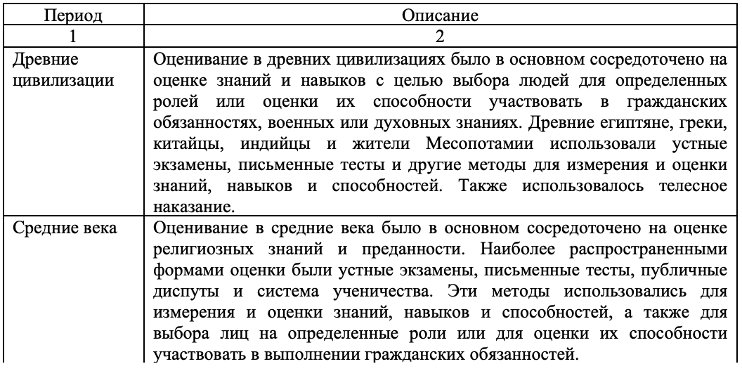

Продолжение таблицы 1

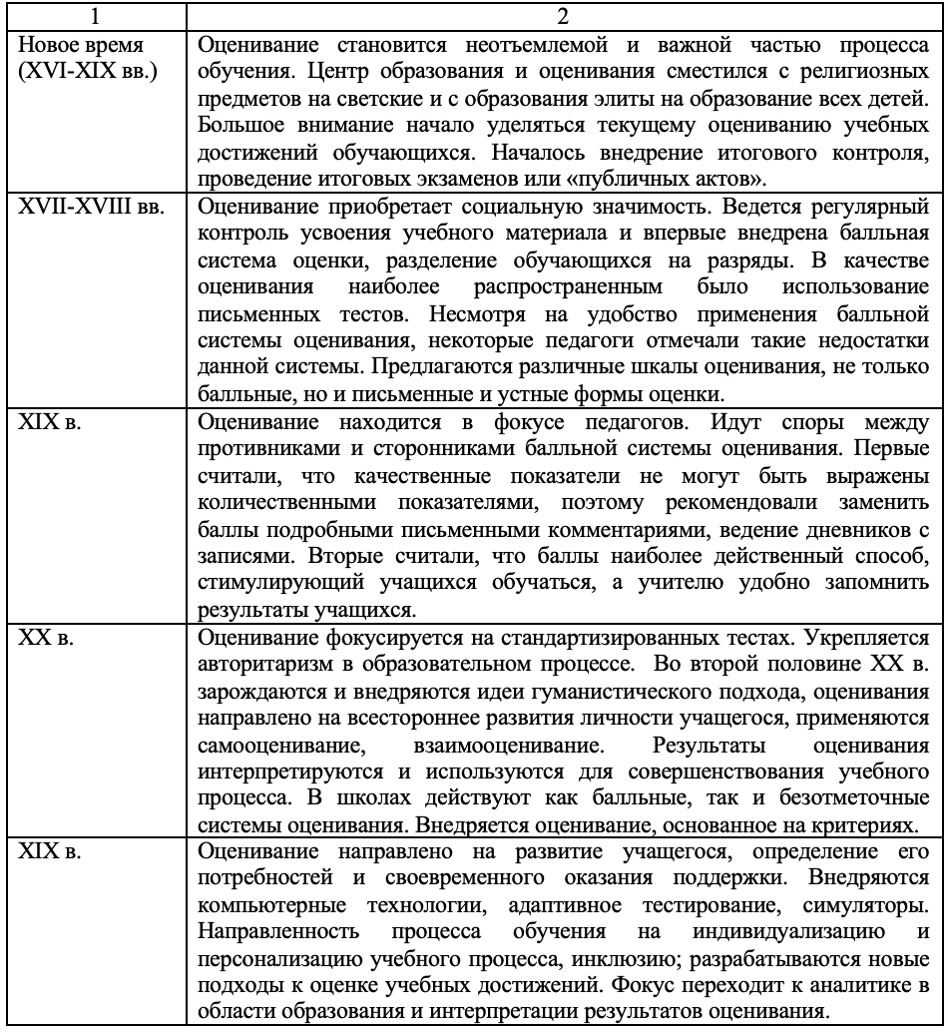

Исследуя вопрос оценивания, необходимо обратить внимание на труды Б.Ананьева, в частности на его труд «Психология педагогической оценки». В 1934 году своем труде автор обобщил идеи, связанные с оцениванием знаний учащихся, определил виды педагогического оценивания. По мнению автора сущность оценивания заключается в том, что любой поступок возвращается к ребенку в виде впечатления от его действия на окружающих. Поэтому Б. Ананьев отмечает, что развитие учащегося в школе осуществляется посредством оценивания, а не только через методы обучения, используемые учителем на уроке [38, с.55]. Оценка рассматривается автором как стимулирующее средство, которое влияет на аффективно-волевую сферу через переживание успеха или неудачи. В то же время оценивание направляет учащихся, способствует осознанию ребенком процесса собственного обучения, пониманию им собственных знаний, поэтому оценка учителя должна быть адекватной, объективной и справедливой.
П.Гальперин, Н.Талызина трактуют оценивание как систему действий, позволяющая ученику управлять своей познавательной деятельностью [24, c.35, 25, с.17].
Советский педагог-новатор В. Шаталов отмечал, что процесс оценивания должен проходить в комфортной обстановке для учащегося. Автор разработал систему оценивания знаний учащихся, которая позволяла охватить как можно больше учащихся в процессе оценивания. В.Шаталовым разработаны такие приемы оценивания, как письменный опрос, проверка упражнений консультантами, листы взаимоконтроля и др. [64].
Советский психолог и социолог Л.Выготский разработал концепцию зоны ближайшего развития, которая тесно связана с идеей оценивания учащихся. Автор считал, что оценивание должно быть сосредоточено на потенциале обучения, а не на текущем уровне достижений. Он считал, что зона ближайшего развития, представляющая собой разницу между тем, что ребенок может сделать в одиночку, и тем, что он может сделать с помощью взрослого или более способного сверстника, является наиболее важным показателем способности ребенка к обучению. Одна из его знаменитых цитат: «Самая важная функция оценивания – выявить, чему ребенок способен научиться в будущем, а не тому, чему он научился в прошлом». Это показывает, что оценивание и обучение тесно связаны и что оценивание следует использовать как инструмент содействия обучению [65].
Педагоги и психологи по-разному трактуют понятие оценивания, рассматривая его как процесс или действие, осуществляемое учителем и учеником, или как результат данного процесса, отождествляя понятия «оценивание» и «оценка/отметка». Несмотря на разные трактовки, многие ученые сходятся во мнении, что оценивание должно основываться на критериях, так как оценка должна быть обоснованной. Отечественные ученые также поднимали вопросы внедрения и реализации системы оценивания, основанной на критериях (А.Е.Сагимбаева, С.Авдарсоль, К.Г.Кожабаев, С.Ж.Зыкрина и др.) [66, 67].
Такие науки как педагогика, психология, философия и др. трактуют понятие оценивания по-разному, рассматривая с различных точек зрения. Это повлекло за собой отсутствие единого определения, что требует конкретизации и дополнения с учетом современной парадигмы образования (таблица 2).

Таблица 2 – Определение понятия «Оценивание»

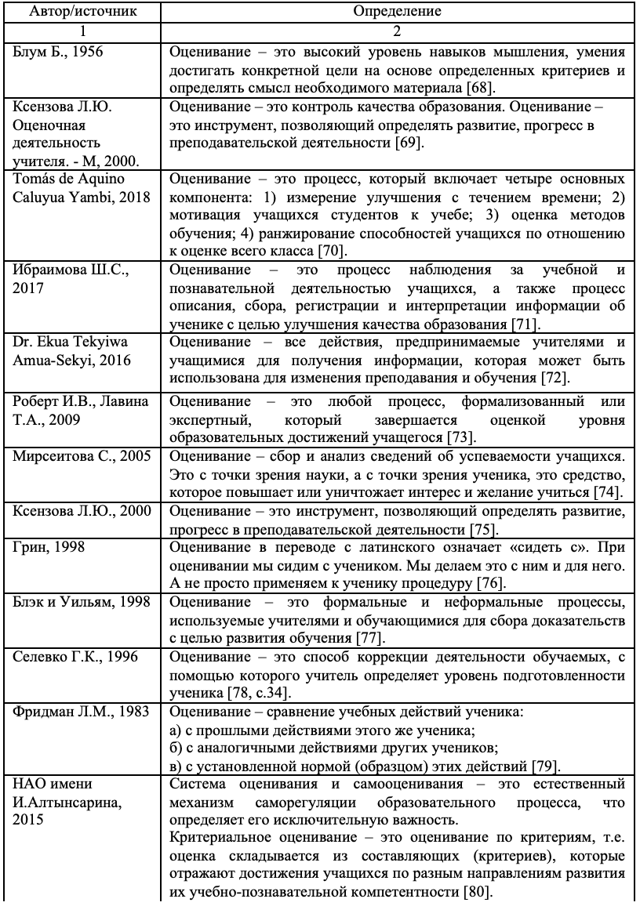

Продолжение таблицы 2

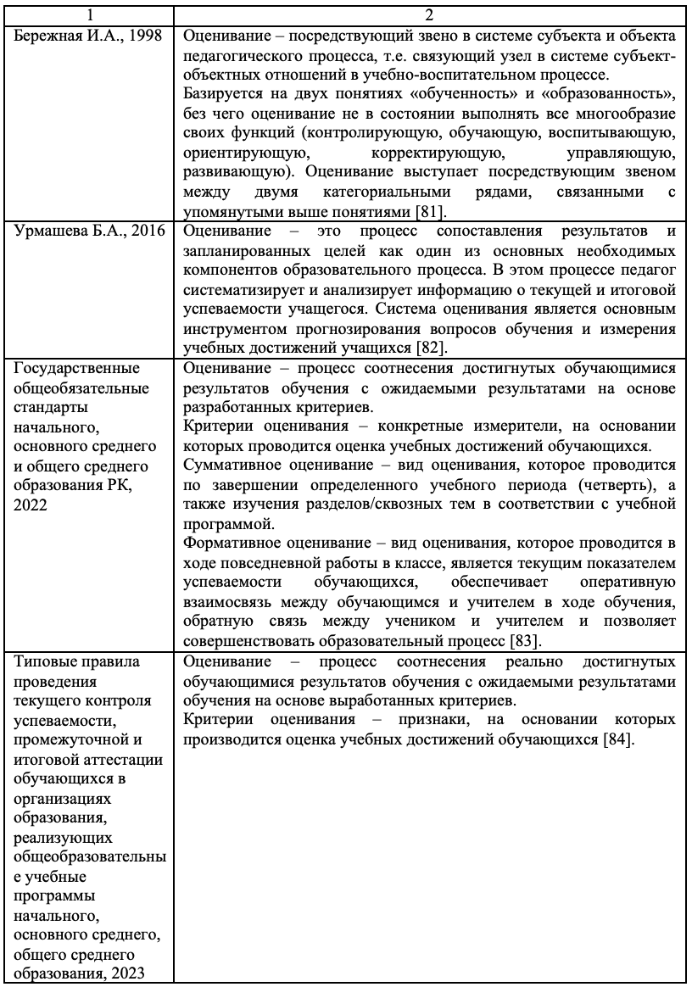

По мнению И.П.Подласого «Основой для оценивания успеваемости учащегося являются итоги (результаты) контроля. Учитываются при этом как качественные, так и количественные показатели работы учащихся. Количественные показатели фиксируются преимущественно в баллах или процентах, а качественные – в оценочных суждениях типа «хорошо», «удовлетворительно» и т. п. Каждому оценочному суждению приписывается определенный, заранее согласованный (установленный) балл, показатель (например, оценочному суждению «отлично» — балл 5). Очень важно при этом понимать, что оценка это не число, получаемое в результате измерений и вычислений, а приписанное оценочному суждению значение. Количественные манипуляции с оценочными суждениями (баллами) недопустимы. Чтобы избежать соблазна использовать оценки как числа, во многих странах мира оценки имеют буквенное обозначение, например А, В, С и т. д.
Количественное значение уровня получается тогда, когда оценку понимают (и определяют) как соотношение между фактически усвоенными знаниями, умениями и общим объемом этих знаний, умений, предложенным для усвоения» [85].
Необходимо отметить еще роль оценивания при гуманистическом подходе в обучении. Гуманистический подход основан на убеждениях в том, что все учащиеся способны учиться и расти, а роль учителя заключается в создании поддерживающей и заботливой среды, которая способствует этому росту. Гуманистическое обучение подчеркивает важность самостоятельного обучения и саморефлексии и побуждает учащихся играть активную роль в собственном учебном процессе. При данном подходе отмечается важность эмоциональных и социальных аспектов обучения и способствует развитию чувства связи и общности между учащимися. Оценка в гуманистической среде обучения, как правило, более целостна и менее ориентирована на стандартизированное тестирование. Учителя могут использовать различные методы оценивания, такие как наблюдение, самоанализ, журналы, портфолио и проектные работы. Такое оценивание предназначено для определения прогресса учащегося в достижении своих индивидуальных целей обучения, а также его способности критически мыслить, решать проблемы и работать совместно с другими учащимися. Гуманистическое обучение и оценка часто ассоциируются с работами К. Роджерса, американского психолога, автора психологии позитивного отношения и создания благоприятной среды для роста [86].
Разработанная К. Роджерсом клиент-центрированная терапия, основанная на гуманистическом подходе к терапии, подчеркивает важность эмпатии, безусловного позитивного отношения и создания благоприятной среды для роста. Автор считал, что у людей есть врожденная способность расти и меняться, и необходимо способствовать этому росту, предоставляя поддержку и исключая предвзятость. В образовании подход К. Роджерса применяется к оцениванию, которое часто рассматривается как способ выявления сильных и слабых сторон учащихся и предоставления обратной связи, которая может помочь им учиться и расти. По словам автора, оценивание следует использовать, чтобы понять точку зрения учащегося, предоставить ему обратную связь, соответствующую его потребностям, и помочь ему поставить свои цели в обучении и принять меры для их достижения [87, 88].
Еще один американский психолог А.Маслоу известен своей теорией человеческой мотивации, известной как «Иерархия потребностей». Теорию часто представляют в виде пирамиды с базовыми физиологическими потребностями внизу и самореализацией наверху. Автор утверждает, что люди мотивированы удовлетворять свои потребности в определенном порядке и что потребности высокого уровня не могут быть удовлетворены до тех пор, пока не будут удовлетворены потребности низкого уровня. Теория А. Маслоу применялась во многих областях, включая образование и оценивание. Согласно теории Маслоу, оценивание должно использоваться для выявления потребностей учащихся и оказания им помощи в достижении поставленных целей в обучении [89, 90].
Egon G. Guba и Yvonna S. Lincoln в книге «Fourth Generation Evaluation» (Оценивание четвертого поколения) утверждают, что оценивание, которое сосредотачивается на количественных данных и измеряет результаты учащихся и достижение целей учебных программ, не подходит для оценки сложного и динамичного характера учебного процесса. Вместо этого они предлагают подход к оценке четвертого поколения, который использует качественные методы для сбора данных, подчеркивают важность сотрудничества и участия в процессе оценивания, чтобы гарантировать, что оценка отвечает потребностям учебной программы и заинтересованных сторон учебного процесса [91].
Авторы называют первое поколение оценивания поколением измерения, в котором оценивание играло роль технического характера. Для этого исследовались и при необходимости разрабатывались необходимые инструменты оценивания, которые помогают получить измеримые (количественные) доказательства результатов обучения. Данный подход можно проследить и в современной системе образования, когда используются различные тесты и экзамены по завершении обучения на определенном уровне обучения или при вступительных экзаменах, где всех кандидатов оценивают стандартизированными тестами. Второе поколение – поколение описания, при котором учащийся рассматривался как объект оценивания. Обучение в школе рассматривалось как способ приобрести навыки, необходимые для социального и экономического статуса учащегося и его родителей, однако школы не могли предоставить в полной мере преподавание на таком уровне. Поэтому роль оценивания перешла к описанию закономерностей, сильных и слабых сторон учащихся для улучшения процесса обучения. Измерения, используемые в первом поколении, рассматривались как один из инструментов оценивания и получения информации об обучении. Третье поколение авторы назвали поколением суждения. Полученные результаты при измерении описывались, а затем по итогам оценивания принимались суждения или решения не только об учебных достижениях учащихся, но и по содержанию учебных программ.
Оценивание четвертого поколения представляет собой тип оценки, который подчеркивает важность понимания точек зрения и опыта участников учебного процесса и использует качественные методы для сбора данных. Этот подход часто называют «натуралистическим исследованием», в котором подчеркивается важность понимания контекста, в котором реализуется учебная программа, и использования нескольких методов для сбора данных из различных источников. Подход к оценке четвертого поколения считается более комплексным и целостным, поскольку он позволяет более детально понять воздействие программы и ее способность достигать намеченных целей, подход включает участие и сотрудничество участников программы и заинтересованных сторон, а также учитывает долгосрочные результаты, устойчивость и генерализация программы [2, c.43.].
Развитие системы образования Республики Казахстан тесно связано с развитием системы образования России и стран востока. Система оценивания учебных достижений обучающихся в казахстанских школах, как и большинства других постсоветских стран, была аналогичной системе оценки успеваемости учащихся российских школ, когда основное внимание уделялось оцениванию знания марксистско-ленинской идеологии и русского языка. В советское время система образования в Казахстане была сильно централизованной и стандартизированной, а оценка в основном использовалась как инструмент отбора и контроля [92]. Так, до 2016 года, когда началось внедрение обновленного содержания среднего образования, в Казахстане действовала пятибалльная система оценивания, принятая Советом народных комиссаров РСФСР в 1944 г. Отпечаток в развитие системы образования внесли и традиции древневосточных школ, где особое влияние имели этические учения, уделялось внимание на воспитание личности учащегося.
Наиболее значимыми для нас стали труды казахских мыслителей, педагогов А.Кунанбаева, М.Габдуллина, М.Жумабаева, И.Алтынсарина, А.Байтурсынова, Ж.Аймауытова и др. Они внесли большой вклад в становление и развитие отечественной педагогики. Большинство из их трудов посвящены воспитательному аспекту процесса обучения, обращалось внимание на формирование гармонически развитой личности учащегося, профессиональной подготовки педагогов. И.Алтынсарин был одним первых инициаторов создания в Казахстане школ нового формата, в фокусе которых должно быть изучение грамматики, языка, математики и других предметов, а не религии. Он говорил, что учитель не должен винить или ругать учащихся за то, что они чего-то не понимают. Учитель должен проявлять терпение, объяснять материал подробно и ясно. Учителю не следует сердиться в общении с учащимися, не говорить загадками и использовать соответствующую и уместную терминологию, чтобы не сбивать учащихся с толку в процессе обучения [93].
Вопрос оценивания также нашел отражение в трудах казахских просветителей и педагогов А.Кунанбаева, М.Габдуллина. Они обращали внимание на то, что оценивание должно быть направлено на развитие обучения и воспитания ребенка. Особое внимание уделялось умению ставить перед собой цели, выбирать пути их достижения, самостоятельно оценивать свои достижения, быть ответственным за свое обучение и поступки. А.Кунанбаев отмечал, что изучая что-то, ребенок должен понимать цель для чего он это делает. При этом ученик не должен ожидать только похвалу от учителя, он должен уметь оценить свой результат работать над своим обучением, а учитель должен заинтересовать учащегося, предоставляя обратную связь [94].
Представители казахстанской интеллигенции Ж.Аймауытов, А.Байтурсынов, А.Бокейханов, М.Дулатов, М.Жумабаев и др. внесли большой вклад в становление системы образования и оценивания, как неотъемлемой части процесса обучения, обращали внимание на профессиональное развитие учителя. Ж.Аймауытов, М.Жумабаев, А.Байтурсынов, Ш.Кудайбердиев отмечали, что учитель должен быть в поиске, подходить творчески к процессу обучения, потому что методы обучения, воспитания, оценки не являются застывшим законом, а требует постоянного исследования и совершенствования, учитель должен ежедневно планировать деятельность. Основным источником совершенствования процесса обучения является оценивание, проводимое не только учителем, но и учащимися. Учитель должен обучать учащегося оценивать себя, анализировать свою учебную деятельность, потому что самооценивание – это процесс, когда ученик выступает в роли наблюдателя и наблюдаемого. Оценив себя, увидев свои ошибки, человек не будет повторять их дважды, а пытаться улучшить свой результат [95-99].
Кроме того, оценивая друг друга, ученики учатся на чужих ошибках. Вышеуказанное показывает, что авторы уделяли значительное внимание развитию инициативы и самостоятельности учащихся, становления ученика, как созидателя собственной учебной деятельности. При этом отмечается важность роли учителя в формировании личности учащегося [2, c.45].
Также поднимался вопрос безотметочного оценивания. Оценка не должна быть единственным мотивом для обучения. Ученик не должен думать, что если он учится хорошо, то получит похвалу, если плохо – будет наказан. Когда оценка является единственным мотивом для обучения, ученик будет думать о том, как получить хорошую оценку, учиться не для получения знаний, а только для получения оценки (отметки). Учитель должен направлять ученика, чтобы тот знал, что сделал правильно, а что необходимо улучшить. При этом необходимо правильно донести до ученика его ошибки, чтобы не «сломать» его как прутик, стимулировать желание учиться через обратную связь. Это показывает формирующий характер оценивания. Задача учителя заключается в том, чтобы давать ребенку посильные задания соответствующего объема и корректировать его обучение согласно намеченным целям. Правильная организация оценивания на уроке воспитывает в ребенке терпение, совершенствует его знания, направляет добиваться хороших результатов.
После распада Советского Союза в 1991 году в Казахстане система образования в Казахстане претерпела изменения с введением более децентрализованной и диверсифицированной системы. Акцент в образовании сместился с преподавания марксистско-ленинской идеологии и русского языка на преподавание более разнообразного круга предметов, включая казахский язык, естествознание и математику [92]. В XXI веке акцент образования в Казахстане сместился в сторону предоставления качественного образования всем детям, независимо от их социально-экономического положения. Правительство Казахстана реализовало ряд политик и инициатив по повышению качества образования, включая разработку национальной учебной программы и введение стандартизированной системы оценивания.
Можно сказать, что на современном этапе развития системы образования оценивание направлено на персонализацию и индивидуализацию обучения. Роль ученика в процессе оценивания переходит от пассивного к активному участию в процессе, что подразумевает переход к конструктивистскому подходу обучения. Как отмечалось выше, после обретения независимости развитие системы образования Казахстана повернулось в сторону предоставления качественного образования всем детям. С 2016 года началось внедрение обновленного содержания среднего образования, т.е. разработана и внедрена новый государственный общеобязательный стандарт начального, основного среднего и общего среднего образования, типовые учебные программы и учебники по предметам обновленного содержания, неотъемлемой частью которого является система критериального оценивания. Принципами данной системы являются взаимосвязь обучения и оценивания, объективность, достоверность и валидность, ясность и доступность, непрерывность, направленность на развитие.
Данная система оценивания разработана на основе работ ученого В.П.Беспалько и американских психологов Дж. Кэрролла и Б.Блума, которая называется технологией полного усвоения. Поскольку его важность состоит в том, чтобы все учащиеся могли усвоить учебный материал, для этого необходимо предоставить критерии усвоения, т.е. стандарты обучения. По мнению В.П.Беспалько, при оценке итогового результата важно определить, каким образом этот результат был достигнут [100].
Основоположником критериального оценивания был E.R.Glazer, который в 1963 году ввел данное понятие. Автор отмечал, что оценивание на основе критериев – это метод оценки деятельности или способностей человека на основе определенных стандартов или критериев. Этот тип оценки предназначен для предоставления объективной, надежной и достоверной информации о способности человека выполнять определенную задачу или соответствовать определенным ожиданиям. По словам E.R.Glazer критериальное оценивание является важным инструментом для учителей, тренеров и работодателей. Это позволяет им точно и последовательно измерять навыки и способности человека и предоставлять релевантную и полезную обратную связь [101].
E.R.Glazer подчеркивает, что оценка на основе критериев должна основываться на четко определенных стандартах и должна последовательно применяться ко всем оцениваемым лицам. Критерии должны иметь отношение к выполняемой задаче или работе и отражать наиболее важные навыки и способности, необходимые для достижения успеха. Для гарантии эффективности и точности оценки на основе критериев, автор выделяет следующее [101, с.126]:
1) разработка критериев оценивания. Первым шагом в проведении оценивания на основе критериев является разработка списка четких и конкретных критериев, отражающих оцениваемые навыки и способности оцениваемых лиц;
2) обеспечение надежности и достоверности результатов оценивания. Критерии, используемые при оценке, должны быть надежными, что означает, что они постоянно дают одинаковые результаты при применении к разным лицам. Они также должны быть достоверными или валидными, т.е. измерять то, для чего предназначены;
3) предоставление конкретных инструкций. Оцениваемому лицу должны быть даны четкие инструкции о том, что от него ожидается и как будет проводиться оценивание;
4) обеспечение объективности оценивания. Оценка должна проводиться объективно, без какой-либо предвзятости или субъективности к оцениваемому лицу;
5) предоставление содержательной и своевременной обратной связи. Результаты оценки должны быть доведены до оцениваемого лица четким и содержательным образом, предоставляя ему конкретные отзывы об его работе и областях, требующих улучшения.
Соответственно, оценивание на основе критериев, может быть ценным инструментом оценивания как для оцениваемого, так и оценивающего. Оно позволяет получить объективную, надежную и достоверную информацию, дающую способствующую предоставлению содержательной обратной связи.
По нашему мнению, конечный результат учебных достижений учащихся выражается как совокупность действий, выполняемых им в ходе выполнения заданных задач на основе дифференциации учебного процесса по критериям успешности.
Поэтому критериальное оценивание внедрено, прежде всего, для объективной оценки учебных достижений учащихся. Во-вторых, оно служить основой точного, четкого определения (измерения) уровня качества знаний учащихся.
В традиционной модели оценивания отметки пятибалльной системы из-за отсутствия точного критерия ставились на «глазок», в основном за учебные достижения на уровне «знания», отчасти - на уровне «понимания» по таксономии Б.Блума, поскольку реализована «знаниецентрическая» парадигма образования. В знаниецентрической дидактике весь процесс обучения, отбор содержания образования, а также оценивание осуществлялись в соответствии с требованиями «инструктивной» модели обучения (т.е. запоминание, воспроизведение). Поэтому, многие наши ученики на единых национальных тестированиях и в международном исследовании PISA слабо решают логические, нестандартные и контекстные задачи. Учащихся нашей Республики в международном исследовании PISA, занимают последние места среди стран участников.
Педагоги С.Ж.Зыкрина, Қ.Ғ.Қожабаев, А.ОДаутова отмечают важность обратной связи, как оценочного суждения педагога, для мотивации к обучению, способствует развитию навыков учащегося. С.Ж.Зыкрина, Қ.Ғ.Қожабаев рассматривают использование компьютерных технологий в процессе формативного оценивания, влияние технологий на развитие самостоятельной деятельности учащегося в процессе обучения математики [67, с.277].
В.В.Воронов отмечает следующие характеристики, которые должны быть присущи современной системе оценивания: объективность, высоко дифференцирующая способность и информативность оценки, направленность на развитие [102]. Л.М.Голубева отмечает, оценивание должно способствовать индивидуализации обучения и рефлексии деятельности ученика, нести корректирующую и направляющую роль. При этом отмечает изменение подходов к разработке инструментов оценивания для проведения мониторинга учебных достижений, уточнение критериев оценки учебных достижений [103].
Е.А.Ралькова считает, что оценивание учебных достижений – это двуединый процесс деятельности учителя и учащегося по соотнесению полученного результата освоения образовательных программ с предварительно планируемым в единстве предметного, метапредметного и личностного компонентов. Здесь личностный компонент выступает как предмет самооценки [104].
Следовательно, если оценивание – это процесс контроля знаний учащихся с целью их дополнения, то оценка является показателем результата. В связи с этим, если оценивание служит средством контроля знаний учащегося, то критериальная оценивание является реальным показателем действий учащегося, связанных с ожидаемым результатом в достижении успеха.
Сотрудниками Национальной академии образования имени И.Алтынсарина разработана методическое пособие, в котором под критериальным оцениванием понимается процесс оценивания, основанный на сравнении учебных достижений учащихся с четко определенными, коллективно выработанными, заранее известными всем участникам образовательного процесса критериями, соответствующими целям и содержанию образования, способствующими формированию учебно-познавательной компетентности учащихся [105].
Также в методической пособие трактуется «критериальное оценивание – это оценивание по критериям, т. е. оценка складывается из составляющих (критериев), которые отражают достижения учащихся по разным направлениям развития их учебно-познавательной компетентности [80, с.41].
В руководстве по критериальному оцениванию для региональных и школьных координаторов используется термин «критериальное оценивание – процесс соотнесения реально достигнутых обучающимися результатов обучения с ожидаемыми результатами обучения на основе выработанных критериев; критерий оценивания – признак, на основании которого проводится оценка учебных достижений обучающихся [106].
В целях повышения качества образования учащихся в Законе РК «Об образовании», образовательных стандартах, типовых правилах, учебных программах используется понятия «учебные достижения», «ожидаемые результаты обучения». Данные понятия связана с внедрением обновленной содержания образования и считается важной при реализации образования на основе компетентностного подхода.
Учебные достижения – это содержательный и количественный характер знаний, умений, навыков и компетенций по предметным областям, освоенных учащимся, в зависимости от контекста деятельности субъекта [107, c.56].
В государственных общеобязательных стандартах начального, основного среднего, общего среднего образования даны следующее определения: «ожидаемые результаты обучения – совокупность компетенций, выражающих, что именно обучающийся будет знать, понимать, демонстрировать по завершении процесса обучения, в том числе с учетом особых образовательных потребностей и индивидуальных возможностей обучающихся» [83].
В соответствии с этим определением система оценивания, которая используется в школе, позволяет оценить не только ЗУН, но и компетенции.
Проблема критериальной оценивание учебных достижений учащихся является проблемой, специфичной для педагогики и психологии, и послужила основой исследований многих отечественных и зарубежных ученых.
По мнению отечественных ученных, критериальное оценивание является инструментом, позволяющим вносить коррективы в личностно-личностное развитие учащегося. В то же время это знакомая участникам учебного процесса, коллективу система, позволяющая развивать компетенции обучаемого в соответствии с содержанием учебной программы.
Ж.А.Абекова считает, что критериальное оценивание – это процесс, обсуждаемый педагогическим коллективом, основанный на сравнении учебных достижений учащихся, стимулирующий формирование учебно-познавательной активности учащихся, отвечающий целям и содержанию образовательной системы [108].
По мнению Э.А.Селищевой, система критериальной оценивание учебных достижений представляет собой сравнение достижений каждого ученика с коллективно созданными, четко определенными критериями. По мнению ученого, критериальное оценивание мобилизует всех участников образовательного процесса на процесс оценивания, определяет механизмы оценивания, позволяет ученику поразмышлять о своих достижениях в ходе учебы [109].
Научные определения понятий «оценка», «оценивание», «критериальное оценивание» в педагогике используются для формирования умений учащихся самостоятельно осуществлять учебную и познавательную деятельность, критически мыслить, оценивать собственные возможности, оценивать себя и оценивать друг друга в ходе групповой работы, если учитывать обоснованность реализации образовательного процесса на основе компетентностного подхода, мнение ученых может полностью соответствовать современным требованиям.
Проблема оценки и оценивания в исследованиях отечественных и зарубежных ученых дополняется новыми ракурсами в соответствии с требованиями времени в каждый период истории развития педагогики и психологии. В современном образовании внедрение критериального оценивания в казахстанскую систему образования послужило толчком к переформированию оценочной деятельности учителя в образовательном процессе на основе современной образовательной парадигмы.
Анализируя научные исследования, проведенные вышеупомянутыми учеными по вопросам оценки и оценивание, мы делаем следующий вывод.
Оценка – это результат, показатель запланированной деятельности, осуществляемой учащимся для достижения успеха в учебном процессе, также это определение и выражение оценочных суждений учителя, степени усвоения учащимися знаний, умений и навыков, установленных программой, уровня прилежания и состояния дисциплины.
Оценивание – это процесс анализа уровня достижений учащихся с целью улучшения качества образования и мотивации учащихся, а отметка является результатом процесса оценивания, деятельности или действия оценивания, их условно-формальным отражением.
Оценочное мнение – это сознательно проанализированное и эмоционально выраженное мнение, объективная оценка учителя, мотивирующая ученика на достижение успеха.
Критериальное оценивание – это процесс, который путем сопоставления образовательных целей и ожидаемых результатов способствует достижению учащимися учебных достижений на основе определенных критериев, позволяет учащемуся саморегулироваться, развиваться, а преподавателю принимать объективное решение.
Использование критериальной системы оценивания при оценивании учебных достижений позволяет решить задачи, поставленные в общеобязательных стандартах среднего образования.
Поскольку критериальная система оценивания была введена в школьное образование с целью повышения качества образования, мы считаем, что это явление должно быть тщательно изучено с научной точки зрения, а его влияние на психологическое состояние учащихся должно быть глубоко изучено с психолого-педагогической точкой зрения, основанная на новых подходах.
Таким образом, к понятиям «оценка учебных достижений» и «критериальное оценивание» можно дать следующие определения.
Оценка учебных достижений – это оценка степени соответствия реально достигнутых учащимся результатов на основе поисково-познавательной деятельности, планируемым целям обучения.
Критериальное оценивания – оценка учебных достижений учащихся в соответствии с заранее известными критериями оценивания, позволяющими корректировать индивидуальную траекторию обучения (развития) для достижения ожидаемых результатов в соответствии с целями обучения.
Иерархия качества обучения оценивается соответствующими баллами выбранной системы оценивания.
Как известно, критерий – это признак, основание, правило принятия решения по оценке чего-либо на соответствие предъявленным требованиям (мере). Следовательно, критериями оценивания учебных достижений учащихся могут служить характеристики (описание) учебных целей по таксономии Б.Блума, а также характеристики уровня усвоения (таксономии) В.П.Беспалько.
Таким образом, критерии оценивания – это описания достижения планируемых результатов обучения для объективной оценки учебных достижений учащихся. Критерии оценивания позволяют измерять степень развития учебных умений и навыков, в целом, точно, объективно оценить качество обучения учащихся. В условиях применения критериального оценивания учебных достижений учащихся являются:
- объективная оценка учебных успехов обучающихся (формативное и суммативное оценивание), работа ученика сравнивается с заранее определенным и известным ему критерием;
- диагностика учителем трудностей в обучении ученика по каждой теме для организации необходимых коррекционных действий;
- мотивирования учащихся на устранение имеющихся пробелов в обучении и на продвижении вверх по уровням таксономии Б.Блума. Снижение учебной тревожности, устранения «боязни неуспеха»;
- на основе четких критериев оценивания формирование у учащихся умений самооценки;
- мониторинг качества обучения в организациях образования, отслеживания эффективности разработанных стандартов, учебных программ, применяемых педагогических технологии, а также используемых учебников и УМК;
- обеспечение обратной связи между учителем, учеником и родителями, направленных на улучшение качественных показателей ученика.
В психолого-педагогической литературе по проблеме оценивания учебной деятельности учащихся выделяются и такие функции, как образовательная, воспитывающая, информационная, направляющая, мотивационная и другие.
По мнению Т.В.Загоруйко, С.Ю.Диденко, Е.И.Черепанской, оценивание, как процесс, имеет следующие функции:
- образовательная – заключается в том, что проверка, контроль, учет знаний остаются органическими элементами обучения. Их задача не только выявить, зафиксировать состояние дел, уровень обученности, но и способствовать научению, исправить ошибки, проинструктировать, помочь в дальнейшем продвижении.
- стимулирующая – продолжение и дополнение образовательной. Она призвана обеспечить, чтобы контроль не дезорганизовывал деятельность ученика, а вдохновлял его, вселял уверенность в достижимости новых целей, более высокого уровня обученности и развития.
- аналитико-корректирующая – связана с педагогической рефлексией учителя, его самоанализом, совершенствованием планирования и организации обучения. Эта функция касается и ученика, способов преодоления трудностей, коррекции и самокоррекции учебно-познавательной деятельности.
- воспитывающая и развивающая – эти функции связаны с формированием адекватной самооценки, ответственности, устремленности, волевого саморегулирования и других социально ценных способностей и черт характера.
- контрольная – обеспечивает фиксирование уровня достижений, его соответствия нормам и стандартам, а также продвижения к более высоким уровням овладения знаниями и развития [69, c.241].
Перечисленные функции важны при оценивании учеников. В процессе реализации воспитательной функции создаются условия для формирования тех качеств личности, которые становятся стимулом положительного отношения к учению. Это касается прежде всего умения и желания осуществлять самоконтроль. Сюда относятся: умение сравнивать результат своей деятельности с эталоном; умение анализировать правильность (неправильность) выбора способа учебного действия, средств достижения цели; поиск ошибок в чужой и своей работах, анализ их причин и определение путей исправления.
По Б.Г.Ананьеву, функции оценивание может быть:
– ориентирующей, воздействующей на умственную работу школьника, содействующей осознанию учеником процесса этой работы и пониманию им собственных знаний;
– стимулирующей, воздействующей на аффективно-волевую сферу посредством переживания успеха и неуспеха, формирования притязаний и намерений, поступков и отношений;
– воспитывающей – под непосредственным влиянием отметки происходит ускорение или замедление темпов умственной работы, качественные сдвиги (изменение приемов работы), изменение в структуре апперцепции, преобразование интеллектуальных механизмов [38, с.37].
На основе анализа процесса оценивания, приводим схему, выражающую общие функции, цели, задачи и конкретные функции оценивания (рис.1).
Таким образом, система контроля и оценки становится регулятором отношений школьника и учебной среды. Ученик превращается в равноправного участника процесса обучения. Он не только готов, он стремится к проверке своих знаний, к установлению того, чего он достиг, а что ему еще предстоит преодолеть.
Вывод: таким образом, контроль – это обязательный компонент
обучения, и система проверки результатов, оценка – это процесс
оценивания, а отметка – результат (конечный балл). Они тесно связаны
между собой, и с другими компонентами процесса обучения, такими как
содержание, методы, формы, средства, внеурочная работа, учитель, ученик.
Оценка – это определение и выражение в условных знаках-баллах, а также в оценочных суждениях учителя степени усвоения учащимися знаний, умений и навыков, установленных программой, уровня прилежания и состояния дисциплины. Оценке подлежат устные ответы, письменные, контрольные, практические, графические работы, а также труд в мастерских, на пришкольном участке. В ней учитывается правильность ответа по содержанию, его полнота и последовательность, точность формулировок, прочность и сознательность усвоения знаний, их связь с практикой. Оцениваются также отношение учащегося к учению, выполнение устава образовательного учреждения и правил для учащихся и других норм поведения.

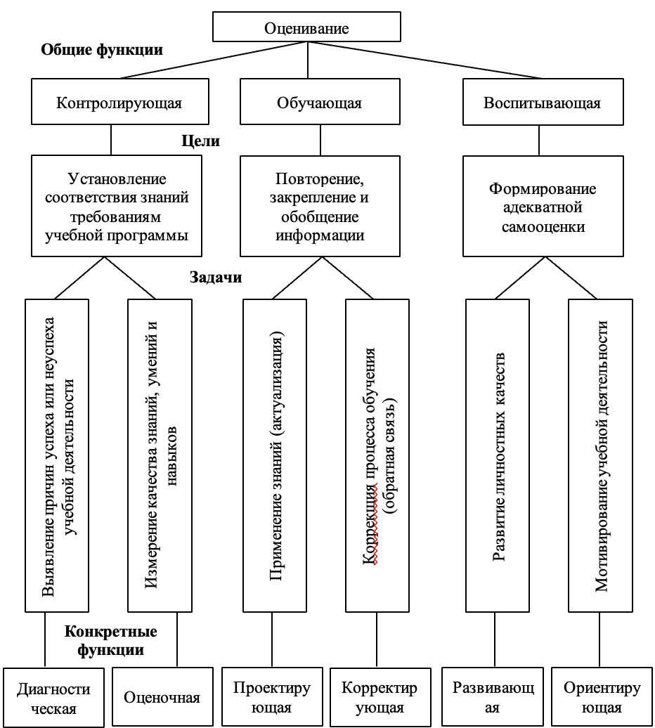

Рисунок 1 – Структура и функции оценивания

1.2 Теория и практика применения критериального оценивания результатов обучения учащихся математике
В настоящее время проводится много исследований в области оценивания в процессе обучения, поэтому данное направление всесторонне разработано. По результатам литературного обзора по вопросу разработки системы оценивания учебных достижений обучающихся, основанной на критериях, можно выделить три подхода.
1) по мнению М.В.Егуповой, критериальное оценивание основано на сочетании этапов решения определенной учебной задачи и соответствующей оценочной шкалы. Критерии описываются дескрипторами (индикаторами), дающими четкие указания о том, насколько хорошим должен быть результат учебной задачи по каждой конкретной задаче, а оценка с помощью дескриптора заключается в том, чтобы определить, насколько учащийся близок к этому идеалу [110];
2) Р.М.Чудинский, А.А.Володин, А.С.Быканов предложили, в качестве критериев оценки принимать планируемые результаты (формирующие умения, личностные качества, универсальная учебная деятельность), а показатели формулируются в виде конкретных действий учащихся [111];
3) подход к оцениванию, который применяется с 1968 года в школах, работающих по программам Международного бакалавриата, где было введено критериальное оценивание. Данный подход основан на таксономии Б. Блума, который отмечал, что критерии оценивания отражают различные стороны познавательной деятельности учащихся с учетом специфики предмета. Например, по математике рассматриваются следующие критерии: а) знание и понимание; б) применение и обоснование; б) математическая связь, передача информации; в) разработка и презентация, творческие работы и проекты. Каждый критерий оценивается по 7- или 8-балльной шкале [112].
J.W.Stigler и J.Hiebert изучали влияние оценивания на основе критериев на преподавание и изучение математики. В своем исследовании они обнаружили, что оценивание на основе критериев при эффективном использовании может улучшить понимание учащимися математических концепций и развитие навыков. Критериальный подход к оцениванию может помочь улучшить обучение учащихся, устанавливая четкие цели и ожидаемые результаты в отношении успеваемости учащихся, а также предоставляя учащимся целенаправленную обратную связь о том, как улучшить обучение [113].
Кроме того, J.W.Stigler и J.Hiebert обнаружили, что оценка, основанная на критериях, может помочь учителям определить области, в которых учащиеся нуждаются в дополнительной поддержке, что позволяет им адаптировать свое обучение для лучшего удовлетворения потребностей отдельных учащихся. Они также отметили, что этот подход может помочь снизить вероятность предвзятости при оценивании, предоставляя четкий и последовательный набор стандартов для оценки успеваемости учащихся [113].
D.Wiliam утверждает, что оценивание должно использоваться не только для ранжирования учащихся, но и для поддержки их обучения. Он утверждает, что оценивание на основе критериев может сыграть важную роль в этом процессе, давая учащимся четкие цели и ожидания, а также предоставляя учителям ценную информацию о понимании учениками изучаемого материала [114].
D.Wiliam совместно с P.Black провели исследование влияния критериального оценивания на обучение учащихся. В своем исследовании они обнаружили, что учащиеся, которых обучали с использованием оценивания на основе критериев, значительно лучше справлялись с итоговыми тестами, чем учащиеся, которых оценивали с использованием традиционных методов. Авторы связывают этот успех с четкими целями и ожидаемыми результатами, предоставлением учащимся конкретной обратной связи. Помимо этого, авторы отмечают преимущество критериального подхода в повышении мотивации учащихся и повышение справедливости оценивания [115].
P.Black и D.Wiliam, рассматривая критериальное оценивание, разработали теорию оценивания для обучения (также известного как формативное оценивание), которое фокусируется на использовании оценивания как инструмента для улучшения обучения учащихся, а не просто на его оценке. Авторы предложили пять стратегий формирующего оценивания, которые обеспечивают основу для использования формативного оценивания для улучшения обучения учащихся [116]:
1) обсуждение, уточнение, совместное использование и понимание целей обучения и критериев успеха. Четкое формулирование целей и ожиданий от обучения учащихся и обеспечение того, чтобы учащиеся понимали, что они должны знать и уметь;
2) вовлечение учащихся к процессу самооценивания. Предоставление учащимся возможности играть активную роль в собственном обучении, побуждая их размышлять о собственном обучении и использовать критерии для оценки собственного прогресса;
3) предоставление эффективной обратной связи. Предоставление учащимся конкретной, своевременной и действенной обратной связи, которая помогает им понять, что они делают хорошо и что им нужно улучшить;
4) активация учащихся в качестве учебных ресурсов друг для друга. Поощрение учащихся делиться своими знаниями друг с другом и учиться друг у друга, а не полагаться исключительно на учителя для обратной связи;
5) активизация учителя как ученика. Создание возможностей для учителей, чтобы они могли размышлять о своей собственной практике и постоянно улучшать процесс обучения.
Исследователь R.J.Stiggins, известный своими работами в области оценивания, считал, что оценивание должно использоваться не только для измерения обучения учащихся, но и для его поддержки. По словам автора, «кризис оценивания» характеризуется чрезмерным акцентом на тестировании и оценке как на средстве ранжирования учащихся, а не как на инструменте для улучшения их обучения. Он утверждал, что традиционное внимание к оцениванию как мере ответственности, а не как средству поддержки и улучшения обучения учащихся, ведет к узкому и поверхностному взгляду на успеваемость учащихся [117].
R.J.Stiggins утверждал, что оценивание для обучения следует рассматривать как центральный компонент процесса преподавания и обучения. Автор говорил, что оценивание должно быть неотъемлемой частью учебного процесса, предоставляя учащимся актуальную и полезную обратную связь и помогая им определить области для улучшения и роста в обучении. Он считал, что оценивание должно использоваться для предоставления учащимся значимой обратной связи, которая помогает им понять свои сильные и слабые стороны. Он также подчеркивал важность использования достоверных, надежных и справедливых оценок, которые соответствуют целям обучения и учебной программе. По мнению автора оценивание должно основываться на четких стандартах и применяться последовательно ко всем учащимся [118].
Как было отмечено выше авторы E.Guba и Y.S.Lincoln также поддерживают направленность оценивания на поддержку обучения и вовлечение ученика в процессе обучения и оценивания, считая его равноправным участником данного процесса. Авторы разделяют четыре поколения эволюции оценки. Каждое поколение характеризовалось той или иной ролью оценивания в процессе обучения: от простой констатации факта учебной деятельности ученика (1 поколение), описании сильных и слабых сторон обучения учащегося с предоставлением количественных и качественных результатов обучения (2 поколение) до проведения анализа причин успешности или неуспешности в обучении ученика, введения стандартов оценивания (3 поколение) и совместной работы учителя и учащегося над улучшением процесса обучения, предоставления учащемуся доступа к информации по результатам оценивания [91, c.].
D.Caulley уже выделяет пятое поколение, которое предполагает ответственность ученика за собственное обучение через самооценивание и взаимооценивание. Это говорит о том, что ученик должен стать активным участником процесса обучения, соответственно должны меняться роль учителя, подходы к оцениванию учебных достижений [119].
C.A.Tomlinson и T.Moon также подчеркивают важность использования различных методов оценивания для понимания сильных сторон, потребностей и успеваемости учащихся, чтобы учителя могли соответствующим образом корректировать учебный процесс. Они также подчеркивают необходимость того, чтобы оценки были валидными, надежными и справедливыми, а учителя должны эффективно сообщать результаты оценивания учащимся, семьям и другим заинтересованным сторонам. Также авторы говорят о вовлечении учащихся в процесс оценивания. По их мнению, вовлекая учащихся в процесс оценивания, учащиеся лучше понимают свое собственное обучение и со временем добиваются значительного прогресса [120, 121].
C.A.Tomlinson также подчеркивает необходимость сбалансированной системы оценивания, включающей как формирующее, так и констатирующее оценивание. Формирующие оценки, такие как постоянное наблюдение и самоанализ, используются для контроля за обучением учащихся и информирования обучения. Констатирующие оценки, такие как выпускные экзамены, используются для оценки усвоения учащимися содержания и навыков в конце модуля или курса [122].
Исследование J.Hattie и H.Timperley сосредоточено на влиянии оценивания на процесс обучения учащихся. Они утверждают, что оценка является ключевым фактором в повышении успеваемости учащихся и играет решающую роль в формировании мотивации учащихся и вовлеченности в процесс обучения. Деятельность на уроке должна носить формирующий характер, ученик должен получать постоянную обратную связь для совершенствования собственного обучения. Авторы отмечают, что учитель должен мотивировать ученика к поиску ответа на следующие вопросы [123]:
- какую цель ученик должен достичь?
- где он находится в своем обучении сейчас?
- куда ему необходимо стремиться в своем обучении?
Поэтому важным для учащегося становится обратная связь, полученная от учителя и одноклассников.
J.Hattie и H.Timperley подчеркивают важность формирующего оценивания, которое они определяют, как «систематический сбор информации об обучении учащихся, который используется учителями для корректировки текущего обучения с целью улучшения успеваемости учащихся» [123, c.95]. Они отмечают, что формативное оценивание должно быть неотъемлемой частью процесса обучения и использоваться для предоставления учащимся своевременной и точной информации об их успехах. Авторы также утверждают, что оценивание должно мотивировать учащихся участвовать в собственном обучении и использоваться для поощрения учащихся брать на себя ответственность за свой собственный прогресс. Они предлагают, что учащиеся должны быть вовлечены в постановку целей обучения, критериев оценивания и в оценку собственного прогресса в достижении этих целей.
Работа S.C.Redondo, D.C.Bueno и N.R.Figuerres подчеркивает важность использования оценивания в классе для поддержки обучения учащихся и обеспечения значимой обратной связи с учителями, оценивание следует рассматривать как ценный инструмент поддержки обучения учащихся и принятия учебных решений. Авторы говорят о том, что оценка служит важным решающим фактором для будущих результатов обучения учащихся [11].
Авторы утверждают, что оценку следует рассматривать не как отдельный вид деятельности, а как неотъемлемую часть процесса преподавания и обучения. Они подчеркивают важность использования результатов оценивания для направления обучения и помощи учителям в корректировке преподавания в соответствии с потребностями отдельных учащихся. В своем исследовании авторы также подчеркивают важность использования данных оценки для обоснования решений об обучении учащихся [11].
В.И.Загвязинский, М.В.Кларин, С.Е.Шишов, В.А.Кальней и др. исследовали вопросы организации критериально-ориентированного обучения. Авторы выделяют такие характеристики данной технологии, как определенный минимальный уровень усвоения материала, который должен быть достигнут всеми учащимися и формулировка критериев полного усвоения учебной программы [35, с., 124, 125].
Ученые выделяют следующие составляющие критериально-ориентированного обучения:
1) формулирование общей цели обучения;
2) уточнение цели через глаголы, описывающие действие ученика;
3) предварительная оценка уровня знаний учеников;
4) набор обучающих процедур, направленных на достижение результата;
5) оценка результата;
6) внесение изменений в процесс обучения в соответствии с целью.
В целом, исследование авторов предоставляет доказательства эффективности критериального оценивания в улучшении обучения учащихся, снижении предвзятости при оценивании. Результаты их исследований стали основой многих современных исследований в области образования и оценивания как его неотъемлемой части.
В основу разработки системы критериального оценивания были положены такие концептуальные основы, как взаимосвязь процессов обучения и оценивания (B.Boyle, M.Charles), компетентностный подход (К.Ананидо, М.Кларо, 2009), метод обратного дизайна (G.Wiggins, J.McTighe, С.Б.Велединская, М.Ю.Дорофеева), социо-конструктивистская теория обучения (Л.С.Выготский, J.Bruner и др.) [126-131].
При оценивании на основе критериев учащийся постепенно будет наращивать собственный потенциал компетентности и достигать ожидаемых результатов обучения, освоение учебной программы оценивается через конкретные результаты согласно измеримым и поддающимся наблюдению критериям оценивания. Поэтому главным критерием становится не содержание, а планируемые результаты обучения [132].
Уделяется большое внимание формирующему оцениванию, в процессе которого учащемуся оказывается поддержка со стороны учителя или более способного сверстника в партнерстве. В рамках теории формативного оценивания основанием процесса поддержки учащихся должны являться следующие три вопроса: «Куда учащиеся стремятся в своем обучении?», «На какой стадии обучения они находятся?» и «Что необходимо сделать, чтобы помочь им достигнуть этого?». У учащихся будет возможность улучшать свои результаты в процессе обучения и показывать результаты при суммативном оценивании [133, с.1677].
На основе анализа работ, мы выделяем 10 основных задач системы критериального оценивания:
- функционирование объективной и прозрачной системы оценивания, способствующей повышению качества образовательных услуг;
- формирование единых и качественных механизмов оценивания, соответствующих международным подходам и стандартам;
- повышение компетентности учителей в оценочной деятельности;
- создание условий для привития навыков самостоятельного обучения и повышения ответственности учащихся за свое обучение;
- совершенствование работы со слабоуспевающими учащимися;
- создание банка образцов заданий, позволяющих персонализировать и автоматизировать процессы оценивания достижений учащимися ожидаемых результатов, в том числе навыков высокого уровня (анализ, синтез, оценка);
- предоставление объективной, непрерывной и достоверной информации: учащимся о качестве их обучения, учителям о прогрессе учащихся, родителям об уровне достижения результатов в обучении, органам управления о качестве предоставляемых образовательных услуг;
- использование электронного журнала для оптимизации процессов сбора и предоставления информации;
- применение мониторинга усвоения учебной программы в разрезе тем и разделов на уровне каждого ученика, отдельной школы, всех школ района, области и на уровне страны;
- проведение исследований и анализа для совершенствования стандартов, учебных программ и принятия управленческих решений [132, с.1677].
P.Black, C.Wiliam продолжили исследования в области формативного оценивания. Авторы предложили руководящие принципы эффективного оценивания для обучения, которым должны руководствоваться учителя (таблица 3) [115, 116, с.65].

Таблица 3 – Принципы формативного оценивания

Принцип | Описание
1 | 2
Оценивание должно быть частью эффективного планирования. | При планировании урока учитель должен уделять внимание оцениванию: как будет получать и использовать информацию об успеваемости учащихся, принимать решения, как будут обсуждаться цели и критерии, как учащиеся будут получать обратную связь, участвовать в процессе оценивания (самооценивание, взаимооценивание).
Оценивание должно фокусироваться на обучении учащихся. | В процессе обучения учащиеся должны осознавать, как они учатся и что они изучают. В то же время учитель должен фокусироваться на том, как будет проводиться оценивание учащихся и интерпретироваться его результаты.
Оценивание должно быть в центре процесса обучения. | Многое из того, что учителя и учащиеся делают в классе, можно назвать оцениванием: задания и вопросы, деятельность учащихся, которые побуждают учащихся демонстрировать свои знания, умения и навыки. Т.е. процессы оценивания являются неотъемлемой частью повседневной практики в классе и вовлекают как учителей, так и учащихся в размышления, диалог и принятие решений.
Оценивание должно быть ключевым профессиональным навыком для учителей. | Учителя должны обладать профессиональными знаниями и навыками: планирования оценивания; наблюдать за обучением; анализировать и интерпретировать результаты оценивания; давать обратную связь учащимся и поддерживать учащихся в процессе самооценивания.
Оценивание должно быть конструктивным. | Учителя должны правильно интерпретировать результаты оценивания и осознавать, какое влияние оценивания может оказать на уверенность и мотивацию учащихся. Поэтому оценивание на уроке должно быть максимально конструктивным, сосредоточенным на выполненной работе, а не на личности учащегося.
Оценивание должно учитывать важность мотивации учащихся. | Оценивание, которое поощряет обучение, способствует мотивации, подчеркивая прогресс и достижения, а не ошибки. Мотивацию можно сохранить и усилить с помощью методов оценивания, которые поддерживают самостоятельность учащегося, предоставляют выбор учащимся, конструктивную обратную связь.

Продолжение таблицы 3

1 | 2
Оценивание должно способствовать пониманию целей и критериев оценивания. | Для эффективного обучения учащиеся должны понимать, чего и как они пытаются достичь. Этого можно добиться, когда учащиеся принимают участие в определении целей и критериев оценивания.
Оценивание должно помогать учащимся узнать, как улучшить свое обучение. | Учащиеся нуждаются в информации и рекомендациях, чтобы планировать следующие шаги в своем обучении. Учителям следует быть конструктивным в отношении любых недостатков в работе ученика; предоставлять учащимся возможность улучшить свою работу.
Оценивание должно способствовать развитию навыков самооценивания и рефлексии. | Учителя должны мотивировать учащихся брать на себя ответственность за свое обучение, развивая навыки самооценки. Тогда учащиеся будут искать возможность и приобретать новые навыки, новые знания, будут способны проводить самоанализ и определять следующие шаги в своем обучении.
Оценивание должно признавать все достижения учащихся. | Оценка для обучения должна использоваться для расширения всех возможностей учащихся учиться во всех областях образовательной деятельности.

Эти принципы обеспечивают основу для использования формативного оценивания в учебном процессе для поддержки обучения учащихся и улучшения практики преподавания.
L.Thaçi и X.Sopi отмечают, что формативное оценивание является процессом, который высоко оценивается учителями и учениками. Обе группы высоко оценивают результаты формативной оценки, в том числе и с точки зрения мотивации учащихся к более активному участию в процессе обучения, и снижения уровня стресса, и улучшения объективности оценивания. Использование широкого спектра методов оценивания при формативном оценивании, приносит более эффективные результаты для учеников. Также авторы отметили, что существуют различия между оцениванием учителей и учащихся, при этом учителя ставили более высокие баллы за успеваемость учащихся, чем сами учащиеся. Авторы предполагают, что эта разница может быть связана с различными факторами, включая предвзятость учителей, неуверенность учащихся или непонимание критериев, используемых для оценки. Они утверждают, что развитие навыков самооценки у учащихся может помочь уменьшить эти различия, поскольку может обеспечить более точное представление об их собственной успеваемости [133].
S.C.Redondo, D.C.Bueno и N.R.Figuerres подчеркивают важность использования различных методов оценивания на уроках, в том числе формативного и суммативного оценивания. Оно должно отражаться в тех видах деятельности и методах обучения на уроке, потому что позволяет определить то, что считается действительно ценным в обучении. Исследование авторов показало, что учителя предпочитают использовать традиционные формы оценивания, такие как «правда или ложь», задания с множественным выбором, текстовые задачи и др. по сравнению с альтернативными способами оценивания, при этом существует умеренная положительная корреляция между навыками и методами оценивания учителей средней школы. Педагоги менее уверены в использовании информации по итогам оценивания для принятия обоснованных решений в обучении [11].
Также как и А.А.Красноборова, В.П.Беспалько, А.А.Талызина, Е.И.Перовский и др. авторы тоже определили принципы системы критериального оценивания. Разработанная система оценивания основывается на принципах взаимосвязи обучения и оценивания (оценивание – это неотъемлемая часть процесса обучения); объективность, достоверность и валидность (оценивание отражает что оценивается, основывается на четких критериях, качественных заданиях и спланированных процедурах); ясность и доступность (оценивание предоставляет понятную информацию и вовлекать всех участников учебного процесса); непрерывность (оценивание позволяет своевременно и систематически отслеживать прогресс учащихся); направленность на развитие (результаты оценивания анализируются и определяются области развития) [25, с.19, 26, с.185, 34, с.268, 134].
А.А.Красноборова отмечает, что технология критериально-ориентированного обучения отражает все этапы учебно-познавательной деятельности и может быть применена для планирования, достижения и оценки результатов учащихся в обучении геометрии. Также он отмечает, что предложенные В.П.Беспалько принципы валидности и надежности имеют большое значение для системы критериального оценивания. Ученая исследовала критериальное оценивание как технологию формирования учебно-познавательной компетентности учащихся. В системе критериального оценивания автор выделяет формирующее и констатирующее оценивание. Первое нацелено на развитие обучение учащихся через предоставление обратной связи, второе – определение уровня сформированности компетенций учащегося после завершения изучения определенного блока материала. Она говорила, что через использование критериев оценивания, связывающих оценивание с целевыми установками, можно повысить уровень успешности учебно-познавательной деятельности учащихся. Автор отмечает, что содержание понятия критерий отражается в количественных (баллы и их описание) и качественных (отражение деятельности учащихся) показателях. Применение рубрикаторов, с описанием количественных и качественных показателей, делает оценивание призрачной и точной, при этом оценивается работа учащегося, а не его личность. Важно вовлекать учащихся в процесс оценивания, тогда учитель и учащиеся будут расти вместе. Учитель должен направлять учащихся, обучать их использованию критериев оценивания. Создавая такие ситуации успеха на уроке, учитель будет способствовать развитию навыков самооценивания [26, 134].
Все вышеперечисленное по мнению автора отражают основополагающие принципы критериального оценивания учебных достижения учащихся. Помимо валидности, надежности, общедидактических принципов, ученая выделяет критериальность и дескриптивность, единство формирующего и констатирующего оценивания, осознанность, диагностической основы.
В.П.Беспалько отмечал, что человек выполняет любую разумную деятельность на основе ранее усвоенной информации о методе выполнения этой деятельности. Автор выделяет репродуктивный (воспроизведение информации, работа по алгоритму) и продуктивный (создание новой информации на основе имеющегося опыта) виды деятельности по способу применения усвоенной информации для решения возникающих задач. Опыт и способность учащегося решать различные задачи автор представляет в виде последовательных четырех уровней усвоения, которые отражают продвижение от репродуктивного к продуктивному виду деятельности. Ученый связал образовательные уровни учащихся с диагностическими задачами, каждый уровень связан с действиями, которые учащиеся могут достичь [134, с.59]:
1) распознавание и воспроизведение информации;
2) воспроизведение деятельности по усвоенному алгоритму;
3) осуществление производственной деятельности;
4) осуществление продуктивной (творческой) деятельности.
Автор отмечает, что чаще всего в процессе оценивания (текущий и экзаменационный контроль) используются устный опрос и письменная работа. При этом субъективность оценок и невоспроизводимость (надежность) результатов не позволяют принять определенные решения в образовательном процессе. Поэтому главным является определить цели обучения и разработать подходы объективного контроля качества знаний учащихся на всех этапах обучения. Однако это не означает, что необходимо отбросить устный и письменный контроль, необходимо их уточнять, так как учителя выставляют оценки из различных соображений и критериев оценки. Одним из эффективных способов оценивания автор выделяет тест для выявления факта достижения каждого из уровней. Тест должен состоять из самого задания и эталона – примера полного ответа на задние, который определяет операции (шаги) выполнения задания. По данному эталону можно определить число операций выполненных учащимся [134, с.61].
На основе подхода B.Bloom, В.П.Беспалько и др. разработана технология критериально-ориентированного обучения или технология полного усвоения. Согласно данной теории, все учащиеся способны усвоить необходимый учебный материал если будут заданы определенные критерии [132, с.1675].
Е.В.Соколова рассматривала критериальное оценивание во взаимосвязи с технологией критериально-ориентированного обучения, в основу которого были вложены идеи В.П.Беспалько. Технология критериально-ориентированного обучения включает этапы формулирования и конкретизации цели, определение критериев усвоения [135].
Опубликованная в 1956 году книга B.Bloom «Таксономия образовательных целей: классификация образовательных целей» представляет собой основу для классификации и оценки образовательных целей и результатов. В этой статье ученый утверждал, что оценка должна основываться на четко определенных и измеримых результатах обучения (фиксированные критерии), и эта оценка должна использоваться для оценивания не только того, что учащиеся знают, но и того, как они думают и применяют эти знания [68, с.165].
Согласно B.Bloom, образовательные цели можно разделить на три области: когнитивную, аффективную и психомоторную. Когнитивная область относится к развитию интеллектуальных навыков и способностей, таких как приобретение знаний и решение проблем. Аффективная сфера включает в себя развитие отношений, ценностей и эмоций, тогда как психомоторная сфера включает в себя развитие физических навыков и способностей. В своей работе B.Bloom предложил, чтобы оценка была разработана для измерения каждой из этих областей, и эта оценка должна использоваться для обеспечения как формирующей, так и итоговой оценки обучения учащихся. В своих работах B.Bloom говорит о подходе к обучению для достижения мастерства и его влияние на оценку учащихся. Ученый поддерживает идею о том, что все учащиеся могут учиться и достигать мастерства в предмете при надлежащем обучении и оценке. Исследователь утверждает, что традиционный подход к оценке учащихся, основанный на оценках и баллах, не позволяет эффективно измерить обучение учащихся и не обеспечивает значимой обратной связи для улучшения. Он предлагает использовать оценки на основе критериев, которые оценивают учащихся по набору установленных критериев и предоставляют подробную обратную связь об их успеваемости. Когда учащимся предоставляется возможность неоднократно практиковаться и улучшать свои навыки, пока они не достигнут уровня мастерства. Этот подход делает упор на формирующее оценивание, которое обеспечивает постоянную обратную связь, чтобы помочь учащимся понять свои сильные и слабые стороны и внести необходимые коррективы в свое обучение. Целью мастерского обучения является помощь учащимся в овладении предметом или навыком, который определяется как уровень выполнения, является одновременно последовательным и точным [68].
Также B.Bloom подчеркивает важность постановки четких целей обучения и использования нескольких источников оценивания, включая как самооценивание, так и оценку учителя, для определения успеваемости учащихся. Такой подход может быть сложным для реализации и требует значительного количества времени и ресурсов, но многие педагоги и исследователи считают, что это эффективный способ помочь учащимся достичь мастерства и полностью раскрыть свой потенциал [136].
Б.А.Урмашев отмечает, что одним из важнейших этапов организации формативного оценивания является анализ результатов работы учащихся. Анализ результатов формативного оценивания позволяет получить информацию о трудностях, с которыми столкнулись учащиеся, принять решение о мерах их профилактики. Например, анализируя результаты работ учащихся можно определить группы детей, для которых сложными оказались определенные задачи; отдельных учеников, у которых есть проблемы с конкретной темой; очень сложные для учащихся вопросы, задачи, темы [137].
С целью получения объективной информации об образовательных результатах обучающихся на основе критериев оценивания и доведение ее до всех заинтересованных участников для дальнейшего совершенствования учебного процесса в Республике Казахстан с 2016-2017 учебного года внедрена система критериального оценивания учебных достижений учащихся, которое включает в себя два вида оценивания: формативное (формирующее) и суммативное (констатирующее).
Формативное оценивание – это тип оценивания, который проводится в процессе обучения (оценивание для обучения). Цель формативного оценивания – обеспечить постоянную обратную связь между учащимися, учителями и учебными заведениями для улучшения результатов обучения и общего качества образования. Оно предназначено для того, чтобы предоставлять учащимся обратную связь об их сильных и слабых сторонах, а также помочь учителям скорректировать свои учебные стратегии в соответствии с потребностями отдельных учащихся. Формативное оценивание имеет множество преимуществ для учащихся, учителей и учебных заведений. Для учащихся формативное оценивание дает возможность получать постоянную обратную связь об их обучении и улучшать собственные результаты. Для учителей формативное оценивание предоставляет информацию об успеваемости учащихся, позволяя им корректировать свои учебные стратегии в соответствии с потребностями отдельных учащихся. Образовательным учреждениям формирующее оценивание предоставляет важную информацию для принятия решений и разработки политики, позволяя им принимать обоснованные решения о распределении ресурсов и разработке программ [138].
Несмотря на многочисленные преимущества, формативное оценивание также имеет ряд ограничений. Одним из основных ограничений является время и ресурсы, необходимые для эффективного проведения формативного оценивания. Учителя должны обладать необходимыми навыками и знаниями для разработки и проведения формативной оценки, а учащиеся должны иметь навыки и мотивацию для участия. Еще одним ограничением является необходимость согласованности методов и критериев оценивания, чего бывает трудно добиться в крупных учебных заведениях.
Суммативное оценивание является одним из наиболее распространенных типов оценивания, используемых в образовании, и включает в себя оценку обучения учащихся в конце определенного периода времени или курса. Суммарное оценивание обычно используется для определения уровня усвоения материала учащимся, а также для принятия решений об оценках учащихся, переходе на следующий этап обучения. Суммативное оценивание позволяет учителям определить, достигли ли учащиеся целей обучения и приобрели ли они необходимые знания и навыки, чтобы добиться успеха в своих будущих академических занятиях [138, с.126].
С.Ж.Зыкрина, Қ.Ғ.Қожабаев отмечают, что цели обучения, ожидаемые результаты учебной программы определяют содержание формативного оценивания. При этом процесс оценивания не стандартизирован, т.е. каждый учитель может самостоятельно определять формы и методы оценивания, основываясь на собственном опыте, и нести ответственность за его результаты. Для эффективного планирования формирующего оценивания в соответствии с потребностями обучающихся, учителю предоставляется возможность самостоятельно определять его форму, содержание, периодичность, инструменты. Учитель должен включать все образовательные цели в соответствии с учебным планом в учебный процесс и формирующее оценивание. Авторы определяют действия учителя в процессе формативного оценивания:
- организация и планирование оценивания;
- выбор методов оценивания;
- предоставление обратной связи;
- анализ результатов оценивания [139].
Суммативное оценивание также является важным, потому что помогает оценить результат формативного оценивания. В действующей системе критериального оценивания суммативное оценивание проводится по завершению изучения раздела учебной программы (суммативное оценивание за раздел), учебной четверти (суммативное оценивание за четверть), уровня обучения (внешнее суммативное оценивание или итоговая аттестация).
Суммативное (констатирующее) оценивание позволяет оценить уровень сформированности ключевых компетенций при завершении определенного этапа обучения (завершение изучения, раздела, уровня обучения). Содержание суммативного оценивания разрабатывается так, чтобы охватить ключевое содержание учебных программ через отработанные цели обучения. Для проведения суммативного оценивания должны разрабатываются критерии оценивания, которые позволят измерить уровень учебных достижений учащихся. Каждый уровень достижений, должен быть описан чтобы учащемуся было легко понять, что стоит за полученным баллом. В системе критериального оценивания такое описание предполагает использование дескрипторов и рубрик оценивания в суммативном оценивании за раздел. Дескрипторы суммативного оценивания напрямую связаны с критериями оценивания, разработанными в соответствии с целями обучения. Если в критериях оценки должен быть указан уровень умений, которые студент должен продемонстрировать в соответствии с целью обучения, то дескрипторы оценивания разрабатываются на основе критериев оценивания и заданий [140]. Использование критериев и дескрипторов при формативном оценивании и суммативном оценивании за раздел позволяет осуществить преемственном в процессах оценивания.
Суммативное оценивание за раздел проводится с целью своевременного выявления и предупреждения пробелов студента в усвоении тем раздела учебной программы. Задания суммативного оценивания за раздел составляются в соответствии с выбранными целями обучения изучаемого раздела учебной программы. Рекомендуемые темы выбираются путем определения наиболее важных навыков, которыми учащиеся должны овладеть в этой главе. Связь между целями обучения, критериями оценки и уровнями мыслительных навыков сохраняется при разработке заданий. При составлении заданий учитель-предметник может выбирать задания самостоятельно, учитывая уровень владения предметом своих учеников, силу их умений. Предоставление эффективной обратной связи учащимся и их родителям в виде рубрик, а также рекомендаций, теоретического материала и системы упражнений для повторения, будет способствовать дальнейшему развитию обучения учащихся. Таким образом создаются всесторонние условия для того, чтобы ученик обращал внимание на свои ошибки и работал с ними.
Суммативное оценивание за четверть более стандартизированный процесс оценивания, который проводится один раз в четверть. Задания суммативного оценивания за четверть разрабатываются учителем на основании специальной тестовой спецификации, в которой описаны проверяемые цели обучения, уровни мыслительных навыков, время выполнения работы, характеристика заданий, образцы заданий и схем выставления баллов. Тем самым производится стандартизация процесса суммативного оценивания за четверть. В отличии от суммативного оценивания за раздел в суммативном оценивании за четверть вместо дескрипторов используется схема выставления баллов, в которой предоставляются конкретные решения, за которые выставляются баллы и необходимые рекомендации для проверяющего (альтернативные решения и др.).
Второй этап стандартизации данной процедуры – проведение модерации результатов суммативного оценивания за четверть. Во время модерации педагоги обсуждаются выполненные работы учащихся на суммативном оценивании за четверть, обсуждают схему выставления баллов. Выборочно пересматриваются работы учащихся, при необходимости вносятся корректировки в выставленные баллы. Это сделано для того, чтобы учителя могли сохранять объективность в оценивании, создавая равные возможности для всех учащихся. Во время модерации учителям необходимо разобраться и обсудить такие вопросы, как правильно ли было проведено суммативное оценивание, все ли ответы учащихся были учтены, нет ли разногласий между учителями по поводу оценивания [140, с.71].
Формативное оценивание, суммативное оценивание за раздел, за четверть и итоговая аттестация представляют единую систему оценивания и взаимосвязаны. Формативное оценивание позволяет подготовить учащихся к суммативному оцениванию за раздел, в свою очередь анализ результатов суммативного оценивания за раздел поможет учащимся подготовиться к суммативному оцениванию за четверть, все школьное оценивание позволит подготовить учащихся к итоговой аттестации.
Критериальное оценивание осуществляется в соответствии с содержанием учебных программ, видами оценочной деятельности, индивидуальными психолого-педагогическими особенностями обучающихся. Критериальное оценивание осуществляется на комбинированной основе формативного и суммативного оценивания. Таким образом, промежуточный и итоговый контроль учебных достижений обучающихся используется во взаимосвязанной целостной системе [140, с.69].
В инструктивно-методическом письме «Об особенностях учебно-воспитательного процесса в организациях среднего образования Республики Казахстан в 2022-2023 учебном году» НАО им. И. Алтынсарина говорится об особенностях организации работы по оцениванию учебных достижений и восполнению пробелов знаний у обучающихся. Согласно данному документу, учитель проводит процедуры оценивание в соответствии со следующими нормативными правовыми актами и методическими материалами [141]:
- «Об утверждении Типовых правил проведения текущего контроля успеваемости, промежуточной и итоговой аттестации обучающихся для организаций среднего, технического и профессионального, послесреднего образования» (приказ Министра просвещения РК от 14.07.2023 № 208);
- инструкция по процедурам критериального оценивания и документированию для средней школы в рамках обновления содержания образования;
- руководство по критериальному оцениванию для учителей основной и общей средней школы: учебно-методическое пособие;
- сборники заданий по формативному оцениванию в разрезе классов, предметов и языков;
- сборники заданий по сумммативному оцениванию в разрезе классов, предметов и языков;
- методические рекомендации по суммативному оцениванию в разрезе классов, предметов и языков.
Согласно Типовым правилам проведения текущего контроля успеваемости, промежуточной и итоговой аттестации обучающихся для организаций среднего, технического и профессионального, послесреднего образования [142]:
- формативное оценивание проводится для мониторинга достижений обучающимися целей обучения и дальнейшего выстраивания дифференцированной работы на уроке и осуществляется через рекомендации педагога в письменной форме (в тетрадях или дневниках) или устно;
- текущий контроль успеваемости обучающихся проводится педагогами в форме суммативного оценивания для определения и фиксирования уровня усвоения содержания учебного материала по завершении изучения разделов (сквозных тем), четверти.
При формативном оценивании на уроке педагог осуществляет обратную связь. Педагог самостоятельно определяет количество обучающихся, форму и частоту предоставления обратной связи. Учителя могут применять различные формы формативного оценивания: самооценивание, взаимооценивание, оценивание учителем, оценивание с помощью технологий. Самооценивание предполагает, что учащиеся оценивают собственное обучение и прогресс, в то время как взаимооценивание предполагает, что учащиеся оценивают работу друг друга. Оценка учителя включает в себя предоставление обратной связи от учителя учащимся, а оценка на основе технологий включает использование инструментов образовательных технологий.
По результатам формативного оценивания, суммативного оценивания за раздел и суммативного оценивания за четверть обучающимся выставляются баллы, которые учитываются при оценивании учебных достижений за четверть. Четвертная оценка выставляется на основании результатов формативного оценивания, СОР и СОЧ в процентном соотношении 50% на 50% [143].
Перевод баллов в оценку осуществляется согласно установленной шкале (таблица 4).

Таблица 4 – Шкала перевода баллов в оценки

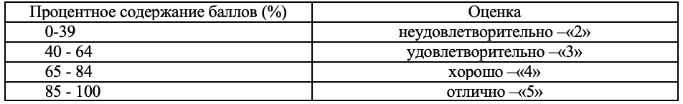

Формативное и суммативное оценивание применяются по всем учебным предметам. Однако подходы к оцениванию могут отличаться в зависимости от их содержания и вида.
В нашем исследовании больший интерес вызывает формативное оценивание, так как оно является неотъемлемой частью процесса обучения и дает важную информацию о том, как протекает обучение учащихся, что позволяет организовать дифференцированный подход в обучении математике.
Казахстанские ученые-педагоги также занимались исследованиями в области критериального оценивания. Например, сотрудниками НАО имени И.Алтынсарина МОН РК разработаны системы критериального оценивания результатов обучения и личных достижений учащихся по ключевым компетенциям [105]; А.С.Шилибекова, Д.Б. Зиеденова, О.И. Можаева разработали методологию системы критериального оценивания учебных достижений обучающихся [144]; Л.Г.Колесова, Р.М.Сарсекенов изучали вопрос повышения квалификации педагогов по системе критериального оценивания [145]; К.М.Метербаева, Б.А.Киясова писали о профессиональной подготовке будущих педагогов к критериальному оцениванию учебных достижений учащихся [146].
Ряд исследований посвящен изучению вопросов критерального оценивания в школьном обучении математике [147, 148].
М.Шакен и Д.Нургабыл изучали применение методов и инструментов формативного оценивания на уроках математики [149]; С.Ж.Зыкрина, Қ.Ғ.Қожабаев изучали вопрос внедрения критериального оценивания в процесс обучения математики, в частности использование компьютерных технологий в процессе формативного оценивания [139, с.201].
Л.И.Боженкова, Е.В.Соколова разрабатывала методику критериального внутреннего оценивания учебных достижений учащихся 7-9 классов в обучении геометрии. Авторы отмечает, что критериальное оценивание дает возможность использовать относительную количественную (сравнение результатов учащегося его предыдущими достижениями) и дескриптивную или описательную порядковую (описание, словесная характеристика достижений учащегося) шкалы. Данный подход позволяет оценивать индивидуальные достижения учащихся, сделать процесс оценивания прозрачным и понятным для всех участников образовательного процесса [150]. В процессе урока Е.В. Соколова предлагает применять листы достижений и таблицы целей, которые помогут учителю составить словесную характеристику учебных достижений учащихся, и при этом не требует огромных временных затрат [151].
Е.В. Соколова также отмечает, что критерии оценивания позволяют учащемуся получать информацию о своих успехах и неудачах. Учитель должен развивать навыки оценочной самостоятельности учащихся через постепенную передачу оценочных процедур от учителя к ученику. Через самооценивание учащийся может осознать собственные ошибки и определять пути их устранения [151, с.74]. Кроме того, автор предлагает подходы к разработке диагностических заданий для реализации системы критериального оценивания на каждом этапе урока:
1) определить цель контрольной работы;
2) выписать все формируемые при обучении теме умения;
3) выделить соответствующие умениям типы задач, обеспечивающие полноту проверяемого материала;
4) сформулировать цель каждого задания;
5) указать способы измерения и оценивания результатов.
В работе В.А.Далингера рассмотрены теоретические и практические аспекты диагностики типичных ошибок учащихся по математике, которые являются составным компонентом процесса контроля за результатами обучения [152].
Также он рассматривает вопрос о различных подходах к контролю и оценке результатов обучения учащихся математике: генезис развития процесса контроля и оценки в психолого-педагогической литературе и в школьной практике; оценивание результатов по уровню обучаемости учащихся; критериальный подход к оцениванию достижений учащихся [153].
И.Б. Шмигирилова, А.С. Рванова, А.А. Таджигитов исследовали инновационные подходы к оцениванию учебных достижений обучающихся в условиях обновления содержания математического образования. Основным результатом исследования явилась инновационная модель системы оценивания учебных достижений обучающихся, базирующаяся на анализе и обобщении мирового опыта решения проблем образовательного оценивания и отвечающая современным требованиям к системе школьного математического образования в Казахстане [154].
Авторами проведен анализ и обобщение мирового опыта по проблеме реализации критериального оценивания в образовании; выявлена и обобщена система рисков использования критериального оценивания в образовательной практике (таблица 5); выполнен анализ методических рекомендаций и учебно-методических пособий, используемых педагогами Казахстана при организации оценивания образовательных результатов школьников. По их мнению, эффективность использования критериального оценивания в образовательной практике зависит от множества факторов: однозначности и четкости критериев оценивания, их единого толкования оценщиками; соответствия методов, инструментов и оценочных материалов предметной области; уровня компетентности педагогов как оценщиков. Поэтому, внедрение новой системы оценки должно быть сопряжено с постоянной работой по созданию и совершенствованию инструментов и процедур оценки, с изучением наиболее эффективных практик критериального оценивания, их адаптации под реалии казахстанской системы образования [155].

Таблица 5 - Риски использования критериального оценивания в образовательной практике

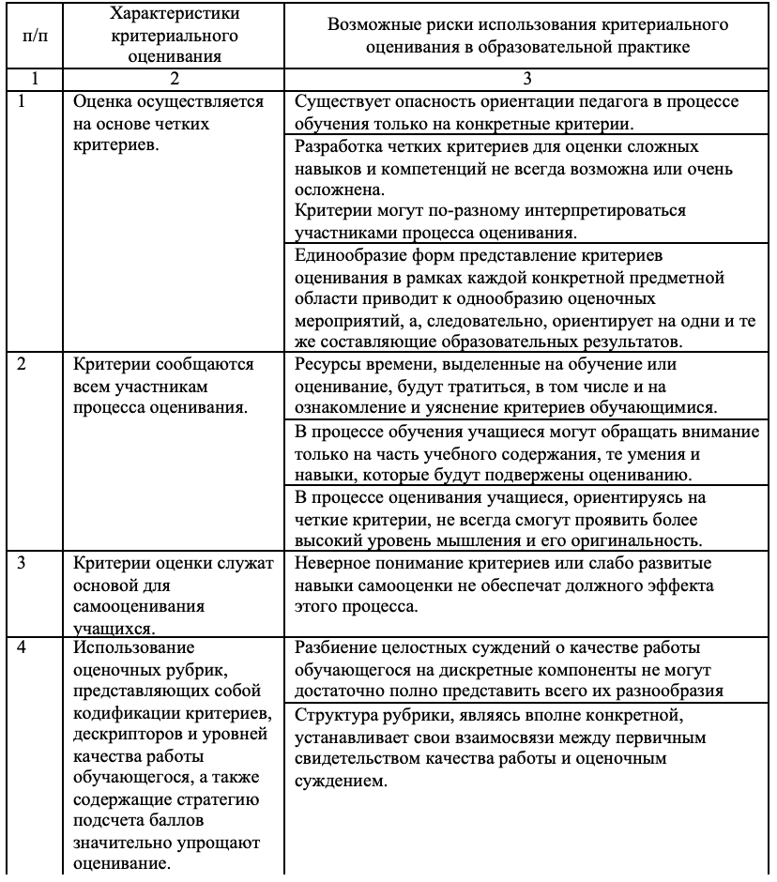

Продолжение таблицы 5

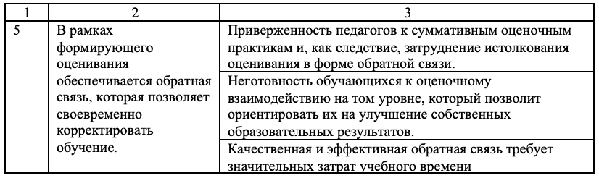

Разнообразные методические рекомендации по критериальному оцениванию определяют как общие принципы данного подхода к оценке образовательных результатов школьников, так и представляют информацию по вопросам, непосредственно касающимся организации суммативного оценивания. Учителям, безусловно, будут полезны все эти рекомендации, тем более что разработка заданий суммативного оценивания – это забота самих педагогов [156]. Однако анализ пособий и рекомендаций проявил аспекты, требующие специального изучения и обсуждения в русле соответствия их государственным общеобязательным стандартам основного среднего, общего среднего образования.
Так в Государственном общеобязательном стандарте основного среднего образования отмечается то, что одной из основных задач основного среднего образования является развитие навыков критического и творческого мышления, а при характеристике содержания образовательной области «Математика и информатика» в стандарте отмечается, что содержание обеспечивает в том числе и «формирование способности определять и понимать роль математики и информатики в мире; представлений о математике как универсальном языке науки, средстве моделирования явлений и процессов; … развитие функциональной грамотности, логического, алгоритмического и операционного мышления, пространственного воображения, способности использовать различные языки математики и информатики (словесный, символический, аналитический, графический), воспринимать и критически анализировать информацию, представленную в различных формах» [83]. Очевидно, что описанные требования стандарта напрямую указывают на то, что обучение математике должно быть ориентировано не только на освоение школьниками навыков, находящихся на нижних ступенях пирамиды Блума («знание», «понимание», «применение»), но и навыков высокого порядка: «анализ», «синтез», «оценка».
Также в процессах обучения, основанных на технологии критического мышления, групповой характер деятельности учащихся, отсутствие заранее планируемых целей и результатов обучения затрудняют применение критериального оценивания учебных успехов учеников [157].
Поэтому, для внедрения критериального оценивания предлагаем использовать разноуровневые задания и задачи, составленные по таксономии Б.Блума.
Разноуровневые задания нужны для развития индивидуальной поисковой деятельности учащихся, критериального оценивания их учебных успехов, организации адресных коррекционных действий. Также решение разноуровневых заданий играет важную роль в отработке умений и навыков учащихся, необходимых для их успешного выступления на международных исследованиях PISA, TIMSS и т.п.
Задания и задачи, составленные по таксономии Б.Блума обеспечивает оптимальное сочетание индивидуальной и групповой форм деятельности учащихся.
Однако, в методических рекомендациях, которые содержат образцы заданий, дескрипторы к ним и соответствующие им баллы не соответствует требованиям ГОСО.
Например, в методических рекомендации по суммативному оцениванию по предмету «Алгебра» для 9 класса каждый из образцов заданий предваряется характеристикой, в которой в том числе указывается и уровень мыслительных навыков, необходимых для его выполнения. Для всех разделов курса алгебры 9 класса («Уравнения, неравенства с двумя переменными и их системы», «Элементы комбинаторики», «Последовательности», «Элементы теории вероятностей»), кроме двух заданий суммативного оценивания по разным частям раздела «Тригонометрия», указаны навыки высокого порядка без указания, какие именно из навыков имеются в виду. Анализ заданий по разделу «Тригонометрия» не проясняет вопроса, почему именно при их решении учащимся не будут использовать навыки высокого порядка. Напротив, становится совершенно очевидным, что для решения отдельных задач этих заданий необходимо проанализировать структуру тригонометрического выражения, чтобы выбрать правильную формулу для его преобразования [158].
Методические рекомендации не всегда последовательно подходят к вопросу об установлении соответствия между целями, отдельными задачами в задании, предназначенном для суммативного оценивания, и уровнем мыслительных навыков.
Например, в методическом рекомендации по геометрии для 8 класса в таблице «Уровни мыслительных навыков по предмету «Геометрия» навыки высокого порядка соотносятся с построением прямоугольного треугольника по заданным элементам; с решением задач на применение формул: расстояния между двумя точками, координат середины отрезка, деления отрезка в данном отношении, уравнения окружности с центром (a; b) и радиусом r, уравнения прямой [159]. При этом в таблицах нет описывающей характеристики заданий суммативного оценивания по четвертям, нет указания, что для решения задач этих заданий школьнику будет необходимо применить анализ, синтез или оценку информации. Получается, что целевые ориентиры, отраженные в планируемых предметных результатах, на мыслительные навыки высокого уровня имеют место быть, а оценивать их в рамках суммативных оценочных мероприятий не предполагается.
Таким образом, акцентируем значимость критериального оценивания, как установление соответствия между целями, отдельными задачами в задании, предназначенном для суммативного оценивания и уровнем мыслительных навыков. Во-первых, все компоненты системы обучения, в том числе и оценивание, должны быть направлены на реализацию целей и задач, отраженных в ГОСО, и непосредственно содействовать достижению планируемых образовательных результатов. Во-вторых, эффективность системы оценивания во многом зависит от того, насколько учитель, на плечи которого ложится тяжелый груз освоения новой оценочной практики, полно осознает, в чем состоит тот или иной планируемый образовательный результат и какими средствами его можно достичь.
В данное время при оценивание знаний учащихся используется таблицы, где указаны критерий оценивания, дескрипторы и баллы. Такой подход является аналитической, поскольку при оценивании баллы суммируются по каждому отдельному критерию и дескриптором, так как она предназначена для оценки конкретной задачи или задач одного вида.
Ученые-педагоги И.Б. Шмигирилова, А.С. Рванова и А.А. Таджигитов соглашаясь с тем, что при оценивании письменных работ учащихся по математике именно такой подход наиболее удобен и понятен как учителям, так и учащимся, все же отметили, что его реализация при суммативном оценивании порождает ряд проблем.
Первая проблема связана с тем, что соотнося дескрипторы со строго конкретными шагами решения каждой задачи и оценивая каждый шаг в одно и то же количество баллов (1 балл), разработчики таких рубрик не учитывают значимость того или иного шага в обнаружении способа решения задачи, его вес в достижении цели, а следовательно, надежность оценки на основе такой рубрики снижается.
Вторая проблема связана именно с типом рубрики, с ее аналитичностью, то есть дискретностью представления целостного процесса решения задачи, а также с ее специфичностью, которые и подвергаются наибольшей критики зарубежными учеными. Учителям математики хорошо известно, что множество задач, в том числе и тех, которые выносятся на суммативное оценивание, могут быть решены различными способами, каждый из которых будет верен, особенно это касается геометрических задач. По мере продвижения учащихся в геометрическом материале от класса к классу все больше вариантов решения одной задачи будут ему доступны. Именно умение видеть разные способы решения задачи, не придерживаться шаблонов и характеризует высокий уровень достижения личностных и системно-деятельностных образовательных результатов. Не случайно, в спецификаторах суммативного оценивания за четверть разработчики, осознавая возможность разновариантного решения задачи, указывают в примечании: «Принимается альтернативное решение». Это может иметь особенное значение для учащихся, обладающих явно выраженными способностями к математике. Такой школьник может предложить иной, подчас более рациональный или оригинальный способ решения задачи, который не увидел педагог или разработчик оценочных материалов. Хорошо, если учитель опытный и легко сориентируется в процессе проверки решения задачи, а молодой и неопытный педагог или педагог, строго придерживающийся рекомендаций (безусловно, есть и такие), не просто не оценит по достоинству мышление и способности школьника, но и, не учтя баллы за такую задачу, снизит оценку учащемуся, что может отрицательно повлиять на мотивацию школьника [160].
Мы согласны и тоже подтверждаем важность учета отмеченных выше замечаний, есть еще другие проблемы, например отсутствие достаточного количества времени на качественную обратную связь в рамках формативного оценивания, недостаточное владение методами и технологиями формативного оценивания, которые бы учитывали особенности обучения математике.
Учителя хорошо осознают, что обратная связь, предоставляемая ученику, может быть наиболее эффективной, если будет максимально ориентирована на каждого отдельного учащегося, на его проблемы, связанные с изучением материала, на допущенные лично им ошибки при выполнении заданий. Однако перегруженность учебной программы, большая наполняемость классов в городских школах часто делают своевременную индивидуализированную обратную связь невозможной.
На основе анализ практику использование суммативного оценивания в образовании, нами выявлена несколько его преимуществ [140, с.69]:
- дает учителям четкое представление об успеваемости учащихся, поскольку оценивает усвоение материала;
- является объективным, поскольку оно обычно основано на стандартизированных тестах и системах оценивания, которые сводят к минимуму субъективные предубеждения и обеспечивают последовательную оценку достижений учащихся;
- предоставляет данные, которые можно использовать для принятия важных академических решений, таких как оценки и продвижение на следующий этап обучения;
- предоставляет доказательства обучения учащихся, которые можно использовать для демонстрации эффективности методов обучения и повышения качества образования.
Однако, несмотря на свои преимущества, суммативное оценивание имеет ряд ограничений, которые следует учитывать [140, с.74]:
- фокусируется на конечном продукте обучения и не дает представления о процессе обучения;
- часто имеет важные результаты и влияет на оценки или будущую судьбу учащегося в обучении (например, поступление в вуз), что может привести к стрессу и беспокойству среди учащихся;
- не фокусируется на вовлечении учащихся, которое является важным аспектом обучения;
- предоставляет ограниченные возможности для улучшения, поскольку оно обычно проводится в конце определенного периода времени или курса.
Таким образом, система критериального оценивания позволяет определить, чему и как обучать, каковы потребности учеников и как помочь им в достижении результатов обучения, анализировать результаты оценивания и получать надежную и достоверную информацию об учебных достижениях учащихся, предоставлять ее всем заинтересованным лицам, совершенствовать учебных процесс и образовательные программы.
В процессе изучения основ критериального оценивания важно отметить, что у данного метода есть и недостатки. Хотя использование критериев может снизить уровень субъективности, все равно учитель является разработчиком заданий и определяет, как использовать критерии, дескрипторы оценивания и схемы выставления баллов. Как отмечает Л.Е. Смирнова, учителя используют несколько шкал измерений при оценивании своих учеников, включая стандарты оценивания, принятые в школе, а также собственные стандарты. Эти нормы могут повлиять на то, как учитель устанавливает оценку студенту, увеличивая или уменьшая ее. Для того чтобы избежать такой ситуации, необходимо установить четкие требования в дескрипторах и схеме оценивания, которое должны быть заранее проанализированы. В случаях, когда возникают сомнения, следует провести модерацию. После каждой письменной работы учащийся должен ознакомиться со своей работой и увидеть свои ошибки. Ему следует помочь понять свои ошибки и исправить их. Только в этом случае можно достичь объективности оценки [160].
В данном разделе проведен обзор литературы, а также рассмотрены основы критериального оценивания, которое было введено в систему образования Республики Казахстан с 2016-2017 учебного года. Были рассмотрены исследования, подтверждающие эффективность этой методологии в отечественном и зарубежном контекстах, а также были рассмотрены теории, на которых основывается методология критериального оценивания.
В рамках раздела были представлены подробные описания двух компонентов критериального оценивания: формативной и суммативной оценки. Были проанализированы документы и алгоритмы, на которых основывается их реализация.
Определение требований, необходимых для проведения критериального оценивания, также помогает определить условия использования результатов оценивания для применения дифференцированного подхода в процессе обучения математике. В следующем разделе будет рассмотрен дифференцированный подход и его взаимосвязь с оцениванием учебных достижений учащихся.

1.3 Дифференцированный подход как неотъемлемая часть процесса обучения математике
В последние годы педагоги обращают все больше внимания на дифференциацию обучения, так как в связи с переходом на дистанционное, затем на смешанное обучение в период жесткого карантина и последующим возвращением в школу, вопрос учета потребностей и способностей учеников стал еще более актуальным. Дифференциация позволяет создать оптимальную обучающую среду для всех учащихся [161].
В основу дифференцированного подхода вложены идеи J. Dewey, основоположника инструментализма, и E.L. Thorndike, основоположника теории бихевиоризма.
J. Dewey американский философ, психолог, утверждал, что школы должны сосредоточиться на индивидуальных потребностях каждого ученика, а не использовать универсальный подход к образованию. Он считал, что учащиеся лучше всего учатся, когда они занимаются практическим обучением на основе опыта, и что учителя должны использовать различные методы обучения для удовлетворения потребностей своих учеников. Автор отмечал, что основной задачей школы является развитие у учащихся навыков рефлексивного мышления и адаптации в обществе. Обучение должно быть связано с жизнью и направлено на активное обучение. Учащиеся должны обучаться через деятельность, размышляя над своим опытом [162].
J. Dewey считал, что образование должно быть ориентировано на ученика и должно быть сосредоточено на ребенке в целом, а не только на академическом обучении. Он утверждал, что школы должны быть не только местом академического обучения, но и местом, где учащиеся учатся тому, как стать ответственными и заинтересованными гражданами.
E.L.Thorndike исследовал индивидуальные различия учащихся в обучении. Он считал, что ученики учатся по-разному и с разной скоростью, и что обучение должно быть адаптировано к потребностям каждого ученика. Автор утверждал, что обучение должно быть дифференцированным, а не быть рассчитанным на среднего ученика. Одним из самых известных вкладов автора в сферу образования была его теория «обучения методом проб и ошибок». Согласно этой теории, обучение происходит в процессе проб и ошибок, в котором люди учиться, делая ошибки и корректируя свое поведение в зависимости от результатов. Ученый считал, что этот тип обучения является ключевым компонентом образования и что его можно облегчить с помощью обратной связи [163].
Обзор литературы показывает, что в психолого-педагогической науке встречаются такие понятия, как дифференциация, дифференцированное обучение, дифференцированный подход. Данные понятия тесно связаны между собой.
Согласно словарю науки М.Н.Сарыбекова, М.К.Сыдыкназарова дифференциация (от латинского differentia – различие) определяется как разделение, расчленение целого на многообразные и различные формы и ступени [164]. Применительно к педагогике И.Н.Вольхина под дифференциацией понимает разделение, расчленение, расслоение компонентов обучения на части с учетом индивидуальных особенностей учащихся [165].
И.Якиманская определяет дифференциацию, как особую форму организации процесса обучения с учетом индивидуально-психологических особенностей учеников и применением соответствующих методов обучения [39].
По мнению Г.В. Дорофеева, Л.B. Кузнецовой, С.Б. Суворовой и В.В. Фирсова, дифференциация – это такая система обучения, при которой каждый ученик, овладевая некоторым минимумом общеобразовательной подготовки, являющейся общезначимой и обеспечивающей возможность адаптации в постоянно изменяющихся условиях, получает право и гарантированную возможность уделять преимущественное внимание тем направлениям, которые в большей степени отвечают его склонностям [14].
C.A.Tomlinson определяет дифференциацию как подход к обучению, который выступает за активное планирование с учетом различий учащихся в классах и направлен на то, чтобы помочь учащимся достичь одних и тех же целей обучения, варьируя подход к обучению и используемые материалы [166]. Согласно Н.М.Скотниковой, дифференциация в обучении означает создание системы, которая позволяет каждому ученику получить базовые знания, а затем сосредоточиться на тех аспектах, которые наиболее соответствуют его интересам и способностям. На уроках математики дифференциация имеет особое значение из-за сложности предмета, который создает значительный разрыв между учащимися с разными уровнями математических способностей [167].
Под дифференцированным обучением E.R.Glazer понимал организацию учебно-воспитательного процесса, при котором управление познавательной деятельностью учащихся осуществляется с учетом психологических собенностей отдельных учащихся и групп учащихся [168].
И.М.Осмоловская склоняются к определению данного понятия, как организацию учебного процесса, при котором учитываются индивидуальные особенности школьников [169].
И.М.Смирнова на основе анализа понятия «дифференциация обучения» выделила три подхода данного понятия [170]:
1) в педагогическом подходе – это система обучения, отвечающая склонностям учащихся;
2) в психологическом подходе – это учет всевозможных индивидуальных особенностей учащихся и создание соответствующих групп;
3) в методическом подходе – это дифференциация учебного материала.
Дифференцированный подход — реализация педагогом образовательных, развивающих, воспитательных задач применительно к возрасту, полу, интересам и уровню детей. По словам C.A.Tomlinson дифференцированный подход – это способ преподавания и обучения, который признает, что учащиеся имеют разные потребности в обучении и что некоторым учащимся требуется больше поддержки, задач и обратной связи, чем другим, чтобы учиться глубоко и осмысленно. Дифференцированный подход предполагает гибкий и оперативный подход к обучению, при котором педагоги используют различные стратегии, материалы и оценки, чтобы адаптировать обучение к потребностям своих учеников.
Мы не разделяем вышеуказанные понятия, так как в них отражены общие ключевые идеи: это подход/система обучения, учет индивидуальных способностей (особенностей, потребностей, склонностей) учащихся, адаптация методов обучения и др. Мы понимаем под данными понятиями организацию учебного процесса с учетом индивидуальных потребностей и способностей каждого учащегося [171].
Дифференцированный подход в обучении не является новшеством в современном образовании, но не теряет свою актуальность и по сей день. J. Hockett отмечает, что большинство учителей сталкиваются с трудностями в продуманном применении дифференциации на уроке. В то же время, автор указывает, что урок с применением дифференцированного подхода должен включать те же элементы, что и любой другой урок: цели обучения и цели урока, формы, методы и ресурсы обучения и оценивания, а также контроль со стороны учителя. По мнению автора, все учащиеся должны достигать одних и тех же целей обучения различными путями [172].
C.Tomlinson и T.Moon добавляют, что ученик должен понимать, какие конкретные цели он должен достигнуть и как его успех будет оценен. Цели обучения и критерии оценивания должны быть одинаковыми для всех учеников, хотя методы обучения на уроке могут быть адаптированы для индивидуальных потребностей учащихся [173]. Они исследовали организацию дифференцированного подхода в обучении. Авторы отмечают важность использования оценивания как средства содействия обучению учащихся, а не просто как инструмента для оценки успеваемости учащихся. По их мнению, оценивание является важнейшим компонентом эффективного обучения и успеха учащихся. Авторы утверждают, что оценка для обучения должна быть разработана таким образом, чтобы помочь учащимся понять свое собственное обучение и добиться прогресса с течением времени. Они предполагают, что эффективное оценивание должно:
- быть согласовано с целями и задачами обучения: оценивание разрабатывается для измерения прогресса учащихся в достижении конкретных целей и задач обучения и обеспечения содержательной обратной связью, чтобы помочь учащимся понять, что им нужно сделать для улучшения обучения;
- способствовать активности и вовлеченности учащихся: оценивание побуждает учащихся к активному участию в собственном обучении и должно привлекает их к выполнению содержательных задач, связанных с изучаемым материалом;
- быть направленным на рост и совершенствование: оценивание разрабатывается таким образом, чтобы помочь учащимся увидеть прогресс, которого они добиваются с течением времени, и понять, что им нужно делать, чтобы продолжать совершенствоваться;
- быть информативным и диагностическим: оценивание предоставляет содержательную обратную связь, специфичную для каждого учащегося и помогающую ему понять, что ему нужно сделать, чтобы стать лучше.
J.Hattie и H.Timperley подчеркивают важность того, чтобы учитель помогал ученику задавать себе вопросы о своих целях, текущем уровне знаний и куда он должен двигаться дальше в своем обучении. Для этого важным инструментом является обратная связь, которую ученик получает от учителя и своих одноклассников [123, с.89].
В работе J.Confrey, E.Toutkoushian, M.Shah сравнивают траектории обучения учеников со стеной для скалолазания, где каждый ученик выбирает свой путь достижения высоты. Авторы отмечают, что учитель должен помочь ученикам найти подходящие «ориентиры» на этой стене, используя соответствующие ресурсы и методы обучения [174].
Н.Е.Щетинина отмечает, что дифференцированный подход на уроках математики, подразумевает корректировку целей в соответствии с выполненными учеником работами. Автор отмечает, что учащиеся усваивают материал по математике по-разному не смотря на одинаковые стартовые условия. Поэтому учителю необходимо применять разнообразные методы обучения и задания, а также разрабатывать способы поддержки учеников, чтобы помочь им достичь более высокого уровня усвоения материала [175].
Российские педагоги В.Гусев, Г.Дорофеев, Л.Кузнецова и др. рассматривали дифференцированный подход в обучении математики через развитие способностей и навыков, выявление одаренности области математики, работу не только с сильными учащимися, но и поддержку учащихся, испытывающими трудности в изучении предмета [13, с.29, 14, с.19]. Авторы говорили, что необходимо учитывать потребности каждого ученика при планировании урока. В.А. Гусев говорит, что дифференциация на уроке математики позволяет развивать все формы самостоятельной деятельности учеников, их личностные качества, усваивать базовый материал математического образования и выявлять и развивать одаренность в области математики. Н. Скотникова показала, что применение дифференцированной зачетной системы оценки учащихся позволяет активировать познавательную деятельность учащихся с учетом индивидуальных особенностей, развивать навыки самооценивания и взаимооценивания, планировать продвижение в изучении учебного материала.
В работах С.Л.Рубинштейна, Б.Г.Ананьева, А.Н.Леонтьева, Г.И.Щукиной, Л.И.Божович, Т.Н.Мальковской, Н.А.Менчинской, Н.Н.Лихановой и других авторов рассматривается дифференциация обучения в контексте педагогической психологии.
Б.Г.Ананьев, С.Л.Рубинштейн рассматривали мотивационный аспект дифференцированного подхода [176], Н.А.Менчинская обращает внимание на дифференциацию через восприятие учебного материала [177]. Н.Н.Лиханова в своих работах уделяет внимание организации учебной деятельности на основе диагностики возможностей, склонностей и способностей каждого ученика [178]. Н.Н.Лиханова, Р.А.Утеева в своих трудах отмечают учет индивидуальных способностей каждого ученика, развитие личности учащихся и раскрытие их потенциала. По мнению Р.Утеевой и Е.Большовой дифференциация может быть применена не только на уроке, но и при задании домашних заданий, дифференцированные домашние задания по математике помогают обучающимся подготовиться к изучению новых материалов [18, с.2667, 179].
А.Е.Абылкасымова, З.А.Жумагулова отмечают, что в настоящее время особенно важно дифференцировать обучение по каждому предмету, в том числе по математике, учитывая индивидуальные особенности, потребности и способности учащихся. Цели и содержание обучения математике должны быть более глубоко продуманы в связи с этими процессами. Школьный курс математики должен быть профильным и разным для разных учащихся и школ, но при этом иметь общеобразовательную основу для всех. Педагогические вузы также должны направить свое содержание математического образования на решение этой задачи [180].
Ж.Ш.Бактыбаев и Ж.М.Тусубаева считают, что дидактические задачи на занятиях могут быть решены через учебные задания для учащихся. Однако для того, чтобы эти задания помогали развивать личность студентов, учили их мыслить и действовать, формировали устойчивые навыки поведения в реальной жизни и поддерживали интерес к обучению на протяжении всей жизни, теоретический материал должен быть представлен с учетом таксономии Блума [181].
Результаты исследования Г.С.Абрамовой и В.С.Машошиной показывают, что учащиеся учатся по-разному, каждый из них имеет специфические навыки и индивидуальные затруднения. Учителям необходимо бросать вызов более сильным ученикам и поддержать тех, кто испытывает трудности. Для удовлетворения образовательных потребностей учащихся важно предоставить дифференциацию по различным видам деятельности и регулярно давать качественную обратную связь. Поэтому важно применять различные методы и стратегии обучения [182].
A.Y.Lebid, N.A.Shevchenko рассматривали применение интерактивных методов обучения студентов математике, в частности гендерную дифференциацию восприятие применяемых методов [183]. А.Алмас, Н.Балта, С.Каймак, С.Кадыров, Б.Д.Сыдыхов и др. изучали применение активных методов обучения на уроках математики. При этом авторы отмечают, что для правильного использования метода обучения учитель должен учитывать его назначение, положительны и отрицательные стороны, функции [184, 185].
Казахстанские педагоги Н.Аширбаев, Е.Торебек, Н.Мадияров, M.Aбдуалиева изучали применение компьютерных ресурсов для изучения геометрии, активизации самостоятельной и творческой работы учащихся на уроке и развитие практических геометрических компетенций учеников [186].
Д.Нургабыл, М.Шакен изучают организацию процесса обучения на уроках математики, применение различных методов и инструментов формативного оценивания, обеспечивающих постоянную интерактивную связь между учеником и учителем. Для дифференциации процесса обучения и поддержки учащихся посредством формативного оценивания определяются познавательные возможности ученика, выявляются трудные темы [19, с.18].
Проведенное исследование A.N.Veraksa, M.S.Aslanova, D.A.Bukhalenkova, N.E.Veraksa и L.Liutsko показывает, что учащиеся с низким уровнем познавательных процессов могут демонстрировать наибольший прирост знаний при изучении новых математических понятий в группах с помощью контекстуального подхода, когда понятия вводятся в эмоционально сконструированном повествовательном контексте. И наоборот, если к таким детям применять алгоритмический подход, их математические способности развиваются значительно медленнее [187]. Совместное решение задач со сверстниками играет важную роль в когнитивном росте детей. Это позволяет им создавать и поддерживать свои собственные и совместные цели, что, вероятно, влияет на их обучение в результате группового взаимодействия. Таким образом, авторы утверждают, что у детей возможно построение зоны ближайшего развития в области математического содержания, определяя содержание задач, которые ученик еще не может решить самостоятельно, но способен решать в сотрудничестве с другими учащимися.
И.Н.Вольхина выделяет такие особенности, как интересы, склонности, запас знаний, умений и навыков, общие и специальные способности. В процессе обучения математике важным аспектом являются математические способности. К математическим способностям она относит:
- способность к формализации математического материала;
- способность обобщать математический материал, вычленять главное;
- способность к оперированию числовой и знаковой символикой;
- способность к последовательному, правильно расчлененному логическому рассуждению;
- способность сокращать процесс рассуждения, мыслить свернутыми структурами;
- способность к обратимости мыслительного процесса;
- гибкость мышления;
- математическая память;
- способность к пространственным представлениям.
По мнению автора, данные особенности подготовят учащихся к выбору профиля, при этом необходимо определить уровень развития интереса к математике и стремиться к его повышению [165].
Обзор психолого-педагогической литературы показывает различные подходы к определению видов дифференциации. Во многих исследованиях встречаются внутренняя, внешняя, уровневая, профильная дифференциация и др.
Внешняя дифференциация обучения включает разделение учащихся на группы по разным критериям, таким как способности, интересы и т.д. В таких группах методы обучения и формы организации отличаются друг от друга. Внешняя дифференциация предполагает разделение по содержанию образования, что означает обучение разных групп учащихся по программам, которые отличаются глубиной и широтой изложения материала. С внешней дифференциацией тесно связана профильная дифференциация.
Профильная дифференциация предполагает, что различные группы учеников будут обучаться по разным программам, отличающимся глубиной изучения материала, объемом информации и набором вопросов. При профильной дифференциации разделение учащихся по определенным способностям, интересам, склонностям и др. Существует множество форм профильной дифференциации: учебные заведения и классы с углубленным изучением определенных предметов, классы с профильным обучением, когда ученики могут выбирать предметы для изучения, а также факультативные занятия. На современном этапе образования популярным становится профилизация обучения в старших классах, когда учащиеся выбирают направление для обучения согласно ГОСО (естественно-математическое, общественно-гуманитарное), образовательные программы автономной организации образования «Назарбаев Интеллектуальные школы» - NIS-Programme, международного бакалавриата реализуется практика выбора профильных предметов в старших классах для углубленного изучения.
Внутренняя дифференциация подразумевает учет индивидуально-типологических особенностей учеников в рамках класса. Состав групп может меняться в зависимости от целей обучения. Внутренняя дифференциация включает несколько видов: дифференциацию по способностям (используются разные уровни сложности заданий и дозирование помощи учителя), дифференциацию по интересам и др. Индивидуальный подход к ученикам на основе их физиологических особенностей также является частью внутренней дифференциации. Часто внутреннюю дифференциацию синонимизируют с уровневой дифференциацией.
Уровневая дифференциация. В зависимости от цели обучения определяется содержание учебной информации. Один из способов разделения содержания – это уровневая дифференциация, при которой обучение ведется по одним и тем же учебным планам и программам, но ученики достигают разных уровней владения учебным материалом. Дифференциация содержания заключается в распределении его по уровням, которые могут быть различными для всех компонентов обучения.
Согласно концепции уровневой дифференциации, главной особенностью является предоставление учащимся заданий на усвоение, закрепление и проверку знаний, которые распределены по уровням. Обучающимся предоставляется возможность выбора уровня задания, но при введении нового учебного материала дифференциация заданий не производится. Уровневая дифференциация может быть реализована внутри класса или между классами. Однако на практике чаще всего используется внутриклассная уровневая дифференциация. Из-за этого часто термины «внутренняя» и «уровневая» используются как синонимы.
Т.А.Аксенова отмечает различные уровни дифференциации учебной деятельности учащихся, которые включают в себя содержание учебного процесса, методы преподавания и обучения, а также общие для всех учеников цели обучения. Они указывают, что дифференцирование должно проявляться не только в предоставлении учащимся различных заданий или организации совместной работы, но и в установлении индивидуальных целей для каждого ученика, в выборе соответствующих методов обучения и ресурсов в качестве поддержки. Иными словами, дифференциация должна отражаться в содержании, процессе и результатах. Эффективность этого процесса и полученные результаты могут быть оценены через оценку. Учебная деятельность на уроке должна быть формирующей, ученик должен получать постоянную обратную связь для улучшения своего обучения [188].
C.A.Tomlinson в своей книге «Assessment and student success in a differentiated classroom» подчеркивает пять ключевых элементов дифференциации на уроке, включая образовательную среду, учебные программы, оценивание, инструкции и лидерство/управление. Оценивание играет роль связующего звена между всеми этими элементами дифференциации, а правильное применение оценивания для дифференциации расширяет возможности учителей и повышает их профессионализм [173, с.175].
R.Orr обсуждает различные подходы к реализации дифференциации, а также раскрывает подходы к дифференциации, такие как различные формы работы, ориентация на результат, обеспечение поддержки обучения, доступ к ресурсам и заданиям [189].
В программе «Развитие одаренности детей» автономной организации образования «Назарбаев Интеллектуальные школы» говорится, что в зависимости от скорости усвоения учебного материала, уровня мыслительных навыков и межпредметных связей, определяют следующие принципы дифференциации в образовательном процессе: ускорение, усложнение и углубление [190]. Они предназначены для поддержки учащихся на уроке и основываются на анализе учебного материала, диагностике способностей учащихся и оценке результатов обучения.
Ускорение, усложнение и углубление являются ключевыми принципами дифференциации, направленными на удовлетворение потребностей учащихся. Включение ускорения, усложнения и углубления в учебный план требует тщательного планирования и учета потребностей учащихся. Учителя должны быть в курсе уровней подготовки учащихся и ставить соответствующие задачи, которые не являются ни слишком легкими, ни слишком сложными. Они также должны предоставить учащимся возможность более подробно изучить содержание и развить более глубокое понимание изучаемого материала.
Использование на уроке методов обучения, которые позволяют каждому учащемуся учиться в индивидуальном темпе, заинтересовывают учащихся, позволяют сделать обучение более эффективным. Учащимся, быстро усваивающим учебный материал по математике, может быть скучно на уроках, где темп не соответствует их темпу. Принцип ускорения помогает не только ускорить обучение для учащихся, обладающих высоким темпом работы, но и помогает им перейти на более продвинутый уровень обучения. Исследования показали, что ускорение, усложнение и углубление могут положительно повлиять на результаты обучения учащихся [12, с.128].
Исследование J.A.Kulik и C.C.Kulik показало, что программы ускоренного обучения для одаренных учащихся приводят к более высоким достижениям и большей мотивации по сравнению с учащимися без ускоренного обучения [191]. Точно так же Национальный исследовательский центр одаренных и талантливых (The National Research Center on the Gifted and Talented) обнаружил, что ускорение в обучении является высокоэффективной стратегией удовлетворения потребностей одаренных учащихся. Рассмотренные исследования показывают, что ускорение как форма дифференциации является эффективной стратегией для обеспечения академического обогащения одаренных и талантливых учащихся. Было показано, что применение ускорения приводит к улучшению успеваемости и более успешному поступлению в колледжи. Однако критики выражают обеспокоенность социальными и эмоциональными последствиями применения принципа ускорения, утверждая, что оно может привести к чувству изоляции, беспокойства (Gross и др.) [192].
Усложнение и углубление также могут привести к положительным результатам для учащихся. Исследование, проведенное J.McTighe и G. Wiggins, показало, что предоставление учащимся возможности для более глубокого обучения приводит к эффективному запоминанию содержания и улучшению навыков критического мышления [193]. Другое исследование J.Hattie и G.C.Yates показало, что сложность и глубина положительно влияют на успеваемость учащихся по математике [194].
Принцип усложнения относится к уровню сложности заданий или действий, которые совершает учащийся в процессе обучения. В контексте образования усложнение часто ассоциируется с навыками мышления более высокого порядка, такими как анализ, синтез и оценка. Исследования показали, что вовлечение учащихся в решение сложных задач может привести к более глубокому обучению и лучшему усвоению информации (J.D. Bransford, A.L.Brown, R.R. Cocking, C.E. Hmelo-Silver, R.G. Duncan, C.A. Chinn и др.). Однако усложнение также может быть источником разочарования для некоторых учащихся, особенно для тех, кто испытывает трудности с базовыми навыками или имеет ограниченные предварительные знания. Поэтому необходимо держать баланс между легкими и сложными заданиями, чтобы не вызывать беспокойство или скуку у учащихся [195, 196].
Кроме того, W.J.Popham говорит, что существуют проблемы, связанные с оцениванием и выставлением оценок за сложные задания, а также с обеспечением того, чтобы все учащиеся имели доступ к соответствующим уровням сложности. Это можно преодолеть постепенным повышением уровня сложности в зависимости от результатов учащихся. В основе принципа усложнения лежит принцип зоны ближайшего развития учащегося. Определяя уровень имеющихся знаний учащегося, учитель организует деятельность для того, чтобы помочь ему перейти на следующий уровень обучения. Поэтому повышение уровня сложности заданий будет способствовать росту компетентности учащегося в их решении, в этом заключается смысл принципа усложнения, при этом необходима соответствующая поддержка посредством предоставления обратной связи [197].
Углубление относится к уровню понимания учащимися конкретной темы или концепции. Этого можно достичь с помощью таких видов деятельности, как обучение на основе проблем и обучение на основе проектов, которые побуждают учащихся к более глубокому изучению и исследованию тем.
Исследования показали, что глубокое обучение связано с лучшим сохранением информации, а также с более высокими уровнями передачи и применения знаний. Однако достижение глубокого обучения может быть сложной задачей, особенно в больших классах или в условиях ограниченного времени.
Для реализации принципа углубления в учебном процессе возможно применение межпредметных связей и интегрированных заданий. Это будет способствовать повышению научности и доступности обучения, усилению познавательной деятельности учащихся. Принцип углубления предполагает более глубокое изучение тем, предметов или областей знания, что ведет к ряду положительных результатов: высокий уровень компетентности в соответствующей предметной области знания, благоприятные условия для интеллектуального развития учащихся. Такой подход способствует формированию у учащихся личностного подхода к изучению различных областей знаний, а также рефлексивного плана сознания [140, с.73].
Ускорение, усложнение и углубление — три важных понятия, которые имеют значение для процесса преподавания и обучения. Хотя у каждой концепции есть свои плюсы и минусы, исследования показывают, что при эффективной реализации они могут принести учащимся значительные преимущества. Рассмотрим примеры заданий на каждый из трех принципов (таблица 6).

Таблица 6 – Примеры применения принципов ускорения, усложнения и углубления на уроках математики

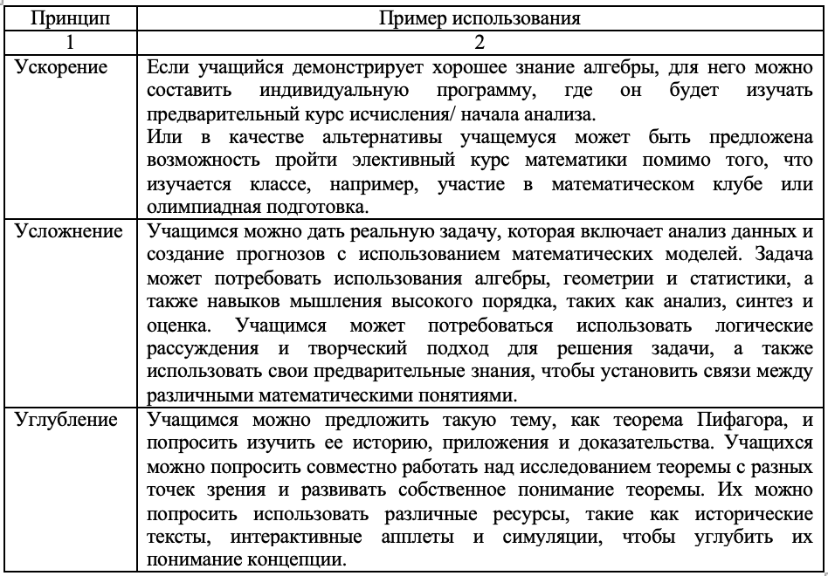

Л.Н.Демидова выделяет типы заданий для учета индивидуальных познавательных стилей учащихся:
- задания, предполагающие разные способы решения одной и той же математической задачи;
- задания, в которых варьируется форма презентации математического задания;
- задания без жесткой регламентации, с максимально открытыми условиями;
- задания, на которых демонстрируются разные способы познавательной деятельности;
- задания, предлагающие учащимся составить задачу в заданном или произвольном виде [198].
И.В.Корытов, Г.С.Корытова определили комплекс организационно-педагогических условий для повышения эффективности дифференциации и индивидуализации в процессе обучения математике:
- определение содержательных компонентов индивидуализации профессионального обучения студентов;
- определение технологических средств индивидуализации профессионального обучения студентов;
- создание «индивидуального учебного пакета студента»;
- разработка учебно-методического комплекса для индивидуализации профессионального обучения;
- формирование готовности педагогов к осуществлению индивидуализации обучения [199].
Г.Н.Каропа выделяет вводноориентировочный, операционно-исполнительный и оценочно-результативный этапы учебного процесса, реализующие принцип системной дифференциации (таблица 7) [200].

Таблица 7 – Этапы учебного процесса, реализующие принцип системной дифференциации

Этап | Описание
1 | 2
Вводно-ориентировочный | На начальном этапе обучения необходимо четко понимать, какую информацию необходимо усвоить и какие результаты ожидаются от учебной деятельности (постановка целей). Это поможет создать понимание и мотивацию для обучения. Также на этом этапе учитель представляет новую информацию и организует изучение материала на более глубоком уровне. В дальнейшем ученики решают задачи, которые становятся все более сложными и позволяют им развивать познавательные навыки.
Операционно-исполнительный | Основная задача этапа заключается в овладении базовым (всеобщим) отношением, которая достигается через поэтапное выполнение ряда частных задач. Для решения этих задач сначала организуется фронтальная работа с использованием объяснительно-иллюстративных методов. При этом также могут использоваться элементы проблемного обучения, частично-поисковой деятельности, проведение экспериментов и наблюдений и т.д.

Продолжение таблицы 7

1 | 2
 | В дальнейшем необходимо проводить групповую и индивидуальную работу для конкретизации, дифференциации и подтверждения изучаемого отношения на множестве частных примеров.
Оценочно-результативный | На этапе оценки и результатов обучения учащиеся обобщают полученные знания, умения и навыки, а также анализируют свою работу. Они сравнивают достигнутые результаты с поставленными целями и задачами, а также оценивают, насколько правильно они решили основную задачу и что именно они усвоили в результате. Если учащиеся не достигли цели, они анализируют причины неудачи и делают выводы, как избежать ошибок в будущем. Важная задача этого этапа заключается в развитии рефлексивности, т.е. понимании собственного процесса обучения, а также психологических механизмов усвоения новых знаний и навыков.

В данном разделе проведен обзор литературы, рассмотрены основы дифференцированного подхода в обучении математики. Были изучены исследования, в которых раскрывается понятие дифференциации, психолого-педагогические основы ее применения в учебном процессе. Исследования показывают, что применение дифференциации на уроке позволяет удовлетворить индивидуальные потребности учащихся, способствовать развитию способностей, организовать учебный процесс соответствующий темпу обучения учащихся. Поэтому для учителя важно выбрать соответствующие методы и ресурсы обучения, инструменты оценивания, которые позволят усилить диагностическую, обучающую и развивающую функции оценивания.

Выводы по первой главе
Контрольно-оценочная деятельность в обучении математике имеет богатую историю развития, адаптировалась под эпохи культурно-исторического развития общества и основана на достижениях психологии и педагогики в этой области.
Оценивание является неотъемлемой частью процесса обучения, которая присутствовало в нем всегда, менялись лишь периодичность его проведения, формы, способы выставления отметок и др. При этом на всех этапах исторического развития наблюдались споры о преимуществах и недостатках отметочной (балльной/количественной) системы оценивания. Поэтому педагоги и психологи считают, что эффективное внедрение оценивания основанного на критериях, включающее формативное и суммативное оценивание, позволяет комбинировать количественные и качественные шалы оценивания учебных достижений учащихся.
В рамках данной главы раскрыты понятия оценивания, оценки, отметки. Анализ литературных источников показывает, что понимание оценивания перешло от процесса сравнения результатов учащихся между собой в процесс сравнения учебных достижений учащегося относительно его предыдущих результатов, предоставление конструктивной обратной связи между учителем и учеником, учащимися.
В психолого-педагогической науке встречаются различные трактовки понятий дифференциации, дифференцированного обучения, дифференцированного подхода, которые тесно связаны между собой. Они рассматриваются как система обучения с учетом склонностей учащихся (педагогический подход), с учетом индивидуальных особенностей учащихся (психологический подход), с учетом разделения учебного материала (методический подход). Мы понимаем под данными понятиями организацию учебного процесса с учетом индивидуальных потребностей и способностей каждого учащегося. Обзор литературы показывает, что авторы выделяют различные этапы организации дифференциации на уроке: от постановки целей обучения и диагностики способностей учащихся до подбора подходящих методов обучения, анализа результатов учащихся. Что тесно связано с оцениванием учебных достижений учащихся, следовательно, оценивания является важным компонентом как дифференциации обучения, так и всего учебного процесса.
В ходе анализа литературы сделаны следующие выводы:
1) оценивание будет эффективным, если всем участникам образовательного процесса будут понятны цели, критерии оценивания;
2) критериальное оценивание понимается как процесс соотнесения достигнутых результатов учащихся с заранее известными ожидаемыми результатами/критериями оценивания;
3) оценивание помогает определить условия для применения дифференцированного подхода в процессе обучения математике;
4) применение различных методов, стратегий обучения и оценивания будут способствовать удовлетворению потребностей учащихся в процессе обучения.

2 МЕТОДИКА ИСПОЛЬЗОВАНИЯ ДИФФЕРЕНЦИРОВАННОГО ПОДХОДА ПРИ ОЦЕНИВАНИИ УЧЕБНЫХ ДОСТИЖЕНИЙ УЧАЩИХСЯ НА УРОКАХ МАТЕМАТИКИ

2.1 Методы и формы организации контроля и оценивания знаний учащихся при дифференцированном обучении математике
Оценка успеваемости учащихся является важным элементом работы учителя, так как она является неотъемлемой частью процесса преподавания и обучения, поэтому учителя тратят значительное количество времени на оценивание. Оценивание служит множеству целей и является важнейшим аспектом учебной практики и профессиональной жизни учителей.
Несомненно, умение учителя создать среду обучения, при которой в учебный процесс будут вовлечены все учащиеся и обучение становится «привлекательным» для них, является мощным фактором успеха каждого ученика. Это требует от учителей правильного планирования урока с учетом взаимосвязи и баланса пяти ключевых элементов [171, с.83]:
1) учебной программы;
2) образовательной среды;
3) оценивания для обучения;
4) методах обучения/инструкций для учащихся;
5) лидерства/управления классом.
C.A.Tomlinson, T.R.Moon отмечают, что, если возникает проблема хотя бы с одним из элементов, это может повлиять на достижение поставленных целей. Авторы особое внимание уделяют трем ключевым элементам, которые тесно связаны с дифференциацией обучения: содержанию учебных программ, оцениванию и методам (инструкциям) обучения. Ученые отмечают, что для учителя важно ответить на следующие вопросы, первый из которых связан с учебными программами, второй с оцениванием и третий с инструкциями/методами обучения:
- чему должны научиться учащиеся, чтобы добиться успеха на данном этапе обучения? (где они должны быть?).
- учитывая то, что они должны знать, понимать и уметь делать, что знают, понимают и умеют делать учащиеся? (где они находятся в своем обучении сейчас?)
- что необходимо сделать, чтобы максимизировать рост каждого учащегося в том, что им нужно знать, понимать и уметь делать для достижения успеха? (что следует сделать, чтобы продвинуть их вперед?) [173].
Данные вопросы помогают учителю определить каковы ожидаемые результаты обучения и оценить на сколько они достигаются учащимися, что необходимо предпринять, для их достижения. Тут особое внимание уделяется формативному оцениванию, другими словами, на основе того, какую информацию получит учитель по результатам формативного оценивания, он определит, где находятся ученики по отношению к поставленным целям, что необходимо поменять в преподавании и обучении для оказания поддержки.
Предложенный подход C.A. Tomlinson, T.R. Moon отражается и в пяти стратегиях формативного оценивания, которые предложили P. Black и D. Wiliam. Совместное обсуждение целей обучения, которые заложены в учебных программах, постановка критериев оценивания на основе целей обучения показывают важность учебных программ и создают основу для оценивания. Вовлечение учащихся в процесс самооценивания как активных участников учебного процесса, предоставление эффективной обратной связи отражают процесс формативного оценивания на уроке [116]. Активация учащихся в качестве учебных ресурсов друг для друга, активизация учителя как ученика, предоставление обратной связи достигаются через применение правильных инструкций на уроке, управление деятельностью класса и позволяет создать среду обучения, способствующую достижению поставленных целей.
В.И. Загвязинский, М.В. Кларин, С.Е. Шишов, В.А. Кальней и др. выделяют такие составляющие критериально-ориентированного обучения, как формулирование общей цели обучения; уточнение цели через глаголы; оценка уровня знаний учеников; набор обучающих процедур, направленных на достижение результата; оценка результата; внесение изменений в процесс обучения [35]. J. Hockett говорил, что урок должен включать такие элементы, как цели обучения, методы обучения и оценивания, а также контроль со стороны учителя [172]. Что также отражает предлагаемые C.A. Tomlinson и T.R. Moon пять элементов процесса обучения [173].
Б.А. Урмашев в своих трудах подчеркивали важность постановки четких целей урока на основе целей обучения учебной программы, отмечая необходимость их конкретизации, совместного обсуждения с учащимися для полного понимания. Подчеркивается необходимость того, чтобы учащиеся понимали, что они изучают, и как это можно применить, а не просто пытались запомнить изучаемый материал. Четко сформулированные цели обучения в учебной программе, должны быть теми же, которые мы оцениваем, и теми же, на достижение которых направлено обучение. Например, если мы говорим, что для нас важна способность учащихся решать квадратные уравнения различными методами, то в основном тратим время урока на отработку методов решения и оцениваем на сколько эти методы применяются учащимися для решения квадратных уравнений [137, с.116].
Изученные теории, можно распределить на предложенные J. Hattie и H. Timperley три ключевых вопроса (таблица 8) [123].
J.Dewey отмечал, что обучение должно быть связано с жизненными ситуациями и направлено на активное обучение, учащиеся должны обучаться через деятельность [162]. Поэтому учителя должны использовать различные методы обучения для удовлетворения потребностей своих учеников. J. Confrey, E. Toutkoushian, M. Shah отмечают, что у каждого учащегося собственная траектория обучения, которая сравнима со стеной скалолазания. Для оказания поддержки ученикам учитель должен использовать соответствующие методы обучения и инструкции на уроке [174].

Таблица 8 – Определение понятия «Оценивание»

 | Какую цель ученик должен достичь? | Где он находится в своем обучении сейчас? | Что необходимо сделать для достижения учащимся цели?
1 | 2 | 3 | 4
C. Tomlinson,  T. Moon | Оценивание должно быть согласовано с целями обучения. Оно разрабатывается для измерения прогресса учащихся в достижении конкретных целей и задач обучения. | Оценивание должно быть информативным и диагностическим. Оценивание помогает учащемуся и учителю понять на каком этапе достижения цели обучения ученик находится. Оно должно вовлекать учащихся в активное участие в собственном обучении. | Оценивание должно обеспечивать содержательной обратной связью и быть направленным на рост.  Оно помогает учащимся увидеть прогресс и понять, что еще им необходимо сделать для совершенствования.
P. Black,  D. Wiliam | Совместное обсуждение и понимание, применение целей обучения и критериев оценивания. Четкое формулирование целей обучения обеспечит понимание учащимся, что он должен знать и уметь. | Вовлечение учащихся в процесс оценивания, предоставление ему возможности играть активную роль в собственном обучении, предоставление обратной связи будет побуждать его размышлять о собственном обучении и использовать критерии для оценки собственного прогресса. | Предоставление учащемуся специфичной, своевременной обратной связи, поможет ему понять, что он делает хорошо и что ему необходимо улучшить.  Поощрение учащихся делиться своими знаниями друг с другом и учиться друг у друга, активное участие в процессе обучения позволит достичь прогресса в обучении.  Создание возможности для учителя размышлять о собственной практике позволит улучшить процесс обучения.
В. Загвязинский,  М Кларин,  С. Шишов,  В. Кальней и др. | Формулирование цели обучения, уточнение цели через глаголы, описывающие действие ученика, позволят понять учащемуся, что от него требуется, чего он должен достичь. | Предварительная оценка уровня знаний учеников, набор обучающих процедур, направленных на достижение результата, позволят определить текущий уровень знаний, учений и навыков в достижении поставленной цели. | Результаты оценивания позволят внести изменения в процесс обучения в соответствии с поставленной целью.
Продолжение таблицы 8

1 | 2 | 3 | 4
С. Зыкрина,  Қ. Қожабаев | Для успешного обучения учащегося необходимо планирование оценивания, основанного на целях обучения. | Для определения уровня усвоения материала и достижения целей обучения необходим правильный выбор методов и инструментов оценивания. | Для прогресса в обучении учащегося необходимо предоставление обратной связи, проведение анализа результатов оценивания.
E.R. Glazer | Первым шагом в проведении оценивания на основе критериев является разработка списка четких и конкретных критериев, основанных на поставленных целях обучения. | Обеспечение объективности оценивания, надежности и достоверности результатов оценивания позволят определить на каком этапе усвоения материала находится учащийся. | Предоставление содержательной и своевременной обратной связи.  Предоставление конкретных инструкций учащемуся о том, что от него ожидается и что необходимо сделать для улучшения обучения.
Л.Г. Петерсон | Цели урока задаются от учителя к ученику,  Предоставляются конкретные критерии самоконтроля и самооценки, эталоны решения. | Учитель должен стремиться оценить продвижение каждого учащегося в обучении, выявлять затруднения и их причины, поощрять успехи. | Использование последовательных заданий, обеспечивающие участие учащихся в процессе обучения, обучение рефлексировать над своей деятельностью.

Н.Е. Щетинина говорит, что учащиеся усваивают учебный материал по математике по-разному, поэтому учитель должен использовать различные методы обучения, а также разрабатывать способы поддержки учеников, поэтому важно дифференциация на уроке [175].
А.Е.Абылкасымова, З.А.Жумагулова отмечают, что содержание школьного курса математики должен иметь общеобразовательную основу, цели и содержание обучения математике должны быть более глубоко продуманы [180]. Ж.Ш. Бактыбаев и Ж.М. Тусубаева считают, что теоретический материал должен быть представлен с учетом таксономии Блума для того, чтобы формировать навыки, необходимые в реальной жизни, и поддерживали интерес к изучению математики. Достичь этого возможно через учебные задания для учащихся на уроках [181].
Н.Скотникова показала, что применение дифференцированной зачетной системы оценки позволяет активировать познавательную деятельность учащихся, развивать навыки самооценивания и взаимооценивания, планировать продвижение в изучении учебного материала [167]. В.Гусев, Г.Дорофеев и др. отмечали, что при планировании урока необходимо учитывать потребности каждого ученика [13, 14].
C.A.Tomlinson определила условия для эффективного дифференцированного обучения: учащиеся должны познакомиться с основной информацией изучаемой темы и применить их на практике; учителя должны чаще проводить формативное оценивание для определения прогресса; гибкие формы работы (индивидуально, в паре, группе); вовлечение учащихся в процесс обучения [121].
Дифференциация должна отражаться в структуре урока, при которой учащиеся могут действовать и достигать ожидаемых результатов, используя имеющиеся собственные знания и знания одноклассников, учебные ресурсы и т.д. Например, учитель может использовать графические средства, а не только устную речь или учебники при объяснении нового материала. Он может применять индивидуальные, парные или групповые формы работы, предоставляя возможность для формулирования и обмена мнениями. При планировании дифференциации на уроке учителю с одной стороны следует учитывать конкретные потребности в знаниях и навыках отдельных учащихся или групп, с другой стороны привлекать «сильных» учащихся, которые могут быть ресурсом или поддержкой для своих одноклассников. Учителям, безусловно, полезно задавать вопросы разной степени сложности во время обсуждения в классе, чтобы все учащиеся могли ответить на вопросы, которые им по силу, одновременно слушая, как другие учащиеся уточняют или расширяют идеи, отвечая на более сложные вопросы. Также на уроках, построенных с учетом интересов учащихся, а не по уровню их подготовки, цель должна заключаться в том, чтобы позволить учащимся работать над достижением целей обучения в условиях, представляющих особую актуальность и интерес учащихся, групп учащихся.
Căprioară D., Frunză V. рассматривают применение различных методов и ресурсов обучения на уроках как один из способов дифференциации на уроке. Применение на уроке разнообразных методов обучения и инструкций делает обучение более эффективным, позволяет каждому учащемуся учиться в индивидуальном темпе. Заранее запланированная деятельность на уроке, соответствующие методы обучения позволяют учителю создать благоприятную образовательную среду, эффективно управлять обучением учащихся. Например, при изучении методов решения квадратных уравнений, некоторым учащимся потребуется больше времени на отработку формулы дискриминанта, а другие учащиеся уже начнут применять теорему Виета или метод разложения на множители, третьим уже будет интереснее решать практические задачи или задачи с параметрами. В соответствии с этими потребностями учитель должен подбирать учебные ресурсы и планировать деятельность на уроке [171, с.81].
Вовлечение учащихся в процесс оценивания, а также в процесс анализа результатов формативного оценивания, чтобы учащиеся видели свой собственный прогресс, способствует повышению ответственности учащихся за свое обучение. Степень, в которой оценка может помочь как учителям, так и учащимся в более стратегическом мышлении и планировании, предсказывает ее способность положительно влиять на обучение. Многим учащимся, по крайней мере на начальном этапе, потребуется поддержка, поскольку они учатся думать и планировать на основе результатов формирующего оценивания. Следовательно, для учителей важно иметь достаточный уровень грамотности оценивания, чтобы правильно оценивать обучение учащихся. R.J. Stiggins определял грамотность оценивания как понимание учителями основополагающих принципов и навыков, которые необходимы для оценки обучения учащихся [118].
Z.Djoub и K.Koh отмечают, что грамотность оценивания означает, что учителя владеют необходимыми знаниями и инструментами, чтобы определять, что и как оценивать на основе конкретных целей, интерпретировать и использовать результаты оценивания, какие решения принимать на основе оценки достижений учащихся [201, 202]. Кроме того, компетентные педагоги в области оценивания знают, что оценивать, как оценивать, каковы могут быть потенциальные проблемы и что делать, чтобы устранить проблемы. Данные, полученные от учителей по всему миру в ходе онлайн-опроса, проводимого Z.Djoub и K.Koh, показали, что им не хватает грамотности в оценке, и это отражается на их практике. Учителя отмечают, что использовали оценку в основном для выставления отметки, а не для улучшения обучения учащихся.
В своем исследовании M.Rahman изучал восприятие и практику оценивания в классе учителями естественных наук, предположив, что учителя воспринимают оценивание в классе как оценку обучения и что то, что они утверждали об оценивании, не практикуется в классе [203].
Вышеуказанное еще больше усиливает существенное влияние методов, форм организации и инструментов контроля и оценивания, которые используют учителя в классе, на качество обучения учащихся. Успешные учителя могут интегрировать оценку с обучением, следовательно, они могут точно и эффективно делать выводы об успеваемости учащихся, а также сообщать результаты оценивания соответствующим заинтересованным сторонам. Более того, подход учителя к оцениванию должен включать в себя концептуальное понимание, а также практические знания, связанные с оцениванием учащихся в конкретном контексте их обучения.
Для всесторонней дидактической характеристики контроля и оценивания знаний учащихся необходимо рассмотреть его виды, методы и формы.
Под видом мы будем понимать структурную единицу классификации проверки по этапам обучения, на которых она проводится, включающую множеством методов и форм проверки, объединенных общими дидпактическими целями и задачами данного этапа обучения.
Под методом мы понимаем способ совместной деятельности учителя и учащихся с целью выявления знаний, умений и навыков учащихся в данный момент обучения.
Под формой – способ предъявления метода контроля и оценивания.
Виды контроля знаний могут объединять различные методы, которые реализуются при различной организации деятельности учащихся. Один и тот же метод может быть использован при различных видах контроля знаний. Одна и та же форма может реализовать различные методы и применяться в различных видах контроля.
При изучении научно-методических работ ученых-дидактов мы выявили, что к классификации видов, методов и форм контроля и проверки знаний нет единого подхода.
Многие дидакты видами контроля считают текущий, тематический, периодический, итоговый (заключительный). Мы выделяем их как подвиды контроля.
Виды контроля знаний учащихся в процессе обучения математике определяем по ведущей роли субъекта при контроле: контроль со стороны учителя и самостоятельный контроль учащихся, взаимоконтроль и самоконтроль. Методы контроля подразделяются на методы устного контроля (индивидуальный опрос, фронтальный опрос, уплотненный опрос, беседа, объяснение ученика, тесты и т.д.), методы письменного контроля (математический диктант, контрольная работа, рефераты, упражнения и т.д.), графического (графики, схемы, таблицы), практического (практические работы, опыты), автоматизированного контроля (компьютерного), а также наблюдение как метод контроля [8, с.31].
Исследуя контроль знаний учащихся по математике как систему, мы классифицировали его на подвиды по основным признакам (таблица 9).

Таблица 9 – Классификация видов контроля знаний учащихся по математике

Основные признаки | Вопрос | Подвиды и формы контроля
1 | 2 | 3
По цели | Для чего контролируется? | 1) контроль с целью выявления степени восприятия учебного материала;  2) контроль с целью определения качества знания учащихся (или определенного качества, например, полноту, глубину, действенность, системность и т.д.);  3) контроль выявления уровня сформированности умений, навыков учащихся.
По содержанию (контроль учителя, взаимоконтроль и самоконтроль) | Каков характер контроля? | 1) текущий;  2) тематический;  3) итоговый.
По повторяемости | Как часто осуществляется контроль? | 1) периодический;  2) разовый;  3) постоянный.
Продолжение таблицы 9

1 | 2 | 3
По объектам (контроль учителя, взаимоконтроль, самоконтроль) | Что контролируется? | 1) контроль определенного элемента учебного материала;  2) контроль смыслового отрезка учебного материала;  3) контроль обобщенного учебного материала;  4) контроль системы знаний;  5) контроль отдельных умений, навыков и системы умений (навыков) учащихся.
По образцу, эталону контроля | Каков характер предъявляемого образца? | 1) контроль с помощью материализированного образца, предъявляемого в различной форме;  2) контроль с помощью идеализированного образца, сложившегося в сознании контролирующего.
По применению средств наглядности | Какой вид наглядности применен при контроля? | 1) контроль с применением раздаточного материала;  2) контроль с применением классной доски;  3) контроль с применением графиков, таблиц;  4) контроль с применением средств цифровых технологии (интерактивная доска, компьютер, смартфон, планшет, интернет-сайт и платформа и т.д.).
По характеру взаимодействия учителя и учащихся, а также и самих учащихся | Каков характер этого взаимодействия при контроле? | 1) фронтальная;  2) коллективная;  3) групповая;  4) индивидуальная.

Важное место в организации контроля и оценивания знаний учащихся по математике занимают его методы, такие как: систематическое наблюдение, устное упражнение или опрос, письменное практическое, графическое.
Для реализации видов контроля со стороны учителя, взаимоконтроля и самоконтроля мы считаем что при разработке проверочных заданий надо учесть дифференцированный подход и опираться на дидактические принципы построения и содержания контроля (таблица 10).

Таблица 10 – Дидактические принципы построения и содержания контроля

Принципы | Характеристика
1 | 2
Соответствие содержания задания ожидаемому результату обучения | Выяснить того, соответствует ли действия учащихся, вызванные заданием, тем действием, которые адекватны требуемым результатам обучения.

Продолжение таблицы 10

1 | 2
Уровневая дифференциация | Соответствие задании по уровням сложности: репродуктивный; эвристический; поисковый; творческий, которые способствуют продвижению мыслительных процессов учащихся по таксономии Блума, то есть на более высокие уровни синтеза и оценки, формируя мышление высокого уровня.  - базовый уровень заданий проверяет знания учащихся математических фактов, элементарных причинно-следственных связей между объектами и явлениями;  - в заданиях повышенного уровня сложности необходимо умение применять знания для решения определенного типа задач в знакомой или обновленной ситуации;  - высокий уровень заданий требует творческого применения знаний разных разделов изучаемого предмета, знаний других смежных предметов.
Прикладной направленности | Систематическое включение прикладных задач, в решении которых применяется математика. К таким задачам относятся задачи, связные с смежными предметами (задачи межпредметного характера), задачи из повседневной жизни, профессиональной деятельности (задачи с практическим содержанием).
Достоверность выявляемых заданием результатов | Задания должно характеризовать степень, с которой средства контроля выявляет то, что оно должно было выявить.
Однозначность понимания задания всеми учащимися | Формулировка задания должно строго соответствовать непосредственной цели контроля определенного результата обучения.
Составление инструкции по проверке и оценке, позволяющей однозначно оценить ответ учащегося на задание. | Составление схем для анализа ответов.

И.Б. Шмигирилова, А.С. Рванова и А.А. Таджигитов проанализировав дидактические аспекты реализации критериального оценивания в обучении школьников математике, сформулировали методические рекомендации для учителя математики [204].
Планируя систему оценочных мероприятий по разделу, учителю необходимо:
- выделить в содержании темы все учебные единицы, подлежащие усвоению (понятия, правила, формулы, теоремы, типы задач, методы решения задач и т.п.);
- рассмотреть возможность достижения результатов освоения материала раздела на продвинутом уровне; выявить объекты оценивания;
- выделить в системе результатов их подсистемы, для отдельных уроков в рамках изучения раздела;
- структурировать критерии оценивания результатов освоения школьниками данного раздела в соответствии с уровнями усвоения через определение системы основных показателей качеств знаний, умений и способов деятельности, которые учащийся должен освоить в процессе усвоения учебного содержания раздела.
Выделяя результаты освоения раздела, учитель не должен ограничиваться фиксацией только предметных результатов: обеспечение единства обучения, воспитания и развития является важной задачей школы, педагогу надлежит понимать, как в процессе обучения будут развиваться личностные качества школьников и их системно-деятельностные умения, навыки и компетенции, которые в большей мере должны стать предметом формативного оценивания.
Анализируя результаты формативных оценочных практик, важно определить, насколько были реализованы все группы целей и что необходимо изменить в методике обучения, чтобы повысить эффективность процесса по их достижению.
Разрабатывая оценочный инструментарий и выполняя детализацию критериев через дескрипторы, имеет смысл установить вес каждого из дескриптора в конкретном критерии, чтобы быть уверенным в том, что баллы, полученные за выполнения задания в соответствии с дескрипторами, точно отражают степень достижения целевых ориентиров по данному разделу.
При планировании системы оценочных мероприятий по разделу также важно продумать, какие из оценочных процедур и практик формативного оценивания будут реализовываться только в формате обратной связи и качественного суждения об уровне достижения обучающимися планируемых результатов, а какие требуют использования наряду с обратной связью количественной оценки. Кроме того, важно предусмотреть возможность интеграции суммативных и формативных оценочных практик [204, 205].
Поэтому планирование оценивания не должно осуществляться в отрыве от планирования урока, поскольку эти два процесса неразделимы.
Для планирования урока учителю необходимо использовать результаты оценивания для обучения, чтобы учитывать индивидуальные потребности учащихся. Целью формативного оценивания является улучшение результатов обучения учащихся. Согласно J.Hattie и H.Timperley, оценивание является одним из самых действенных способов улучшить обучение учащихся, особенно формирующее оценивание. В дифференцированном обучении оценка используется для выявления сильных и слабых сторон учащихся, планирования обучения с учетом индивидуальных потребностей и отслеживания прогресса в достижении целей обучения [123]. Если учителя не используют результаты оценивания для совершенствования учебного процесса, оказания помощи учащимся, дифференциации обучения, то такое оценивание нельзя назвать формативным оцениванием. В этом случае оценивание может превратиться в пустую трату времени. Оценивание должно быть частью процесса обучения, давать информацию учащимся, помогая им определить области для развития своего обучения.
Б.А.Урмашев отмечает, что анализ результатов формативного оценивания позволяет получить информацию о трудностях, с которыми столкнулись учащиеся, использовать эту информацию для планирования последующих уроков [137, с.115]. После того, как учитель проанализирует результаты оценивания учащихся на уроке, он должен подумать о предстоящей последовательной учебной деятельности с точки зрения потребностей всего класса, определенных групп учащихся и индивидуальных потребностей каждого учащегося. Некоторые трудности могут оказаться общими для всего класса, другие – для небольших групп учащихся, третьи – для отдельных учащихся. Поэтому при планировании урока, может быть полезнее подбирать учебный материал, который либо поддерживает, либо расширяет обучение на основе конкретных знаний, понимания или навыков для групп учащихся, которым нужна дополнительная поддержка или индивидуально для учащихся. В то же время при планировании необходимо учитывать и учащихся, которые справились со всеми заданиями и их потребность в более сложных задачах. После планирования деятельности всего класса, небольшой группы и индивидуально каждого учащегося учитель может более эффективно дифференцировать задания и ресурсы с учетом всех контекстов и потребностей учащихся. Кроме того, анализ результатов помогает учителю предоставить обратную связь учащимся.
Каждая возможность наблюдать за работой учеников и разговаривать с ними в процессе выполнения работ обеспечивает учителя информацией для формативной оценки, которая может в дальнейшем направлять их обучение и планирование уроков. Вместо того, чтобы сосредотачиваться на выставлении оценок, учителя могут продуктивно сосредоточиться на поиске закономерностей в результатах формирующего оценивания, предоставляя учащимся полезную обратную связь и вовлекая учащихся в размышления о своей работе и планировании собственного прогресса в результатах.
В планированиях процесса обучения формативное оценивание является эффективным инструментом для реализации дифференцированного подхода на уроках. Анализ результатов формирующего оценивания позволяет выявить трудности в обучении учащихся, отследить их прогресс, скорость усвоения материала, что дает информацию для планирования уроков. Кроме того, эффективным инструментом поддержки учащихся в обучении является обратная связь, предоставляемая учителем, учащимися.
Предоставление обратной связи учащимся – важный компонент эффективного формативного оценивания. C.A.Tomlinson и T.R.Moon отмечают, что качественная обратная связь должна быть:
- согласована с целями обучения;
- специфичной для текущего задания;
- частой;
- положительной;
- направленной на конкретного ученика;
- содержать рекомендации [173].
Р.Седлера говорит о том, что важной целью обратной связи является сокращение разрыва между точкой, в которой учащийся находится в момент обучения (Где находится ученик в своем обучении?) и точкой, в которой он должен находиться (Где он должен быть?). Таким образом, обратная связь дает направление что необходимо сделать учащемуся, чтобы достичь поставленных целей. Поэтому учитель должен оценить, в какой точке обучения находится учащийся, и направить учащегося к достижению целей обучения (информировать, мотивировать, побуждать учащегося прилагать усилия) [171, с.85].
Проведенный исследователем Хэтти метаанализ показывает, что одним из существенных факторов, влияющих на достижения учащихся, является обратная связь [160]. Автор говорит, что обратная связь – это информация, относящаяся к конкретной учебной деятельности учащегося и предоставляемая учащемуся от учителя, одноклассника, родителя или даже книги. Обратная связь может нести информацию об альтернативном методе решения задачи, пояснение идеи, корректирующие сведения. При этом автор отмечает, что обратная связь должна восприниматься учащимся, и учитель должен удостовериться в этом. Проведенное D.Carless анкетирование учащихся и учителей показывает, что 70% учителей отметили, что они часто предоставляют обратную связь своим учащимся, в то время только 45% учащихся согласились с данным утверждением. Автор отмечает, что проведенные исследования Э.Деци, Р.Кестнером, Р.Райаном, Дж.Кемероном, Д.Пирсом, Э.Клюгером и Э.ДеНиси, показывают, что обратная связь эффективна тогда, когда она дает информацию о правильно выполненных заданиях и направлена на изменения для улучшения. При этом авторы говорят о том, что похвала, наказание, использование значков являются не эффективными и отрицательно влияют на обучение учащихся. Хэтти говорит, что в поиске ответов на три ключевых вопроса формативного оценивания должны вестись не только учителем, но и учащимся. Ученик должен быть активным участником учебного процесса [206].
В процессе формативного оценивания на уроке для оценки выполнения задания используются дескрипторы. Дескриптор – характеристика, описывающая действия при выполнении заданий. Рекомендуется разрабатывать дескрипторы наряду с заданием и предполагают описание каждого шага при выполнении задания. При этом должны учитываться такие аспекты, как выбор метода решения задания, выполнение промежуточных действий и вычислений, получение и проверка ответа. Цель дескриптора - помочь выявлять затруднения у учащихся с целью предоставления обратной связи. Поэтому дескрипторы к заданиям должны быть ясными и точными, чтобы решение учителя при оценивании было объективным. Количество дескрипторов, какие промежуточные шаги решения задания должны быть включены, определяются самим учителем на основе его профессионального суждения и результатов обучения учащихся. Возможно, для некоторых учащихся будут полезными более развернутые дескрипторы, для других менее. Данные дескрипторы могут использоваться в качестве поддержки учащихся, имеющих затруднения при изучении той или иной темы, что покажет один из дифференцированных подходов к оценке учебных достижений учащихся. Кроме того, в качестве дескриптора могут использоваться готовые решения задания, но желательно, чтобы к ним были комментарии, так как некоторым учащимся может быть непонятным решение.
Анализ материалов, предлагаемых для реализации критериального оценивания учебных достижений по математике [207], позволяет заметить, что дескрипторы заданий описывают этапы решения задачи, которые являются ничем иным как шагами алгоритма решения соответствующей задачи. Следует отметить, что алгоритмизация является важнейшим для обучения математике способом преобразования информации. «Алгоритм представляет собой общепринятое и однозначное предписание, определяющее процесс последовательного преобразования исходных данных в искомый результат» [208]. В математике решение многих классов задач алгоритмизировано, поэтому обучение алгоритмам является неотъемлемой частью процесса обучения математике на любом уровне.
А.С.Шилибекова, Д.Б.Зиеденова и др. предлагают алгоритм подхода к разработке заданий для оценивания:
1) анализ ожидаемых результатов, установленных ГОСО в разрезе уровней мыслительных навыков;
2) анализ целей обучения учебных программ/обзор тестовой спецификации (для суммативного оценивания за четверть);
3) разработка критериев оценивания;
4) соотнесение критериев оценивания с уровнями мыслительных навыков;
5) определение типов заданий для оценивания соответствующим критериям оценивания и уровням мыслительных навыков (задания с множественным выбором, задания, требующие краткого/развернутого ответа и др.);
6) разработка дескрипторов/схемы выставления баллов;
7) экспертиза разработанных заданий для оценивания [147].
Применение дескрипторов и схем выставления баллов, рубрик оценивания, выставление баллов и перевод баллов в оценку демонстрируют, что в действующей системе критериального оценивания реализуются как количественная так и описательная порядковая шкалы.
А.С.Рванова, Н.С.Горшков выделяет два способа работы с алгоритмами в обучении математике: 1) предоставление обучающимся готовых алгоритмов; 2) организация учебной деятельности по самостоятельной разработке алгоритмов [209].
F.Ukobizaba, G.Nizeyimana, A.Mukuka провели обзор литературы по стратегиям оценивания для улучшения навыков решения математических задач у учащихся. Авторы обнаружили, что оценивание играет решающую роль в содействии обучению учащихся и повышении эффективности обучения. Они определили несколько эффективных стратегий оценки для развития навыков решения математических задач учащихся, включая формирующую оценку, самооценку и оценку сверстников. Авторы отмечают, что формирующее оценивание, которое используется для предоставления учащимся постоянной обратной связи в процессе обучения, может быть особенно эффективным в развитии навыков решения задач учащимися. Авторы также обнаружили, что самооценка и оценка сверстников могут помочь учащимся стать более активными участниками учебного процесса и способствовать их пониманию математических концепций [10].
В дополнение к этим стратегиям оценки авторы также определили, что обратная связь учителя важна для развития навыков решения математических задач у учащихся. Они отмечают, что учителя должны предоставлять учащимся обратную связь, которая является конкретной, своевременной и соответствующей их потребностям. Учителя также должны знать о сильных и слабых сторонах учащихся и соответствующим образом корректировать свой процесс преподавания. Помимо этого F.Ukobizaba, G.Nizeyimana, A.Mukuka говорят, что технологии могут сыграть важную роль в улучшении навыков решения математических задач у учащихся. Они говорят, что инструменты оценки на основе технологий, такие как онлайн-викторины и интерактивные симуляции, могут предоставить учащимся немедленную обратную связь и помочь им развить свои навыки решения математических задач [10].
Качество заданий, разработанных для оценивания, непосредственно влияет на эффективность и результативность процесса оценивания. В связи с этим разработка заданий является трудоемким и ответственным процессом. При этом критерии и задачи, разработанные для оценивания, должны позволять оценивать не только уровень знаний, но и способности учеников применять полученные знания и навыки мышления более высокого уровня. Подходы к разработке заданий зависят от требований процедуры оценивания, содержания предмета и возрастных особенностей учеников.
При формативном оценивании учитель разрабатывает заданий, которые более узко охватывают содержание, чтобы помочь учащимся освоить учебный материал вовремя. При суммативном оценивании за раздел учитель должен включать задания, которые позволят учащимся продемонстрировать свой уровень освоения учебной программы по данному разделу.
Суммативное оценивание за четверть и уровень образования проводятся после определенных периодов обучения для определения достижений учеников и подтверждения качества образования. В отличие от формативного оценивания, задания на такие виды оценивания охватывают более широкий диапазон содержания и включают репрезентативную выборку из ожидаемых результатов обучения.
Различный подход к видам оценивания позволяет изучить, как практика оценивания влияет на процесс обучения учащихся. Важно отметить, что оценивание не должно приводить к формированию неправильных учебных привычек, таких как механическое запоминание материала без понимания и применения [210].
Рассмотрим пример заданий, формативного и суммативного оценивания, отражающих преемственность через инструменты оценивания (таблица 11).

Таблица 11 – Задания для формативного и суммативного оценивания для цели обучения «9.4.3.1 Составлять математическую модель по условию задачи»

Вид оценивания | Задание для оценивания | Дескриптор / схема выставления баллов
1 | 2 | 3
Формативное оценивание | Установите соответствие между условием задачи и математической моделью.  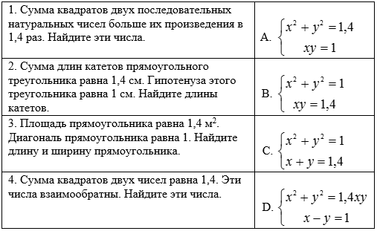 | Дескриптор интерпретирует систему уравнений по условию задачи.
Суммативное оценивание за раздел | Решите задачу с помощью системы уравнений.  Расстояние между городами А и В равно 120 км. Из города А в город В вышел автобус, а через 15 мин – легковая машина, скорость которой больше скорости автобуса на 12 км/ч. Легковая машина пришла в город В на 5 мин раньше, чем туда прибыл автобус.  Найдите скорости автобуса и легковой машины. | - записывает уравнение, выражая одну скорость через другую;  - составляет систему уравнений, используя разницу во времени;  - решает систему уравнений;  записывает ответ в соответствии с условием задачи.
Суммативное оценивание за четверть | Решите задачу. Один каменщик может выложить стену на 6 часов быстрее, чем другой. При совместной работе они за 2 часа выложат половину стены.  За сколько часов каждый из них может выложить стену? [3] | 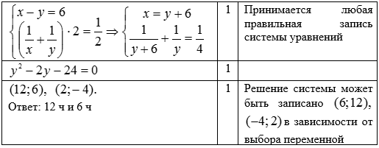
Итоговая аттестация | Задание. Катер прошел 25 км по течению реки, а затем 30 км против течения, затратив на весь путь 3 часа.  Найдите скорость течения реки, если собственная скорость катера 20 км/ч.  [6] | 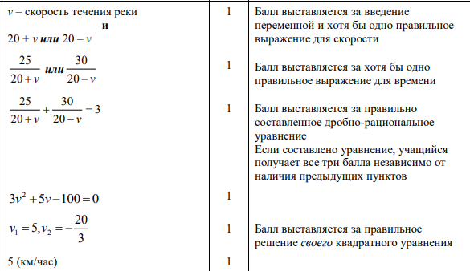

Говоря о поддержке (скаффолдинге) учащихся можно отметить, что поддерживать учащегося в достижении целей обучения, предоставлять пояснения и инструкции по решению той части задания, в котором возникли трудности (более подробные дескрипторы), вызывать интерес учащегося к изучаемому материалу, а также способствовать продвижению учащегося через обратную связь (рис.2).

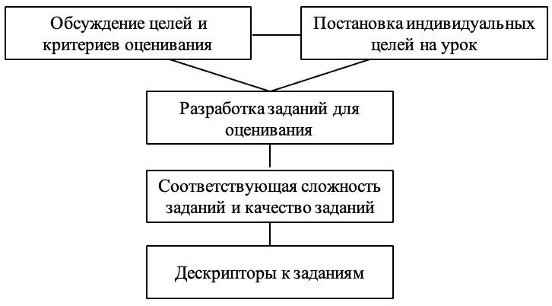

Рисунок 2 – Задания для оценивания

Рассмотрим примеры заданий на цель обучения «8.4.2.1 решать текстовые задачи с помощью квадратных уравнений» и критерии оценивания. Приведем примеры подробных дескрипторов к заданиям.
Критерий оценивания 1. Решает задачи, в условии которых присутствует квадратное уравнение.
Задание 1. Еженедельный доход одной компании, производящей определенную продукцию, может быть смоделирован с помощью квадратного уравнения , где x – цена продукции компании в условных единицах.
1. Известно, что еженедельный доход компании составляет 500 условных единиц. Найдите значение цены продукции товара.
2. Используя дискриминант, определите, существует ли цена продукции, при которой еженедельный доход оставляет 1000 условных единиц.
Дескрипторы для первого пункта задания 1:
- использует уравнение для составления квадратного уравнения;
- применяет метод решения квадратного уравнения;
- находит решение квадратного уравнения;
- проверяет результат в соответствии с условием задачи (цена не может быть отрицательной).
Дескрипторы для первого пункта задания 1:
- использует уравнение для составления квадратного уравнения;
- применяет формулу дискриминанта;
- находит значение дискриминанта;
- обосновывает ответ в соответствии с условием задачи.

Критерий оценивания 2. Составляет неполное квадратное уравнение по условию задачи, интерпретирует ответ.
Задание 2. Асет хочет установить полку из треугольного куска фанеры в углу своей комнаты, как показано на картинке. Известно, что стены комнаты пересекаются под углом в 90° (рис.3).
Найдите расстояние x (в сантиметрах), на которое полка будет проходить вдоль стены. Если известно, что расстояние между стенами равно 100 см, ответ округлите до десятых.
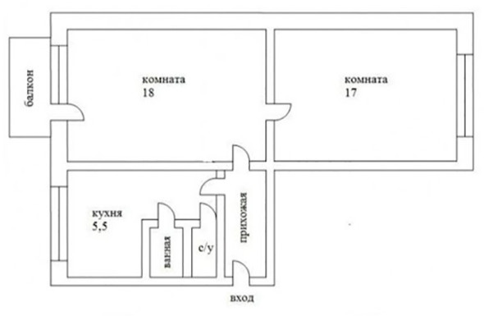
x
100
Комната Асета
Зал
Кухня
Прихожая
Ванная
x
Вход

Балкон

Рисунок 3 – Проект комнаты

Дескрипторы к заданию 2:
- использует предложенные переменные и теорему Пифагора для составления квадратного уравнения;
- применяет метод решения неполного квадратного уравнения;
- находит решение квадратного уравнения;
- проверяет результат в соответствии с условием задачи.
Критерий оценивания 3. Вводит переменные и составляет квадратное уравнение (математическую модель) по условию задачи, находит решение задачи.
Задание 3. От листа подарочной обертки, которая имеет форму квадрата, отрезали полосу шириной 3 см. Если известно, что площадь оставшейся части равна 70 см², найдите размеры обертки.
Дескрипторы к заданию 3:
- вводит переменную по условию задачи;
- составляет квадратное уравнение;
- применяет метод решения квадратного уравнения;
- находит решение квадратного уравнения;
- проверяет результат в соответствии с условием задачи.
Задание 4. Прямоугольный огородный участок, одна сторона которого на 10 м больше другой, требуется обнести изгородью. Известно, что площадь участка равна 12 000 м². Вычислите длину изгороди.
Дескрипторы к заданию 4:
- вводит переменную по условию задачи;
- составляет квадратное уравнение;
- применяет метод решения квадратного уравнения;
- находит решение квадратного уравнения;
- проверяет результат на соответствие условиям задачи.
Критерий оценивания 4. Составляет квадратные уравнения по условию задачи, в котором даны несколько неизвестных.
Задание 5. Площадь прямоугольника равна 36 см², а его периметр – 36 см. 1) Как можно составить квадратное уравнение с одной переменной, чтобы найти размеры прямоугольника? 2) Найдите размеры прямоугольника, ответ округли до десятых.
Дескрипторы к заданию 5:
- вводит переменные по условию задачи;
- выражает одну переменную через другую, поясняя ответ;
- составляет квадратное уравнение;
- применяет метод решения квадратного уравнения;
- находит решение квадратного уравнения;
- проверяет результат на соответствие условиям задачи.
Предложенные дескрипторы достаточно подробно описывают решения заданий, однако для более сильных учащихся можно предложить сокращенный вариант дескрипторов, а для учащихся, которым необходима поддержка, можно расписать дескрипторы более сокращенный вариант. Кроме того, рекомендуется использовать подробные дескрипторы на первых этапах изучения темы, тем самым оказывать поддержку учащимся.
Пример сокращенного варианта дескрипторов для задания 3:
- составляет квадратное уравнение;
- применяет метод решения квадратного уравнения;
- проверяет результат в соответствии с условием задачи.
Пример подробного варианта дескрипторов для задания 3:
- вводит переменную по условию задачи;
- составляет выражение для нахождения площади отрезанного прямоугольника;
- составляет квадратное уравнение, используя общую площадь квадрата;
- применяет метод решения квадратного уравнения;
- находит корни квадратного уравнения;
- проверяет результат на соответствие условиям задачи.
Примеры заданий для учащихся 9 классов показаны ниже.
Цель обучения: 9.2.2.4 решать системы нелинейных неравенств с двумя переменными.
Критерий оценивания: Использует решение системы нелинейных неравенств с двумя переменными.
Задание 6. Дизайнер рисует узор в виде полумесяца в своей программе (рис.4). Для этого ему необходимо ввести систему неравенств с двумя переменными.

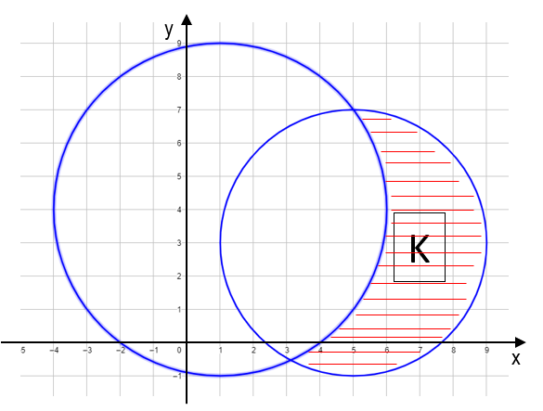

Рисунок 4 – Узор в виде полумесяца

Вариант 1 вопроса. Составьте систему неравенств, которая соответствует закрашенной области K на рисунке.
Вариант 2 вопроса. Укажите систему неравенств, которая соответствует закрашенной области K на рисунке.
A) B)
C) D)
Дескрипторы:
- находит центры и радиусы окружностей;
- составляет уравнения окружностей;
- составляет первое неравенство системы;
- составляет второе неравенство системы.

Цель обучения: 9.1.4.2 знать и применять правила сложения векторов и умножения вектора на число
Критерий оценивания: применяет правила сложения векторов и умножения вектора на число.
Задание 7. Два грузовика буксируют баржу вдоль канала. Грузовики сцеплены с баржей в одной точке тросами одинаковой длины и едут на противоположных параллельных берегах канала. Каждый грузовик тянет с силой 3000 Н, а угол между тросами равен 60° (рис.5).
Вычислите величину результирующей силы, действующей на баржу.

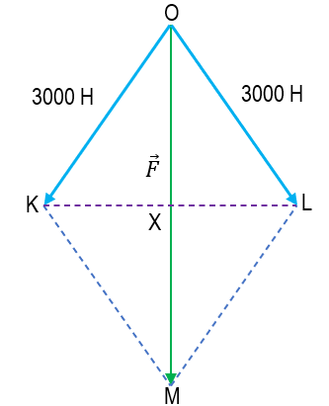

Рисунок 5 - Направления грузовиков
A) H. B) H. C) H. D) H.

Цель обучения: 9.2.3.3 знать и применять метод математической индукции.
Критерий оценивания: Применяет метод математической индукции для доказательства.
Задание 8.
Вариант 1. Докажите, используя метод математической индукции:
2 + 4 + 6 + ... + 2n = n² + n, где n $∈$ N.
Вариант 2. Алия использует математическую индукцию для доказательства равенства 2 + 4 + 6 + ... + 2n = n² + n, где n $∈$ N.
Амина не успела закончить доказательство:
1) Проверим правильность утверждения при малых n. n=1: 2=1²+1 – верно n=2: 2+4=2²+2 – верно.
2) Предположим, что утверждение верно для n = k. Тогда справедливо равенство 2 + 4 + 6 +...+2k = k² + k.
Составьте выражение для следующего шага доказательства:
3) ________________________
Решение:
2 + 4 + 6 +...+ 2(k+1) = k²+ k + 2(k+1).
2 + 4 + 6 +...+ 2(k+1) = k²+ 3k + 2.
2 + 4 + 6 +...+ 2(k+1) = (k+1)² + (k+1).

Цель обучения: 9.2.3.9 применять формулу суммы бесконечно убывающей геометрической прогрессии к решению задач.
Критерий оценивания: Решает задачи с помощью формулы суммы бесконечно убывающей геометрической прогрессии.
Задание 9. В зоне отдыха имеется форелевая ферма, где отдыхающие туристы могут рыбачить. Хозяева фермы сообщили, что в одно из озер выпущено 1500 особей форели. Известно, что если вылавливать 25% форели ежегодно, то популяция форели падает на 15%. Сколько всего форели будет поймано до того, когда в озере не останется форели? Покажите свое решение.
Решение:
- данный шаг может быть пропущен, если в следующей формуле применяется 0,85 в качестве знаменателя.
.

Примеры задания для учащихся 11 классов показан ниже.
Цель обучения: 11.4.3.1 - применять дифференциальные уравнения при решении физических задач.
Критерий оценивания: Составляет дифференциальное уравнение по условию задачи.
Саян оставил горячий чай для остывания в комнате. T °С – температура чая, T_{к} °С – температура комнаты в определенный момент времени t.
Согласно закону охлаждения Ньютона, скорость остывания чая пропорциональна разности между температурой чая и температурой комнаты.
1) Составь дифференциальное уравнение по условию задачи.
2) Покажи, что , где A – константа.
Изначально температура чая была 90 °С. Через 10 минут чай остыл до 70 °С, температура комнаты 20 °С.
3) Вычисли через сколько минут температура чая станет 40 °С. Ответ округли до десятых.
Решение: 1) Из вышеуказанной формулы имеем: ;
2) Разделим переменные: .
Вычислим интегралы:
а)
б)
3) Используем условия t = 0, T = 90, T_{к} = 20 для нахождения константы A:
. Получаем .
Используем условия t = 10, T = 70 для нахождения коэффициента k:
.
Получаем .
Для нахождения времени подставим значение температуры:
мин.
Следовательно, примерно через 36,8 минут температура чая станет 40 °С.
Как было выше отмечено, учащийся должен не просто выполнять то, что предлагает ему учитель, а активно управлять процессом своего обучения, нести ответственность за свое обучение. Для этого ему необходима обратная связь от учителя, своих одноклассников.
F.Ukobizaba, G.Nizeyimana, A.Mukuka отмечают, что важным элементом процесса обучения для развития навыков решения математических задач у учащихся является обратная связь учителя. При этом обратная связь должна быть конкретной, своевременной и соответствующей их потребностям [10].
Обратная связь – это следствие учебной деятельности, она не должна превращаться в исправление ошибок, по мнению R.W. Kulhavy это будет просто повторное объяснение материала. С.Ж. Зыкрина отмечает, что обратная связь может предоставляться устно или письменно. Устная обратная связь может предоставляться моментально в виде комментариев, письменная чаще предоставляется в конце уроков и доступна не только учащимся, но и родителям. Письменная обратная связь более эффективная, так как учащийся всегда может вернуться к ней, при этом более временно затратная, что показало исследование автора [139, с.201].
Проведенный J. Hattie метаанализ показывает, что средний размер эффекта влияния обратной связи на учебные достижения учащихся составляет 0,75. Автор выделяет четыре уровня обратной связи: уровень задания, процессуальный уровень, уровень саморегуляции и личностный уровень [123, с.95]. На данных уровнях рассматриваются правильность выполнения задания в соответствии с критериями оценивания, методы решения заданий, альтернативные решения, какие знания необходимы для выполнения задания, как ученик относится к выполнению задания. Для нас важными видятся в первую очередь уровень задания и процессуальный уровень, которые связаны с описанной выше информацией и, по нашему мнению, могут включать в себя следующие два уровня (рис.6).

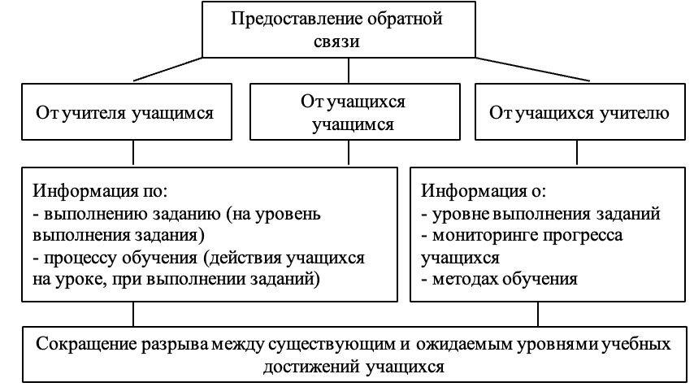

Рисунок 6 – Задания для оценивания
На каждом из предложенных уровней учитель может использовать уточняющие вопросы. Например, на уровне задания, могут быть использованы следующие вопросы:
- соответствует ли решение критериям оценивания?
- получил ли ты верный ответ?
- какая информация необходимо для выполнения задания?
- где ты сделал ошибку?
- что тебе непонятно в этом задании?
На процессуальном уровне могут быть использованы следующие уточняющие вопросы:
- на каком этапе решения ты допустил ошибку? (Для этого можно использовать дескрипторы).
- какие методы или стратегии ты использовал для нахождения решения?
- как ты можешь пояснить правильный ответ?
- как связаны между собой части задания?
- как можно обобщить данную информацию?
Уточняющие вопросы позволят не только предоставить обратную связь учащемуся, но и получить обратную связь от учащегося. Полученная информация от учащегося позволит мгновенно внести корректировки в процесс обучения при необходимости.
Предлагаемые цели и критерии оценивания дают информацию учащимся, куда им стремиться в своем обучении и какие усилия необходимо приложить, с продвижением в обучении учащиеся начинают ставить для себя более сложные цели, тем самым повышая свои достижения. Полученная обратная связь от учителя и одноклассников, которая направлена на достижение целей обучения, дает информацию учащемуся, где он находится в своем обучении и как можно улучшить свой результат. Это также связано с пятью стратегиями формативного оценивания P. Black и D. Wiliam [115]. Обратная связь должна предоставлять информацию на конкретное задание или действие учащегося, сокращая разрыв между имеющимися знаниями и ожидаемыми результатами, например, порекомендовать альтернативное решение задачи. При этом необходимо убедиться, что учащиеся понимают и принимают обратную связь, как отмечалось выше, только 45% учащихся были согласны с утверждением, что учителя предоставляют обратную им связь. Кроме того, вовлечение учащихся в процесс оценивания и предоставление обратной связи друг другу также положительно влияет на учебные достижения. Исследование M. Gan показало, что учащиеся считали полезной обратную связь от одноклассников, это помогало совместно выявить ошибки и искать пути их решения [90].
V.J. Shute выделяет такие аспекты обратной связи, как наличие достаточно сложных целей и понимание на сколько они соотносятся с имеющимся уровнем учащихся, наличие понятных критериев оценивания и совместное приложение усилий по их достижению. Кроме того, необходимо учитывать характер и объем обратной связи, большой объем информации рекомендуется давать поэтапно, частями. Автор говорит, что педагогам необходимо фокусироваться на выполненном задании или действии учащегося, а не на его личности; предоставлять детализированную обратную связь дозированно; использовать максимально простой язык; мотивировать учащихся ставить новые цели [206].
Рассмотрим примеры обратной связи, которую можно предоставить учащемуся при выполнении задания 3. Предположим, ученик определил, что необходимо взять за неизвестную сторону листа упаковки, при составлении уравнения допустил ошибку, соответственно не смог найти верное решение.
Обратная связь: верно определил переменную и составил выражение для площади полоски, однако ты не учел площадь оставшейся части обертки. Для правильного решения задачи, ответь на следующие вопросы:
1) на сколько уменьшилась площадь листа подарочной обертки?
2) как найти площадь оставшейся части подарочной обертки?
Обратная связь может предоставляться не только на уроке, при проведении самостоятельных письменных работ, СОР, СОЧ учителю необходимо время на проверку работу и анализ фиксацию результатов, чтобы сделать правильные выводы и предоставить обратную связь учащимся. По мнению Б.А. Урмашева источником информации о трудностях учащихся и основанием для внесения изменений в учебный процесс является анализ результатов оценивания [206]. Проводя оценивание, учитель должен воспринимать его не как тестирование или очередное задание, а как инструмент, который дает информацию об обучении учащихся и эффективности педагогической практики, чему он обучает хорошо, а над чем необходимо работать.
Педагоги должны определить для себя инструменты для фиксации результатов и отслеживания прогресса учащихся. Данный инструмент может включать систему целей обучения или всего одну цель, критерии оценивания, задания. В таблице учитель может отметить результаты учащихся, сделать примечания для себя и использовать их при планировании урока. Таким образом, учитель использует результаты формативно, направляя на улучшение учебных достижений учащихся. Причем, таким образом, формативно можно использовать и результаты суммативного оценивания, работая над ошибками и предоставляя обратную связь по выполненной работе.
Ниже приведен пример таблицы для фиксирования результатов по достижению одной цели обучения (таблица 12).
Из таблицы видно, что есть учащиеся, которые достигли цели обучения полностью (Ученик 3). Есть учащиеся, работы которых соответствуют не всем критериям оценивания. Например, ученик 1, смог выполнить задание только на первый критерий оценивания. Это говорит о том, что он может решать задачи, в которых дано уравнение в явном виде в тексте задачи. Однако уже определить переменные, составить уравнение по условию задачи вызывает трудности у этого ученика, соответственно и задания на следующие критерии оценивания он не выполнил. Поэтому учителю необходимо разобрать, на каком шаге учащийся начал испытывать трудности и по какой причине. А вот учащийся 4, не смотря на то, что не выполнил задание на второй критерий оценивания, он смог выполнить задания на составление уравнения и решить его. В данном случае необходимо проанализировать качество используемых заданий, возможно в задании на критерий 2 были ошибки или информация, которая могла запутать учащегося. Возможно, задание на критерий 3 были легкими или были факты списывания. В случае с учащимся 2, необходимо проанализировать на каких этапах решения он мог допустить ошибки, какая дополнительная информация ему необходима.

Таблица 12 – Таблица результатов оценивания

№ | Цель обучения: | 8.4.2.1 решать текстовые задачи с помощью квадратных уравнений
№ | Критерии оценивания: | Решает задачи, в которых квадратное уравнение задано в условии | Вводит переменные и составляет квадратное уравнение (математическую модель) по условию задачи | Составляет квадратное уравнение по условию задачи, находит решение задачи | Применяет квадратные уравнения для решения текстовых задач | Составляет задачу по заданному уравнению
1 | Ученик 1 | + | - | - | - | -
2 | Ученик 2 | + | + | + | - | -
3 | Ученик 3 | + | + | + | + | +
4 | Ученик 4 | + | - | + | - | -

Как отмечалось выше, задание является одним из основных инструментов, используемых для оценивания. Поэтому, качество заданий является очень важным фактором, который позволяет принять объективное и надежное решение по итогам оценивания. Соответственно, немаловажным этапом является анализ самих заданий, которые использовались для оценивания. Как было отмечено выше, на примере учащегося 4, возможно были ошибки в самом задании. По ответам учащихся можно узнать не только о трудностях в их обучении, но и о проблемах в самих задания, возможно, какие-то задания были совсем легкими, а какие-то сложными, другие непонятными и т.д. Одним из инструментов для анализа заданий также могут быть таблицы, упорядоченные таблицы, так называемые матрицы результатов теста (таблица 13).

Таблица 13 – Матрица результатов теста

ФИО | Задание 1 | Задание 2 | Задание 5 | Задание 3 | Задание 4 | Задание 6 | Задание 7 | Всего
1 | 2 | 3 | 4 | 5 | 6 | 7 | 8 | 9
Ученик 3 | 1 | 1 | 1 | 1 | 1 | 1 | 1 | 7
Ученик 2 | 1 | 0 | 1 | 1 | 1 | 1 | 1 | 6
Ученик 5 | 1 | 0 | 1 | 1 | 1 | 0 | 0 | 4
Ученик 4 | 1 | 1 | 1 | 1 | 0 | 0 | 0 | 4
Ученик 1 | 1 | 1 | 1 | 1 | 1 | 0 | 0 | 5
Ученик 10 | 1 | 1 | 1 | 1 | 0 | 0 | 0 | 4
Ученик 8 | 1 | 1 | 0 | 0 | 0 | 0 | 1 | 3

Продолжение таблицы 13

1 | 2 | 3 | 4 | 5 | 6 | 7 | 8 | 9
Ученик 7 | 1 | 1 | 0 | 0 | 0 | 0 | 0 | 2
Ученик 9 | 1 | 0 | 0 | 0 | 0 | 0 | 0 | 1
Ученик 6 | 1 | 0 | 0 | 0 | 0 | 0 | 0 | 1
Итого | 10 | 6 | 6 | 6 | 4 | 2 | 3 | 37

В примере показано, что в тесте приняло участие 10 учащихся, которые выполняли 7 заданий. Данная матрица упорядочена, такие матрицы называют матрицами Гуттмана. Такие упорядоченные таблицы называются шкалами Гутмана. Согласно теории Гутмана, качественно разработанный тест должен дифференцировать учащихся по уровню подготовки. Если тестируемый верно ответил на трудное задание, то он тем более, должен справиться с более легкими заданиями.
Упорядочивание строк матрицы помогает наглядно увидеть учащихся, хорошо справившихся с заданиями и учащихся, испытывающих трудности в изучении определенных тем. Это видно в матрице – визуально она разделена на два треугольника. Соответственно, можно подумать над улучшением каких навыков следует поработать с данным учащимися, как объединить их в группы чтобы оказать необходимую поддержку. Кто из учеников сможет самостоятельно устранить пробелы, а кому необходима помощь учителя или одноклассника.
Упорядочивание столбцов матрицы позволяет расположить задания по уровню сложности. Слева выделены самые легкие задания, с которым справилось большинство учащихся, а справа наиболее сложные задания, с которым справились лишь единицы. Данная информация позволит определить траекторию обучения всего класса и каждого ученика в отдельности. Анализируя результаты теста, можно сказать, что задание 1 было слишком легким, так как с ним справились все учащиеся, а задания 6 и 7 оказались достаточно сложными.
Обратим внимание на задание 2, учащиеся 2 и 5, которые справились с более сложными заданиями, допустили ошибку в данном задании, возможно формулировка данного задания содержит неточности и требует пересмотра. В то же время, необходимо поговорить с учащимся, и с помощью уточняющих вопросов выяснить почему он допустил ошибку, на каком этапе допущена ошибка, что учащийся думает об этом задании, что ему было непонятно. В достаточно сложном задании 7 также наблюдается отклонение. С данным заданием справился относительно слабый ученик 8. В данном случае необходимо посмотреть задание, например, если данное задание с множественным выбором ответа есть вероятность угадывания ответа либо факт списывания.
Анализ результатов оценивания дает учителям информацию о том, как проходит обучение, как они влияют на прогресс каждого учащегося, как сработали задания, используемые в процессе оценивания. Анализ должен проводиться не для отчетности перед администрацией, родителями или другими заинтересованными лицами, а для использования полученной информации, чтобы не упустить из внимания важные факторы, которые влияют на обучение учащихся. Как отмечает J. Hattie «Урок заканчивается не тогда, когда прозвенел звонок, а тогда, когда учитель анализирует данные, свидетельствующие о его влиянии на школьников в ходе урока» (с учетом намеченных целей и первоначально установленных критериев успеха) – т.е. когда учитель смотрит на учебный процесс глазами своих учеников». При этом всегда необходимо помнить, что оценивается не только результативность, но и эффективность. По итогам урока и анализа результатов учителю рекомендуется ответить на следующие вопросы:
- были ли вовлечены учащиеся в постановку целей и формулирование критериев оценивания?
- сколько учащихся достигли цели обучения в соответствии с критериями оценивания?
- все ли учащиеся были вовлечены в процесс обучения и оценивания?
- с какими трудностями столкнулись учащиеся (каждый учащийся)?
- как можно помочь данным учащимся?
- предоставлялась ли обратная связь учащимся?
- как воспринимали учащиеся обратную связь от учителя/учащихся? Согласны ли с ней учащиеся?
Все вышеизложенное можно собрать в единую систему, которая будет отражать дифференцированный подход к оценке учебных достижений учащихся на уроках математики (рис.7).
Данная система предполагает последовательную реализацию процесса оценивания на уроках через призму трех ключевых вопросов «Какую цель ученик должен достичь?», «Где он находится в своем обучении?», «Что необходимо сделать для достижения учащимся цели?».
В критериальном системе оценивания алгоритмизация хода решения математических задач позволяет осуществлять уточнение критериев успеха в виде последовательности дескрипторов, каждый из которых является шагом в алгоритме решения задачи. При этом целесообразно не сообщать обучающимся готовые дескрипторы, а вовлекать обучающихся в процесс их составления. В итоге дескрипторы как продукт учебной деятельности обретают особую дидактическую ценность. Сначала они являются целью деятельности обучающихся, в результате которой они осваивают алгоритм решения нового класса задач, а затем становятся средствами оценивания, поэтому у обучающихся формируется четкое представление, о том, что как будет осуществляться оценивание качества их работы.

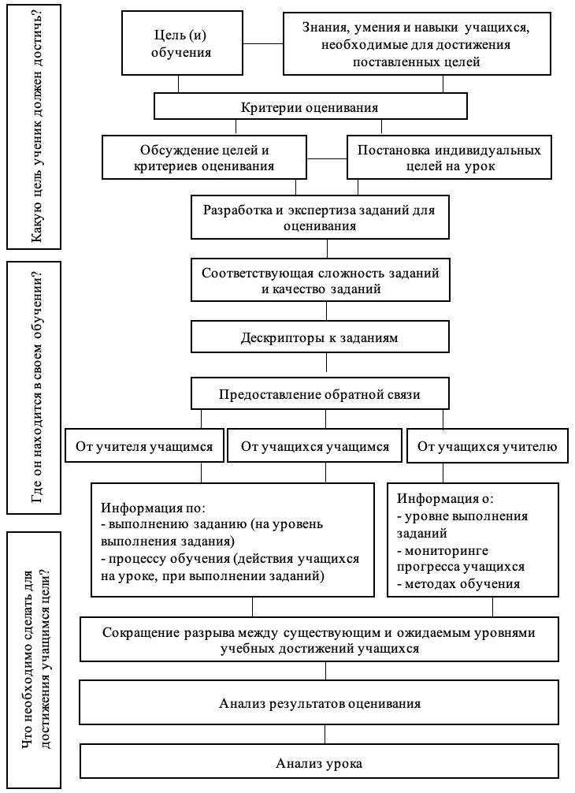

Рисунок 7 – Система дифференцированного подхода к оценке учебных
достижений учащихся на уроках математики

А.С.Рванова, Н.С.Горшков по данному подходу построили технологию критериального оценивания учебных достижений учащихся по математике, основанную на особенностях содержания и деятельностной составляющей предмета и главном принципе критериального оценивания – открытости (рис.8) [209].

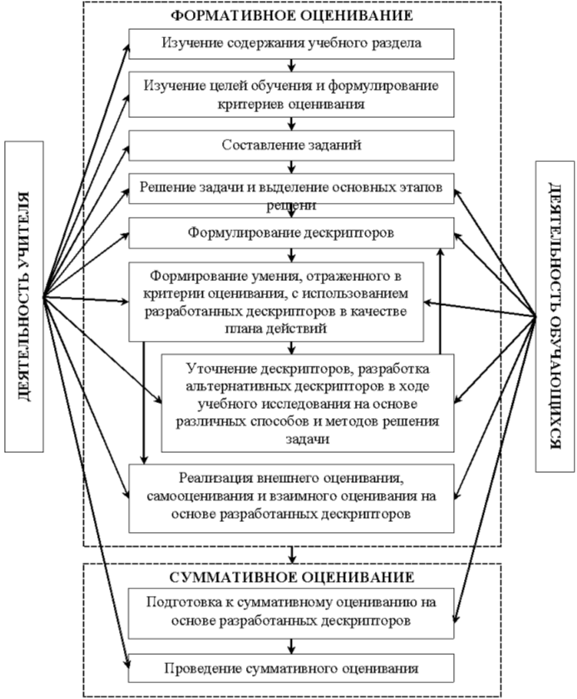

Рисунок 8 - Технология критериального оценивания учебных достижений по математике
Основные ее этапы – формативное и суммативное оценивания – соответствуют структуре критериального оценивания, а их детализация осуществляется через описание деятельности учителя и обучающихся, причем реализация процедур критериального оценивания сопряжена с математической деятельностью. Авторы преимуществом этой технологии считают, что учащиеся сами реализуют процедуру составления дескрипторов, которая состоит из нижеследующих этапов:
1) выполнение шага решения задачи;
2) описание дескриптора;
3) анализ решения, поиск другого способа решения, использование различных методов решения;
4) уточнение дескрипторов, формулировка альтернативных дескрипторов [209, с.89].
В дальнейшем, разработанные дескрипторы используются в ходе формативного оценивания, которое может осуществляться как учителем, так и самими обучающимися в виде самооценивания или взаимного оценивания. На этом этапе учебного процесса происходит формирование отраженного в критерии умения или навыка, степень усвоения которого выявляется в ходе суммативного оценивания на основе тех же дескрипторов.
Реализация цепочки «Цели обучения – критерии – дескрипторы – оценочные материалы» требует творческое мастерство учителя.
Многие математические задачи решаются несколькими способами с использованием различных методов. Поэтому при разработке дескрипторов для оценивания надо будет еще альтернативные дескрипторы.
В процессе решение математических задач учащиеся находят новые способы решения и определяют соответствующие дескрипторы, при этом, сравнивая различные способы, выделяют наиболее эффективные из них, а также указывают самые сложные и трудоемкие.
В зависимости от содержания задачи, решая ее различными способами, можно намного лучше понять специфику того или иного способа, его преимущество и недостатки.
Большинство задач по геометрии допускают различные методы решения. В своих работах А.К.Ардабаева, О.В.Шабашова, В.А.Далингер раскрывают функции задач в обучении, представлены классификации, методы решения геометрических задач. Например, основными методами решения геометрических задач являются геометрические методы (метод дополнительных построений, метод вспомогательной окружности, метод геометрических преобразований), алгебраические методы (метод поэтапного решения, метод составления уравнений, метод площадей, метод объемов), метод координат, векторный метод [211-213].
При обучение учащихся решению задач с различными способами реализуются внутрипредметные связи, способствующие целостному восприятию учебного материала по математике. Дескрипторы из инструмента контроля постепенно превращается в средство организации исследовательской деятельности обучающихся.
Задача 1. В треугольнике ABC: BE - биссектриса, AD - медиана, стороны BE и AD равны 4 см. Сторона BE перпендикулярна стороне AD. Найдите длины сторон AB, BC, AC данного треугольника АВС (рис.9).
Решение.
∆ABD равнобедреный треугольник. BO - биссектриса и высота, поэтому AO=OD=2 см.
AD - медиана треугольника ∆ABC, тогда BC=2AB.
BE - биссектриса треугольника ∆ABC, тогда EC=2AE (рис.10).

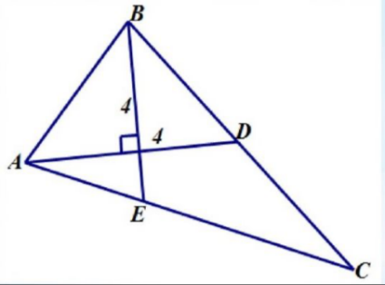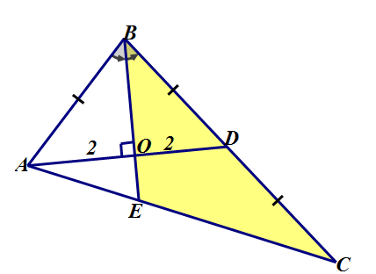

Рисунок 9 - Треугольник Рисунок 10 - Треугольник

Метод дополнительных построений
Проведем среднюю линию отрезка DF треугольника ∆BCE (рис.11).
$DF=2$ см. Тогда OE=1 см, как средняя линия треугольника ∆ADF.
$BO=3$ см. ∆AOB – прямоугольный треугольник. Тогда по теореме Пифагора:
$AB=\sqrt{{AO}^{2}+{OB}^{2}}$, $AB=\sqrt{2^{2}+3^{2}}=\sqrt{13}$, $BC=2\sqrt{3}$ см.
$AC=3AE$, $AC=3\sqrt{{AO}^{2}+{OB}^{2}}=3\sqrt{2^{2}+1^{2}}=3\sqrt{5}$.

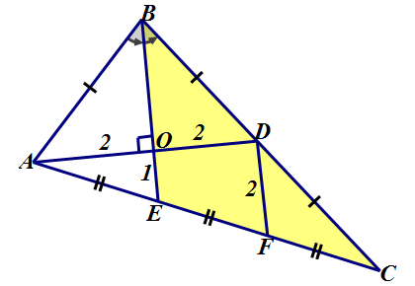

Рисунок 11 - Треугольник

Метод геометрических преобразований
Построим точку С, симметричную точке F относительно прямой BH.
Тока F будет точкой пересечения продолжения отрезок AB и DE (рис.12).

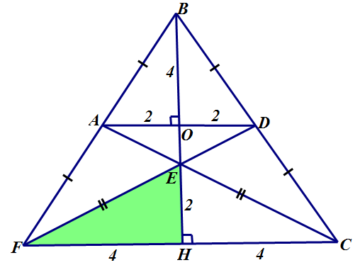

Рисунок 12 - Треугольник

∆FBC – равнобедренный треугольник, где E - точка пересечения медиан треугольника ∆FBC.
$FE=EC=\frac{2}{3}AC=\sqrt{{FH}^{2}+{EH}^{2}}=2\sqrt{5}$, $AC$=$3\sqrt{5}$
BH=6 см, AD – средняя линия, поэтому BO=3 см.
$AB$=$\sqrt{13}$, $BC$=$2\sqrt{13}, AC=3\sqrt{5}$ см.
Метод координат
В системе координат на плоскости расположим треугольник АВС и определим соответствующие координаты вершин треугольника (рис.13).

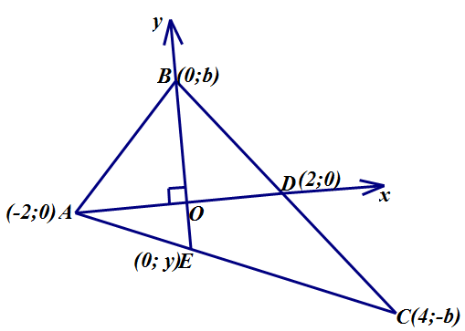

Рис.13 - Треугольник в системе координат

Тогда уравнение сторон АС будет выражатся так:
$AC:\frac{x-4}{-2-4}=\frac{y+b}{0+b}$ или $y=-\frac{b}{6}x-\frac{b}{3}$.
$E∈AC$, тогда $E$(0; $-\frac{b}{3}$).
$BE$=4 см, $4=\sqrt{0^{2}+\frac{{16b}^{2}}{9}}=\frac{4b}{3}$, $b$=3.
Для нахождения сторон треугольника АВС используем теорему Пифагора и находим:
$AB$=$\sqrt{13}$ см, $BC$=$2\sqrt{13} см, AC=3\sqrt{5}$ см.
Векторный метод
Обозначим векторами $\vec{a}$ и $\vec{c}$ сторон ВА и ВС треугольника АВС (рис.14).
$BE$=4, тогда $\vec{BE}=\frac{2\vec{a}+\vec{c}}{3}$ ; $AD$=4, тогда $\vec{AD}=\frac{1}{2}\vec{c}-\vec{a}$;
36=$2a^{2}+\vec{a}⸱\vec{c}$ ; 16=$2a^{2}-\vec{a}⸱\vec{c}$ ;
$a=\sqrt{13}$; $c=2\sqrt{13}$
$\vec{AC}=\vec{c}-\vec{a}$ ; ${(\vec{AC})}^{2}={(\vec{c}-\vec{a})}^{2}$ ;
$\vec{AC}=c^{2}-2\vec{a}⸱\vec{c}+a^{2}$ ; 5$a^{2}-2\vec{a}⸱\vec{c}=5⸱13-20=45$, $AC$=$3\sqrt{5}$ см.

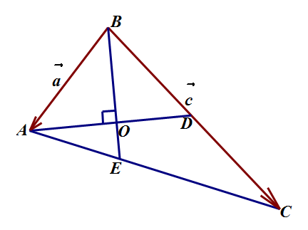
Рисунок 14 - Векторы

Метод площадей
Площади треугольников АВЕ и BDE равны (рис.15).

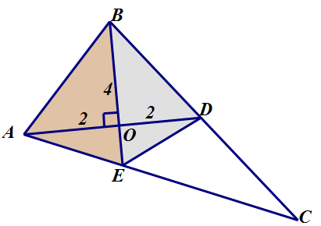
Рисунок 15 – Треугольник

$\frac{1}{2}AO∙BE=S_{ABE}=S_{BDE}=4=S_{CDE}$, тогда
$S_{ABC}=12, отсюда S_{ABD}=6$.
$6=\frac{1}{2} AD∙BO, AD=4, тогда BO=3$.
Для нахождения сторон треугольника АВС используем теорему Пифагора и находим:
$AB$=$\sqrt{13}$ см, $BC$=$2\sqrt{13} см, AC=3\sqrt{5}$ см.
Задача 2. В прямоугольном треугольнике ABC с прямым углом C медиана AM=4 проведена на меньшем катете и составляет с большим катетом угол 15°. Найдите площадь треугольника.
Решение. Алгебраический метод (рис.16).
По свойству медианы в прямоугольном треугольнике ВСА медиана АМ делит треугольник на два равновеликие треугольники МСА и ВМА.
$АМ=4; S_{∆}=\frac{1}{2}⸱АС⸱ВС,$ $sіn15°=\frac{СМ}{АМ} ⟶СМ=sіn15°⸱АМ$
$ВС=2СМ=2⸱sіn15°⸱АМ=8⸱sіn15°$, $соs15°=\frac{АС}{АМ}$.
$АС=соs15°⸱АМ=4⸱соs15°$.
$S_{∆}=\frac{1}{2}⸱AC⸱BC=\frac{1}{2}⸱4⸱cos15°⸱8⸱sin15°=\frac{1}{2}⸱16⸱sin30°=4$.

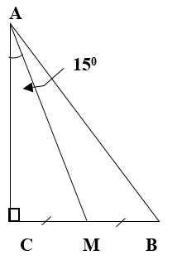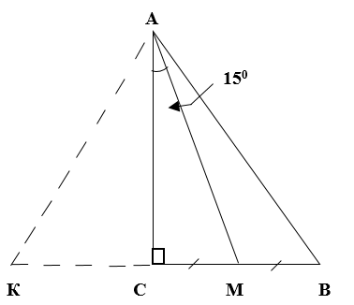
Рисунок 16 - Треугольник Рисунок 17 - Треугольник

Метод геометрических преобразований
Построим точку К, симметричную точке М относительно прямой AC (рис.17).
$$⦟KАМ=30°$$
$S_{∆}=\frac{1}{2}⸱a⸱b⸱sinα=\frac{1}{2}⸱AM⸱AK⸱sin30°=\frac{1}{2}⸱4⸱4⸱\frac{1}{2}=4$.

С учениками обсуждая можно составить альтернативные дескрипторы для каждого метода решения задач.
Приведем еще пример реализации данного подхода при обучении решению задач в курсе геометрии 10 класса.
Задачи на нахождение расстояний в пространстве вызывают у обучающихся определенные трудности в их решении.
В соответствии с типовой учебной программой критерий оценивания будет: нахождение расстояния от точки до плоскости.
Задача. В кубе с ребром 1 см, найдите расстояние от вершины до плоскости, проведенной через концы трех ребер куба, выходящих из этой вершины.
Дано: $ABCDA_{1}B_{1}C_{1}D_{1}$ – куб. $AB=1$ см.
Найти: $ρ(A, A_{1}BD)$
Решение: В процессе решения данной задачи учащиеся выделяют основные шаги решения и формулируют соответствующие дескрипторы (таблица 14).

Таблица 14 – Дескрипторы к задаче

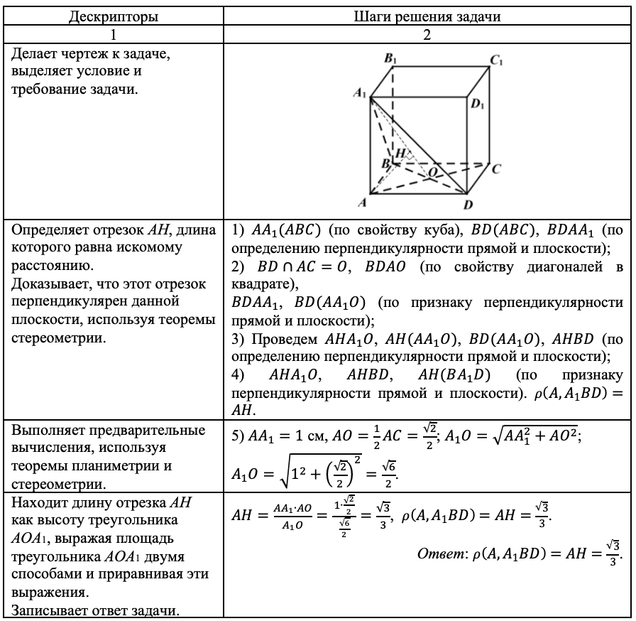
Альтернативные дескрипторы для данного класса задач могут быть разработаны и в ходе поиска других способов решения (таблица 15) или на основе использования различных методов решения геометрических задач (таблица 16).
Например, при изучении тем «Прямоугольная система координат и векторы в пространстве», «Объемы тел» задача может быть решена координатным, векторным методами или методом объемов.

Таблица 15 – Альтернативные дескрипторы к задаче на основе различных способов решения

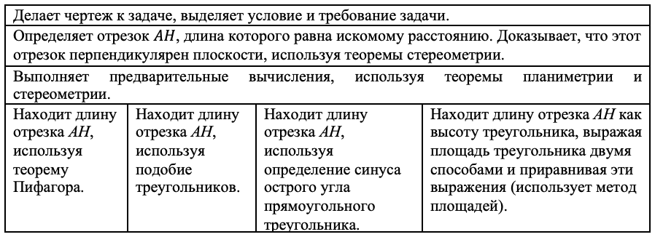

Таблица 16 – Альтернативные дескрипторы к задаче на основе использования различных методов решения

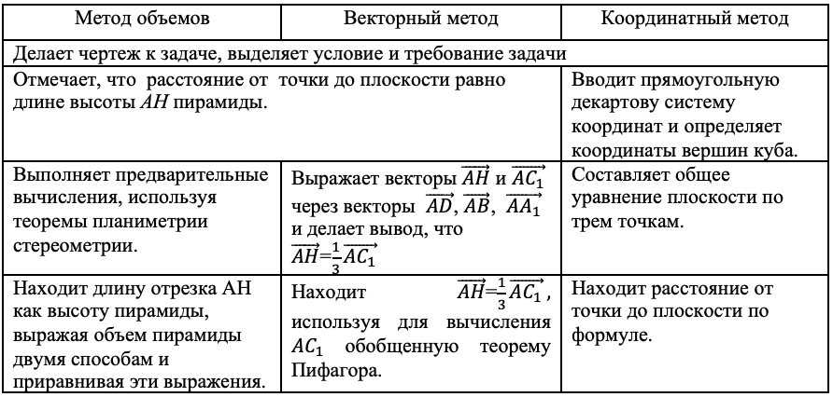

Применение такого подхода способствует вовлечению учащихся в проектирование процесса оценивания, формированию представления о том, каким образом их оценивают, а также развитию навыка оценивания своих учебных достижений. В ходе составления дескрипторов и их использования при самооценивании и взаимном оценивании обучающиеся составляют соответствующий алгоритм и приобретают навыки решения задачи.
Таким образом, данная система позволяет учителю и учащимся поставить цели обучения и разработать критерии оценивания, которые будут понятны учащимся, разрабатывать задания в соответствии с критериями оценивания и учетом имеющихся знаний и опыта учащихся, вовлекать учащихся в процесс оценивания, тем самым предоставляя им возможность нести ответственность за собственное обучение, быть учебным ресурсом для своих одноклассников, анализировать результаты оценивания, внося соответствующие изменения в процесс обучения.

2.2 Методика использования разноуровневых заданий при оценивании знаний учащихся по математике
В государственных общеобязательных стандартах начального, основного среднего и общего среднего образования определены, в частности требования: 1) к содержанию образования с ориентиром на результаты обучения; 2) к уровню подготовки обучающихся.
Для учителя математики важна требования к уровню подготовки обучающихся, сформулированных в ГОСО, которая определено через ожидаемые результаты обучения для основного среднего образования по образовательной области «Математика и информатика», объединяющей учебных предметов «Математика», «Алгебра», «Геометрия», а для общего среднего образования по обязательным учебным предметам «Алгебра и начала анализа», «Геометрия».
Американский ученый-психолог Бенджамин Блум, изучавшей проблемы иерархии целей обучения и определил шестиуровневую иерархию мыслительных навыков, т.е. цепочку формирования способностей в период приобретения знаний: знание; понимание; применение, анализ, синтез, оценка [214, 215].
В мировой практике эту иерархию, в основном, используют при планировании обучения и критериальной оценке его результатов. В ГОСО РК ожидаемые результаты обучения представлены по этим уровням мыслительных навыков таксономии Блума и служат основой для определения базового содержания и оценивания учебных достижений учащихся по завершению соответствующего уровня образования (таблицы 17, 18).
Английский педагог Дж.Петти справедливо считает, что таксономия Блума имеет множество применений [217].
«Шесть основных ступеней таксономии можно рассматривать как иерархию умений и способностей. Эти ступени также можно рассматривать как уровни заданий, предлагаемых учащимся. Слово «задание» здесь используется в широком смысле – это может быть вопрос учителя, упражнение, задачи, проект и т.д.

Таблица 17 - Ожидаемые результаты обучения учебным предметам «Математика», «Алгебра», «Геометрия» уровня основного среднего образования [216]

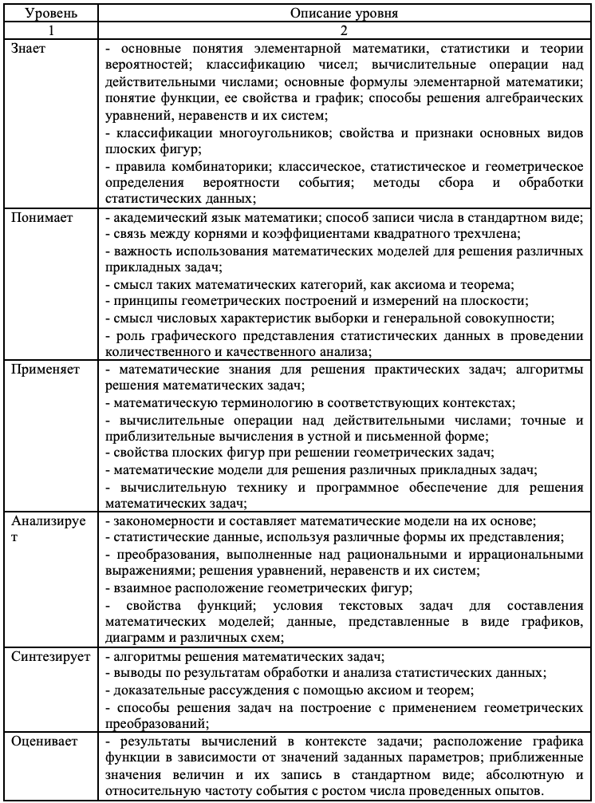

Таблица 18 - Ожидаемые результаты обучения учебным предметам «Алгебра и начала анализа», «Геометрия» уровня общего среднего образования [216]

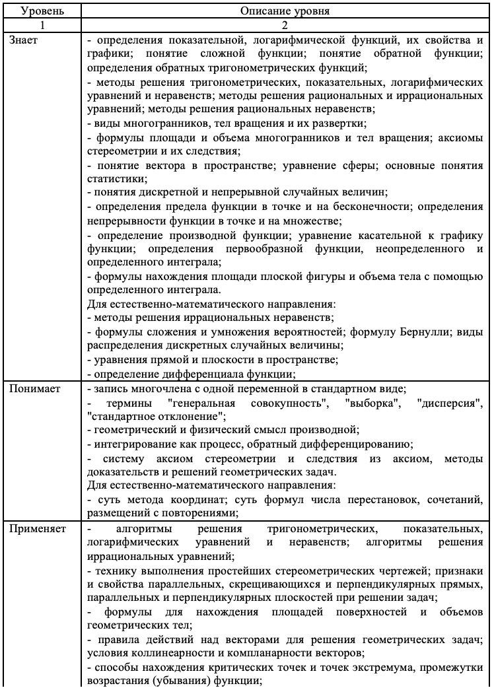

Продолжение таблицы 18
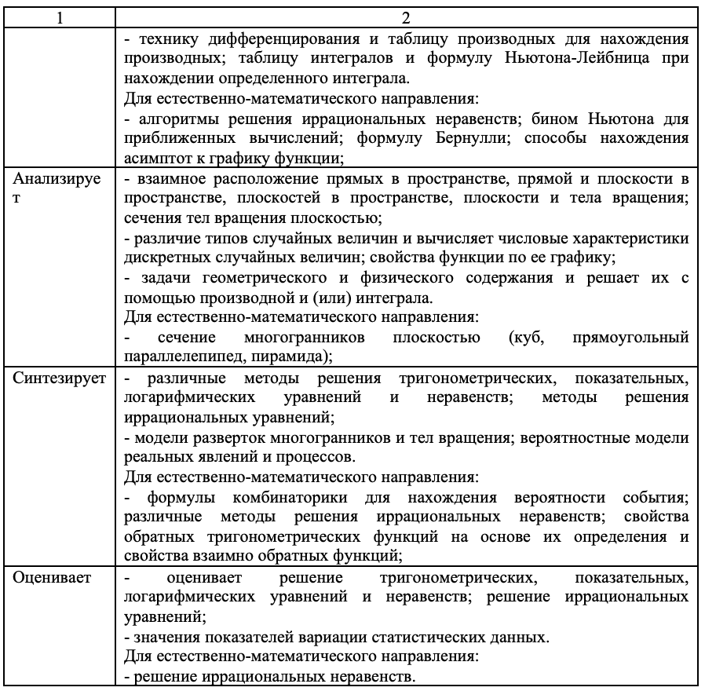

Так как обучение на уровнях «знание» и «понимание» приводит к поверхностной учебе, то для формирования функциональной грамотности школьников учителя должны предлагать задания, требующие мышления на высоком уровне – на уровне «применения», «анализа», «синтеза» и «оценки»,- утверждает Дж.Петти. Его утверждения подтверждаются выводами В.П.Беспалько [100, с.115].
Академик В.П.Беспалько исследуя иерархии целей обучения выделил также четыре уровня овладения познавательной деятельностью, которые в определенной степени отражают уровень развития опыта ученика и показал пути оценивания учебных достижений учащихся (таблица 19) [134, с.59].

Таблица 19 - Пути оценивания учебных достижений учащихся

I уровень | Репродуктивный – запоминание с помощью повторение. | 50 – 60%
II уровень | Алгоритмический - базовые минимальные знания | 61 – 75%
III уровень | Эвристический – осознаннное усвоение материала | 76 – 85%
IV уровень | Творческий – самостоятельное освоение учебных материалов | 86 – 100%

В педагогической науке установлено, что процесс обучения делится на три этапа в зависимости от степени усвоения учащимися учебного материала (таблица 20).
Уровни обучаемости также представлены и в работе Л.И.Боженковой, Е.В.Соколовой [151, с.140]. Описываются три уровня: низкий, средний и высокий; даны характеристики этих уровней.

Таблица 20 - Уровни усвоения учащимися учебного материала

I уровень – уровень понимание | Может повторить сказанное учителем, выполняет задание по образцу.
II уровень – уровень логического мышления | Полностью усвоил информацию, полученную от учителя и может выполнить задание самостоятельно.
III уровень –уровень творческого мышления | Может не только усваивать учебные материалы, но и использовать дополнительный материал и выполнять задания самостоятельно.

В.А.Гусев в своей работе определил методические основы дифференцированного обучения математике в средней школе, в котором дается требования к разноуровневым заданиям по математике:
Уровень 1: ученический уровень – репродуктивный уровень:
- определения, понятия, аксиомы, теоремы и т.д., предназначенные для запоминания;
- вопросы для повторения полученных знаний на предыдущем уроке без изменения;
- задания связанные по новой теме.
Уровень 2: алгоритмический уровень – основан на навыков запоминание.
- задачи для систематизации прошедших учебных материалов, но для их выполнения необходимо преобразовать и углубить использование полученных знаний;
- логические задачи, задания, лабораторные работы.
Уровень 3: задания выполняются в форме эвристического когнитивного поиска:
- определение основных знаний, анализ и синтез, сравнения, обобщения, решения задач разными способами, составления ребусов, словесных ребусов, построение чертежей и схем, проведения измерений, решения проблемных ситуаций, вопросов для формирования умений и навыков.
Уровень 4: творческий уровень:
- олимпиадные задачи;
- самостоятельное поиска выполнения задания, доказательства теоремы [218].
Академик А.Е.Абылкасымова в своей монографии дала следующую характеристику системы образовательных целей, созданной Б.С.Блуму [219].
К категории «Знание» относятся запоминание и припоминание прочитанного материала. Здесь разговор может идти о различном контенте, от реальных фактов до целой теории. Общей чертой этой категории является припоминание соответствующей информации.
Категория «Понимание» понимается для преобразования выражения из одной формы в другую, «перевода» его с одного языка на другой (например, из письменной формы в математическую). Показатель понимания включает в себя такую интерпретацию учащимся материала по-своему (объяснение, изложение, повествование) или прогнозирование хода развития явления, события, предсказание последствий и результатов. Учебный материал имеет преимущества перед материалом для простого запоминания.
Категория «Применение» относится к применению изученного учебного материала в конкретной и новой ситуации. Сюда входит использование правил, методов, концепций, законов, принципов, теорий. Адекватные результаты обучения требуют более высокого уровня мастерства, чем понимание материала.
Категория «Анализ» относится к способности разложить материал так, чтобы его структура была четко видна. Сюда входит классификация целого на части, определение взаимосвязи между ними, ощущение принципа организации целого. Результаты обучения в этой категории характеризуются гораздо более высоким уровнем интеллекта, чем понимание и применение. Процесс анализа требует понимания не только содержания учебного материала, но и его внутренней структуры.
Категория «Синтез» понимается возможность объединения элементов для получения целостной характеристики нового свойства. Такой новый результат представляет собой план действий или набор общих отношений. Соответствующие результаты обучения включают творческую деятельность с упором на создание новых схем и структур.
К категории «Оценка» относится возможность оценить содержание любого материала для определенной цели. Оценка учащихся должна основываться на четких критериях, которые они определяют сами или задаются извне.
Учитывая эти уровни, можно повысить креативность учащихся и качество обучения, выполняя разноуровневые задания в процессе обучения математике.
Понятие «повышенный уровень» понимается разными исследователями и педагогами неоднозначно, что влечет за собой расхождение в оценивании конкретных знаний школьников.
Опираясь на эти теоретические положения, при изучении и оценке знаний учащихся считаем целесообразным выделять три уровня: репродуктивный, конструктивный и творческий.
Репродуктивный уровень знаний – это знание фактов, явлений, событий, правил действий и их воспроизведение без существенных изменений. Процессы мышления, обеспечивающие функционирование знаний на этом уровне, имеют также репродуктивный характер. На этом уровне распознается учебная информация, описывается и дается «готовое» определение, применяются известные приемы мыслительной деятельности. Знания, умения и навыки репродуктивного характера обеспечиваются информационными методами: рассказ, объяснение, упражнение по образцу и т. п.
Конструктивный уровень знаний – это знания, добытые в результате комбинирования, переконструирования знаний первого уровня (с помощью выделения главного, сравнения, обобщения и др. приемов мыслительной деятельности). Этот уровень достигается эвристическими методами обучения.
Творческий уровень знаний – это такие знания, умения, которые приобретены в ходе самостоятельной поисковой деятельности. Знания творческого уровня достигаются эвристическими и исследовательскими методами, которые побуждают к самостоятельной творческой деятельности. Приемы мышления, которые обеспечивают этот уровень знаний, также являются творческими: определяются тема и задачи работы, формулируются гипотеза и план поиска, осуществляется поисково-исследовательская деятельность.
Используя иерархию целей обучения, разработанную на основе уровня обязательного усвоения (В.П.Беспалько) и таксономии Б.Блума, можно определит взаимосвязь уровней мотива, целей, умений и качеств знаний. Считаем целесообразным привести в полном объеме эту взаимосвязь, которую представим в виде дидактической матрицы, «способной стать действенным ориентиром при проектировании процесса обучения».
Наше исследование показало, что вся методическая система обучения (цель, содержание, методы, формы и средства обучения) образует иерархию и находится в уровневой взаимосвязи с уровнями усвоения, мотива, активности, умения и качества знаний. Таблицу взаимосвязей, компоненты которой связаны между собой и по вертикали, и по горизонтали, мы назвали – дидактической матрицей (рис.18).
Дидактическая матрица устанавливает иерархию качества знания учащихся и наглядно раскрывает сущность понятия качества обучения в современной дидактике. Данная иерархия качества знаний учащихся является также основой критериального оценивания [220].

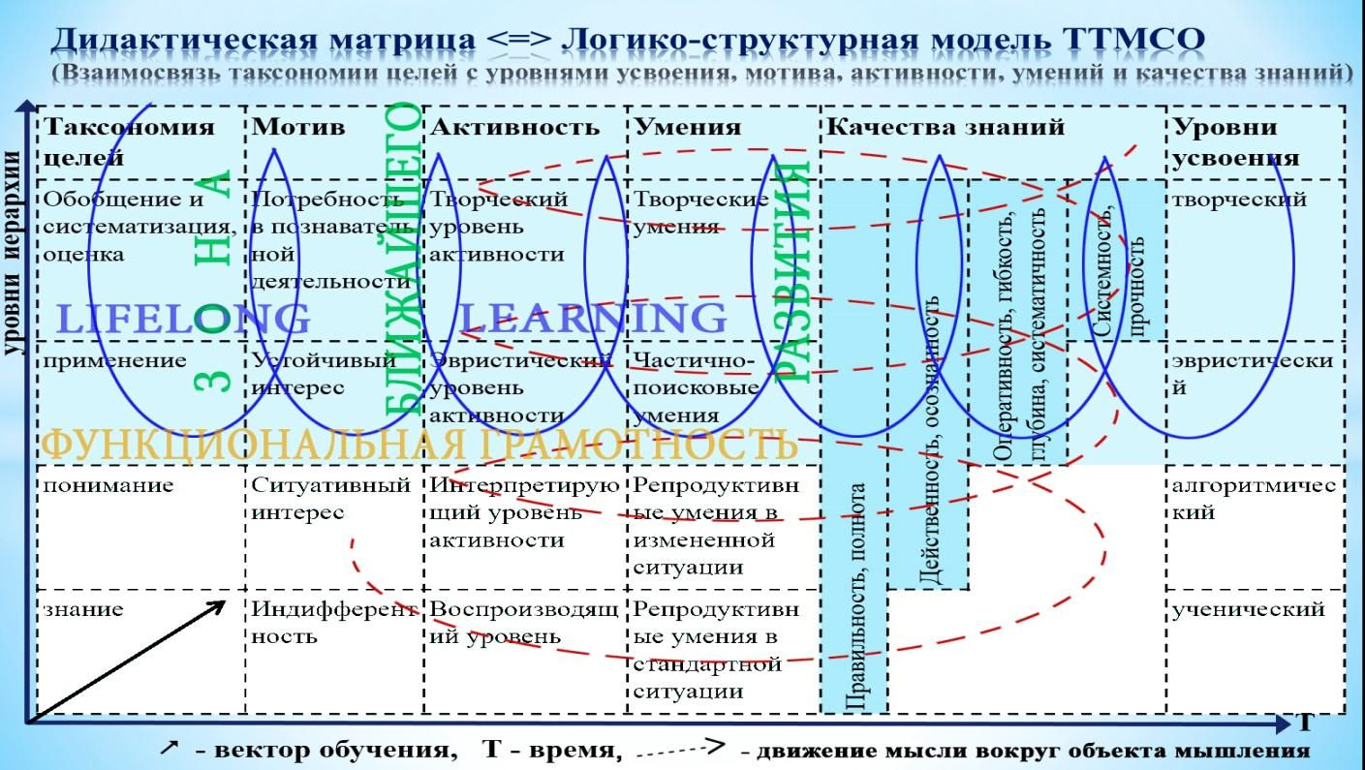

Рисунок 18 – Дидактическая матрица уровневого обучения

Поясняя свою идею полагаем следующее: из сущности таксономии целей обучения и иерархии уровней мотива, активности, умений, качества знаний и уровней усвоения, а также от того, что каждый более высокий уровень иерархии включает в себя требования предыдущего, следует, что траектория обучения должна быть устремлена вверх. То есть процесс обучения должен быть организован так, чтобы обучающиеся постепенно поднимались по «лестнице уровней» вверх, достигая уровня усвоения последовательно, начиная от «ученического» уровня. Тогда представляется обоснованным утверждение ученого о том, что уровневая взаимосвязь элементов педагогической системы, исходящая из таксономии целей обучения, предполагает многоуровневое представление содержания образования. Более того, содержание образования должно быть конструировано с направленностью на самостоятельное добывание знаний. Заметим, что это является требованием как технологического подхода (проектирования учебного процесса), так и развивающего обучения. Требованиям многоуровневой модели содержания образования соответствует четырехэлементная основа определения содержания образования, разработанная И.Я. Лернером [221]. При таком подходе определения содержания образования в его состав входят не только знания, но и способы деятельности, то есть умения и навыки, а также опыт творческой деятельности.
Каждый уровень усвоения знаний обуславливает определение качества последних. Исследования в этой области показывают, что обучение должно быть организовано так, чтобы были приобретены все виды знаний четырех уровней усвоения. Известно, что знания развивающейся личности формируются не сразу и совокупность качеств они приобретают постепенно.
Для полноценного усвоения учебного материала сначала совершаются репродуктивные действия, затем с опорой на их результат осуществляются конструктивные действия, с помощью которых усвоение учебного материала осуществляется на более высоком уровне. Усвоение учебного материала на творческом уровне осуществляется на основе продуктивной познавательной деятельности учащихся, которая предполагает реализацию выше перечисленных до нее двух видов познавательной деятельности.
В условиях применения данной системы ожидаемыми результатами являются уровни усвоения, т.е. правый крайний столбец дидактической матрицы, а целями обучения – таксономия Б.Блума, т.е. левый крайний столбец дидактической матрицы. Их степень соответствия определяет, как было показано выше, качество обучения учащихся.
Иерархия качества обучения оценивается соответствующими баллами выбранной системы оценивания.
Как известно, критерий – это признак, основание, правило принятия решения по оценке чего-либо на соответствие предъявленным требованиям (мере). Следовательно, критериями оценивания учебных достижений учащихся могут служить характеристики (описание) учебных целей по таксономии Б.Блума, а также характеристики уровня усвоения (таксономии) В.П.Беспалько.
Критерии оценивания позволяют измерять степень развития учебных умений и навыков, в целом, точно, объективно оценить качество обучения учащихся.
В процессах обучения, основанных на технологии критического мышления, групповой характер деятельности учащихся, отсутствие заранее планируемых целей и результатов обучения затрудняют применение критериального оценивания учебных успехов учеников [157, с.151].
Поэтому, мы для внедрения критериального оценивания предлагаем использовать вопросы и разноуревневые задания, составленные по таксономии Б.Блума.
Разноуровневые задания нужны для развития индивидуальной поисковой деятельности учащихся, критериального оценивания их учебных успехов, организации адресных коррекционных действий.
Решение разноуровневых заданий играет важную роль в отработке умений и навыков учащихся, необходимых для их успешного выступления на международных исследованиях качества образования PISA, TIMSS и т.п.
Таксономия заданий обеспечивает оптимальное сочетание индивидуальной и групповой форм деятельности учащихся.
Выполнив задания ученического уровня в своем темпе, каждый ученик получает возможность последовательного выполнения заданий алгоритмического, эвристического и творческого уровней, получив соответствующую оценку в зависимости от достигнутого уровня усвоения. При выполнении самостоятельной работы и тематического зачета каждый ученик, несмотря на свои высокие способности, начинает свою деятельность с выполнения заданий обязательного (ученического) уровня. Это обеспечивает получение всеми опорного знания, а самое главное – гарантированного выполнения обязательного уровня всеми учениками. Как правило, первый раз преодолев уровень, они стремятся дальше, у них появляется мотив к учению, уверенность в самом себе.
За выполнение задания первого уровня ученикам ставится «зачет», который можно пересдать. Окрыленный первым успехом ученики получают возможность подниматься на следующую ступень «лестницы развития».
Мотивационный потенциал стимулирующего метода оценивания усиливается также посредством применения «прозрачного журнала» учебных достижений учащихся. На краю доски, на обозрение всего класса вывешивается «прозрачный журнал» в виде специально приготовленной большой таблицы.
Левая сторона таблицы содержит фамилию учащихся в алфавитном порядке, правая сторона – название изучаемый темы и нумерацию заданий каждого уровня. Количество заданий первого уровня зависит от количества учебных элементов изучаемого материала.
Ученики, правильно выполнившие задания первого уровня, подходят к журналу и на глазах у всех наглядно фиксируют свой успех в журнале. Затем они приступают к исполнению заданий следующего уровня. В процессе фиксирования выполненных заданий каждым из учащихся в этом журнале, они получают информацию об успехах своего товарища. В результате создается дух здорового соревнования. Траектория продвижения вперед каждого ученика наглядно, прозрачно представляется для всего класса.
Опыт показал, что ученик, сравнивая динамику своего продвижения с динамикой других, более успешных учащихся, старается не отставать от них, появляется желание показать себя с лучшей стороны, и урок приобретает игровой характер.
Таким образом, стимулирующий подход оценки приводит в движение весь учебный процесс, благодаря ему ученик мотивированно поднимается вверх по «лестнице развития». Следовательно, такое оценивание становится действенным механизмом повышения качества обучения.
Переход учащихся от заданий низшего уровня к заданию следующего уровня позволяет реализовать подлинно личностно-ориентированное, развивающее обучение.
В нашей практике например, все материалы «Занимательной математики» П.Я. Перельмана почти полностью вошли в состав разноуровневых заданий школьной математики. Олимпиадные задачи и задачи повышенной сложности тоже нашли свое место в верхних уровнях содержания математики. Такая «содержательная куммуляция» была проведена и по другим предметам.
Более того, в содержание разноуровневых учебных материалов были введены задания, формирующие мотив и активность учения (особенно на 1,2 уровнях усвоения). Источником таких заданий служат познавательные игры, ребусы, кроссворды, занимательные задачи и.т.д.
Последовательное самостоятельное выполнение разноуровневых заданий каждым из учащихся индивидуально,постепенно формирует у них цепочку умений, соответствующих уровням: «применение», «анализ», «синтез» и «оценка».
Уровень 1 – знание: эта категория обозначает запоминание и воспроизведение изученного материала (определение, правила, теоремы, термины, следствие).
Уровень 2 – понимание: характеризуется мыслительными действиями, связанными с пониманием, осознанием, формированием основных понятий. Ученики способны объяснить определение, теоремы, правила и интерпретировать на рисунках и перефразировать их.
Уровень 3 – применение: характеризует этап «продуктивного действия». Учащиеся решают нестандартные задачи в соответствии с конкретными ситуациями и объектами, способны использовать изученный материал в заданных условиях и новых ситуациях.
Уровень 4 – анализ: обозначает умение разбить материал на составляющие части так, чтобы ясно выступала его структура. Учащиеся видит ошибки и упущения в логике рассуждений, проводит разграничения между фактами и следствиями.
Уровень 5 – синтез: обозначает умение комбинировать элементы так, чтобы получить целое, обладающее той или иной степенью новизны. Учащиеся разрабатывает планы последовательности операций по решению задачи.
Уровень 6 – оценивание: обозначает умение оценивать значение того или иного материала [222].
На примере покажем изучение темы «Квадратные уравнения» для 8 класса по предмету «Алгебра».
Сначала рассмотрим систему целей обучения, изучаемую в разделе «Квадратные уравнения» в первой и во второй учебных четвертях 8 класса.
8.2.2.1 знать определение квадратного уравнения;
8.2.2.2 различать виды квадратных уравнений;
8.2.2.3 решать квадратные уравнения;
8.2.2.4 применять теорему Виета;
8.2.1.1 усвоить понятие корня квадратного трехчлена;
8.2.1.2 выделять полный квадрат двучлена из трехчлена;
8.2.1.3 раскладывать квадратный трехчлен на множители;
8.2.2.5 решать уравнения вида ;
8.2.2.6 решать дробно-рациональные уравнения;
8.2.2.7 решать уравнения, приводимые к квадратным уравнениям;
8.4.2.1 решать текстовые задачи с помощью квадратных уравнений;
8.4.2.2 решать текстовые задачи с помощью дробно-рациональных уравнений.
Далее предлагаем подборку вопросов и задания по теме «Квадратные уравнения» по таксономии Б. Блума.
Уровень 1 - знание
- Назови общий коэффициент квадратного уравнения;
- Назови коэффициент квадратного уравнения: ${2x}^{2}+8x-11=0$;
- Перечисли основные виды квадратных уравнений;
- Запиши в общем виде приведенное квадратное уравнение;
- Составь список формул, используемых при решении квадратных уравнений;
- Найди корни уравнения: а) ${3x}^{2}=4$; $-7x=0$; б) ${5x}^{2}-8x+3=0$; в) $x^{2}-7x+12=0$.

Уровень 2 - понимание
- Приведи пример полного (неполного, приведенного) квадратного уравнения;
- Объясни, как решается уравнение: $\left(2x+1\right)\left(x+2\right)-\left(x-1\right)\left(3x+1\right)=1$;
- Выясни, имеет ли корни уравнение: а) $x^{2}+1=0$; б) ${2x}^{2}-7x-4=0$;
- Перечисли несколько способов решения квадратного уравнения: $x^{2}-2x-3=0$;
- Докажи, что числа 2 и 3 являются корнями уравнения: $x^{2}-5x+6=0$;
- Догадайся, чему равны корни уравнения; $x^{2}+7x+12=0$.

Уровень 3 - применение
- Разложи, если возможно, квадратный трехчлен $x^{2}-5x-6$ на множители;
- Используя связь между коэффициентами и корнями квадратного уравнения, составь квадратное уравнение по его корням 1 и -3;
- Реши задачу с помощью квадратного уравнения: Параметр земельного участка прямоугольной формы равен 60 м, а его площадь 200 м². Найти длины сторон участка;
- Сократи дробь: $\frac{{24x}^{2}-38x+15}{ {12x}^{2}-16x+5}$;
- Сложи дробь: $\frac{1}{ {27x}^{2}-15x-2}+\frac{1}{ {18x}^{2}-27x+10}$;
- При каких значениях $x$ определено выражение: $\frac{x-5}{ x^{2}-6x-7}$;
- Спланируй доклад по теме «Квадратное уравнения».

Уровень 4 - анализ
- Раздели предложенные уравнения на группы: $x^{2}-2x+1=0$; ${3x}^{2}-12x-40=0$; $2x-3=0$; ($x-2)(x+3)-(x-4)(x+4)-5=0$; $\frac{x-2}{ x}+\frac{x+3}{ x-4}=1$; $\frac{x-3}{ 5}+\frac{x}{ 3}=5$. Найди сходства и различия в группах;
- Найди сходства и различия в группах квадратных уравнений: $x^{2}-2x+1=0$; ${5x}^{2}-8x+3=0$; ${9x}^{2}+6x+1=0$; $x^{2}-12x+20=0$;
- Найди сумму и произведение корней уравнения: $x^{2}-\sqrt{2}x+6=0$;
- Основываясь на том, что ты знаешь о квадратном уравнении, реши уравнение: $x^{4}-{5x}^{2}+6=0$;
- Найди дискриминант уравнения ${2x}^{2}+3x-1=0$, не выполняя вычислений, если известно, что дискриминант уравнения $x^{2}+3x-2=0$ равен 17;
- Определи знак корней уравнения, если корни существует: $x^{2}-\frac{1}{2}x-\frac{1}{2}=0$; $x^{2}-17x+72=0$;

Уровень 5 - синтез
- Составь квадратное уравнение, если $x_{1}$ и $x_{2}$ его корни, если $x_{1}+x_{2}=2$, $x_{1}x_{2}=-3$;
- Создай полное квадратное уравнение с четным вторым коэффициентов, имеющее два различных корня;
- В уравнении $x^{2}+px+45=0$ один из корней равен 15. Найди второй корень и коэффициент p;
- Разработай алгоритм решения уравнения: $\frac{x}{ x-5}+\frac{x+5}{ x-5}=\frac{50}{x^{2}-25}$;
- Используя свои знания и интуицию, предположи, как решить уравнение: ${\left(\frac{x-3}{x}\right)}^{2}$-$\frac{3(x-3)}{ x}+2$=0;
- Реши систему уравнений, составив вспомогательное уравнение: $\{x+y=4 xy=3$.

Уровень 6 - оценивание
- Оцени, насколько рационально решено уравнение:
$${\left(x-2\right)}^{2}-10\left(x-2\right)+21=0;$$
$x^{2}-4x+4-10x+20+21=0$;
$x^{2}-14x+45=0$;
$x_{1}=9$, $x_{2}=5.$
- Используя твои критические замечания по поводу решения предыдущего уравнения, порекомендуй другой способ решения того же уравнения;
- Решая уравнение, $x^{2}-59x-4386=0$ ученик нашел его корни $x_{1}=-43$, $x_{2}=102.$ Верно ли решено уравнение?
- Не решая уравнения ${4x}^{2}-7x-11=0$, ученик определил, что оно имеет два корня разных знаков. Прав ли он?
Такие уровневые задания позволяют каждому ученику реализовать максимально свой интеллектуальный потенциал. В конце урока следует определить достигнуты ли цели обучения и оценить деятельности учащихся на уроке.
Теперь рассмотрим цель обучения «8.4.2.1 решать текстовые задачи с помощью квадратных уравнений». На первом этапе необходимо определить, чего учащийся должен достичь при изучении данной темы и как это будет оценено. При этом помнить, что цели обучения и критерии оценивания должны быть одинаковыми для всех учащихся, но пути их достижения могут быть разными. Учитель должен дать возможность каждому ученику найти подходящие ориентиры достижения поставленных целей через соответствующие ресурсы и методы обучения.
Для поставленной цели обучения необходимо определить критерии оценивания, через которые будет оценено достижение поставленных целей урока. Поэтому критерии оценивания должны быть измеримыми и достижимыми, понятными для каждого учащегося, при этом отражать уровни мыслительных навыков таксономии Блума, через соответствующие глаголы.
Для цели обучения «8.4.2.1 решать текстовые задачи с помощью квадратных уравнений» критериями оценивания могут служить:
- решает задачи, в условии которых присутствует квадратное уравнение;
- составляет неполное квадратное уравнение по условию задачи, интерпретирует ответ;
- вводит переменные и составляет квадратное уравнение (математическую модель) по условию задачи, находит решение задачи;
- составляет квадратные уравнения по условию задачи, в котором даны несколько переменных.
На следующем этапе учитель должен быть удостоверен, что каждый ученик умеет определять квадратные уравнения и их виды, кроме того усвоил ли понятия квадратного корня и арифметического квадратного корня, применение свойств и сколько потребовалось на это время. Таким образом использовать результаты оценивания на серии предыдущих уроков, сохраняя преемственность в обучении. На основе полученной информации учитель сможет определить на каком уровне учащиеся смогут достичь цели обучения на данном уроке. Например, смогут решить только те задачи, в которых квадратное уравнение задано в условии или сразу смогут составить уравнение по условию задачи и решить его.
Рассмотрим еще примеры разноуровневых заданий по теме «Теорема Пифагора» для 8 класса по геометрии, составленные с учетом таксономии Блума, которая включает шесть уровней познания: знание, понимание, применение, анализ, синтез и оценка.
Сначала рассмотрим цели обучения, изучаемую в разделе «Соотношения между сторонами и углами прямоугольного треугольника» во второй учебных четверти 8 класса.
8.1.3.3 доказывать и применять теорему Пифагора;
Уровень 1 – знание (запоминание фактов)
Задание 1: Запишите формулу теоремы Пифагора и объясните, что в ней обозначает каждая переменная.
Ответ: Формула теоремы Пифагора: $a^{2}+b^{2}=c^{2}$, где a и b - длины катетов прямоугольного треугольника, c - длина гипотенузы.
Задание 2: Что вам известно о Пифагоре, о доказательствах теоремы?
Подготовьте рассказ о том, что такое «пифагоровы треугольники», какой треугольник называется «египитским» и почему, для чего использовали этот треугольник?
Уровень 2 – понимание (понимание фактов)
Задание 1: Объясните, почему теорема Пифагора работает только для прямоугольных треугольников.
Ответ: Теорема Пифагора справедлива только для прямоугольных треугольников, потому что она описывает соотношение между сторонами треугольника, у которого один угол равен 90 градусам. Это свойство не выполняется для других типов треугольников.
Задание 2: Сформулируйте утверждение, выражающее теорему Пифагора в условной форме. Сформулируйте утверждение, обратной теореме Пифагора. Будет ли оно верным?
Уровень 3 – применение (использование знаний)
Задание 1: В прямоугольном треугольнике один катет равен 6 см, а гипотенуза - 10 см. Найдите длину второго катета.
Ответ: Используя теорему Пифагора, $a^{2}+b^{2}=c^{2}$, где $a=6, c=10$. Нужно найти b.
$6^{2}+b^{2}={10}^{2}$, откуда b= 8. Второй катет равен 8 см.
Задание 2: Докажите, что если в четырехугольнике диагонали перпендикулярны, то суммы квадратов его противоположных сторон равны.
Задание 3: Можете ли вы определить высоту загородного дома, если известна длина приставленной к нему лестницы и расстояние от дома до нижнего конца лестницы?
Задание 4: В землю вертикально врыты два столба известной высоты, расстояние между которыми также известно. Можете ли вы определить длину провода, натянутого между этими столбами?
Уровень 4 – анализ (разбор и выделение составляющих)
Задание 1: Изучите три треугольника с данными сторонами и определите, является ли каждый из них прямоугольным:
Треугольник 1: 3 см, 4 см, 5 см
Треугольник 2: 5 см, 12 см, 13 см
Треугольник 3: 6 см, 8 см, 10 см
Ответ: Для каждого треугольника проверим, выполняется ли теорема Пифагора:
Треугольник 1: 9+16=25 (прямоугольный).
Треугольник 2: 25+144=169 (прямоугольный).
Треугольник 3: 36+64=100 (прямоугольный).
Задание 2: Представьте, что вы – древние египтяне. На листе нелинованной плотной бумаги постройте прямоугольный треугольник, используя нитку и булавки.
Задание 3: На рис.19 выполнены следующие построения: на сторонах квадрата ABCD взяты точки K, L, M, N так что: KB=LC=MD=AN=a; BL=CM=DN=AK=b. Определите вид четырехугольника KLMN.
По данным, приведенным на рисунке, определите площадь исходного квадрата и треугольников. Используя эти результаты, заполните пропуски в следующих формулах.

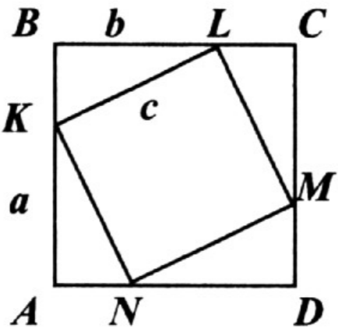

Рисунок 19 - Квадрат

$$S_{KLMN}=…$$
$$S_{ABCD}=S_{KBL}+…+…+S_{KLMN}$$
$$S_{ABCD}=\frac{1}{2}ab+…+…$$
$$S_{ABCD}={\left(a+b\right)}^{2}$$
${\left(a+b\right)}^{2}=…+c^{2}+…$, тогда
$$c^{2}=…+…$$
Какую связь между сторонами прямоугольного треугольника вы смогли установить, заполняя пропуски в равенствах?
Из каких этапов состоит доказательство теоремы Пифагора. На каких фактах оно основано?
Уровень 5 - синтез (создание нового продукта)
Задание 1: Используя теорему Пифагора, предложите решение для задачи, когда необходимо построить прямоугольный треугольник с гипотенузой 15 см, где один из катетов должен быть 9 см.
Ответ: Пусть длина второго катета равна 𝑥. Используем теорему Пифагора и находим вторую катет. Второй катет равен 12 см.
Задание 2: Составьте задачи на применение теоремы Пифагора так, чтобы они решались арифметически, алгебраически.
Задание 3: На рис.20 изображен разрез заклепки с потайной головкой. Угол $=60$. Составьте формулу, связывающую D, d, h.

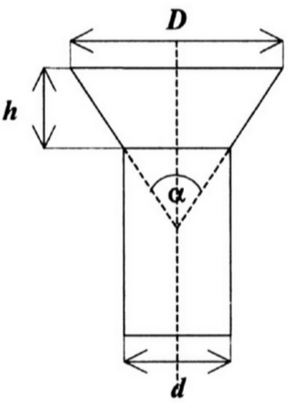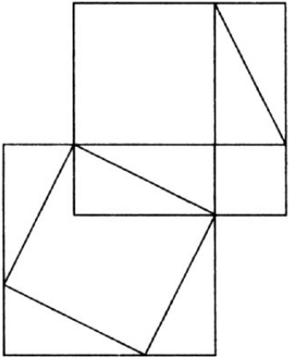

Рисунок 20 - Разрез заклепки Рисунок 21 - Квадраты

Уровень 6 - оценка (критическая оценка и суждения)
Задание 1: Теорема Пифагора используется в различных областях, например, в строительстве, геодезии и даже в искусстве. Оцените, насколько важно понимание теоремы Пифагора для инженера и архитектора при проектировании зданий.
Ответ: Понимание теоремы Пифагора крайне важно для инженеров и архитекторов, поскольку она позволяет точно рассчитывать расстояния и углы при проектировании конструкций. Знание этой теоремы помогает избегать ошибок в расчетах, что может привести к нестабильности или несоответствию проектных решений реальным условиям. Теорема Пифагора также используется в строительных чертежах для определения размеров и пропорций элементов зданий.
Задание 2: Один человек решил построить на своем загородном участке небольшой дом. Ему потребовалось проверить, имеет ли фундамент дома прямоугольную форму. Для этого он измерил стороны четырехугольника и его диагонали, применил теорему, обратную теореме Пифагора, и получил положительный результат. Каким оказался этот результат? Как был построен вывод? Можете ли вы предложить более простые спсобы проверки прямоугольности фундамента?
Задание 3: Найдите доказательства теоремы Пифагора по рис.21. О различных способах доказательства теоремы Пифагора вы можете прочитать, например, в книге В.Литцмана «Теорема Пифагора».
J.B. Biggs, K.F. Collis определили структуру наблюдаемых результатов обучения SOLO (Structure of the Observed Learning), состоящей из четырех уровней – одноструктурный (одно суждение), мультиструктурный (несколько суждений), уровень соотношения (взаимосвязанные суждения), уровень расширенной абстракции (обобщенные понятия) [223]. Данные уровни отражают поверхностные и глубинные знания учащихся.
В таблице 21 показан пример того, как предлагаемые критерии оценивания могут быть разложены по уровням структуры SOLO.
Таблица 21 – Критерии оценивания в разрезе уровней структуры SOLO

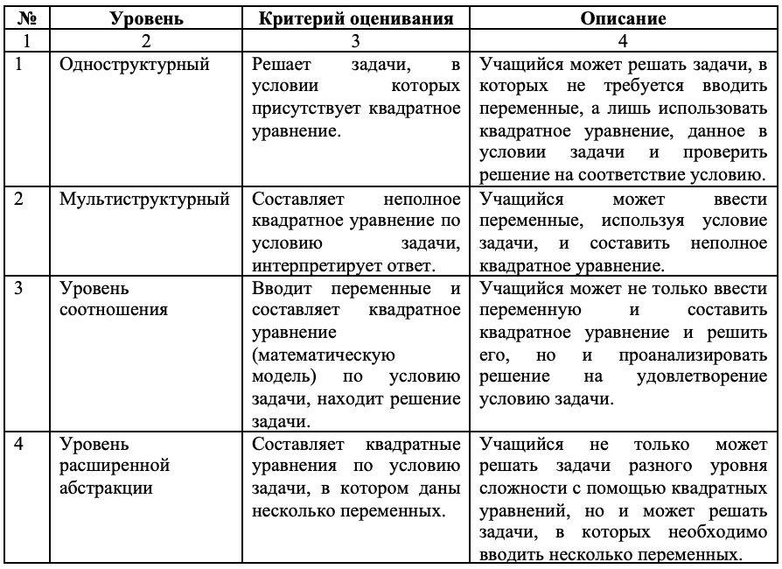

Предлагаемые критерии оценивания должны помочь учащемуся и учителю оценивать прогресс в обучении каждого ученика относительно самого себя: как достижение необходимого уровня знаний умений и навыков, так и темп этого прогресса, что в будущем поможет запланировать следующую серию уроков.
После необходимо продумать как цели обучения и критерии оценивания будут обсуждаться с учащимися, какие цели они могут поставить для себя на данном уроке. G.L. Adams, S. Engelmann пишут о том, что учителя разделяли с учащимися цели обучения и критерии оценивания, а учащиеся были вовлечены в процесс их достижения [224].
Для этого эффективнее всего продумать вопросы учащимся, об их целях и куда они должны в своем обучении. Это позволит сформировать единое представление у учителя и учащихся о том, чего должны достичь учащиеся и как будет оцениваться прогресс в обучении, тогда учащиеся смогут самостоятельно контролировать свой прогресс в обучении и видеть на сколько они приблизились к успеху, почувствовать ответственность за свое обучение.
Итак, на первом этапе планирования урока с учетом информации об уровне учебных достижений учащихся и скорости их прогресса в обучении учитель должен определить цель урока (какими знаниями, умениями и навыками учащийся должен обладать в конце урока), критерии оценивания (как учащиеся продемонстрируют, что обладают знаниями, учениями и навыками). Цели и критерии оценивания являются основой оценивания на уроке, так как на основании их будет определяться что и как оценивается (рис.22).

Планирование урока
Знания, умения и навыки учащихся, необходимые для достижения поставленных целей
Критерии оценивания
Цель (и) обучения

Рисунок 22 – Планирование урока

Определив то, что должны достичь учащиеся на уроке, учитель должен спланировать деятельность на уроке для достижения поставленных целей: что учащийся должен сделать и какие задания (задачи) необходимо подготовить.
Структура урока состоит из следующих этапов:
1) организационный этап (повторение предыдущего материала, знакомство с темой урока, целями обучения и критериями оценивания);
2) основной этап (закрепление материала или изучение новой темы);
3) заключительный этап урока (оценивание и рефлексия, подведение итогов урока, задание домашнего задания).
Не смотря на то, что оценивание выделяется только на заключительном этапе, на котором подводятся итоги урока, оно прослеживается на всех этапах урока: от проверки домашнего задания и актуализации знаний до рефлексии по итогам урока. При этом учитель должен быть уверен, что:
- учащиеся ставят перед собой цели;
- учащиеся используют критерии оценивания;
- перед учащимися стоят достаточно сложные задачи (задания), для решения которых необходимо приложить усилия;
- у учащихся появляется уверенность, что они могут достигнуть поставленных целей.
Не смотря на то, что общие цели обучения, критерии оценивания должны быть одинаковыми для всех учащихся, пути их достижения, т.е. предлагаемые учебные задачи могут отличаться по содержанию и сложности. Задача учителя подобрать задания, которые будут соответствовать уровню и возможностям каждого ученика. Кроме того, необходимо продумать обратную связь, которую необходимо предоставить по итогам выполнения того или иного задания.
Учащийся успешно выполнит задание, если в нем 90% информации знакомы ему, но он не станет выполнять или не сможет выполнить задании, если он знаком с менее 50% информации в этом задании. Правильно подобранные задания для учащихся будут способствовать уверенности в себе, что они смогут решить данную задачу. Кроме того достаточный уровень сложности задач позволяет учащемуся брать ответственность за своё обучение.
По характеру учебной деятельности учащихся выделяют следующие виды работ исходя из постепенного повышения уровня самостоятельности:
- простейшая самостоятельность, т.е. выполнение заданий по образцу, решение задания по данному алгоритму и др.;
- реконструктивно-вариативная самостоятельность, т.е. умение анализировать условие задачи, выбирать более эффективный метод решения и др.;
- частично-поисковая самостоятельность, т.е. умение обобщать и комбинировать способы решения задач, способность искать альтернативные методы решения задач.
- творческая, исследовательская самостоятельность, т.е. не только умение использовать различные методы решения, но и способность теоретически обосновать решение.
Соответственно, составляя критерии и разрабатывая задания для оценивания, учитель должен стремиться учесть постепенный переход к самостоятельной деятельности учащихся и формированию навыков поиска решения задач.
Кроме того, одним из важных факторов при решении задачи является принятие задачи. Другими словами если задача вызывает интерес у учащегося, им интересен и понятен контекст этой задачи, то они с радостью возьмутся за ее решение. При подборе или разработке контекста задачи необходимо убедиться в том, что он понятен учащимся, не содержит лишней информации и не перегружен. Поэтому вопрос разработки заданий для оценивания является важным этапом подготовки к уроку.
Вопрос разработки заданий для занимает важное место в ежедневной практике на уроке. Качественно разработанные задания для оценивания позволят учителю получить объективную информацию об уровне учебных достижений учащихся, выявить возникающие у них затруднения и своевременно внести изменения в процесс обучения. Т.е. от того, насколько качественно учитель сможет разрабатывать и применять задания для оценивания, зависит эффективность его практики.
Выбор типа задания для оценивания на уроке зависит от цели обучения, критериев оценивания, уровней мыслительных навыков и результатах учащихся на предыдущих уроках. В системе критериального оценивания используются задания закрытого типа (с множественным выбором одного или нескольких ответов, на сопоставление, определение истинности и др.) и задания открытого типа (задания, требующие краткого или развернутого ответа). Для каждого типа заданий существуют минимальные требования с точки зрения тестологии. Учитель, как эксперт по оцениванию, должен строго подойти к отбору или разработке заданий для оценивания, для того, чтобы получить надежные данные и правильно интерпретировать их для улучшения обучения своих учащихся.
Формулировка задания должна быть максимально короткой и понятной для учащегося, раскрывая контекст вопроса. Желательно разбить задание на информационную и вопросительную части. В заданиях на множественный выбор ответов рекомендуется использовать от 2 до 5 вариантов ответов, при этом располагаться в логической последовательности (алфавитная, возрастание/убывание, и др.) и быть однородными. Ответы на задания открытого типа могут отличаться по объему и требовать аргументированного доказательства.
А.С. Шилибекова, Д.Б. Зиеденова и др. предлагают контрольный список вопрос, для оценки качества разработанных заданий [225].
Мы адаптировали эти вопросы в рамках нашего исследования.
1) соответствует ли задание целям обучения, критериям оценивания?
2) имеет ли задание достаточную трудность?
3) понятна ли формулировка вопроса или задания?
4) есть ли правильный ответ среди вариантов ответов (для заданий с множественным выбором)?
5) расположены ли варианты ответов в логической последовательности (для заданий с множественным выбором)?
6) достаточно ли времени на выполнение заданий?
При организации процесса критериального оценивания учебных успехов учащихся должны учитываться ряд психолого-педагогических особенностей учебно-познавательной деятельности ученика:
- самостоятельность, проявляющаяся в собственном желании быть готовым и способным расширять свои знания, умения, находить пути решения учебных задач, адекватно оценить свои учебные достижения;
- стремление ученика к выбору индивидуальной образовательной траектории и поиску способов ее построения;
- развития познавательной активности в процессе учебной деятельности; формирование творческого и критического мышления;
- избирательность, становление устойчивого внимания – повышение концентрации внимания, целенаправленность восприятия.
Мы считаем, что проведение тематических самостоятельных работ по выполнению разноуровневых заданий необходимо, и она должна оцениваться, так как темы являются содержательно-методическими единицами разделов учебной программы и их изучение ставит цель формирования определенных знаний, умений и навыков, которые являются основой усвоения всего раздела, а также влияют формированию ключевых компетенции, в целом.
Формативное оценивание самостоятельных работ, состоящих из уровневых заданий, определяет текущий уровень усвоения знаний и умений в соответствии с целями обучения. Оно мотивирует ученика к самостоятельной познавательной деятельности и позволяет ему понять насколько успешно выполняются задания в изучении нового содержания. Для учащихся, не достигших цели обучения в течение изучения темы, планируется индивидуальный график работы по осуществлению коррекционных работ.
Таким образом, на основе применения разноуровневых заданий в учебном процессе осуществляется:
1) объективная оценка учебных успехов учащихся (формативное и суммативное оценивание), работа ученика сравнивается с заранее определенным и известным ему критерием;
2) диагностика учителем трудностей в обучении ученика по каждой теме для организации необходимых коррекционных действий;
3) мотивирования чащихся на устранение имеющихся пробелов в обучении и на продвижении вверх по «лестнице развития» дидактической матрицы. Снижение учебной тревожности, устранения «боязни неуспеха»;
4) на основе четких критериев оценивания формирование у учащихся умений самооценки;
5) обеспечение обратной связи между учителем, учеником и родителями, направленных на улучшение качественных показателей ученика.

2.3 Возможности использования цифровых технологий для оценки уровня знаний учащихся по математике
Запросы современного общества ставят перед системой образования новые вызовы в образовательных потребностях. Развитие цифровых технологий позволяют совершенствовать способы получения образовательных услуг, внедрить дистанционные формы обучения. Дистанционное обучение стремительно развивается в сфере высшего образования, однако и для среднего образования дистанционные формы работы становятся актуальными.
Оценивание учебных достижение учащихся в цифровой среде являлось и является на данный момент одним актуальных вопросов образования при любой форме обучения.
Внедряемая система критериального оценивания нацелена на получение объективной информации о результатах обучения на основе критериев оценивания и предоставление ее всем заинтересованным участникам образовательного процесса для дальнейшего его совершенствования [225, с.19].
Методология системы критериального оценивания позволяет выработать новые стандарты и механизмы оценивания, соответствующие требованиями систем оценивания ведущих стран мира. Для получения информации об обучении учащихся школы используются разработанные критерии оценивания, основанные на целях обучения, а также задания, соответствующие установленным критериям оценивания.
В условиях цифровизации образования контроль и оценивания учебных достижений обучающихся приобретает наибольшую значимость, так как сам формат взаимодействия педагога и обучающегося влияет не только на процесс обучения, но и процесс оценивания усвоения материала. Важность результатов оценивания повышается тем, что они дают учителю информацию о пробелах в обучении учащегося, позволяют своевременно внести изменения в процесс обучения. Поэтому результаты, полученные при оценивании должны быть объективными и достоверными, соответствовать установленным стандартам. Что подтверждают основные принципы системы критериального оценивания – принципы взаимосвязи обучения и оценивания, объективности, достоверности и валидности [226].
Применение подходов к оцениванию в цифровой среде как и традиционном обучении в школьном классе выявило ряд сложностей. Методы и формы оценивания учебных достижений обучающихся требуют изменений, особенно в процессе суммативного оценивания. Ограниченные временные рамки, уровень сложности изучаемого материала, используемые технологии и программное обеспечение для реализации оценивания, разделение педагога и обучающегося в пространстве влияют на качество результатов оценивания, поэтому при проведении процедур оценивания необходимо выбрать способ его реализации: через информационно-коммуникационные технологии, через мессенджеры, использование программного обеспечения.
Казахстанские педагоги А.К.Альжанов, Б.Р.Бекмолдаева, Р.С.Шуакбаева, Л.К.Жайдакбаева, Ж.Т.Жиембаев, А.О.Алдабергенова, С.Ж.Зыкрина занимались вопросами внедрения информационно-коммуникационных технологий в учебный процесс [227-233]. Авторы отмечают, что применение информационно-коммуникационных технологий в процессе критериального оценивания разработаны недостаточно, в чатсности и в обучении математике.
Современный этап развития интернет-технологий позволяет внедрять в учебный процесс различные образовательные порталы, обучающие онлайн-каналы, платформы и тренажеры (Bilimland.kz, NIS Play, Kahoot.com и др.). Данные интернет-технологии позволяют не только организовать урок, но и проводить оценивание (тесты, упражнения в игровой форме и т.д.). Практика показывает, что эти ресурсы удобны для проведения формативного оценивания, так как позволяют отработать изучаемый материал, отследить прогресс учащихся, вызвать интерес к изучению предмета, обеспечить дифференцированный подход в обучении и оценивании при охвате большого количества обучаемых. Еще одним наиболее важными для учителя положительными моментом является то, что в большинстве случаев материалы на данных интернет ресурсах уже готовы, и есть возможность автоматической проверки, что позволяет сэкономить время на подготовку к уроку и проверку работ.
Однако для проведения суммативного оценивания данные ресурсы являются не всегда уместными: сложно отследить результат отдельного ученика, не всегда удается проследить ход выполнения задания для выставления баллов, выбрать подходящий тип задания для проверки навыков высокого порядка, творческих навыков, также нет уверенности в соблюдении академической честности.
Для проведения суммативного оценивания необходимы тестовые оболочки или платформы, которые позволят использовать разнообразные типы заданий, определить время выполнения заданий, автоматически выставить баллы. Чаще всего это такие оболочки, которые предназначены для проведения анкетирования и опросов. Наиболее популярными и доступными тестовыми оболочками для образовательного процесса являются продукты компаний Microsoft и Google такие, как Microsoft Forms и Google Forms. Тестовые оболочки подразумевают самостоятельное составление заданий учителем на данной оболочке с последующим предоставлением учащимся доступа для выполнения [210, с.31].
В нашей работе приводится пример использования оболочки Microsoft Forms для проведения суммативного оценивания по математике.
Microsoft Forms – продукт компании Microsoft, позволяющий пользователям быстро и легко создавать собственные опросы, тесты, анкеты и др. После создания теста, педагог может предоставить доступ к прохождению тестирования обучающимся с помощью ссылки доступа или QR-кода. Учащиеся смогут ответить на вопросы теста со своего компьютера, используя любой удобный браузер, или с помощью своего мобильного телефона.
Ниже представлен краткий пошаговый алгоритм составления теста в Microsoft Forms, на официальном сайте Microsoft расположена подробная информация и инструкция по применению (рис.23).

Разработать задания для СО

Заполнить форму теста в MS Forms

Настроить сроки и время выполнения

Предоставить доступ для выполнения
Рисунок 23 – Краткий алгоритм работы с формой MS Forms

Преимущества платформы Microsoft Forms:
1) Математический редактор форм. Чаще всего задания для оценивания по математике содержат математические символы и формы, что вызывает трудности при реализации оценивания в онлайн формате. Microsoft Forms дает возможность использовать математические формулы как в составлении заданий, так и учащимся при внесении ответов на тест.
2) Разнообразие типов заданий. Платформа предоставляет возможность использовать различные типы заданий: тестовые задания с одним или несколькими правильными ответами, задания на ранжирование и составление алгоритмов, задания с кратким ответом, задания с развернутым ответом и др. Использование различных типов заданий позволяет осуществить дифференцированный подход к оцениванию, определить время выполнения оценивания.
3) Встроенные средства анализа. Немаловажным этапом оценивания является проверка работ обучающихся и анализ результатов. Ответ обучающихся автоматически проверяются и обрабатываются с помощью встроенных средств анализа, имеется возможность предоставить обратную связь обучающимся Результаты ответов учащихся легко экспортируются в Microsoft Excel, что позволяет использовать их в процессе обучения [226, с.50].
Основным недостатком платформы является то, что отправлять ответы могут только как зарегистрированные учащиеся, так и незарегистрированные пользователи. Поэтому есть вероятность того, что учащийся может пересылать ссылку другим пользователям. Решением проблемы может быть создание учетных записей для всех учащихся и выбор настройки теста, согласно которой ответы могут загружать только пользователи, имеющие учетную запись.
Как было отмечено выше, результаты оценивания должны быть объективными и достоверными, что напрямую связано с заданиями, используемыми для оценивания. Результативность и эффективность проводимого оценивания напрямую зависят от качества составленных заданий, поэтому процесс разработки заданий является трудоемким, требующим накопления опыта и большой ответственности учителя [234].
Система критериального оценивания особое внимание уделяет именно требованиям к инструментами оценки: критериям оценивания, заданиям, дескрипторам и т.д. Так как они должны дать объективную информацию об учебных достижениях учащимся, которая будет использована для совершенствования учебного процесса. Поэтому подходы к разработке инструментов оценивания и в частности заданий, может варьироваться в зависимости от вида оценивания. При формативном оценивании оценивается достижение каждой цели в более с последующим предоставлением обратной связи. При суммативном оценивании проводится оценка накопленных знаний за определенный период, поэтому задания, используемые для суммативного оценивания, должны помочь учащимся продемонстрировать усвоение материала за определенный период. Такой дифференцированный подход к видам оценивания позволяет анализировать влияние практики оценивания на обучение учащихся [234, с.51].
Разработку инструментов оценивания исследовали такие зарубежные и отечественные педагоги, как S.J. Burton, R. Sudweeks, P. Merrill, B. Wood, B. Clay, Н.В.Глинская, О.И.Можаева, А.С.Шилибекова, Д.Б. Зиеденова. Педагоги рассматривают подходы к разработке различных типов заданий, требованиям к их разработке, критерии их проверки, даются рекомендации по определению времени выполнения. Авторами отмечается важность качественно разработанных заданий на объективность и достоверность результатов. Использование заданий разного уровня сложности позволит оценить изученный материал за определенный период не только на уровне знания и понимания, но и навыки применения и навыки высокого порядка (анализ, синтез, оценка) [234, с.67].
При составлении заданий суммативного оценивания использовались рекомендации по разработке заданий открытого и закрытого типов, были учтены возможности Microsoft Forms для реализации суммативной работы. Ниже представлены примеры заданий суммативной работы за раздел «Квадратные неравенства».
1) Критерий оценивания: Определяет алгоритм решения дробно-рациональных неравенств.
Данное задание подразумевает, что учащиеся расставят шаги решения дробно-рациональных неравенств с помощью компьютерной мыши (рис.24).

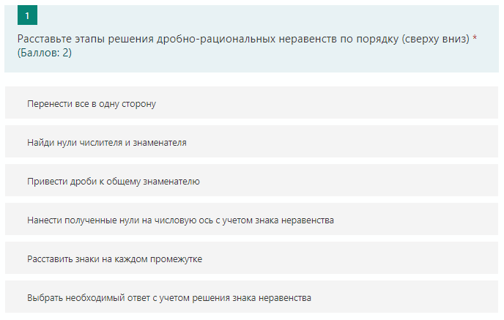
Рисунок 24 – Пример задания 1

2) Критерий оценивания: Решает рациональные неравенства.
Для проверки навыка решения рациональных неравенств предложено задание с множественным выбором ответа, в котором необходимо выбрать один правильный ответ. Для исключения угадывания или подбора ответа учащимся предлагается найти сумму целых решения неравенства. В качестве альтернативных ответов в задании предложены варианты, основанные на типичных ошибках учащихся. Решенением неравенства будет отрезок [-3; 5]. Например, если обучающийся не учтет знак неравенства и получит ответ (-3; 5), то соответственно выберет неверный ответ 7 (рис.25).

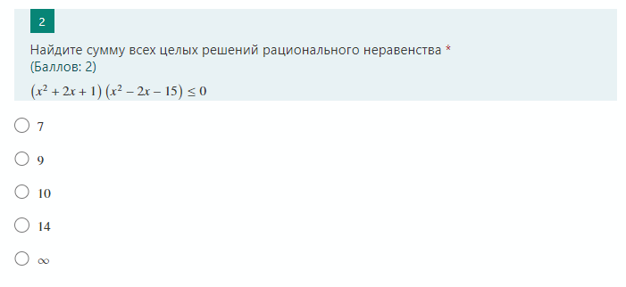
Рисунок 25 – Пример задания 2

3) Критерий оценивания: Применяет алгоритм для решения дробно-рациональных неравенств.
Аналогично второму заданию было составлено третье задание (рис.26).

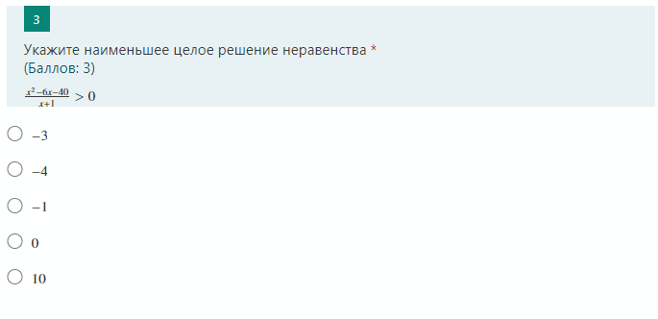
Рисунок 26 – Пример задания 3

4) Критерий оценивания: Находит решение систем рациональных неравенств.
С целью экономии времени для проверки навыка решения систем неравенств учащимся предложено найти решение системы неравенств, состоящей из неравенств из предыдущих заданий. Имея решения неравенств, обучающиеся смогут найти пересечение решений неравенств, соответственно запишет решение системы. Данное задание с кратким ответом подразумевает внесение ответа учащимися в специально отведенную ячейку (рис.27).


Рисунок 27 – Пример задания 4

5) Критерий оценивания: Решает совокупности неравенств.
Аналогично 4 заданию, используется дробно-рациональное неравенство из задания 3. Учащиеся, найдут решение квадратного неравенства, затем определят решение совокупности (рис.28).

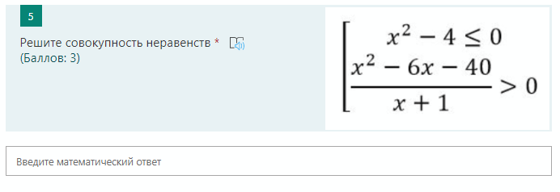
Рисунок 28 - Пример задания 5

Приведённые примеры заданий показывают, как может быть реализовано суммативное оценивание за раздел на платформе Microsoft Forms. Продолжительность суммативной работы – 15 минут. При определении времени выполнения учитывалось время на выполнения задания, время на обзор решения и время на внесение ответов. Время начала и завершения работы было настроено заранее, соответственно, обучающиеся имели доступ к тесту только 15 минут, после чего тест закрывался. Регистрация обучающихся, а также ограничение времени на выполнение способствуют минимизации нарушению академической честности, списыванию.
По окончании теста платформа Microsoft Forms предоставила результаты учащихся по каждому вопросу, как в общем виде, так и индивидуально по каждому ученику. Пример результатов на задание 1 показан ниже. Индивидуальные результаты учащихся не показаны с целью сохранения конфиденциальности (рис.29).

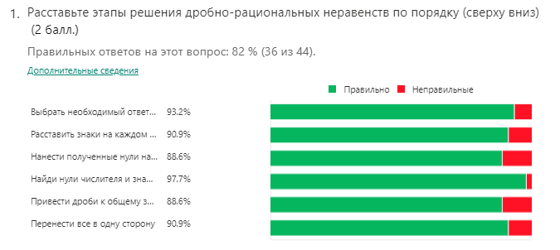
Рисунок 29 – Пример результатов ответов обучающихся

Проведение процедур оценивания в рамках дистанционного обучения возможно при выборе подходящей платформы оценивания, разработке качественных инструментов оценивания, определении времени, однако это трудоемкий процесс для педагога. При соблюдении перечисленных условий педагог получит объективные результаты оценивания, которые помогут совершенствовать процесс обучения [222].
В работе А.Л.Семенова, А.Е.Абылкасымовой, Т.А.Рудченко рассмотрены инструменты искусственного интеллекта, которые применяются при выборе персональных целей учащегося и путей их достижения, для прогнозирования и рекомендаций участникам образовательного процесса [235].
Использование искусственного интеллекта (ИИ) для оценки математических знаний учащихся открывает множество возможностей для улучшения и автоматизации процесса. Предлагаем следующее способы, как это может быть реализовано:
Автоматическая проверка решений
ИИ может автоматически проверять ответы учащихся на задачи, даже если решения представлены в виде шагов. Например:
- анализ промежуточных шагов: ИИ может не только проверять окончательный результат, но и анализировать, как ученик пришел к решению, какие методы использовал, где допустил ошибку;
- математическое моделирование: программы на основе ИИ могут распознавать алгоритмы решения задач, выявлять ошибки в расчетах и давать рекомендации по исправлению;
- анализ стиля решения: ИИ может анализировать подход учащегося к решению задач, например, если он использует нестандартные методы, что помогает выявить творческий подход.
Персонализированные рекомендации
На основе анализа ошибок и результатов работы ИИ может предлагать учащимся персонализированные задачи для практики. Например:
- индивидуальные задания: ИИ может определять слабые стороны каждого ученика и предлагать задачи, направленные на улучшение определенных навыков (например, улучшение навыков работы с алгебраическими выражениями или геометрическими задачами);
- адаптивные тесты: ИИ может использовать адаптивные тесты, которые меняются в зависимости от уровня знаний ученика. Если студент решает задачи правильно, сложность повышается, если возникают ошибки — задачи становятся проще.
Использование чат-ботов для объяснений
ИИ может быть использован в виде чат-ботов или виртуальных репетиторов, которые помогают учащимся разобраться в сложных задачах:
- объяснение решений: ИИ может давать подробные объяснения шагов решения задачи, показывая, как правильно выполнить каждую операцию;
- ответы на вопросы: Чат-боты могут отвечать на вопросы, связанные с теорией или методами решения задач, пояснять непонятные моменты.
Обратная связь и анализ прогресса
ИИ может анализировать динамику учебных достижений учащегося и предоставлять преподавателю подробный отчет о прогрессе ученика:
- отчеты об успеваемости: Система может формировать отчет по каждому студенту, показывая, в каких областях он достиг успехов, а где есть пробелы в знаниях;
- прогнозирование результатов: ИИ может на основе текущих успехов прогнозировать дальнейший прогресс ученика, рекомендовать дополнительные занятия или материалы.
Моделирование и симуляции для практических задач
ИИ может использоваться для создания симуляций и моделирования реальных математических проблем, которые учащиеся могут решать. Например, симуляции для проверки математических гипотез или для решения сложных задач по математическому моделированию.
Преимущества использования ИИ:
- быстрая обратная связь: Учащиеся могут получать немедленные результаты и рекомендации.
- экономия времени: Автоматизация оценки позволяет учителям сосредоточиться на других аспектах обучения, например, на индивидуальных консультациях.
- персонализация обучения: Возможность адаптировать задания и подходы под каждого ученика, улучшая результаты.
Примеры технологий:
- системы для оценки решений (например, Wolfram Alpha): Анализируют решение математических задач, могут предложить различные подходы;
- платформы для тестирования (например, Khan Academy, Socrative): Используют ИИ для адаптивного обучения и анализа прогресса;
- чат-боты и виртуальные помощники (например, Socratic от Google): Помогают учащимся решать задачи с объяснениями.
Рассмотрим платформы ИИ, которая можно использовать для проверки знаний учащихся по математике, например, для тестирования на тему алгебры. Эта система включает в себя несколько ключевых компонентов:
1) задания с пошаговой проверкой:
Учащийся решает задачу на платформе, например, на нахождение корней квадратного уравнения $ax^{2}+bx+c=0$. Он вводит решение шаг за шагом, указывая, например, что сначала вычислил дискриминант $D=b^{2}-4ac$, затем нашел корни с использованием формулы.
2) автоматическая проверка шагов:
ИИ анализирует каждый шаг решения. Например, если ученик неправильно посчитал дискриминант (например, перепутал знаки коэффициентов), система может моментально подсказать ошибку, например, сообщив: «Вы допустили ошибку при вычислении дискриминанта, попробуйте еще раз».
3) обратная связь и рекомендации:
После того как ученик завершил задачу, система предоставляет не только оценку (правильный или неправильный ответ), но и подробное объяснение. Если решение частично верное (например, неправильно посчитан дискриминант, но верно решена оставшаяся часть задачи), система может предложить дополнительные примеры с подобными ошибками для улучшения навыков.
4) адаптивные задания:
Если учащийся решает задачи правильно, система постепенно увеличивает сложность задач. Например, из простых уравнений система переходит к уравнениям с параметрами, системам уравнений или даже к задачам на поиск корней уравнений с комплексными числами. Если ученик ошибается, система автоматически снизит сложность и предложит более простые задания для повторного усвоения материала.
5) персонализированное обучение:
В процессе работы система отслеживает прогресс учащегося, анализирует, в каких областях он часто ошибается, и предлагает дополнительные материалы и упражнения для их улучшения. Например, если учащийся не может решить задачи с применением формулы Виета, система предложит дополнительные объяснения и задачи, объясняя, как и когда использовать эту формулу.
6) использование чат-бота:
Если ученик не понимает, как решить конкретную задачу, система может предложить чат-бота, который будет поэтапно объяснять процесс решения задачи. Например, чат-бот может задать вопрос: "Что такое дискриминант? Как мы его считаем?" и предложить подсказки для каждого шага решения.
Задача. Найдите корни квадратного уравнения: $2x^{2}-3x-5=0$.
Шаг 1: Ученик вводит свой ответ: $D={\left(-3\right)}^{2}-4∙2∙\left(-5\right)=9+40=49$ – это правильно.
Шаг 2: Ученик решает уравнение для корней: $x=\frac{-(-3)±\sqrt{49}}{2∙2}$, что тоже правильно. Корни получаются $x_{1}=\frac{3+7}{4}=2,5$ и $x_{2}=\frac{3-7}{4}=-1$.
Платформа проверяет каждый из шагов.
Система подтверждает, что вычисления правильные и задача решена верно.
Ошибка: Предположим, ученик ошибается при вычислении дискриминанта: он пишет $D={\left(-3\right)}^{2}-4∙2∙5=9-40=-31$.
Шаг 1: Система замечает ошибку на этапе вычисления дискриминанта.
Обратная связь: Платформа сообщает: «Ошибка в вычислении дискриминанта. Дискриминант должен быть $D={\left(-3\right)}^{2}-4∙2∙\left(-5\right)=9+40=49$, а не -31. Попробуйте еще раз!».
Рекомендация: Система также предлагает несколько аналогичных задач с разными знаками, чтобы ученик мог закрепить правильный подход.
В результате:
- ученик получает подробную обратную связь и объяснение ошибок;
- система адаптирует задания под его уровень, предлагая сложность, соответствующую его текущим знаниям;
- учитель получает отчет о выполнении задания с указанием, где ученик сделал ошибку, какие темы ему нужно повторить.
Таким образом, использование ИИ в оценивании математических знаний может значительно повысить эффективность обучения, предложить более точную обратную связь и обеспечить персонализированный подход к каждому ученику.
Вопрос оценивания учебных достижений обучающихся был и остается одной из актуальных проблем в развитии современного образования. Внедрение цифровых технологии еще больше обострило проблему оценивания, это связано с ограниченными временными рамками, разделение педагога и обучающегося в пространстве, а иногда и во времени, используемыми средствами проведения оценивания, проблемами идентификации личностей обучающихся. Анализ литературы показывает, что методы и формы оценивания учебных достижений обучающихся нуждаются в проработке и совершенствовании, разработке совершенно новых форм и средств оценивания.

2.4 Организация педагогического эксперимента и его результаты
В данном разделе излагается экспериментальная часть реализации дифференцированного подхода к оценке учебных достижений учащихся на уроках математики. Для достижения поставленных задач исследование предполагало интеграцию количественных и качественных методов, что позволило использовать статистические методы анализа данных, проведение опроса и учителей и учащихся, фокус-группы. Кроме того, были использованы такие методы исследования, как теоретический анализ, моделирование, педагогический эксперимент.
Эксперимент проведен согласно запланированным этапам для проверки разработанной методики по организации дифференцированного подхода к оценке учебных достижений учащихся на базе Государственного коммунального предприятия на праве хозяйственного ведения «Школа-гимназия №65 имени Ы.Алтынсарина» управления образования города Шымкент (школа 65) и Коммунального государственного учреждения «Общеобразовательная средняя школа №132» управления образования города Шымкент (школа 132) с 2020 по 2023 гг.
В эксперименте участвовали 175 учащихся 9, 11 классов, из которых 89 учащихся экспериментальной группы и 86 учащихся контрольной группы.
Эксперимент проводился в три этапа: на первом этапе исследования проводился констатирующий эксперимент (2019-2021гг.), на втором этапе – обучающий эксперимент (2021-2022гг.), на третьем этапе – формирующий эксперимент (2022-2023гг.).
Основная цель первого этапа эксперимента заключалась в проведении теоретического анализа состояния процесса обучения математике, изучения методов обучения и оценивания на уроках математики. На данном этапе эксперимента разработаны теоретические подходы к проблеме исследования, определены основополагающие концепции, выявлены теории и методологии, лежащие в основе системы школьного оценивания, состояние разработанности проблемы исследования, проведен подбор диагностических средств.
Для достижения поставленной цели первого этапа эксперимента была осуществлена следующая работа:
1) выполнен детальный обзор научной и педагогической литературы, анализ международных и казахстанских публикаций, направленные на изучение состояния разработки проблемы в психолого-педагогической, методической и нормативной литературе;
2) изучены содержание учебных программ по математике, система критериального оценивания обучающихся, действующие нормативные документы РК для определения возможности применения дифференцированного подхода в процессе оценивания;
3) определены ключевые характеристики и принципы действующей системы оценивания в школах Казахстана;
4) разработаны вопросы анкетирования учителей и фокус-групп, дважды проведено анкетирование, беседы с фокус-группами для выявления потребностей учителей, а также понимания учителями содержания критериального оценивания, дифференциации в процессе обучения, использования мониторинга, как одной из форм дифференцированного подхода к оценке учебных достижений учащихся;
5) проведен сбор данных (информации) через наблюдение, анкетирование и бесед с фокус-группами:
а) практике преподавания и обучения на уроках математики;
б) практике оценивания учителей математики, проведении мониторинга;
в) изменениях в практике учителей с внедрением системы критериального оценивания;
г) выяснить мнение учителей математики о состоянии проблемы реализации дифференцированного подхода в обучении математике;
д) потребностях учителей математики в оценивании и реализации дифференцированного подхода в обучении и оценивании, мониторинге;
е) методических подходах реализации модели дифференцированного подхода в обучении математике.
В анкетировании приняло участие 198 учителей математики посредством платформы Microsoft Forms, вопросы были предоставлены на казахском и русском языках. Вопросы анкеты состояли из двух частей, первая часть предоставляла информацию о респондентах (стаж работы, уровень педагогического мастерства, образование и др.), вторая часть – вопросы, связанные с применением дифференцированного подхода в процессе обучения и оценивания, организации мониторинга учебных достижений учащихся, применении технологий в процессе оценивания. Формат вопросов анкетирования включал вопросы с множественным выбором ответов, шкалу Лайкерта (Ликерта).
Гипотеза: существует связь между пониманием дифференцированного подхода и потребностями педагогов.
Для обработки результатов анкетирования использовались непараметрические тесты после анализа данных на нормальное распределение. Расчет ассоциаций между независимыми переменными осуществлялся методом коэффициента ранговой корреляции Спирмена по формуле:

(1)

ρ – коэффициента ранговой корреляции Спирмена;
d_{i} – разница между двумя рангами каждого типа ответа;
n – количество ответов.
Поскольку количество ответов (n>10) умеренно велико, значимость значения p можно проверить путем оценки t. Чтобы определить значение p, рассчитывается t-статистика […]:

(2)

Для определения взаимосвязи между двумя переменными, измеренными корреляционным коэффициентом, использовалась линейная регрессия [...].

(3)

y – зависимая переменная;
x – объясняющая переменная;
a – точка пересечения y (ожидаемое среднее значение y, когда все переменные x = 0);
b – коэффициенты наклона линии регрессии, которые представляют собой скорость изменения y при изменении x.
Анализ результатов первого анкетирования позволил определить понимание учителей дифференцированного подхода в обучении и оценивании, выявить потребности учителей в применении дифференцированного подхода, а также определить, существует ли взаимосвязь между пониманием и потребностями педагогов в зависимости от стажа и уровней педагогического мастерства.
Результаты первого анкетирования позволили определить, что все педагоги имеют высшее образование, большая часть (38%) имеют степень магистра (рис.30).

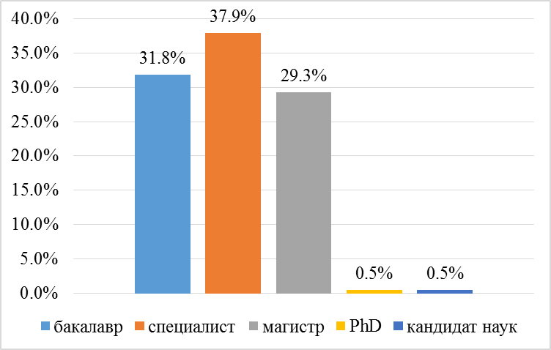

Рисунок 30 – Данные о респондентах в разрезе образования

Соответственно, учителя прошли курс обучения по методике преподавания математики, однако не все по системе критериального оценивания, так как данный курс был введен после начала внедрения обновленного содержания образования. Тем не менее средний педагогический стаж работы учителей составляет 17,9 лет и большинство респондентов (76%) имеют уровень квалификационной категории педагог-модератор и выше (рис.31). Это говорит о том, что педагоги имеют достаточный опыт работы преподавания математики, соответственно и опыт в оценке учебных достижений учащихся.

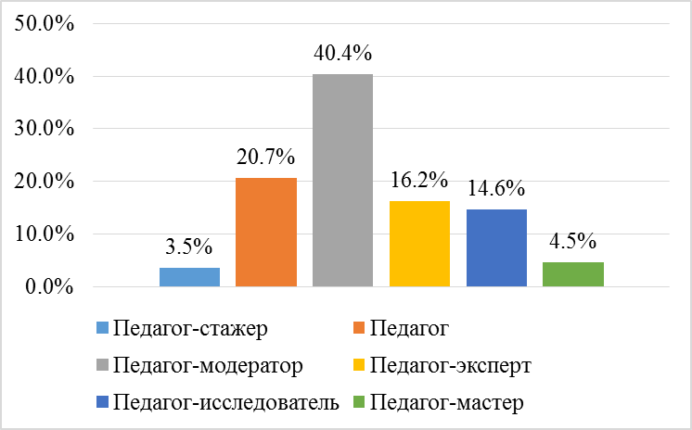

Рисунок 31 – Данные о респондентах в разрезе уровней педагогического мастерства

Анализ результатов анкетирования показал (рис.32), что большинство учителей понимают под дифференциацией на уроке использование разноуровневых (разного уровня сложности) заданий (25%) и адаптация учебного материала с учетом потребностей учащихся (19%). Наименее популярные ответы на данный вопрос – формирование классов по гендерному принципу (0,3%), проведение внеурочных занятий/консультаций (1,6%), адаптация учебных программ (3,4%). При этом наблюдается положительная корреляция между данными ответами как в разрезе опыта работы, так и в разрезе уровней педагогического мастерства. Проведенный анализ показал, что от использования разноуровневых заданий зависит адаптация учебного материала.

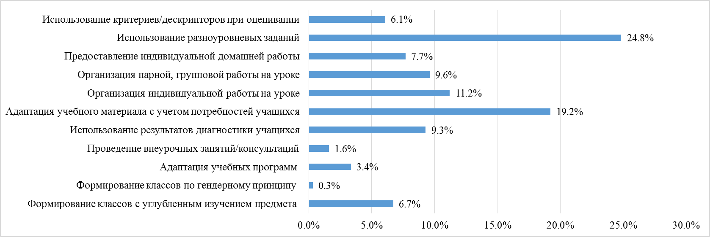

Рисунок 32 – Ответы респондентов на вопрос «Что вы понимаете под дифференциацией на уроке?»

Кроме того, опрос показал (рис.33), что педагоги нуждаются в поддержке при выборе методов и приёмов обучения с учётом познавательных потребностей, способностей учеников (26%), выборе и разработке ресурсов и заданий (18,7%), мониторинге прогресса в обучении и предоставление обратной связи ученикам (19%). При этом наблюдается положительная корреляция между ответами на вопрос о понимании дифференциации и данными вариантами способов поддержки педагогов. Педагоги, использующие разноуровневые задания, испытывают потребность в поддержке по учету познавательных способностей учащихся, подборе ресурсов и разработке инструментов формативного проведении мониторинга. Педагоги, понимающие под дифференциацией адаптацию материала, также нуждаются в поддержке при учете познавательных способностей учащихся, подборе ресурсов и проведении мониторинга.

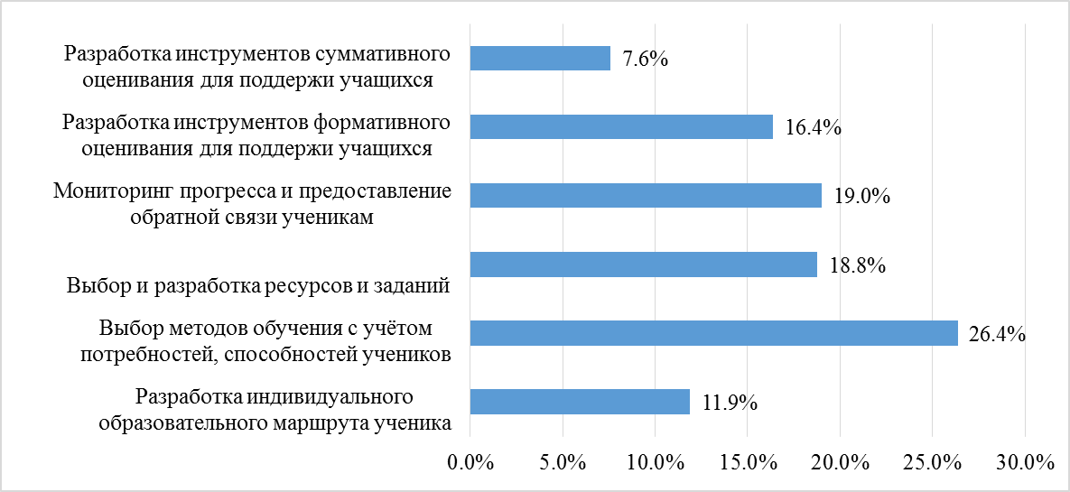

Рисунок 33 – Ответы респондентов на вопрос «Какой вид поддержки для вас был бы наиболее эффективным?»

Сравнивая результаты анализа в разрезе опыта работы и уровней педагогического мастерства, наблюдаются более высокие коэффициенты корреляции в разрезе уровней педагогического мастерства.
Полученные результаты опроса педагогов предсказуемы, так как педагоги на протяжении многих лет использовали задания разного уровня сложности (уровни А, В и С) в качестве дифференциации, давая более сильным учащимся сложные задачи, иногда даже олимпиадного характера, и более облегченные задания для учащихся, которые испытывают трудности в изучении математики.
Взаимосвязь ответов говорит о том, что педагоги понимают необходимость подбора заданий с учетом образовательных потребностей учащихся. Однако, не все учителя понимают значимость критериев оценивания, дескрипторов к заданиям в оказании поддержки учащихся в обучении. Предоставляя учащимся задание одинаковой сложности, но при этом предоставляя дескрипторы нуждающимся в них учащимся, позволит достигать поставленных целей обучения всеми учениками. Полученные результаты позволили определить направления поддержки педагогов в применении дифференцированного подхода в оценивании.
Полученные данные позволили приступить к разработке методических рекомендаций для учителей, которые позволят показать возможности применения критериев и дескрипторов оценивания для дифференциации в процессе оценивания и предоставления обратной связи, помочь педагогам подобрать приемлемые ресурсы к уроку с учетом познавательных способностей учащихся, организовать мониторинг достижения целей обучения.
На втором этапе исследования разрабатывалась система дифференцированного подхода к оценке учебных достижений учащихся в процессе обучения математике на основе полученных данных хоте анализа результатов первого этапа и результатов обзора литературных источников по исследуемой теме. Кроме того, определялись педагогические условия проведения эксперимента, проведено обучение учителей математики, проведены беседы в фокус-группах.
В ходе данного этапа было выполнено:
1) проанализировать структуру и содержание действующей системы критериального оценивания учебных достижений обучающихся;
2) разработать и теоретически обосновать систему применения дифференцированного подхода в критериальном оценивании учебных достижений учащихся на уроках математики;
3) разработаны методические рекомендации для учителей по организации дифференцированного подхода к оценке учебных достижений учащихся на уроках математики;
4) разработаны инструменты для входного и выходного тестирования (входной и выходной мониторинг учебных достижений учащихся 9, 11 классов) с последующим анализом результатов и предоставлением отчетности.
Второе анкетирование было посвящено мониторингу учебных достижений учащихся как одной из форм дифференцированного подхода к оценке учебных достижений учащихся и применение компьютерных технологий для оценивания, проведения мониторинга, использованию отчетности по результатам оценивания. В нашем исследовании мониторинг проводился для измерения результатов учащихся до педагогического эксперимента и после с последующим предоставлением отчетной информации для учителей в разрезе разделов учебной программы и проверяемых элементов. Во втором анкетировании приняло участие 213 учителей математики. В данном анкетировании также большую часть составили учителя, имеющие уровень педагогического мастерства педагог-модератор и выше (64,3%). По итогам анкетирования определена группа учителей, желающих принять участие в фокус-группе в будущем при проведении педагогического эксперимента.
Анализ результатов анкетирования проводился с использованием платформы с открытым исходным кодом jamovi [134]. Надежность опроса была установлена благодаря высокому значению альфа Кронбаха (0,888).
Анализ результатов анкетирования и бесед в фокус-группе показало, что большинство респондентов (81,3%) согласны или частично согласны с тем, что мониторинг является эффективным инструментом отслеживания успеваемости учащихся и является примером дифференцированного подхода к оцениванию (74,7%). Кроме того, 56,3% опрощенных учителей осведомлены о компьютерном адаптивном тестировании, что оно может помочь учителям принимать более обоснованные решения относительно успеваемости своих учеников благодаря своей способности обеспечивать более точное и эффективное измерение знаний и навыков учащихся. Педагоги также отметили, что мониторинг посредством компьютерного адаптивного тестирования позволяет определить уровень академических достижений учащихся (80,8%) и занимает меньше времени, чем традиционные тесты (78,9%).
67,2% респондентов отметили, что результаты мониторинга отражают действительный уровень знаний, умений и навыков учащихся и педагоги используют результаты при планировании уроков (80,2%). Значимость мониторинга успеваемости учащихся была признана педагогами, хотя мнения учителей разделились: одни подчеркивали важность мониторинга под руководством учителя, другие считали не менее важными результаты внешнего мониторинга. Правильное использование результатов мониторинга позволит улучшить академическую успеваемость учащихся.
По мнению Томлинсона, учителя, которые использовали результаты оценивания для дифференциации обучения, смогли эффективно удовлетворить индивидуальные потребности своих учеников [17]. Учителя сообщили об использовании результатов мониторинга при планировании уроков. Выявив области затруднений учащихся, учителя выбирают задания для учащихся, а также распределяют их по подгруппам. Некоторые педагоги указали, что они формируют группы учащихся не только на основе общих затруднений, но и по противоположному принципу, когда более сильные учащиеся могут помогать своим одноклассникам и участвовать в совместном обучении. Кроме того, учителя отметили предоставление индивидуальных домашних заданий. Один преподаватель отметил, что использует результаты мониторинга для определения зоны ближайшего развития ученика. В процессе планирования урока это помогает определить темы, которые ученики могут изучать друг с другом, и темы, которые необходимо изучить с учителем. Это поможет улучшить обучение учащихся.
На третьем этапе исследования (2022–2023гг.), формирующем эксперименте, непосредственно было проведено внедрение разработанных методических рекомендаций в учебный процесс, проведено входное (начале учебного года) и выходное (в конце учебного года) суммативное оценивания для определения эффективности разработанного подхода.
Входное и выходное суммативные оценивания проводилось с целью измерений эффективности разработанного подхода, предложенного в методических рекомендациях.
Данное контроль никак не влияло на оценку учащихся, но предоставляло информацию учителям о знаниях, умениях и навыках учащихся в разрезе разделов и проверяемых элементов (целей обучения).
В связи с тем, что учащиеся выбранных для эксперимента школ имеют различный уровень знаний, успеваемости были сформированы контрольная и экспериментальная группы учащихся 9, 11 классов. Для этого была проведена проверка гипотезы о равном распределении участников эксперимента по их компетенциям. Проверка основывалась на входном контроле в начале учебного года, в которой учащиеся выполняли суммативное оценивание из 5 заданий, все учащиеся выполняли одинаковые задания по двум вариантам.
В ходе эксперимента были получены конкретные результаты по формативным и суммативными оцениваниям учащихся. Оценочные работы оценивались по 20-балльной системе. Задания для суммативного оценивания отражены в приложение В.
В результате эксперимента наблюдалась положительная динамика показателей качества математических знаний учащихся экспериментальной группы. В таблице 22 представлены результаты в начале и в конце педагогического эксперимента в этих группах.

Таблица 22 – Результаты учебных достижений учащихся 9, 11 классов в начале и конце педагогического эксперимента

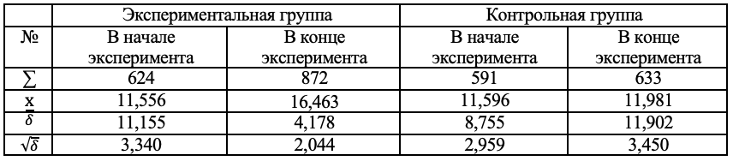

В константирующем этапе эксперимента были проведены суммативное оценивания учащихся экспериментальной группы и контрольной группы и проведен статистический анализ их результатов. По t-критерию Стьюдента различий в результатах не было. Результаты сравнения отражены в таблице 23.

Таблица 23 – Результаты учебных достижений учащихся в начале эксперимента

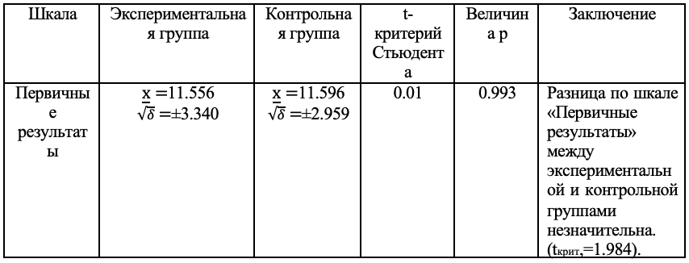

Методические рекомендации, методы и формы организации, средства оценивания при обучение математике, разработанные в этапе обучающего эксперимента, и методика их решения были включены в процесс обучения математике, проведены занятия.
По завершении эксперимента были получены результаты экспериментальной и контрольной группы и проведен сравнительный анализ (табл. 24-25).

Таблица 24 – Результаты знаний учащихся контрольной группы в начале и конце эксперимента

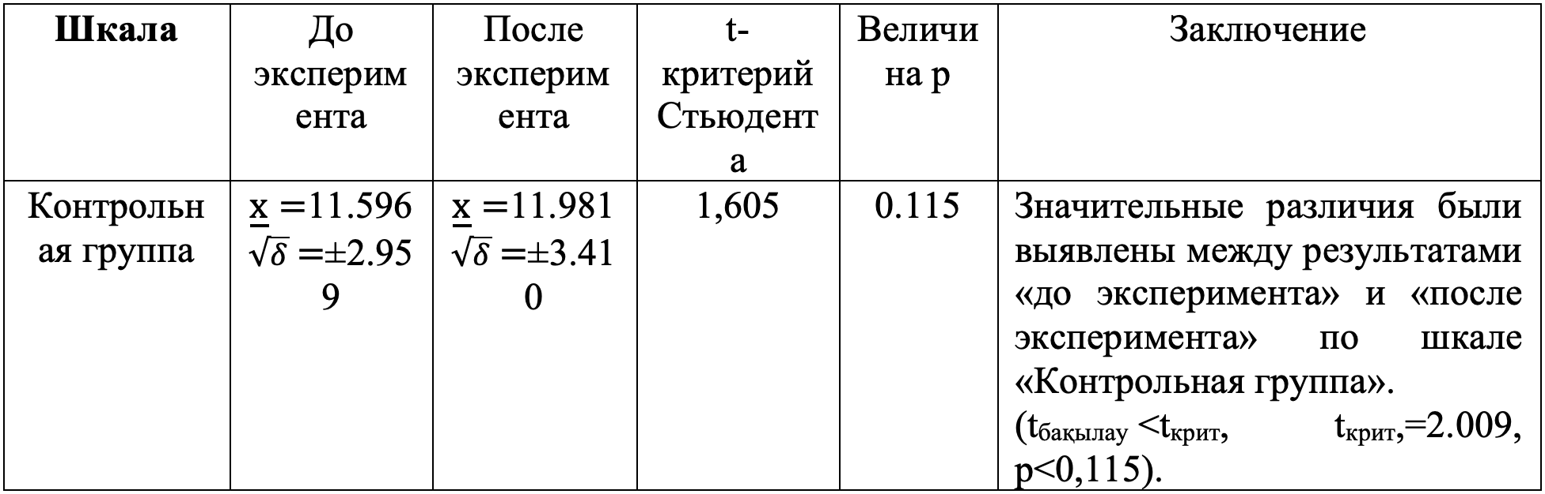

Таблица 25 – Результаты знаний учащихся экспериментальной группы в начале и в конце эксперимента

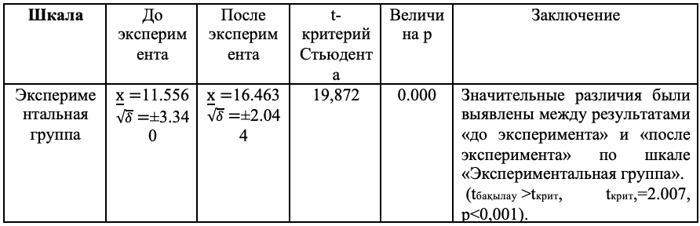

После окончания педагогического эксперимента t-критерий Стьюдента выявил, что уровень выполнения заданий у учащихся, решавших задачи при обучении математике (среднее значение: 16,463; стандартное отклонение: 2,044), был статистически на 27,22% выше, чем у их одноклассников. кто посещал уроки контрольной группы (среднее значение: 11,981; стандартное отклонение: 3,410).
Изменения качества математических знаний учащихся представлены в таблице 26.

Таблица 26 – Изменения качества математических знаний учащихся

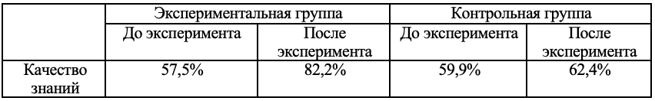

Результаты учащихся (средний процент выполнения заданий) по итогам входного и выходного суммативного оценивания показаны в следующий диаграмме (рис.34).

Рисунок 34 – Изменения качества математических знаний учащихся

По итогам педагогического эксперимента уровень математических знаний учащихся увеличился на 24,7% в экспериментальной группе и на 2,5% в контрольной группе. Это обосновывает эффективность разработанных нами методических указаний, то есть показывает, что они помогли более эффективно организовать учебный процесс, добиться высоких результатов обучения и оценивания учащихся по математике. Методика организации обучения и оценивания знаний учащихся по математике на основе дифференцированного подхода позволила практически повысить их знания до высокого уровня.
Таким образом, влияние дифференцированного подхода к оценке учебных достижений учащихся, описанного во второй главе диссертации, на эффективность и качество обучения учащихся, а также проверка выдвинутых гипотез проверялись с помощью статистических методов. Анализ результатов учащихся контрольной и экспериментальной групп показывает разницу в прогрессе, так рост процента выполнения задания учащихся экспериментальной группы выше на 19,8% роста процента выполнения заданий учащихся контрольной группы.

Выводы по второй главе
Во второй главе диссертации осуществлен анализ теоретических и практических аспектов дифференцированного подхода в процессе обучения математике, оценке учебных достижений учащихся.
Проведенный анализ существующих подходов и методик позволил определить ключевые принципы, которые должны лежать в основе разработки и реализации дифференцированного подхода к оцениванию учебных достижений учащихся. Разработана система, в которой определены основные этапы организации дифференцированного подхода к оценке, начиная от постановки целей обучения и конечных ожидаемых результатов до методов анализа и коррекции обучения на основе полученных результатов. Данная система апробирована в ходе педагогического эксперимента, сделаны соответствующие выводы по полученным результатам.
В ходе проведенного исследования были исследованы и проанализированы ключевые аспекты организации контроля и оценивания знаний учащихся в контексте дифференцированного обучения математике. Особое внимание было уделено использованию альтернативных дескрипторов при оценивании знаний, методике применения разноуровневых заданий, а также интеграции цифровых технологий для оценки уровня знаний учащихся.
1. В работе рассмотрены традиционные и инновационные формы оценивания знаний, которые могут быть адаптированы к различным уровням подготовки учащихся. Исследование показало, что для дифференцированного обучения необходимо использовать многогранные методы контроля, которые обеспечат индивидуализированный подход и учтут особенности каждого ученика. Применение разнообразных форм оценивания, включая тесты, проектные работы, устные и письменные задания, значительно повышает точность и объективность оценки знаний учащихся.
2. В рамках исследования также было предложено использование альтернативных дескрипторов по различным способам решения задач как инструмента для более гибкого и многогранного подхода к оцениванию. Дескрипторы дают возможность более четко и детализированно фиксировать достижения учащихся в различных аспектах математического обучения, включая не только правильность решения задач, но и креативность, самостоятельность, логическое мышление и способность к анализу. Это способствует более справедливой и точной оценке, а также позволяет учащимся понимать, какие именно аспекты их работы требуют улучшения.
3. Одним из ключевых элементов исследования стало использование разноуровневых заданий составленные по таксономии Блума для контроля знаний учащихся. Такая методика позволяет не только более точно оценить уровень подготовки каждого ученика, но и стимулирует их к повышению собственного уровня знаний и навыков. Разноуровневые задания создают условия для дифференцированного подхода, когда учащиеся могут работать с материалом, соответствующим их уровню знаний, и одновременно развивать более высокие когнитивные способности.
4. Важным аспектом исследования является внедрение цифровых технологий в процесс оценивания. Использование онлайн-платформ, автоматизированных тестов, математических симуляторов и других цифровых инструментов значительно улучшает точность и оперативность оценки знаний учащихся. Цифровые технологии позволяют не только ускорить процесс проверки заданий, но и предоставляют учащимся мгновенную обратную связь, что способствует быстрому исправлению ошибок и более глубокому усвоению материала. Кроме того, такие технологии помогают организовать самоконтроль и самооценку, развивая метапознавательные навыки учащихся.
5. Педагогический эксперимент, проведенный в ходе исследования, показал высокую эффективность предложенных методов и подходов. Результаты эксперимента подтвердили, что использование дифференцированного подхода и разноуровневых заданий способствует более высокому уровню усвоения материала учащимися, а также повышает их мотивацию к обучению. Использование цифровых технологий в процессе контроля и оценивания позволило значительно ускорить процесс проверки знаний и обеспечило более точные данные о достижениях каждого ученика. Важно, что эксперимент показал положительную динамику в улучшении результатов как у сильных, так и у слабых учеников, что свидетельствует о гибкости и универсальности предложенных методов.
Таким образом, результаты теоретического анализа и разработанные методические рекомендации представляют собой важный вклад в педагогическую науку и практику, способствующий повышению качества образовательного процесса и эффективности обучения математике.

ЗАКЛЮЧЕНИЕ

Диссертационная работа посвящена ключевым вопросам контроля, оценивания и оценки результатов обучения в контексте современной педагогической практики, с особым акцентом на математическое образование. В ходе работы были подробно рассмотрены сущности и взаимосвязи таких понятий, как «контроль», «оценка», «оценивание» и «критерий», что позволило выделить их роли и функции в образовательном процессе и дать более четкие определения, необходимы для эффективного взаимодействия между учителями и учащимися.
Также в диссертации была исследована проблема дифференцированного подхода к оценке учебных достижений учащихся на уроках математики. Исследование охватило теоретический анализ существующих подходов к дифференцированию и оцениванию в учебном процессе, разработку и апробацию модели дифференцированного подхода к оценке, а также организацию и анализ результатов педагогического эксперимента.
Основные выводы диссертационного исследования можно сформулировать следующим образом:
В работе было раскрыто сущность понятий «контроль» и «оценка», которые используются в образовательной практике, но в контексте современного подхода к обучению их роль существенно меняется. Контроль, как процесс мониторинга образовательных результатов, и оценка, как процедура установления уровня усвоения материала, стали важными инструментами для создания персонализированных образовательных траекторий. В свою очередь, «оценивание» представлено как более широкая категория, включающая не только выставление баллов, но и диагностику, рефлексию, и самооценку.
Особое внимание уделено понятию «критерий», которое в условиях современных образовательных требований становится основой для объективной оценки и справедливого оценивания. Критериальный подход позволяет нивелировать влияние субъективных факторов, обеспечить более прозрачную и понятную систему оценки для всех участников образовательного процесса.
На основе теоретического анализа была подтверждена эффективность дифференцированного подхода в обучении математике. Дифференциация позволяет учитывать индивидуальные особенности учащихся, их разные уровни подготовки и различные темпы освоения материала, что делает обучение более адаптивным и успешным для каждого ученика. В условиях дифференцированного обучения важным компонентом становится использование критериального оценивания, которое создает четкие и понятные ориентиры для оценки знаний, позволяя избежать стандартных и часто не учитывающих индивидуальные особенности подходов.
Работа также рассматривает различные методы и формы организации контроля и оценивания знаний учащихся в условиях дифференцированного обучения. Применение разнообразных методов (письменных тестов, устных опросов, проектных заданий) и форм (диагностические тесты, рецензирование, самооценка) позволяет не только оценивать академические успехи учащихся, но и развивать их навыки самоорганизации, критического мышления и ответственности. Такой подход способствует более глубокому и осознанному освоению математических знаний.
Важным элементом критериального оценивания является использование дескрипторов и альтернативных дескрипторов, которые дают возможность более точно и детализированно описывать достижения учащихся. Применение дескрипторов помогает учителю установить определённые уровни знаний и навыков, и обеспечить последовательное, поэтапное восприятие материала. Также большое значение в работе придается методике использования разноуровневых заданий по таксономии Блума, которая является основой для структурирования задания по сложности и когнитивному уровню. Это позволяет развивать не только базовые, но и более сложные, аналитические и творческие навыки учащихся.
Одним из важных аспектов работы является использование цифровых технологий для повышения качества и доступности оценки знаний. Современные цифровые платформы и инструменты (такие как образовательные онлайн-ресурсы, системы автоматизированного тестирования и мониторинга) создают возможности для более оперативного и объективного анализа учебных достижений учащихся. Цифровизация образовательного процесса также позволяет значительно снизить нагрузку на учителей, автоматизируя рутинные процессы оценки, и предоставляет учащимся возможность получать обратную связь в реальном времени.
Педагогический эксперимент, проведённый в рамках исследования, подтвердил высокую эффективность внедрения дифференцированного подхода к оценке знаний учащихся в практике преподавания математики. Экспериментальные группы учащихся, обучавшихся с применением этих методов, показали значительные улучшения в учебных достижениях, более высокий уровень мотивации и вовлеченности в процесс обучения. Кроме того, результаты эксперимента продемонстрировали значительное улучшение способности учащихся к самоконтролю и самооценке, что способствует формированию у них более высокого уровня образовательной самостоятельности.
Теоретическая значимость: Исследование обосновало теоретическую значимость дифференцированного подхода к оценке учебных достижений учащихся как средства повышения эффективности обучения математике. Были проанализированы и систематизированы существующие теоретические подходы к дифференциации обучения и оцениванию, что позволило выявить ключевые аспекты успешного применения дифференцированного оценивания в образовательном процессе.
Разработка методического инструментария: В ходе исследования была разработана и апробирована система дифференцированного подхода к оценке, включающая разработку целей обучения и критериев оценивания, организацию обучения с учетом индивидуальных особенностей учащихся, создание и использование дифференцированных заданий для оценивания, а также проведение формативного оценивания с обратной связью.
Практическая значимость: Результаты педагогического эксперимента показали, что применение разработанной системы дифференцированного подхода к оценке способствует повышению мотивации учащихся, улучшению понимания математических концепций и умений, а также повышению качества знаний по математике. Внедрение данного подхода в образовательный процесс позволяет более эффективно учитывать индивидуальные особенности учащихся и способствует развитию их саморегуляции и самооценки.
В заключение исследование подтвердило гипотезу о том, что дифференцированный подход к оценке учебных достижений учащихся на уроках математики является эффективным средством повышения качества образования. Разработанная и апробированная система может быть рекомендована к внедрению в практику организации среднего образования как инструмент для реализации дифференциации в обучении и оценивании учебных достижений.
Таким образом, результаты исследования подтверждают важность и необходимость применения дифференцированного подхода к оцениванию знаний учащихся по математике, использование альтернативных дескрипторов и разноуровневых заданий как эффективных инструментов для более точного и объективного контроля знаний. Применение цифровых технологий в процессе оценивания открывает новые возможности для организации образовательного процесса, улучшает качество образования и способствует развитию учащихся как активных участников своего обучения.
Практическая значимость работы заключается в том, что предложенные методы и подходы могут быть успешно внедрены в образовательную практику и использованы для повышения качества и доступности образования в области математики, а также для создания условий для индивидуализированного подхода к каждому ученику.

СПИСОК ИСПОЛЬЗОВАННОЙ ЛИТЕРАТУРЫ

1 Указ Президента Республики Казахстан от 1 марта 2016 года № 205 «Об утверждении Государственной программы развития образования и науки Республики Казахстан на 2016 - 2019 годы». – Астана, 2016. https://adilet.zan.kz/rus/docs/U1600000205 15.01.2023
2 Есингельдинов Б.Т., Аширбаев Н.К., Абсатова М.Б. Білім алушылардың оқу жетістіктерін бағалау жүйесінің даму тарихы //Абай атындағы Қазақ ұлттық педагогикалық университеті «Хабаршы» журналы. «Педагогикалық ғылымдары» сериясы. – №4. – 2020. – Б.40–45.
3 Абылкасымова А.Е. Теория и методика обучения математике: дидактико–методические основы. Учебное пособие. – Алматы: Мектеп, 2013. – 224 с.
4 Жафяров А.Ж., Борисова A.M., Яровая Е.А. Трехуровневые задания для оценки знаний учащихся по математике (общеобразовательный уровень). 7-9 классы. - Новосибирск: Изд-во НГПУ, 2001. – 118с.
5 Калинина М.И. К вопросу о контроле и оценке знаний учащихся. Организация контроля знаний учащихся в обучении математике: пособие для учителей. Сборник статей, Сост. З.Г. Борчугова, Ю.Ю. Батий. М.: Просвещение, 1980. – 96с.
6 Черкасов Р.С., Столяр А.А. Методика преподавания математики в средней школе: Общая методика. – М.: Просвещение, 1985. – 336 с.
7 Скобелев Г.Н. Контроль на уроках математики. Пособие для учителя. - Минск: Нар. Асвета, 1986. -104с.
8 Искакова Л.Т. Методическая система дифференцированных задач как условие контроля и учета результатов обучения математике в средней школе: автореф. ... док.пед.наук: 13.00.02. – Алматы: КазНПУ, 2005. - 42 с.
9 Абдолдинова Г.Т. Оқушылардың математикалық білімін тестілік тексеру тәсілдерін мемлекеттік білім стандартының талаптарына сай оқытуда қолданудың әдістемесі: Пед. ғылым. канд. ғылыми дәрежесін алу үшін дайын. дисс. авторефераты мамандығы бойынша 13.00.02 - оқыту және тәрбиелеу теориясы мен әдістемесі (бастауыш, орта және жоғары білім беру жүйесіндегі математика). – Шымкент, 2007. - 26 б.
10 Ukobizaba F., Nizeyimana G, Mukuka A. Assessment Strategies for Enhancing Students’ Mathematical Problem-solving Skills: A Review of Literature // EURASIA Journal of Mathematics, Science and Technology Education, 2021, 17(3), em1945 ISSN:1305-8223 (online) https://doi.org/10.29333/ejmste/9728 21.09.2023
11 Redondo S.C., Bueno D.C., Figuerres N.R. Analysis of classroom assessment skills and practices across levels in a Catholic educational institution //CC: The Journal. – 2017. – Т.13.
12 Есингельдинов Б.Т., Аширбаев Н.К., Сарсекенов Р.М., Исмаилова Г.М., Сабырханова П.Ш. Дифференцированный подход к оценке учебных достижений учащихся //«Педагогика и психология» Казахского национального педагогического университета имени Абая. – 2021. – №4(49). – С.122–129. DOI: 10.51889/2021-4.2077-6861.15.
13 Гусев В.А. Индивидуализация учебной деятельности учащихся как основа дифференцированного обучения математике в средней школе //Математика в школе. – 1990. – Т. 4. – С. 27-31.
14 Дорофеев Г.В., Кузнецова Л.В., Суворова С.Б., Фирсов В.В. Дифференциация в обучении математике. Математика в школе. – 1990. - №4. – C.15-21.
15 Смирнова И.М. Научно-методические основы преподавания геометрии в условиях профильной дифференциации обучения: автореферат диссертации доктора педагогических наук. – М., – 1995. - 38с.
16 Абылкасымова А.Е. Методическое обеспечение обучения математике в школе и педвузе в условиях обновления содержания школьного образования Республике Казахстан //«Актуальные проблемы математики и информатики: теория, методика, практика». – Елец: ЕГУ им. И.А.Бунина, 2019. – С.89-90.
17 Кагазбаева А.К. Математикадан білім сапасын бақылау мен бағалау туралы //«Заманауи математикалық білім: тәжірибе, проблемалар, келешек» атты халықаралық ғылыми-практикалық конференцияның материалдары. –Көкшетау, 2018. – Б.286-290.
18 Утеева Р.А., Большова Е.А. Дифференцированные домашние задания по математике в условиях дистанционного обучения школьников //Письма в Эмиссия. Оффлайн. – 2018. – №. 11. – С. 2667-2667.
19 Нургабыл Д.Н., Шакен М.М. Моделирование формативного оценивания учебных достижений учащихся. Вестник Казахского национального женского педагогического университета. - № 4(84). – 2020. – С. 16-22.
20 Ушаков Д.Н. Толковый словарь русского языка. – М.: Альт - Принт, 2005. - 263 с.
21 Пидкасистый П.И. и др. Педагогика: учебник и практикум для вузов /под редакцией П.И.Пидкасистого. - 4-е изд., перераб. и доп. - Москва: Издательство Юрайт, 2023. – 408 с.
22 Коджаспирова Г.М. Педагогический словарь /Г.М.Коджаспирова, А.Ю.Коджаспирова. - М.: Академия, 2003. – 218с.
23 Шентурк С. О видах контроля и оценки уровня достижений учащихся. Теория и практика современной науки. - №5(11). – 2016. – С.1056-1061.
24 Гальперин П.Я. Методы обучения и умственное развитие ребенка. - М.: Изд-во МГУ, 1985. - 45 с.
25 Талызина Н.Ф. Контроль и его функции в учебном процессе //Советская педагогика. – М., 1989. – №3. – С.11-18.
26 Красноборова А.А. Критериальное оценивание как технология формирования учебно-познавательной компетентности учащихся. Диссертация на с,оискание кандидата педагогических наук. – 2010. - С. 217.
27 Стефанова Н.Л., Подходова Н.С. Методика и технология обучения математике. Курс лекций: пособие для вузов. - М.: Дрофа., 2008. – 415 с.
28 Краснянская К.А., Денищева Л.О. Сравнительная оценка математической грамотности 15-летних учащихся в рамках международного исследования //Математика в школе. 2005. - № 3. -С. 70-74.
29 Рындак В.Г., Аллагулов А.М., Челпаненко Т.В. и др. Педагогика: учебник (ВО бакалавриат) / под общей ред. В.Г.Рындак.– М.: ИНФРА–М, 2018. – 427 с.
30 Цукерман Г.А. Контроль и оценка как учебные действия ребенка. – М.: АПК и ПРО, 2009. – 76. с.
31 Амонашвили Ш.А. Воспитательная и образовательная функция оценкиучения школьников. -М.: Педагогика, 1984. – 297с.
32 Ксензова Г.Ю. Инновационные технологии обучения и воспитания школьников: Учебное пособие. –М: Педагогическое общество России, 2005. – 128 с.
33 Фридман Л. М. Теоретические основы методики обучения математике : пособие для учителей, методистов и педагогических высших учебных заведений. - М. : Московский психолого-социальный институт : Флинта, 1998. - 224 с.
34 Перовский Е.И. Проверка знаний учащихся в средней школе. – М.: 1960. – 442 с.
35 Загвязинский В. и др. Теория обучения: Современная интерпретация. – 2008. – 442 с.
36 Томилова М.И., Васильева Е.Ю., Харькова О.А. Оценка знаний в вузе в восприятии студентов //Экология человека. – 2013. – №. 9. – С. 29-33.
37 Зыкрина С.Ж., Қожабаев Қ.Ғ. Білім берудің маңызды компоненті ретінде бағалаудың тарихы және қазіргі жағдайы //Вестник Казахского национального женского педагогического университета. – 2019. – №. 3. – С. 210-215.
38 Ананьев Б.Г. Психология педагогической оценки //Л.: Тр. Ин-та мозга им. ВМ Бехтерева. – Ленинград, 1935. – 146с.
39 Якиманская И.С. Технология личностно-ориентированного образования. – Москва, 2000. – 176с.
40 Оценка, отметка, оценивание в системе контроля результатов обучения [электронный ресурс] – электронные данные. Режим доступа:
https://megaobuchalka.ru/2/10741.html
41 Педагогика: учеб. под ред. Л.П. Крившенко. - М., 2005. – 418с.
42 Горлушкина Н.Н. Педагогические программные средства. - СПб., 2002. - 143с.
43 Ожегов С.И., Шведова Н.Ю. Толковый словарь русского языка. – Москва: Академии наук СССР, 1949. – 2153с. с.1124.
44 Подласый И.П. Педагогика: учебник для вузов. - 3-е изд., перераб. и доп. - Москва: Издательство Юрайт, 2024. - 575 с.
45 Лопаткина Е.В. Современные средства оценивания результатов обучения: учеб.пособие. – Владимир: Изд-во ВлГУ, 2012. – 110 с.
46 Амонашвили Ш.А. Обучение. Оценка. Отметка. – М.: Знание, 1980. – 324 с.
47 Умняшова И.Б. Психологические особенности отношения учащихся к школьной отметке: дис. ... канд. психол. наук. – М., 2006. - 143с.
48 Кривошапова Р.Ф., Силютина О.Ф. Функции проверки и оценки в учебном процессе // Советская педагогика. - 1980. -№11. – С.60-65.
49 Батурин Н.А. Психология оценивания и оценки: Учебное пособие. - Челябинск: Изд-во: ЮУрГУ, 2000. – Ч.1. – 106с.
50 Сущность и роль оценок [электронный ресурс ] – электронные данные. Режим доступа: http://knigi.link/metodiki-prepodavaniyauchebniki/suschnost-rol-otsenok-52318.html
51 Ушаков, Д. Н. Толковый словарь современного русского языка. – Москва : Аделант, 2014. – 800 c.
52 Коджаспирова Г.М. Словарь по педагогике (междисциплинарный) /Г.М.Коджаспирова, А.Ю.Коджаспиров. – М.: МарТ; Ростов н/Д: МарТ, 2005. – 448 с.
53 Коджаспиров А.Ю. Педагогический словарь: для студ высш и сред пед. учеб заведений. – М.: Просвещение, 2000. – 62 с.
54 Скаткин М.Н. Проблемы современной дидактики. - М.: Педагогика, 2010. - 180 с.
55 Полонский В.М. Словарь по образованию и педагогике. – М.: Высш. шк., 2004. – 512 с.
56 Педагогический словарь: в 2 т. Т. 2. /под ред. И.А. Каирова. – М.: изд-во АПН, 1960. – 766 с.
57 Власенко В.А. Оценка: цена и ценность // Народное образование. – 2012. – № 5. – С. 208-213.
58 Эльконин Б., Давыдов В.В. Положение о безотметочном обучении в начальной школе Государственного бюджетного образовательного учреждения г. Москвы школа №91. - М., 1976. - 7 с.
59 Цукерман Г.А. и др. Оценка без отметки.-Москва-Рига, 1999.-133с.
60 Воронцов А.Б. Педагогическая технология контроля и оценки учебной деятельности.- М., Рассказовъ, 2002.- 360с.
61 Российская педагогическая энциклопедия: 2 т. Т. 2 / под ред. В.В.Давыдова. – М.: Большая Рос. энцикл., 1998. – 669 с., с. 198.
62 Чипышева Л.Н. Феномен понятий «контроль» и «оценка» в условиях введения федеральных государственных образовательных стандартов второго поколения //Научно-теоретический журнал «Современная школа». - №2. – 2009. – С.110-114.
63 Ушинский К.Д. Избранные педагогические сочинения. – Государственное учебно-педагогическое издательство Наркомпроса РСФСР, 1945. – 565 с.
64 Шаталов В.Ф. Куда и как исчезли тройки. - М., 1979. – 136 с.
65 Зарецкий В.К. и др. Зона ближайшего развития: о чем не успел написать Выготский… //Культурно-историческая психология. – 2007. – Т. 3. – №. 3. – С. 96-104.
66 Сагимбаева А.Е., Заславская О.Ю., Авдарсоль С. Критериальный подход к оцениванию учебных достижений в республике Казахстан //Современные векторы развития образования: актуальные проблемы и перспективные решения. – 2019. – С.516-520.
67 Қожабаев Қ.Ғ., Зыкрина С.Ж., Даутова А.О. Математика сабағында қалыптастырушы бағалау тиімділігін арттырудағы кері байланыстың ролі // Математикалық білім: жағдайы, мәселелері, болашағы: халық. ғыл.-практ. конф. матер. – Ақтөбе, 2019. – Б. 275-279.
68 The Taxonomy of Educational Objectives; The Classification of Educational Goals, Handbook I: Cognitive Domain, Benjamin S. Bloom (Ed.) New York: David McKay Company, 1956. - 207 р.
69 Загоруйко Т.В., Диденко С.Ю., Черепанская Е.И. Понятие оценивания в образовании //Молодой ученый. – 2018. - № 45 (231). - С.240-242. URL: https://moluch.ru/archive/231/53434/ (дата обращения: 14.08.2024).
70 Yambi T. Assessment and evaluation in education //University Federal do Rio de Janeiro, Brazil. – 2018.
71 Ибраимова Ш.С. Система оценивания в условиях обновления содержания образования //Научный Альманах ассоциации France-Kazakhstan. – 2017. – №. 2. – С. 47-55.
72 Amua-Sekyi E. T. Assessment, Student Learning and Classroom Practice: A Review //Journal of Education and Practice. – 2016. – Т. 7. – №. 21. – С. 1-6.
73 Роберт И.В. и др. Толковый словарь терминов понятийного аппарата информатизации образования //М.: ИИО РАО. – 2006. – Т. 88. – С. 3.
74 Мирсеитова С. Словарь RWCT. – Алматы: Верна. - 2005. - 144 с.
75 Ксензова Г.Ю. Оценочная деятельность учителя //М.: Педагогическое общество России. – 2000. – С. 44.
76 Green J.M. Authentic Assessment: Constructing the Way Forward for All Students //Education Canada. – 1998. – Т. 38. – №. 3. – С. 8-12.
77 Блэк П., Уильям Д. Оценивание и обучение в классе, оценивание в образовании: принципы, политика и практика. – 1989. – 5 (1): 5–75.
78 Селевко Г.К. Опыт системного анализа современных педагогических систем //Школьные технологии. – 1996. – №. 6. – С. 3-43.
79 Fridman L.M. Психолого-педагогические основы обучения математике в школе: учителю математики о педагогической психологии //(No Title). М.: Просвещение. –1983. – 160 с.
80 Методологические и учебно-методические основы внедрения системы критериального оценивания учебных достижений обучающихся. Методическое пособие. – Астана: НАО имени И. Алтынсарина, 2015. – 58с.
81 Бережная И.А. Особенности оценивания знаний в педагогическом колледже: дис. ... канд. пед. наук: 13.00.01 – Общая педагогика. – Кроснодар, 1998. – 118 с.
82 Урмашев Б.А. Критериалды бағалау технологиясы: оқу құралы. - Алматы: «ССК» баспасы, 2016. - 140 б.
83 Приказ Министра просвещения Республики Казахстан от 3 августа 2022 года № 348 «Об утверждении государственных общеобязательных стандартов дошкольного воспитания и обучения, начального, основного среднего и общего среднего, технического и профессионального, послесреднего образования». https://adilet.zan.kz/rus/docs/V2200029031
84 Приказ Министра просвещения РК от 14.07.2023 № 208 «Об утверждении Типовых правил проведения текущего контроля успеваемости, промежуточной и итоговой аттестации обучающихся для организаций среднего, технического и профессионального, послесреднего образования». https://adilet.zan.kz/rus/docs/V080005191
85 Подласый И.П. Педагогика: учебник для прикладного бакалавриата. - 3-е изд., перераб. и доп. - М.: Издательство Юрайт; ИД Юрайт, 2015. - 576 с. c.547.
86 Rogers C. Client-centered therapy. Boston: Houghton Mifflin, 1951. – 574.
87 Rogers Carl R. On Becoming A Person: A Therapist’s View of Psychotherapy //US: Houghton Mifflin. – 1961. – 420.
88 Rogers, C.R. Experiences in Communication. In C. R. Rogers (Ed.), A Way of Being. Boston, MA: Houghton Mifflin – 1980. – pp. 5-26.
89 Maslow A. Motivation and personality. New York: Harpers. – 1954. – 411.
90 Maslow, A.H. A theory of human motivation. Psychological Review – 1943. – 50(4), 370–396.
91 Guba E.G., Lincoln Y.S. Fourth generation evaluation. – Sage, 1989. – 294.
92 История педагогической мысли и просвещения в Казахстане // https://studbooks.net/1899527/pedagogika/istoriya_pedagogicheskoy_mysli_prosvesc heniya_kazahstana (дата обращения: 20.05.2020).
93 Дүйсенбаев А. Ыбырай Алтынсаринның тәрбиелік мұралары // Қазақстан мектебі. – 2016. – №11. – Б. 24-27.
94 Ғабдуллин М. Ата-аналарға тәрбие туралы кеңес. – Алматы: «Мектеп» баспасы,1966. – 84-86 б.
95 Аймауытов Ж. Тәрбиеге жетекші //Бала тәрбиесі. – 1924. – 105.
96 Жұмабаев М. Таңдамалы шығармалар – Алматы: «Ғылым» баспасы 1992. – 128-204б.
97. Аймауытов Ж. Психология и выбор профессии. – М.: Изд. Народов СССР, 1926. – 80 с.
98 Жарықбаев Қ. Жүсіпбек Аймауытұлының психологиялық көзқарастары (студенттер мен мұғалімдерге арналған көмекші құрал). – Алматы, 2000. – 76 б.
99 Педагогические взгляды М.Жумабаева, А.Байтурсынова, Ж.Аймаутова//https://infourok.ru/pedagogicheskie–vzglyadi–zhumabaeva– baytrsinova–zhaymauitova–3030830.html(дата обращения: 03.04.2021).
100 Беспалько В.П. Слагаемые педагогической технологии. - М.: Педагогика, 1989. - 192 с.
101 Glazer, E.R. (2021). Criteria-Based Assessment: Principles and Practices. Education Journal, 45(2), 123-129.
102 Воронов В. В. Современная система оценивания в средней школе. Ярославский педагогический вестник. - № 2. - 2010. - C.71-74.
103 Голубева Л.М. К вопросу об оценивании учебных достижений школьников в свете современной образовательной парадигмы. Вестник ТГПУ. - Выпуск 2 (46). Серия: Педагогика. – 2005. – С.136-139.
104 Ралькова Е.А. Формирование у учащихся готовности к самооценке учебных достижений в условиях стандартизации российского образования: дис. ... канд. пед. наук. – Калуга, 2011. – 184 с.
105 Система критериального оценивания учебных достижений учащихся. Методическое пособие. – Астана: Министрество образования и науки Республики Казахстан РГКП «Национальная академия образования им. И. Алтынсарина», 2013. – 81 с. file:///C:/Users/User/Downloads/240920_223802_metodicheskoe-posobie-sistema-kriterialynogo-ocenivaniya.pdf
106 Руководство по критериальному оцениванию для региональных и школьных координаторов: Учебно-метод. пособие /АОО «Назарбаев Интеллектуальные школы» /Под ред. О.И.Можаевой, А.С.Шилибековой, Д.Б.Зиеденовой. - Астана, 2016. - 46 с.
107 Закон Республики Казахстан «Об образовании» от 27 июля 2007 года № 319-III (с изменениями и дополнениями по состоянию на 01.07.2024 № 104-VIII). https://adilet.zan.kz/rus/docs/Z070000319_
108 Абекова Ж.А., Оралбаев А.Б., Ермаханов М.Н., Джакипова А.С. Совершенствование учебного процесса при критериальном оценивании ее главные преимущества и особенности //Педагогические науки. – 2010. - №2. - С.295.
109 Селищева Е.А. Влияние критериальной системы оценивания учебных достижений учащихся 7-8 классов на их личностные характеристики: дис. ... канд. психол. наук. – М., 2014. – 216 с.
110 Егупова М.В. Критерии и показатели оценивания собственных образовательных продуктов студентов в курсе методики обучения математике //Вестник Костромского государственного университета. Серия: Педагогика. Психология. Социокинетика. – 2012. – Т. 18. – №. 3. – С. 130-133.
111 Чудинский Р.М., Володин А.А., Быканов А.С. Система критериальной накопительной текущей оценки обучающихся на уровне основного общего образования //Стандарты и мониторинг в образовании. – 2014. – Т. 2. – №. 4. – С. 23-30.
112 Блум Б. Таксономия педагогических целей //М.:«Новая школа. – 1997. – 62 с.
113 Stigler, J.W., Hiebert, J. The Teaching Gap: Best Ideas from the World's Teachers for Improving Education in the Classroom. New York: Free Press. – 1999. – 256.
114 Wiliam D. Embedded formative assessment. Educational Assessment, Evaluation and Accountability. - № 23(1). – 2011. – pp.5-31.
115 Black, P., & Wiliam, D. (2010). Inside the Black Box: Raising Standards through Classroom Assessment. Phi Delta Kappan, 92(1), 81-90. https://doi.org/10.1177/003172171009200119.
116 Black P., Wiliam D. Assessment and classroom learning //Assessment in Education: principles, policy & practice. – 1998. – Т. 5. – №. 1. – С. 7-74.
117 Stiggins, R.J. (2002). Assessment for Learning: Building a Culture of Evidence-Based Practice. Educational Leadership, 60(1), 8-13.
118 Stiggins, R.J. (2004). Assessment and Learning: Connecting Theory and Practice. Journal of Education and Practice, 5(1), 34-44.
119 Caulley D.N. Overview of approaches to program evaluation: The five generations //The Australian public sector: Pathways to change in the. – 1990. – С. 124-33.
120 Moon T. R. Differentiated instruction and assessment: An approach to classroom assessment in conditions of student diversity //Handbook of human and social conditions in assessment. – Routledge, 2016. – С. 284-301.
121 Tomlinson, C., & Moon, T. Differentiation and classroom assessment. In SAGE Handbook of Research on Classroom Assessment. SAGE Publications, Inc. 2013. - pp. 414-430. https://doi.org/10.4135/9781452218649.
122 Tomlinson C.A. The differentiated classroom: Responding to the needs of all learners. – Ascd, 2014. – 132.
123 Hattie J., Timperley H. The power of feedback //Review of educational research. – 2007. – Т. 77. – №. 1. – С. 81-112.
124 Кларин М.В. Инновации в обучении: метафоры и модели: Анализ зарубежного опыта. – М.: Наука 1997. – 223 с.
125 Кальней В.А., Шишов С.Е. Технология мониторинга качества обучения в системе «учитель-ученик». – 1999. – 77 с.
126 Boyle W.F., Charles M. Leading learning through Assessment for Learning? //School Leadership and Management. – 2010. – Т. 30. – №. 3. – С. 285-300.
127 Dávila A. Wiggins, G., & McTighe, J. Understanding by design. Alexandria, VA: association for supervision and curriculum development ASCD. – 2017. – 140-142.
128 Велединская С.Б., Дорофеева М.Ю. Смешанное обучение: технология проектирования учебного процесса. – 2015. – 12-18 с.
129 Выготский Л.С. Мышление и речь. Избранные психологические исследования. – 1956. – 517 с.
130 Выготский, Л. (1978) История развития высших психических функций. Москва. – 2016. – 359.
131 Bruner J., Jolly A., Sylva K. Play: Its Role in Development and Evolution Hardcover. – 1976 – 716.
132 Yessingeldinov B.T., Ashirbayev N.K., Zhumykbayeva A.K., Sarsekenov R.M., Ismailova G.M., Kanysh Т., Bibekov K.T. Investigation of teachers’ understanding of differentiated approach in teaching mathematics //Cypriot Journal of Educational Science. – Volume 17(5). – 2022. – pp.1671-1679. https://doi.org/10.18844/cjes.v17i5.7337
133 Thaçi L., Sopi X. The Differences in Formative Assessment Evaluation between Teachers and Students--A Non-Parametric Analysis //Cypriot Journal of Educational Sciences. – 2022. – Т. 17. – №. 5. – С. 1631-1646.
134 Беспалько В.П. Опыт разработки и использования критериев качества усвоения знаний / В. П. Беспалько // Советская педагогика. – 1968 – №4 – С.52-69.
135 Соколова Е.В. Конструирование диагностических заданий в условиях критериального оценивания достижений учащихся в изучении школьного курса геометрии //Преподаватель ХХI век. – 2016. – Т. 1. – №. 4. – С. 277-287.
136 Bloom B.S. Learning for Mastery. Instruction and Curriculum. Regional Education Laboratory for the Carolinas and Virginia, Topical Papers and Reprints, Number 1 //Evaluation comment. – 1968. – Т. 1. – №. 2. – p. 1-12 .
137 Урмашев Б.А. Технология критериального оценивания: учебник //Алматы: Издательство «ССК». - 2016. -140 с.
138 Есингельдинова Б.Т., Аширбаев Н.К., Утеева Р.А. Применение принципов дифференциации в процессе формативного оценивания на уроках математики //Сборник материалов IV Международной научно–практической конференции «Теоретико–методологические аспекты преподавания математики в современных условиях». – Луганск, 2021. – С.123-129.
139 Зыкрина С.Ж., Қожабаев Қ.Ғ. Математика сабағында критериалды бағалау тиімділігін арттырудың жолдары // Мектеп әлемін өзгертетін мұғалім: NISConferences халық. ғыл.-практ. конф. матер. – Нұр-Сұлтан, 2019. – Б. 198- 205.
140 Есингельдинова Б.Т., Аширбаев Н.К., Смирнова Т.Ю. Применение принципов ускорения, усложнения и углубления в процессе оценивания на уроках математики //Вестник Казахского национального женского педагогического университета. –2021. - №1. – стр.67-75.
141 Инструктивно-методическое письмо «Об особенностях учебно-воспитательного процесса в организациях среднего образования Республики Казахстан в 2022-2023 учебном году». – Нур-Султан: НАО имени И. Алтынсарина, 2022. – 320 с.
142 Приказ Министра образования и науки Республики Казахстан от 18 марта 2008 года № 125 «Об утверждении Типовых правил проведения текущего контроля успеваемости, промежуточной и итоговой аттестации обучающихся для организаций среднего, технического и профессионального, послесреднего образования». https://adilet.zan.kz/rus/docs/V080005191_
143 Инструктивно-методическое письмо «Об особенностях учебно-воспитательного процесса в организациях среднего образования Республики Казахстан в 2023-2024 учебном году». – Астана: НАО имени И. Алтынсарина, 2023. – 106 с.
144 Можаева О.И., Шилибекова А.С., Зиеденова Д.Б. Методология системы критериального оценивания учебных достижений учащихся //Астана: АОО «Назарбаев Интеллектуальные школы», 2017.–38 с.
145 Колесова Л.Г., Сарсекенов Р.М. Курсы дополнительного профессионального обучения казахстанских учителей формативному оцениванию: опыт и перспективы //Молодежный сборник научных статей «Научные стремления». – 2018. – №. 24. – С. 77-83.
146 Метербаева К.М., Киясова Б.А. Жаңартылған білім беру мазмұны жағдайында болашақ педагог мамандарды оқушылардың оқу жетістіктерін критериалды бағалауға дайындау //Вестник КазНПУ имени Абая, серия «Педагогические науки». – 2020. – Т. 65. – №. 1. – С. 83-87.
147 Faber J. M., Luyten H., Visscher A. J. The effects of a digital formative assessment tool on mathematics achievement and student motivation: Results of a randomized experiment. Computers and Education. Vol. 106. – 2017. - P.83–96.
148 Pinger P., Rakoczy K., Besser M., Klieme E. (2018) Implementation of formative assessment–Effects of quality of programme delivery on students’ mathematics achievement and interest. Assessment in Education: Principles, Policy & Practice. Vol. 25(2). – 2018. - P.160–182.
149 Nurgabyl D., Shaken M. Modeling formative assessment of educational achievements of students //Bulletin of Kazakh National Women's Teacher Training University. – 2021. – №. 4. – С. 16-22.
150 Боженкова Л.И., Соколова Е.В. Критериальное оценивание как необходимое условие достижения предметных и метапредметных результатов обучения геометрии // Преподаватель XXI век.– № 4. – 2014. – С.126‒135.
151 Соколова Е.В. Критериальное оценивание как средство формирования оценочной самостоятельности учащихся при обучении геометрии //Школа будущего. – 2015. – №. 6. – С.70-75.
152 Далингер В.А. Методика обучения началам математического анализа: учебник и практикум для академического бакалавриата. – 2-е изд., испр. и доп. – М.: Издательство Юрайт, 2018. – 162 с.
153 Далингер В.А. Критериальный подход к оцениванию результатов обучения учащихся математике //Международный научно-исследовательский журнал. - № 4 (70). – 2018. - С. 15–18.
154 Научный проект № AP08956027 «Инновационные подходы к оцениванию учебных достижений обучающихся в условиях обновления содержания математического образования» по грантовому финансированию Комитета науки МОН РК. https://nauka.kz/page.php?page_id=108&id=41727.
155 Шмигирилова И.Б., Рванова А.С., Таджигитов А.А. Проблемы внедрения критериального оценивания в практику общеобразовательной школы в аспекте обучения математике //Вестник Казахского национального женского педагогического университета. – Алматы, 2021. - № (2). – С.90-104.
156 Методические рекомендации по реализации критериального оценивания учебных достижений обучающихся в рамках обновления содержания образования (4, 9, 10, 11 классы). Астана: НАО имени И.Алтынсарина, 2018. - 320 с.
157 Заир-Бек С.И., Муштавинская И.В. Развитие критического мышления на уроке. – М.: Просвещение 2004. – 174с.
158 Методические рекомендации по суммативному оцениванию по предмету «Алгебра» 9 класс. - Нур-Султан, 2019. - 23 с.
159 Спецификация суммативного оценивания за четверть по предмету «Геометрия» 8 класс. Астана, 2018. - 22с.
160 Смирнова Л.Е. Оценивание как механизм развития познавательной активности школьников в процессе обучения: дис. канд. пед.н. – Ульяновск, 2006. – 255 с.
161 Есингельдинов Б.Т., Аширбаев Н.К. Дифференцированный подход к оценке учебных достижений учащихся в обучении математике //Сборник трудов X Международной найчной конференции «Математика. Образование. Культура» (к 160-летию со дня рождения Давида Гильберта). - Тольятти, 2022. – С.171-178.
162 Dewey J. The school and society and the child and the curriculum. – University of Chicago Press, 2013. – 252.
163 Thorndike E.L. The principles of teaching: Based on psychology. – Routledge, 2008. – 308.
164 Сарыбеков М.Н., Сыдыкназаров М.К. Словарь науки: общенаучные термины и определения. Науковедческие понятия и категории: словарь. – Алматы. – 2008. – 504 с.
165 Вольхина И.Н. Дифференциация обучения математике учащихся предпрофильных классов: с использованием системы упражнений прикладного характера: дис. канд. пед.н. – Новосибирск. – 1998. – 203 с.
166 Tomlinson C.A. How to differentiate instruction in academically diverse classrooms. – Ascd, 2017. – 186.
167 Скотникова Н.М. Дифференцированная зачетная система контроля и оценки деятельности учащихся 5-6 классов при обучении математике: дис. канд. пед.н. – Санкт-Петербург. – 1998. – 130 с.
168 Болтянский В.Г., Глейзер Г.Д., Черкасов Р.С. К вопросу о перестройке общего математического образования //Повышение эффективности обучения математике в школе: кн. для учителя: из опыта работы/сост. ГД Глейзер. –М.: Изд. «Просвещение, 1989. – С. 231-238.
169 Осмоловская, И. М. Организация дифференцированного обучения в современной общеобразовательной школе / И. М. Осмоловская. – Москва-Воронеж : Издательство НПО «МОДЭК», 1998. – 160 с. – ISBN 5-89395-105-0. – EDN WDUWYX.
170 Смирнова И.М. Профильная модель обучения математике //Математика в школе. – 1997. – №. 1. – С. 32.
171 Утеева Р., Есингельдинов Б., Смирнов Т. Оценивание при дифференцированном обучении на уроках математики //Вестник КазНУ. Серия педагогическая. - №4 (73). – 2022. – С.78-87. https://doi.org/10.26577/JES.2022.v73.i4.07
172 Hockett J.A. Differentiation Strategies and Examples: Grades 6-12 //Tennessee Department of Education. Alexandria, VA: ASCD. – 2018. – 178.
173 Tomlinson C.A., Moon T. R. Assessment and student success in a differentiated classroom. – Ascd, 2013. – 157.
174 Confrey J., Toutkoushian E., Shah M. Working at scale to initiate ongoing validation of learning trajectory-based classroom assessments for middle grade mathematics //The Journal of Mathematical Behavior. – 2020. – Т. 60. – С. 100818.
175 Щетинина Н.Е. Психолого-педагогические основы дифференцировегуанного подхода при обучении математике //Вопросы педагогики. – 2020. – №. 8-1. – С. 130-133.
176 Рубинштейн С.Л. О мышлении и путях его исследования. М.: Изд-во Академии наук СССР, – 1958. – 145 с.
177 Менчинская Н.А. Проблемы учения и умственного развития школьника: Избранные психологические труды. – Москва: Педагогика, 1989. – 224 с.
178 Лиханова Н.Н. Технология дифференцированного обучения как фактор преемственности //Вестник педагогических инноваций–2010–№. – 2010. – С. 7-13.
179 Утеева Р.А. Теоретические основы организации учебной деятельности учащихся при дифференцированном обучении математике в средней школе: дис. док. пед.н. – М., – 1998. – 363 с.
180 Абылкасымова А.Е., Жумагулова З.А. О некоторых аспектах содержания математического образования в школе и педвузе //Наука и школа. – 2016. – №. 1. – С. 157-161.
181 Baktybayev Z., Tussubayeva Z. The use of modern learning technologies in accordance with Bloom’s taxonomy in the educational process //Вестник КазНУ. Серия педагогическая. – 2020. – Т. 62. – №. 1. – С. 156-162.
182 Abramova G.S., Mashoshina V.S. On Differentiation Strategies in the EFL Mixed-Ability Classroom: Towards Promoting the Synergistic Learning Environment //European Journal of Contemporary Education. – 2021. – Т. 10. – №. 3. – С. 558-573.
183 Lebid А.E., Shevchenko N.A. Gender Differentiation in Perceiving and Evaluating the Interactive Methods of Education by the Engineering Students //European Journal of Contemporary Education. – 2020. – Т. 9. – №. 4. – С. 819-826.
184 Almas A., Kaymak S., Kadyrov S. IMPACT OF THE ACTIVE LEARNING STRATEGIES ON STUDENT’S ACHIEVEMENT WITH RESPECT TO DOUBLE INTEGRALS IN MATHEMATICAL ANALYSIS //Вестник Казахского национального женского педагогическогоуниверситета. – 2019. – №. 3. – С. 83-91.
185 Сыдыхов Б.Д. О совершенствовании методической системы профессиональной подготовки будущих специалистов на основе информационно-компьютерного моделирования //Современные наукоемкие технологии. – 2015. – №. 5. – С. 82-84.
186 Ashirbayev N.K. et al. Approaches to Teaching Geometry in Kazakhstan Schools Using Information Computer Resources for Educational Purposes //European Journal of Contemporary Education. – 2018. – Т. 7. – №. 3. – С. 566-580.
187 Veraksa A.N. et al. Assessing the effectiveness of differentiated instructional approaches for teaching math to preschoolers with different levels of executive functions //Education Sciences. – 2020. – Т. 10. – №. 7. – С. 181.
188 Аксенова Т.А. Уровневая дифференциация как условие личностно ориентированного подхода к учащимся: на материале истории и обществознания: дис. канд. пед.н. – М., – 2004. – 167 с.
189 Орр. Р. 100 идей для учителей начальной школы: дифференциация. Нур-Султан, Ұлттық аударма бюросы. – 2019. – 132 с.
190 АОО «Назарбаев Интеллектуальные школы». Программа «Развитие одаренности детей», АОО НИШ. – 2013. – 531.
191 Kulik J.A., Kulik C. L. C. Effects of accelerated instruction on students //Review of educational research. – 1984. – Т. 54. – №. 3. – С. 409-425.
192 Gross M. U. M. Exceptionally and profoundly gifted students: An underserved population //Understanding Our Gifted. – 2000. – Т. 12. – №. 2. – С. 3-9.
193 McTighe J., Wiggins G. Essential questions: Opening doors to student understanding. – Ascd, 2013. – 119.
194 Hattie J., Yates G. C. R. Visible learning and the science of how we learn. – Routledge, 2013. – 368.
195 Bransford J.D. et al. How people learn. – Washington, DC: National academy press, 2000. – 374.
196 Hmelo-Silver C.E., Duncan R.G., Chinn C. A. Scaffolding and achievement in problem-based and inquiry learning: a response to Kirschner, Sweller, and //Educational psychologist. – 2007. – Т. 42. – №. 2. – С. 99-107.
197 Popham W.J. Assessment literacy for teachers: Faddish or fundamental? //Theory into practice. – 2009. – Т. 48. – №. 1. – С. 4-11.
198 Демидова Л.Н. Индивидуальные познавательные стили и характер учебного материала //Дидактика математики: сегодня и завтра: материалы симпозиума «Итоги и перспективы развития образования на рубеже тысячелетий». – 2000. – С. 39.
199 Корытов И.В., Корытова Г.С. Дифференциация и индивидуальный подход в обучении высшей математике студентов технического вуза //Вестник Томского государственного педагогического университета. – 2016. – №. 4 (169). – С. 33-41.
200 Каропа Г.Н. Системная дифференциация как закономерность и принцип обучения //Вестник Тамбовского университета. Серия: Гуманитарные науки. – 2017. – Т. 22. – №. 6 (170). – С. 107-116.
201 Djoub Z. Assessment literacy: Beyond teacher practice. Revisiting EFL assessment: critical perspectives. – 2017. – 9-27.
202 Koh K. et al. Developing the assessment literacy of teachers in Chinese language classrooms: A focus on assessment task design //Language teaching research. – 2018. – Т. 22. – №. 3. – С. 264-288.
203 Rahman M. M. Teachers' perceptions and practices of classroom assessment in secondary school science classes in Bangladesh //Rahman, MM (2018). Teachers' Perceptions and Practices of Classroom Assessment in Secondary School Science Classes in Bangladesh. International Journal of Science and Research (IJSR). – 2018. – Т. 7. – №. 6. – С. 254-263.
204 Шмигирилова И.Б., Рванова А.С., Таджигитов А.А. Интеграция идей формирующего исуммирующего оценивания в образовательной практике обучения математике // Материалы международной научно-практической конференции «Козыбаевские чтения – 2020: приоритетные направления развития, достижения и инновации современной казахстанской науки». – Т.2. -Петропавловск: СКУ, 2020. - С.241-244.
205 Шмигирилова И.Б., Рванова А.С. Оценивание системно-деятельностных результатов в обучении школьников математике //Материалы X Международной научно-практической конференции «Современные тенденции естественно-математического образования: школа – вуз». - Соликамск: СГПИ, 2021. - С.100-104.
206 "Education in Kazakhstan" UNESCO Institute for Statistics. "Kazakhstan: Country Overview of Education System" by The Commonwealth of Learning "Education in Kazakhstan" by Kazakhstan Embassy in Washington, D.C "Assessment reform in Kazakhstan: A case study of national testing" by Zhanat Kurmanova and David Carless, Journal of Educational Change "Kazakhstan: A Country Study" by Federal Research Division, Library of Congress.
207 Методические рекомендации по суммативному оцениванию по предмету «Геометрия» 10 класс (естественно-математическое направление). – Нур-Султан, 2019. – 21 с.
208 Темербекова А.А., Чугунова И.В., Байгонакова Г.А. Методика обучения математике: Учебное пособие. – СПб.: Издательство «Лань», 2015. – 512 с.
209. Рванова А.С., Горшков Н.С. Технология критериального оценивания учебных достижений школьников по математике //Вестник КазНПУ им. Абая. Серия «Физико-математические науки». - №3(71). - Алматы, 2020. – С.84-90.
210 Yessingeldinov B., Rakhymbayeva Z., Zhapparova A., Tursynova L. Utilising a differentiated assessment method in mathematics class: computer adaptive testing for tracking student progress //Global Journal of Engineering Education. – 2023. – Vol.25(1). – pp.29-34.
211Ардабаева А.К. Білім беру мазмұнын жаңарту жағдайында орта мектепте геометрия курсын оқытудың әдістемелік ерекшеліктері: Философия докторы (PhD) ... .дисс.: 6D010900 – Математика. – Алматы, 2023. – 213 б.
212 Шабашова О.В. Элементарная математика: планиметрия. Учебно-методическое пособие – М.: Флинта, 2015. – 132 с.
213 Далингер В.А. Методика обучения стереометрии посредством решения задач: учеб. пособие для академического бакалавриата. - 2-е изд., испр. и доп. - М.: Издательство Юрайт, 2017. - 370 с.
214 Bloom B. S. et al. Handbook on formative and summative evaluation of student learning. – 1971. – 923.
215 Bloom B. Taxonomy of educational objectives: The classification of educational goals / B. S. Bloom, M. D. Engelhart, E. J. Furst … [и др.]. – David McKay Company, 1956. – Vol. Handbook I: Cognitive domain.
216 Государственный общеобязательный стандарт основного среднего образования //Приказ Министра просвещения Республики Казахстан от 3 августа 2022 года № 348. https://adilet.zan.kz/rus/docs/V2200029031
217 Дж.Петти. Современное обучение. – М.: «Ломоносов», 2010. - 624с.
218 Гусев В.А. Методические основы дифференцированного обучения математике в средней школе: автореф. дисс. д-ра пед.н. – М., 1990. – 39 с.
219 Абылкасымова А.Е. Развитие познавательной самостоятельности студентов в системе методической подготовки в университете. - Алматы: Білім, 1994. – 190с.
220 Караев Ж.А. Вопросы внедрения критериальной системы оценивания в практику школ республики казахстан // Международный журнал экспериментального образования. – 2014. – № 5-1. – С. 58-62. URL: https://expeducation.ru/ru/article/view?id=5626 (дата обращения: 11.08.2023).
221 Лернер И.Я. Базовое содержание общего образования. Сущность, проблемы и подходы к ее решению/И.Я.Лернер //Сов. педагогика. 1991. -№11. - С.15-21.
222 Мурзагалиева А.Е., Утегенова Б.М. Сборник заданий и упражнений. Учебные цели согласно таксономии Блума. – Астана: АОО «Назарбаев Интеллектуальные школы» Центр педагогического мастерства, 2015. – 54 с.
223 Biggs J.B., Collis K.F. Evaluating the quality of learning: The SOLO taxonomy (Structure of the Observed Learning Outcome). – New York: Academic Press, - 1982. – 246.
224 Adams, G.L., Engelmann S. Research on Direct Instruction: 25 years beyond DISTAR. Seattle, WA: Educational Achievement Systems. America’s education choice. (2000, April 1). The Economist. – 1996. - p. 17.
225 Руководство по критериальному оцениванию для учителей основной и общей средней школ: Учебно-методическое пособие. / Под ред. О.И. Можаевой, А.С. Шилибековой, Д.Б. Зиеденовой. – Астана: АОО «Назарбаев Интеллектуальные школы», 2016. ‒ 56 с.
226 Есингельдинов Б.Т., Аширбаев Н.К., Рахымбек Д. Оценивание учебных достижений учащихся в условиях дистанционного обучения математике // Вестник ЖенПУ. - №3 (83). – Алматы, 2020. – С.47-54.
227 Альжанов А.К. Дидактические основы использования электронного обучения математике в общеобразовательной школе: автореф. ... канд.пед.наук. – Астана, 2006. – 30с.
228 Бекмолдаева Р.Б. Жаратылыстану-математикалық бағдарлы мектептерде туынды тақырыбын компьютерлік технологияны қолданып оқыту: п.ғ.к. дисс. автореф. – Шымкент, 2006. – 30 б.
229 Шуакбаева Р.С. Жоғары сынып оқушыларын көпжақтарға берілген есептерді компьютер көмегімен шығаруға үйрету әдістемесі: п.ғ.к. дисс. автореф. – Шымкент, 2007. – 29 б.
230 Жайдакбаева Л.К. Негізгі мектепте планиметрия курсын оқытуда ақпараттық технология негізінде жетілдіру әдістемесі: п.ғ.к. дисс. автореф.
– Алматы, 2009. – 26 б.
231 Жиембаев Ж.Т. Қолданбалы бағдарламалық жабдықты алгебра және анализ бастамаларын оқытуды жекелендіруде қолданудың әдістемесі: п.ғ.к. дисс. автореф. – Алматы, 2010. – 32 б.
232 Алдабергенова А.О. Ашық интерактивті тапсырмалардың компьютерлік бағдарламаларын жасаудың әдістемесі (алгебраны оқыту мысалында): п.ғ.к. дисс. автореф. – Алматы, 2010. – 32 б.
233 Зыкрина С.Ж. Негізгі мектеп оқушыларының математикалық білімдерін критериалды бағалаудағы интернет-технологиялардың ролі: Философия докторы (PhD) дәрежесін алу үшін дайындалған диссертация: 6D010900 – Математика. – Көкшетау, 2022. – 162б.
234 Шилибекова А.С., Зиеденова Д.Б., Есингельдинов Б.Т., Абсатова М.Б., Мусина Д.С. Разработка инструментов оценивания учащихся (в рамках обновления содержания образования). Учебно-метод. пособие. – Астана: АОО «Назарбаев Интеллектуальные школы», 2017. - 86 с.
235 Семенов А.Л., Абылкасымова А.Е., Рудченко Т.А. Методы искусственного интеллекта в управлении персонализированным общим образованием //«Доклады Российской академии наук. Математика, информатика, процессы управления». – 2024. – Т.517. – С.3-8.

ПРИЛОЖЕНИЕ А

Вопросы анкетирования учителей
Добрый день, уважаемые коллеги! Не могли бы вы помочь в проведении исследования, ответив на несколько вопросов.
Исследование предполагает изучение опыта работы учителей математики в применении дифференцированного подхода в обучении и оценивнаи. Анкета имеет чисто исследовательские цели.
1. Укажите Ваш педагогический стаж работы:
A) до 5 лет B) 5-10 лет C) 10-15 лет D) 15-20 лет
E) Больше 20 лет
2. Что вы понимаете под дифференциацией на уроке (выберите не более двух вариантов)?
A) формирование классов с углубленным изучением предмета
B) формирование классов по гендерному принципу
C) адаптация учебных программ
D) проведение внеурочных занятий/консультаций
E) использование результатов диагностики учащихся
F) адаптация учебного материала с учетом потребностей учащихся
G) организация индивидуальной работы на уроке
H) организация парной, групповой работы на уроке
I) предоставление индивидуальной домашней работы
J) использование разноуровневых заданий
K) использование критериев/дескрипторов при оценивании
L) свой ответ
3. Напишите свой ответ к вопросу 2: __________
4. Выберите степень согласия с утверждением:

 | Согласен | Частично согласен | Не согласен
Дифференциация на уроке не всегда приемлема
Дифференцированный подход возможно применить не только в обучении, но и в оценивании
Дифференцированный подход возможен при формативном оценивании
Дифференцированный подход возможен при суммативном оценивании
Система критериального оценивания позволяет реализовать дифференцированный подход
Дифференциация при оценивании возможно только через задания различной трудности
5. Какой вид поддержки для вас был бы наиболее эффективным (можно отметить несколько вариантов)?
A) Разработка индивидуального образовательного маршрута ученика.
B) Выбор методов и приёмов с учётом познавательных потребностей, способностей учеников.
C) Выбор и разработка ресурсов и заданий.
D) Мониторинг прогресса и предоставление обратной связи ученикам.
E) Разработка инструментов формативного оценивания для поддержи учащихся.
F) Разработка инструментов суммативного оценивания для поддержи учащихся.

ПРИЛОЖЕНИЕ Б

Задания для суммативного оценивания №1
(для 9 класса до эксперимента)
Цель обучения:
8.4.1.1 знать свойства функции $y=\sqrt{x}$ и строить ее график
Задание 1:
Дана функция $y=\sqrt{4-5x}$.
1.1 Найдите область определения функции.
1.2 Найдите множество значений функции.
Схема выставления баллов:

№ | Решение | Балл | Комментарий
1.1 | Составляет неравенство, используя свойство функции $y=\sqrt{x}$:  $$4-5x≥0$$ | 1 | или эквивалентное неравенство
1.1 | Находит решение неравенства: $x≤0,4$ | 1 | или $x∈(-∞;0,4]$
1.2 | $$[0;+∞)$$ | 1 | или эквивалент

Цель обучения:
8.4.1.3 знать свойства и строить график квадратичной функции вида $y=ax^{2}+bx+c, a≠0.$
8.4.1.4 находить значения функции по заданным значениям аргумента и находить значение аргумента по заданным значениям функции.
Задание 2:
Известно, что график функции $y=x^{2}+bx+c$ проходит через точки M (-1; 6) и N (2; 3).
1.1 Найдите значения b и c.
1.2 Найдите координаты точек пересечения функции с осью Oy.
1.3 Постройте график функции.
Схема выставления баллов:

№ | Решение | Балл | Комментарий
2.1 | Составляет систему уравнений, используя значения аргумента и значение функции: $\{1-b+c=6 4+2b+c=3$ | 1 | принимается альтернативный метод решения
2.1 | Выбран метод решения системы и найден один из коэффициентов: b = - 2 | 1
2.1 | Находит второй коэффициент: c = 3 | 1
2.2 | $$(0;3)$$ | 1 | или $x=0, y=3$ использует полученное значение c
2.3 | Отмечает вершину параболы |  | даже если нашел координаты вершины своего (ошибочного) уравнения
2.3 | Правильно строит график

Цель обучения:
8 8.3.3.3 знать определение накопленной частоты.
Задание 3:
Жители одного подъезда многоквартирного дома решили проанализировать потребление воды за неделю. Количество литров, потребленных за один день, распределилось следующим образом:
Квартира 1: 85 литров
Квартира 2: 102 литра
Квартира 3: 190 литров
Квартира 4: 230 литров
Квартира 5: 150 литров
Квартира 6: 75 литров
Квартира 7: 120 литров
Квартира 8: 95 литров
Квартира 9: 210 литров
Квартира 10: 135 литров
Квартира 11: 160 литров
Квартира 12: 140 литров
Квартира 13: 100 литров
Квартира 14: 220 литров
Квартира 15: 180 литров
3.1 Постройте интервальную таблицу частот и накопленных частот для потребления воды.
3.2 Определите, сколько квартир потребили до 149 литров воды.
Схема выставления баллов:

№ | Решение | Балл | Комментарий
3.1 | Составляет таблицу частот | 1
3.1 | Составляет таблицу накопленных частот | 1
3.1
  Интервал потребления воды (литры) | Частота | Накопленная частота
  50-99 | 3 | 3
  100-149 | 5 | 8
  150-199 | 4 | 12
  200-249 | 3 | 15
3.2 | Использует данные таблицы накопленных частот и определяет количество квартир: 8 | 1

Цель обучения:
8.1.3.20 решение простейших задач в координатах.
Задание 4:
Даны точки: A(0; 0), B(0; 5b+4), C(7b−3; 9b−2)
Известно, что эти точки являются вершинами прямоугольного треугольника с гипотенузой AC.
4. 1 Найдите значение b, при котором точки A, B, и C будут вершинами прямоугольного треугольника.
4.2 Найдите координаты середины гипотенузы AC.
Схема выставления баллов:

№ | Решение | Балл | Комментарий
4 | Использует равенство ординат:  5b+4 = 9b−2 | 1
4 | b=1,5 | 1
4 | Использует формулу нахождения координат середины отрезка:  $$\frac{0+7,5}{2} или \frac{0+11,5}{2}$$ | 1
4 | Находит координаты середины отрезка:  (3,75; 5,75) | 1 | или эквивалент

Цель обучения:
8.2.2.11 решать системы и совокупности двух квадратных неравенств.
Задание 5:
Асель загадала несколько целых чисел. Она сказала Жибек, что эти числа удовлетворяют неравенству или неравенству.
Сколько чисел загадала Асель?
Схема выставления баллов:

№ | Решение | Балл | Комментарий
5 | Начинает раскалывать квадратные трехчлены на множители (любым методом): $\left(x-2\right)\left(x+4\right) или (x+1)(x-3)$ | 1 | балл ставится за метод разложения, ошибки в знаках допускаются
5 | Верно выполнено разложение / найдены корни: $\left(x-2\right)\left(x+4\right) или (x+1)(x-3)$ | 1
5 | Находит решение первого неравенства:  $$(2;4)$$ | 1 | принимается любой эквивалент или графическое изображение
5 | Находит решение первого неравенства:  $$[-1;3]$$ | 1 | принимается любой эквивалент или графическое изображение
5 | Находит решение совокупности:  $$[-1;4)$$ | 1 | принимается любой эквивалент или графическое изображение
5 | Находит ответ: 5 | 1

Цель обучения:
8.4.2.1 решать текстовые задачи с помощью квадратных уравнений.
Задание 6:
Амир купил аквариум, объем воды в котором составляет 86400 см³. Известно, что уровень воды находится на 4 см ниже верхнего края аквариума. Длина аквариума равна 60 см, а его ширина и высота равны между собой. Найдите ширину и высоту аквариума, решив соответствующее уравнение.
Схема выставления баллов:

№ | Решение | Балл | Комментарий
6 | Составляет уравнение:  $$x^{2}-4x-1440=0$$ | 1 | принимается альтернативное уравнение: $60∙x∙\left(x-4\right)=86400$ или  $${60x}^{2}-240x-86400=0$$
6 | Применяет один из методов решения квадратного уравнения, например, с помощью дискриминанта: $D=5776$ | 1
6 | Находит корни уравнения: $x_{1}=40, x_{2}=-36$ | 1
6 | Находит ответ задачи: $x=40$ | 1

Цель обучения:
8.1.3.12 выводить и применять формулы площади треугольника.
Задание 7:
Амир решил создать треугольное ограждение треугольной формы для зоны отдыха на своем участке. Длина сторон треугольного участка составляет 9, 12 и 15 м соответственно.
Владелец планирует засеять траву по всей площади участка. Помогите рассчитать затраты на покупку семян:
7.1 Найдите площадь участка.
7.2 Рассчитайте, сколько грамм потребуется травяных семян, если на 1 м² необходимо 100 г семян.
7.3 Определите стоимость семян, если 1 кг семян стоит 500 тенге.
Схема выставления баллов:

№ | Решение | Балл | Комментарий
7.1 | Применяет формулу Герона:  $$p=18,$$  $$S=\sqrt{18(18-9)(18-12)(18-15)}$$ | 1 | находит полупериметр и подставлет значения (возможны вычислительные ошибки)
7.1 | $$S=54$$ | 1
7.2 | 54∙100 = 5400 | 1
7.3 | 5,4∙500 = 2700 | 1

Задания для суммативного оценивания №2
(для 9 класса после эксперимента)

Цель обучения:
9.2.3.2 находить n-й член последовательности, например: $\frac{1}{2∙3}; \frac{1}{3∙4}; \frac{1}{4∙5}; \frac{1}{5∙6};…$.
Задание 1:
Дана последовательность: $\frac{2}{1}; \frac{4}{2}; \frac{6}{3};…$
1.1 Найдите 8 член последовательности
1.2 Число $\frac{14}{k}$ является членом последовательности. Найдите значение 𝑘.
Схема выставления баллов:

№ | Решение | Балл | Комментарий
5 | Находит закономерность:  Числитель: a_{n} = 2n  Знаменатель: b_{n} = n | 1
5 | $$a_{8}\frac{16}{8}$$ | 1
5 | $$2n=14, n=7$$ | 1
5 | $$k=7$$ | 1

Цель обучения:
9.1.2.1 знать и применять свойства и признаки вписанных и описанных четырехугольников.
Задание 2:
В четырёхугольник АВСD вписана окружность. Известно, что АD = 4 см, АВ = 10 см, СВ = 12 см. Найдите длину СD.

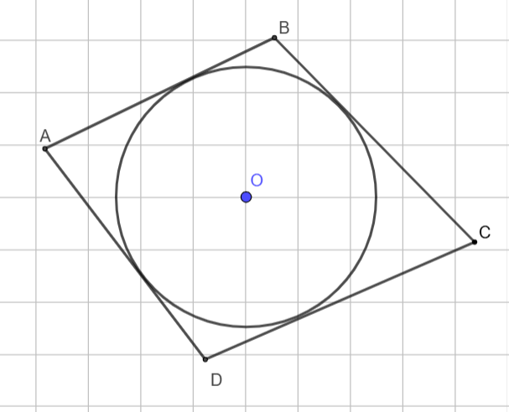

Схема выставления баллов:

№ | Решение | Балл | Комментарий
2 | 4 + 12 = 10 + DС | 1 | или эквивалент
2 | DС = 6 | 1
Цель обучения:
9.2.2.4 решать системы нелинейных неравенств с двумя переменными.
Задание 3:
Решите систему неравенств: $\{x^{2}+y^{2}≤100 y≤x^{2}$
Схема выставления баллов:

№ | Решение | Балл | Комментарий
3 | Выполняет построение первого графика и закрашена область, соответствующая неравенству | 1
3 | Выполняет построение второго графика и закрашена область, соответствующая неравенству | 1
3 | Закрашена область, соответствующая системе неравенств | 1
3 | 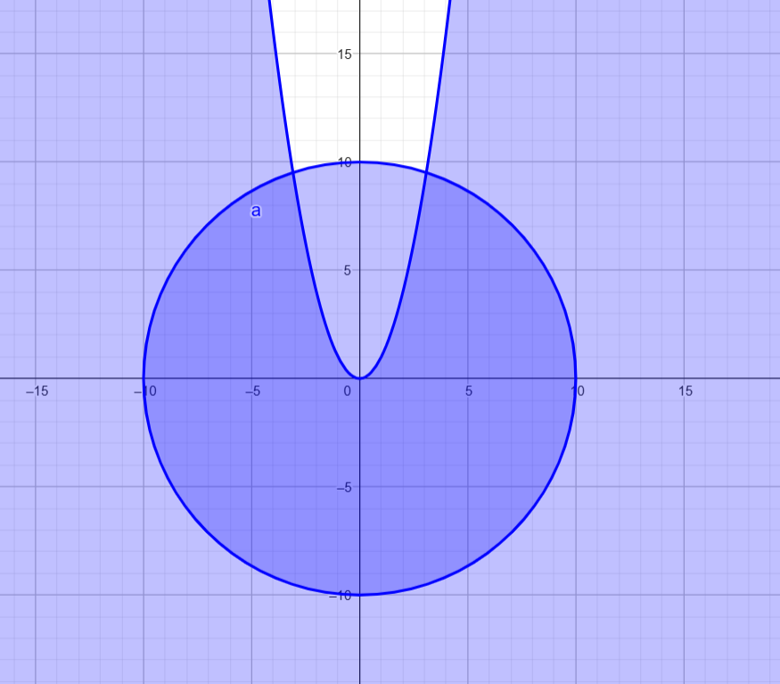

Цель обучения:
9.2.4.8 выполнять тождественные преобразования тригонометрических выражений.
Задание 4:
Покажите, что: $\frac{2coscos 51° }{sinsin 141° coscos 240° }=-4$
Схема выставления баллов:

№ | Решение | Балл | Комментарий
4 | Применяет:  $$(270°-30°)$$ | 1 | балл ставится за используемый метод
4 | $$sinsin (90°+51°) =coscos 51°$$ | 1
4 | $$(270°-30°) =-sinsin 30°$$ | 1
4 | $$-\frac{2coscos 51° }{coscos 51° sinsin 30° }=-\frac{2}{\frac{1}{2}}=-4$$  $$-4=-4$$ | 1 | выполняет вычисления, показывает равенство

Цель обучения:
9.3.1.5 решать задачи, применяя формулы комбинаторики для вычисления числа перестановок, размещений, сочетания без повторений.
Задание 5:
В школе проводится шахматный турнир среди 6 учеников. Организаторы турнира решают, как определить порядок проведения матчей и состав участников различных команд. Для этого нужно решить следующие задачи:
5.1 Сколькими способами можно распределить 6 участников по местам для проведения матчей (учитывается порядок)?
5.2 Сколькими способами можно выбрать 3 из 6 участников для команды, если порядок в команде не важен?
5.3 Сколькими способами можно выбрать 3 из 6 участников для команды, если порядок в команде важен (размещения)?
Схема выставления баллов:

№ | Решение | Балл | Комментарий
5.1 | Использует формулу перестановок: $P_{6}=6!$ | 1
5.1 | Выполняет вычисления:  $$P_{6}=6!=720$$ | 1
5.2 | Использует формулу сочетаний: $C_{6}^{3}=\frac{6!}{3!\left(6-3\right)!}$ | 1
5.2 | Выполняет вычисления: $C_{6}^{3}=\frac{6!}{3!\left(6-3\right)!}=20$ | 1
5.3 | Использует формулу размещений: $A_{6}^{3}=\frac{6!}{\left(6-3\right)!}$ | 1
5.3 | Выполняет вычисления: $A_{6}^{3}=\frac{6!}{\left(6-3\right)!}=120$ | 1

Цель обучения:
9.4.2.2 - решать текстовые задачи, связанные с геометрической и арифметической прогрессиями.
Задание 6:
Ученый проводит эксперимент по исследованию популяции бактерий.
В 9:00 утра популяция бактерий в питательной среде составляла 100 бактерий. В первые 2 часа популяция удваивается каждые 20 минут. После этого скорость роста уменьшается, и с 11:00 утра популяция удваивается каждые 40 минут.
Сколько бактерий будет в популяции к 13:00?
Схема выставления баллов:

№ | Решение | Балл | Комментарий
6 | Вычисляет периодов первые 2 часа: n = 6 | 1
6 | Применяет формулу и находит количество в первые 2 часа:  $$S_{6}=100∙2^{6}=6400$$ | 1
6 | Применяет формулу, используя правильные значения:  $$S_{3}=6400∙2^{3}=51200$$ | 1 | может использовать свое значение, полученное в предыдущем действии
6 | Находит ответ: 51200 | 1

Цель обучения:
9.1.3.5 вычислять угол между векторами.
Задание 7:
Два поезда выехали из вокзала в разных направлениях.
Пусть m = i + j – вектор перемещения первого поезда, а n = 2i – вектор перемещения второго поезда.
Сотрудник вокзала чертит траекторию движения поездов, для этого ему необходимо вычислить угол между векторами перемещения. Помогите вычислить угол между векторами перемещения поездов.
Схема выставления баллов:

№ | Решение | Балл | Комментарий
7 | Применяет скалярное произведение векторов: 1∙2+1∙0 | 1 | за правильное применение формулы
7 | Вычисляет скалярное произведение: 2 | 1
7 | Находит длины векторов: 2, $\sqrt{2}$ | 1 | 1 балл за оба верных ответа
7 | Применяет формулу нахождения угла между векторами: $\frac{2}{2∙\sqrt{2}}$ | 1 | за правильное применение формулы
7 | Находит угол между векторами: $45°$ | 1

Задания для суммативного оценивания №1 (для 11 класса до эксперимента)
Цель обучения:
10.3.1.5 - знать определение обратной функции и уметь находить функцию, обратную заданной и знать свойство расположения графиков взаимно обратных функций.
Задание 1: Дана функция: $f\left(x\right)=\frac{3x+5}{2x-7}$. Найдите функцию, обратную 𝑓(𝑥). Покажи полный ход решения.
Схема выставления баллов:

№ | Решение | Балл | Комментарий
1 | $$y\left(2x-7\right)=3x+5$$ | 1
1 | $$x\left(2y-3\right)=7y+5$$ | 1
1 | $$f^{-1}\left(x\right)=\frac{7y+5}{2y-3}$$ | 1

Цель обучения:
10.1.3.6 - уметь решать тригонометрические уравнения методом разложения на множители.
Задание 2: Решите уравнение: $2\sin^{2}x-sinx∙cosx=0$.
Схема выставления баллов:

№ | Решение | Балл | Комментарий
2 | $$sinx∙(2sinx-cosx)=0$$ | 1 | за метод разложения на множители
2 | $$sinx=0, x=kπ, k∈Z$$ | 1
2 | $$2sinx=cosx или tgx=\frac{1}{2}$$ | 1
2 | $$x=arctg\left(\frac{1}{2}\right)+nπ, n∈Z$$ | 1

Цель обучения:
10.4.18 - знать и применять условие перпендикулярности векторов в пространстве.
Задание 3: Даны точки P(1; −2; 3), Q(4; 0; −1) и R(3; −1; 5).
3.1 Найдите координаты вектора $\vec{PQ}$.
3.2 Дан вектор $\vec{RS}$(p; −2p; 4), где p — постоянная. Найдите значение p, при котором векторы $\vec{PQ}$ и $\vec{RS}$ взаимно перпендикулярны.
Схема выставления баллов:

№ | Решение | Балл | Комментарий
3 | (3; 2; −4) | 1
3 | 3⋅p + 2⋅(−2p) + (−4)⋅4 = 0 | 1
3 | p = −16 | 1
Цель обучения:
10.3.1.14 - знать определение сложной функции и находить ее производную.
Задание 4: Найдите производную функции: $f(x)=\frac{e^{5x+2}}{1-4x}$ .
Схема выставления баллов:

№ | Решение | Балл | Комментарий
4 | Использует правило нахождения производной частного: $f'(x)=\frac{{\left(e^{5x+2}\right)}^{'}\left(1-4x\right)-\left(e^{5x+2}\right)\left(1-4x\right)'}{{\left(1-4x\right)}^{2}}$ | 1
4 | Использует правило нахождения производной сложной функции:  $${\left(e^{5x+2}\right)}^{'}={\left(e^{5x+2}\right)}^{'}\left(5x+2\right)'$$ | 1
4 | Находит производную сложной функции: ${5e}^{5x+2}$ | 1
4 | $${\left(1-4x\right)}^{'}=-4$$ | 1
4 | $$f'(x)=\frac{e^{5x+2}\left(9-20x\right)}{{\left(1-4x\right)}^{2}}$$ | 1

Цель обучения:
10.3.3.3 - решать прикладные задачи, связанные с нахождением наибольшего (наименьшего) значения функции.
Задание 5:
В преддверии летнего сезона производитель мебели рассчитывает производство садовых стульев. Затраты на производство стульев и доход от их продажи задаются следующими функциями:
Функция затрат: $C(x)=3.2x-0.0002x^{2}$
Функция дохода: $R(x)=8.5x-0.001x^{2}$, где $x$ — количество произведенных стульев (в штуках), $0≤x≤50000$.
5.1 Найдите количество стульев $x$, которое максимизирует прибыль.
5.2 Какова максимальная прибыль, которую можно получить при таком производстве?
Прибыль рассчитывается как разность дохода и затрат.
Схема выставления баллов:

№ | Решение | Балл | Комментарий
5.1 | Составляет уравнение для расчета прибыли:  $$P(x)=5.3x-0.0008x^{2}$$ | 1
5.1 | $$P'(x)=5.3-0.0016x$$ | 1
5.1 | $$5.3-0.0016x=0$$ | 1
5.1 | $$x=3312.5≈3313$$ | 1
5.1 | $$P^{'}'(x)=-0.0016$$ | 1 | проверяет что точка является максимумом, принимается альтернативный метод
5.2 | $P(3313)≈8780$ усл. ед. | 1
Задания для суммативного оценивания №2 (для 11 класса после эксперимента)
Цель обучения:
11.3.1.14 - знать свойства логарифмов и применять их для преобразования логарифмических выражений.
Задание 1: Найдите значение выражения, показав полное решение: $\log_{5}\sqrt{5}-\log_{8}\log_{13}169$.
Схема выставления баллов:

№ | Решение | Балл | Комментарий
1 | $$\log_{5}\sqrt{5}=\frac{1}{2}$$ | 1
1 | $$\log_{13}169=2$$ | 1
1 | $$\log_{8}2=\frac{1}{3}$$ | 1 | использует свое значение
1 | $$\frac{5}{6}$$ | 1

Цель обучения:
11.1.2.2 - уметь решать иррациональные уравнения методом возведения обеих частей уравнения в n-ую степень.
Задание 2: Решите уравнение: $\sqrt{x+5}=x-1$.
Схема выставления баллов:

№ | Решение | Балл | Комментарий
2 | Возводит обе части в квадрат: ${\left(\sqrt{x+5}\right)}^{2}={\left(x-1\right)}^{2}$ | 1
2 | Находит корни: $x_{1}=-1 или x_{2}=4$ | 1
2 | Находит ОДЗ или выполняет проверку корней | 1
2 | Находит ответ: $x=4$ | 1

Цель обучения:
11.3.12 - знать формулу нахождения объема призмы и применять ее при решении задач.
Задание 3: Производственная компания планирует изготовить упаковочную коробку в форме прямой призмы, основанием которой является трапеция. Длина оснований трапеции равна 6 см и 10 см, а высота трапеции — 5 см. Длина коробки равна 20 см. Найдите объем коробки.
Схема выставления баллов:

№ | Решение | Балл | Комментарий
3 | Использует формулу нахождения площади трапеции: $S=\frac{1}{2}∙16∙5$
3 | Находит площадь основания: $S=40$
3 | Применяет формулу нахождения объёма призмы: $V=S∙h=40∙20$
3 | Находит объём призмы: $V=800 {см}^{3}$
Цель обучения:
11.3.1.2 - знать и применять свойства неопределенного интеграла.
Задание 4:
Вычислите неопределённый интеграл: $\int{}\left(12x^{2}-coscos 2x \right)dx$.
Схема выставления баллов:

№ | Решение | Балл | Комментарий
4 | $$\int{}\left(12x^{2}\right)dx=4x^{3}(+C)$$ | 1
4 | Использует замену переменной:  $$u=2x, du=2dx$$  $$\int{}\left(coscos 2x \right)dx=\int{}\left(coscos u \right)\frac{du}{2}=$$ | 1
4 | $$\int{}\left(coscos u \right)\frac{du}{2}=\frac{1}{2}sinsin 2u (+C)$$ | 1
4 | $$4x^{3}-\frac{1}{2}sinsin 2u +C$$ | 1

Цель обучения:
11.3.1.7 - знать и применять формулу вычисления объема тела вращения с помощью определенного интеграла.
Задание 5:
Найдите объем тела, полученного при вращении вокруг оси абсцисс фигуры, ограниченной линиями: $x = 2, x = 3, f\left(x\right)=\frac{1}{1-x}$.
Схема выставления баллов:

№ | Решение | Балл | Комментарий
5 | Использует формулу нахождения объема тела вращения: $V=π\int_{2}^{3}{}{\left(\frac{1}{1-x}\right)}^{2}dx$ | 1
5 | Использует замену переменной:  $$u=1-x, du=-dx$$  $$V=-π\int_{-1}^{-2}{}{\left(\frac{1}{u}\right)}^{2}du$$ | 1
5 | $$\int{}\frac{1}{u^{2}}du=-\frac{1}{u}$$ | 1
5 | $$V=π\left(1-\frac{1}{2}\right)$$ | 1
5 | $V=\frac{π}{2} {ед}^{3}$ | 1

ПРИЛОЖЕНИЕ В

АКТ
внедрения результатов научно-исследовательской работы

